
ΛΚΝ ΑΝΑΛΥΣΙΣ ΕΠΕ
Αριστοτέλους 11-15, 10432, Αθήνα
τηλ: +30 210 5201460
fax: +30 210 5230064
e-mail: lkn@lkn.gr

Παροχή Υπηρεσιών για την Τελική Αξιολόγηση του Σχεδίου Επικοινωνίας 2007-2013 και Πρώτη Αξιολόγηση της Στρατηγικής Επικοινωνίας 2014- 2020

Γ’ ΠΑΡΑΔΟΤΕΟ
ΟΛΟΚΛΗΡΩΜΕΝΟ ΠΡΟΣΧΕΔΙΟ ΜΕΛΕΤΗΣ ΤΕΛΙΚΗΣ ΑΞΙΟΛΟΓΗΣΗΣ
ΤΟΥ ΣΧΕΔΙΟΥ ΕΠΙΚΟΙΝΩΝΙΑΣ 2007-2013

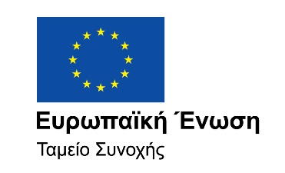 |  |  | 

ΓΕΝΙΚΗ ΔΙΕΥΘΥΝΣΗ ΕΥΡΩΠΑΙΚΩΝ ΠΡΟΓΡΑΜΜΑΤΩΝ, ΣΥΝΤΟΝΙΣΜΟΥ ΚΑΙ ΑΝΑΠΤΥΞΗΣ
Λεωφόρος Βύρωνος 29, 1096 Λευκωσία

ΜΑΡΤΙΟΣ 2017

ΠΙΝΑΚΑΣ ΠΕΡΙΕΧΟΜΕΝΩΝ

1. ΤΟ ΣΧΕΔΙΟ ΕΠΙΚΟΙΝΩΝΙΑΣ ΓΙΑ ΤΑ Ε.Π. «ΑΕΙΦΟΡΟΣ ΑΝΑΠΤΥΞΗ ΚΑΙ ΑΝΤΑΓΩΝΙΣΤΙΚΟΤΗΤΑ» ΚΑΙ «ΑΠΑΣΧΟΛΗΣΗ, ΑΝΘΡΩΠΙΝΟ ΚΕΦΑΛΑΙΟ ΚΑΙ ΚΟΙΝΩΝΙΚΗ ΣΥΝΟΧΗ». 6
1.1. ΣΤΡΑΤΗΓΙΚΗ, ΓΕΝΙΚΟΙ - ΕΙΔΙΚΟΙ ΣΤΟΧΟΙ ΤΟΥ ΣΧΕΔΙΟΥ ΕΠΙΚΟΙΝΩΝΙΑΣ 7
1.2. ΜΕΤΡΑ ΚΑΙ ΕΡΓΑΛΕΙΑ ΕΠΙΚΟΙΝΩΝΙΑΣ 10
1.3. ΠΟΣΟΤΙΚΟΠΟΙΗΣΗ ΣΤΟΧΩΝ 13
1.4. ΠΡΟΫΠΟΛΟΓΙΣΜΟΣ ΣΧΕΔΙΟΥ ΕΠΙΚΟΙΝΩΝΙΑΣ 14
1.5. ΦΟΡΕΙΣ ΕΦΑΡΜΟΓΗΣ ΤΟΥ ΣΧΕΔΙΟΥ ΕΠΙΚΟΙΝΩΝΙΑΣ 14
1.6. ΣΥΜΠΕΡΑΣΜΑΤΑ ΣΧΕΤΙΚΑ ΜΕ ΤΗ ΣΤΡΑΤΗΓΙΚΗ, ΤΟΥΣ ΣΤΟΧΟΥΣ ΚΑΙ ΤΑ ΜΕΤΡΑ ΤΟΥ ΣΧΕΔΙΟΥ ΕΠΙΚΟΙΝΩΝΙΑΣ 17

2. ΑΞΙΟΛΟΓΗΣΗ ΤΗΣ ΠΡΟΟΔΟΥ ΥΛΟΠΟΙΗΣΗΣ ΤΟΥ ΣΧΕΔΙΟΥ ΕΠΙΚΟΙΝΩΝΙΑΣ 19
2.1. ΚΟΙΝΑ ΜΕΤΡΑ ΠΛΗΡΟΦΟΡΗΣΗΣ 19
2.1.1. Μέτρο Α.1: Tαυτότητα και Κεντρικά Μηνύματα (Branding) 19
2.1.2. Μέτρο Α.2: Συνεχής ηλεκτρονική ενημέρωση 20
2.1.3. Μέτρο Α.3: Ενημέρωση μέσω έντυπου υλικού 24
2.1.4. Μέτρο Α.4: Ειδικές εκδηλώσεις 28
2.1.5. Μέτρο Α.5: Πληροφόρηση μέσω χρήσης ΜΜΕ 37
2.1.6. Μέτρο Α.6: Πληροφόρηση μέσω εξωτερικής διαφήμισης 43
2.1.7. Μέτρο Α.7: Πληροφόρηση μέσω προωθητικών αντικειμένων 44
2.2. ΕΠΙΜΕΡΟΥΣ ΜΕΤΡΑ ΓΙΑ ΤΟ Ε.Π. «ΑΕΙΦΟΡΟΣ ΑΝΑΠΤΥΞΗ ΚΑΙ ΑΝΤΑΓΩΝΙΣΤΙΚΟΤΗΤΑ» 46
2.2.1. Μέτρο B.1: Καλλιέργεια σχέσεων με ΜΜΕ 46
2.2.2. Μέτρο Β.2: Ειδικές εκδηλώσεις 46
2.2.3. Μέτρο Β.3: Έντυπο Υλικό 47
2.3. ΕΠΙΜΕΡΟΥΣ ΜΕΤΡΑ ΓΙΑ ΤΟ Ε.Π. «ΑΠΑΣΧΟΛΗΣΗ, ΑΝΘΡΩΠΙΝΟ ΚΕΦΑΛΑΙΟ ΚΑΙ ΚΟΙΝΩΝΙΚΗ ΣΥΝΟΧΗ» 48
2.3.1. Μέτρο Γ.1: Ειδικές δράσεις / εκδηλώσεις 48
2.3.2. Μέτρο Γ.2: Εντυπο Υλικό 48
2.4. ΛΟΙΠΑ ΥΠΟΧΡΕΩΤΙΚΑ ΜΕΤΡΑ ΠΛΗΡΟΦΟΡΗΣΗΣ 49
2.4.1. Μέτρο Δ.1: Πλακέτες στα Κτίρια / Γραφεία / Εργοτάξια 49
2.4.2. Μέτρο Δ.2: Ανάρτηση σημαίας ΕΕ 50
2.4.3. Μέτρο Δ.3: Τεχνικά Χαρακτηριστικά των μέτρων πληροφόρησης και δημοσιότητας 50
2.4.4. Μέτρο Δ.4: Δημοσιοποίηση Καταλόγου Εγκεκριμένων Έργων / Δικαιούχων 51
2.5. ΕΚΤΙΜΗΣΗ ΔΕΙΚΤΩΝ ΥΛΟΠΟΙΗΣΗΣ ΚΑΙ ΑΠΟΤΕΛΕΣΜΑΤΩΝ, ΑΞΙΟΛΟΓΗΣΗ ΤΗΣ ΑΠΟΤΕΛΕΣΜΑΤΙΚΟΤΗΤΑΣ ΤΟΥ ΣΧΕΔΙΟΥ ΕΠΙΚΟΙΝΩΝΙΑΣ 52
2.5.1. Δείκτες Υλοποίησης 52
2.5.2. Δείκτες Αποτελέσματος 55
2.5.3. Κόστος - Αποτελεσματικότητα της εφαρμογής 57
2.6. ΚΑΛΕΣ ΠΡΑΚΤΙΚΕΣ 57

3. ΑΞΙΟΛΟΓΗΣΗ ΤΩΝ ΕΠΙΠΤΩΣΕΩΝ ΤΩΝ ΜΕΤΡΩΝ ΠΛΗΡΟΦΟΡΗΣΗΣ ΚΑΙ ΔΗΜΟΣΙΟΤΗΤΑΣ 62
3.1. ΕΡΕΥΝΑ ΚΟΙΝΟΥ 62
3.1.1. Ταυτότητα της Έρευνας 62
3.1.2. Δημιουργία και λειτουργία αξιόπιστου μηχανισμού παροχής πληροφόρησης και αποτελεσματικής επικοινωνίας για τις παρεμβάσεις κάθε ΕΠ και τις σχετικές χρηματοδοτήσεις που παρέχονται από τα σχετικά ταμεία της ΕΕ 63
3.1.3. Διασφάλιση ότι οι φορείς που εμπλέκονται στην υλοποίηση των ΕΠ τηρούν τις αρχές δημοσιότητας και πληροφόρησης και είναι πλήρως ενημερωμένοι για τις υποχρεώσεις τους σύμφωνα με τις πρόνοιες των σχετικών Κανονισμών της ΕΕ 67
3.1.4. Ενημέρωση και τακτική πληροφόρηση των Μέσων Μαζικής Ενημέρωσης, των εμπλεκόμενων φορέων και του κοινού 72
3.1.5. Προβολή του περιεχομένων και των στόχων όλων των επιμέρους Αξόνων Προτεραιότητας κάθε ΕΠ, διασφαλίζοντας ότι αναδεικνύεται η συμμετοχή κάθε Ταμείου 75
3.1.6. Διασφάλιση ότι τα αποτελέσματα από την υλοποίηση των έργων που συγχρηματοδοτούνται από τα Ταμεία της ΕΕ, στα πλαίσια του ΕΠ είναι ορατά στο ευρύ κοινό 77
3.2. ΕΡΕΥΝΑ ΕΠΙΧΕΙΡΗΣΕΩΝ 81
3.2.1. Ταυτότητα της Έρευνας 81
3.2.2. Σαφής και λεπτομερής ενημέρωση σε συνθήκες πλήρους διαφάνειας προς τους δυνητικούς Δικαιούχους για τις ευκαιρίες χρηματοδότησης που παρέχονται στα πλαίσια της υλοποίησης κάθε ΕΠ και τις σχετικές διαδικασίες και όρους χρηματοδότησης 82
3.2.3. Δημιουργία και λειτουργία αξιόπιστου μηχανισμού παροχής πληροφόρησης και αποτελεσματικής επικοινωνίας για τις παρεμβάσεις κάθε ΕΠ και τις σχετικές χρηματοδοτήσεις που παρέχονται από τα σχετικά ταμεία της ΕΕ 85
3.2.4. Διασφάλιση ότι οι φορείς που εμπλέκονται στην υλοποίηση των ΕΠ τηρούν τις αρχές δημοσιότητας και πληροφόρησης και είναι πλήρως ενημερωμένοι για τις υποχρεώσεις τους σύμφωνα με τις πρόνοιες των σχετικών Κανονισμών της ΕΕ 88
3.2.5. Ενημέρωση και τακτική πληροφόρηση των Μέσων Μαζικής Ενημέρωσης, των εμπλεκόμενων φορέων και του κοινού 95
3.2.6. Προβολή του περιεχομένων και των στόχων όλων των επιμέρους Αξόνων Προτεραιότητας κάθε ΕΠ, διασφαλίζοντας ότι αναδεικύνεται η συμμετοχή κάθε Ταμείου 97
3.2.7. Διασφάλιση ότι τα αποτελέσματα από την υλοποίηση των έργων που συγχρηματοδοτούνται από τα Ταμεία της ΕΕ, στα πλαίσια του ΕΠ είναι ορατά στο ευρύ κοινό 99
3.3. ΕΚΤΙΜΗΣΗ ΔΕΙΚΤΩΝ ΕΠΙΠΤΩΣΕΩΝ ΤΟΥ ΣΧΕΔΙΟΥ ΕΠΙΚΟΙΝΩΝΙΑΣ 102

4. ΣΥΜΠΕΡΑΣΜΑΤΑ ΤΕΛΙΚΗΣ ΑΞΙΟΛΟΓΗΣΗΣ ΣΧΕΔΙΟΥ ΕΠΙΚΟΙΝΩΝΙΑΣ 2007-2013 105

5. ΠΑΡΑΡΤΗΜΑΤΑ 113

ΠΕΡΙΕΧΟΜΕΝΑ ΠΙΝΑΚΩΝ
Πίνακας 1.1: Μέτρα και Εργαλεία Επικοινωνίας 11
Πίνακας 1.2: Αντιστοίχιση Μέτρων – Γενικών Στόχων – Ειδικών Στόχων 12
Πίνακας 1.3: Δείκτες Υλοποίησης, Αποτελέσματος κατά Μέτρο Πληροφόρησης 13
Πίνακας 1.4: Δείκτες Επίπτωσης 14
Πίνακας 1.5: Προϋπολογισμός Σχεδίου Επικοινωνίας 14
Πίνακας 2.1: Ετήσιες Εκδηλώσεις Διαχειριστικής Αρχής (Αρθρο 7, παρ. 2β, Καν (ΕΚ) 1828/2006) 29
Πίνακας 2.2: Δείκτες Υλοποίησης 54
Πίνακας 2.3: Δείκτες Αποτελέσματος 56
Πίνακας 3.1: Έρευνα Κοινού: Κατανομή Δείγματος κατά φύλο και περιοχή διαμονής 62
Πίνακας 3.2: Έρευνα Κοινού: Κατανομή Δείγματος κατά φύλο και περιοχή διαμονής 62
Πίνακας 3.3: Έρευνα Κοινού: Κατανομή Δείγματος κατά Κοινωνική Τάξη. 62
Πίνακας 3.4: Αξιολόγηση της συμβολής της ΕΕ στην επίτευξη των στόχων του Προγραμματισμού 77
Πίνακας 3.5: Ποσοστά συμφωνίας του κοινού με προτάσεις της ερευνάς 81
Πίνακας 3.6: Έρευνα Επιχειρήσεων, κατανομή σταθμισμένου δείγματος κατά κλάδο 82
Πίνακας 3.7: Έρευνα Επιχειρήσεων, κατανομή σταθμισμένου δείγματος κατά κατηγορία μεγέθους 82
Πίνακας 3.8: Μέσα ενημέρωσης για τις παρεχόμενες ευκαιρίες χρηματοδότησης ανά μέγεθος επιχειρήσεων. 84
Πίνακας 3.9: Σχέδια Χορηγιών με τη μεγαλύτερη αναγνωσιμότητα κατά μέγεθος επιχειρήσεων (αυθόρμητες απαντήσεις). 87
Πίνακας 3.10: Αναγνώριση της συμβολής των Ταμείων στην επίτευξη των στόχων του προγραμματισμού. . 99
Πίνακας 3.11: Δείκτες Επιπτώσεων 104

ΠΕΡΙΕΧΟΜΕΝΑ ΔΙΑΓΡΑΜΜΑΤΩΝ
Διάγραμμα 1-1: Βασικά στοιχεία Επικοινωνιακού Σχεδίου 7
Διάγραμμα 1-2: Γενικοί και Ειδικοί Στόχοι Επικοινωνιακού Σχεδίου 10
Διάγραμμα 3-1: Αναγνωρισιμότητα για τα Ευρωπαϊκά Διαρθρωτικά και Επενδυτικά Ταμεία - Σύνολο, Φύλο, Ηλικία 64
Διάγραμμα 3-2: Κατά πόσο η Κύπρος έχει επωφεληθεί από τη χρηματοδότηση των Ευρωπαϊκών Ταμείων τα τελευταία 12 χρόνια – σύνολο, Φύλο, Ηλικία 66
Διάγραμμα 3-3: Πηγή Αναγνωρισιμότητας για τα Επιχειρησιακά Προγράμματα ή τα Ευρωπαϊκά Ταμεία - Σύνολο 67
Διάγραμμα 3-4: Κατά πόσο οι ίδιοι ή άλλο πρόσωπο ή οργανισμός που γνωρίζουν, έχει ενισχυθεί από πόρους της Ευρωπαϊκής Ένωσης– Σύνολο, Φύλο, Ηλικία 68
Διάγραμμα 3-5: Κατά Πόσο Έχουν ποτέ αναζητήσει ή πάρει πληροφορίες για τα προγράμματα που συγχρηματοδοτούνται από τα Ταμεία της Ευρωπαϊκής Ένωσης– Σύνολο, Φύλο, Ηλικία 69
Διάγραμμα 3-6: Πηγή από την οποία έχουν αναζητήσει ή πάρει πληροφορίες - Σύνολο 69
Διάγραμμα 3-7: Ευκολία Πρόσβασης στις πληροφορίες - Σύνολο 70
Διάγραμμα 3-8: Αξιολόγηση της πληροφορίας, ικανοποίηση με πληρότητα πληροφοριών - Σύνολο 70
Διάγραμμα 3-9: Γενική αξιολόγηση για την πληροφόρηση που υπάρχει στην Κύπρο σχετικά με τα Ευρωπαϊκά Ταμεία, τους στόχους και τις παρεμβάσεις– Σύνολο, Φύλο, Ηλικία 71
Διάγραμμα 3-10: Αναγνωρισιμότητα για τα Επιχειρησιακά Προγράμματα – Σύνολο, Φύλο, Ηλικία 73
Διάγραμμα 3-11: Κατά Πόσο η Κύπρος έχει επωφεληθεί από την ένταξη της στην Ευρωπαϊκή Ένωση – Κατά Περιοχή και Κοινωνική Τάξη 75
Διάγραμμα 3-12: Κατά πόσο η Ευρωπαϊκή Ένωση έχει συμβάλει με τη συγχρηματοδότηση των Ευρωπαϊκών Ταμείων στην επίτευξη στόχων της χώρας– Σύνολο για προγράμματα 2007 - 2013 76
Διάγραμμα 3-13: Τομέας στον οποίο η Κύπρος έχει αποκομίσει τα περισσότερα οφέλη από την ένταξή της στην Ευρωπαϊκή Ένωση (αυθόρμητα) - Σύνολο 79
Διάγραμμα 3-14: Αναγνωρισιμότητα για τα Ευρωπαϊκά Διαρθρωτικά και Επενδυτικά Ταμεία 83
Διάγραμμα 3-15: Πηγή Αναγνωρισιμότητας για τις χρηματοδοτήσεις της ΕΕ στην Κύπρο, μέσω της Πολιτικής Συνοχής ή των Ευρωπαϊκών Ταμείων - Σύνολο 84
Διάγραμμα 3-16: Αναγνωρισιμότητα για σχέδια χορηγιών μέσω των οποίων επιδιώκεται η χρηματοδοτική ενίσχυση των ιδιωτικών επιχειρήσεων για την κάλυψη αναγκών 85
Διάγραμμα 3-17: Αναγνωρισιμότητα Σχεδίων Χορηγιών για την ενίσχυση επιχειρήσεων (Αυθόρμητα) 87
Διάγραμμα 3-18: Πηγή αρχικής πληροφόρησης για τη δυνατότητα χρηματοδότησης της επιχείρησης. 88
Διάγραμμα 3-19: Πηγή για την περαιτέρω πληροφόρησης σχετικά με τη δυνατότητα χρηματοδότησης της επιχείρησης 89
Διάγραμμα 3-20: Αξιολόγηση Πληροφόρησης (Ευκολία Πρόσβασης σε Πληροφορίες) 90
Διάγραμμα 3-21: Αξιολόγηση Πληροφόρησης (Πληρότητα των Πληροφοριών) 90
Διάγραμμα 3-22: Αξιολόγηση Πληροφόρησης και Συμμετοχής σε Πρόγραμμα 91
Διάγραμμα 3-23: Λόγοι που δεν επεδίωξαν ένταξη σε Σχέδιο 91
Διάγραμμα 3-24: Κατά πόσο υπάρχει κάποιος τρόπος με τον οποίο ενημερώνονται σε τακτική βάση για τις ευκαιρίες χρηματοδότησης από τα Επιχειρησιακά Προγράμματα 93
Διάγραμμα 3-25: Βαθμός επαρκούς πληροφόρησης στην Κύπρο για τις δυνατότητες χρηματοδότησης των επιχειρήσεων από τα Ευρωπαϊκά Ταμεία 94
Διάγραμμα 3-26: Αναγνωρισιμότητα για την Πολιτική Συνοχής 95
Διάγραμμα 3-27: Συνολική Αναγνωρισιμότητα για Συγκεκριμένα Ευρωπαϊκά Διαρθρωτικά και Επενδυτικά Ταμεία - Σύνολο 96
Διάγραμμα 3-28: Κατά πόσο η Ευρωπαϊκή Ένωση έχει συμβάλει με τη συγχρηματοδότηση των Ευρωπαϊκών Ταμείων στην επίτευξη στόχων της χώρας– ΣΥΝΟΛΟ ΓΙΑ ΠΡΟΓΡΑΜΜΑΤΑ 2007 - 2013 97
Διάγραμμα 3-29: Κατά Πόσο η Κύπρος έχει επωφεληθεί από την ένταξη της στην Ευρωπαϊκή Ένωση 100
Διάγραμμα 3-30: Τομέας στον οποίο η Κύπρος έχει αποκομίσει τα περισσότερα οφέλη από την ένταξή της στην Ευρωπαϊκή Ένωση (αυθόρμητα) - Σύνολο 101

ΕΙΣΑΓΩΓΗ

Το παρόν τεύχος περιλαμβάνει τo Τελικό Ολοκληρωμένο Προσχέδιο της Μελέτης Τελικής Αξιολόγησης του Σχεδίου Επικοινωνίας 2007-2013, το οποίο υποβάλλεται στο πλαίσιο του Έργου «Παροχή Υπηρεσιών για την Τελική Αξιολόγηση του Σχεδίου Επικοινωνίας 2007-2013 και Πρώτη Αξιολόγηση της Στρατηγικής Επικοινωνίας 2014-2020» που ανέλαβε η ΛΚΝ ΑΝΑΛΥΣΙΣ Ε.Π.Ε. με την από 30/1/2017 υπογραφείσα Σύμβαση μεταξύ της Γενικής Διεύθυνσης Ευρωπαϊκών Προγραμμάτων, Συντονισμού και Ανάπτυξης (ΓΔ ΕΠΣΑ) και της εταιρείας.
Αντικείμενο του έργου αποτελούν:
- Η τελική αξιολόγηση του Σχεδίου Επικοινωνίας 2007-13, ως προς την πρόοδο υλοποίησης του και την αποτελεσματικότητα των μέτρων πληροφόρησης που υλοποιήθηκαν σε σχέση με τους ποσοτικούς και ποιοτικούς στόχους που είχαν τεθεί.
- Η πρώτη αξιολόγηση της Στρατηγικής Επικοινωνίας 2014-2020, ως προς την πρόοδο υλοποίησής της και την αποτελεσματικότητα των μέτρων πληροφόρησης που υλοποιούνται, σε σχέση με τους πσοτικούς και ποιοτικούς στόχους που έχουν τεθεί και η υποβολή προτάσεων/ιεσηγήσεων με σκοπό τη βελτίωση της αποτελεσματικότητας της Στρατηγικής.
Η παρούσα έκθεση διαρθρώνεται σε τέσσερα κεφάλαια. Στο πρώτο κεφάλαιο γίνεται συνοπτική αναφορά στο Σχέδιο Επικοινωνίας, με ιδιαίτερη έμφαση στη στρατηγική, τους στόχους και τα μέσα επικοινωνίας που υιοθετούνται από το σχέδιο και συνάγονται ορισμένα πρώτα συμπεράσματα.
Στο δεύτερο κεφάλαιο περιγράφεται και αξιολογείται η πρόοδος υλοποίησης του Σχεδίου Επικοινωνίας, ανά Μέτρο που αυτό περιλαμβάνει και γίνεται η εκτίμηση των δεικτών υλοποίησης (εκροών) και των δεικτών αποτελέσματος που περιλαμβάνονται στο Σχέδιο Επικοινωνίας.
Στο τρίτο κεφάλαιο παρουσιάζονται τα αποτελέσματα των δύο ερευνών και με βάση τα αποτελέσματα αυτά γίνεται η εκτίμηση των δεικτών επιπτώσεων του Σχεδίου Επικοινωνίας.
Τέλος, στο τέταρτο κεφάλαιο αναπτύσσονται τα βασικά συμπεράσματα της τελικής αξιολόγησης του Σχεδίου.
Στα παραρτήματα της παρούσας έκθεσης περιλαμβάνονται δεδομένα που αφορούν στην μεθοδολογία και τα ερωτηματολόγια που χρησιμοποιήθηκαν για την ολοκλήρωση των ερευνών κοινού και επιχειρήσεων, που διεξήχθηκαν στο πλαίσιο της παρούσας έκθεσης, με τη συνεργασία της εταιρείας ερευνών Noverna Ltd.

ΤΟ ΣΧΕΔΙΟ ΕΠΙΚΟΙΝΩΝΙΑΣ ΓΙΑ ΤΑ Ε.Π. «ΑΕΙΦΟΡΟΣ ΑΝΑΠΤΥΞΗ ΚΑΙ ΑΝΤΑΓΩΝΙΣΤΙΚΟΤΗΤΑ» ΚΑΙ «ΑΠΑΣΧΟΛΗΣΗ, ΑΝΘΡΩΠΙΝΟ ΚΕΦΑΛΑΙΟ ΚΑΙ ΚΟΙΝΩΝΙΚΗ ΣΥΝΟΧΗ».
Κατά την προγραμματική περίοδο 2007-2013, το Εθνικό Στρατηγικό Πλαίσιο Αναφοράς (ΕΣΠΑ) της Κυπριακής Δημοκρατίας εξειδικεύθηκε σε δύο Επιχειρησιακά Προγράμματα:
- Το Ε.Π. «Αειφόρος Ανάπτυξη και Ανταγωνιστικότητα» το οποίο περιέλαβε τις προτεραιότητες που συγχρηματοδοτήθηκαν από το Ευρωπαϊκό Ταμείο Περιφερειακής Ανάπτυξης και το Ταμείο Συνοχής και
- Το Ε.Π. «Απασχόληση, Ανθρώπινο Κεφάλαιο και Κοινωνική Συνοχή» το οποίο περιέλαβε τις προτεραιότητες που συγχρηματοδοτήθηκαν από το Ευρωπαϊκό Κοινωνικό Ταμείο.
Οι υποχρεώσεις του Κράτους-Μέλους για τις δράσεις πληροφόρησης και δημοσιότητας των Επιχειρησιακών Προγραμμάτων για την προγραμματική περίοδο 2007-2013 καθορίζονταν στο Άρθρο 69 του Καν. (ΕΚ) 1083/2006 και εξειδικεύονταν στα Άρθρα 2-10 του Κεφαλαίου ΙΙ του Έφαρμοστικού Κανονισμού (ΕΚ) 1828/2006. Συγκεκριμένα το Άρθρο 2 του Κεφαλαίου ΙΙ του Καν. (ΕΚ) 1828/2006 προέβλεπε την εκπόνηση Σχεδίου Επικοινωνίας από το Κράτος-Μέλος, καθώς και τα απαραίτητα στοιχεία που πρέπει να περιέχει αυτό.
Η Κύπρος, με σκοπό την αξιοποίηση των οικονομιών κλίμακας και τη διασφάλιση των μέγιστων δυνατών συνεργιών, αποφάσισε να εκπονήσει ένα κοινό Σχέδιο Επικοινωνίας και για τα δύο Επιχειρησιακά Προγράμματα του ΕΣΠΑ, στο οποίο περιλήφθηκαν και ξεχωριστές ενέργειες για το κάθε Επιχειρησιακό Πρόγραμμα. Το Σχέδιο Επικοινωνίας καθώς και στη συνέχεια η αναθεώρησή του εκπονήθηκαν από την κοινή Διαχειριστική Αρχή των δύο Επιχειρησιακών Προγραμμάτων και υποβλήθηκαν στην Ευρωπαϊκή Επιτροπή, σε εφαρμογή των διαδικασιών του Άρθρο 3 του Κεφαλαίου ΙΙ, του Καν. (ΕΚ) 1828/2006.
Κατά το 2011 πραγματοποιήθηκε αναθεώρηση των Σχεδίου Επικοινωνίας, με βάση και τα αποτελέσματα της πρώτης αξιολόγησής του που ολοκληρώθηκε κατά το ίδιο έτος. Οι τροποποιήσεις που έγιναν στο Σχέδιο δεν μετέβαλαν το βασικό του χαρακτήρα, αφού η στρατηγική, οι στόχοι και τα κύρια επικοινωνιακά μέσα που είχαν επιλεγεί από τον αρχικό προγραμματισμό παρέμειναν ως είχαν. Οι επιμέρους τροποποιήσεις αφορούν στον περιορισμό του προϋπολογισμού του Σχεδίου και την επικαιροποίηση του χρονοδιαγράμματος εφαρμογής του, την επικαιροποίηση ορισμένων δυνητικών επικοινωνιακών εργαλείων, την προσθήκη ορισμένων νέων Μέτρων τόσο για το Ε.Π. «Αειφόρος Ανάπτυξη και Ανταγωνιστικότητα» όσο και το Ε.Π. «Απασχόληση, Ανθρώπινο Κεφάλαιο και Κοινωνική Συνοχή» και την επικαιροποίηση του συστήματος αξιολόγησης των επικοινωνιακών δράσεων με την αναπροσαρμογή ορισμένων τιμών-στόχων σε δείκτες υλοποίησης, αποτελέσματος και επιπτώσεων και την απάλειψη μικρού αριθμού δεικτών που παρουσίαζαν προβλήματα μετρησιμότητας. Ειδικότερη αναφορά στις τροποποιήσεις αυτές γίνεται στη συνέχεια, σε όσες περιπτώσεις αυτή είναι αναγκαία για τους σκοπούς της αξιολόγησης.
Το αναθεωρημένο Σχέδιο Επικοινωνίας, με βάση την αναθεώρηση του 2011 αποτελεί τη βάση της παρούσας αξιολόγησης, ενώ τα αποτελέσματα της αξιολόγησης συγκρίνονται με τα αποτελέσματα της αντίστοιχης αξιολόγησης του 2011 σε όσες περιπτώσεις η παράθεση αυτών των συγκρίσεων επιβάλλεται από την μεθοδολογία αξιολόγησης, ή οδηγεί σε σημαντικά συμπεράσματα ως προς την υλοποίηση των Μέτρων του Σχεδίου Επικοινωνίας 2007-2013.

ΣΤΡΑΤΗΓΙΚΗ, ΓΕΝΙΚΟΙ - ΕΙΔΙΚΟΙ ΣΤΟΧΟΙ ΤΟΥ ΣΧΕΔΙΟΥ ΕΠΙΚΟΙΝΩΝΙΑΣ
Η στρατηγική του Σχεδίου Επικοινωνίας 2007-13 εξειδικεύθηκε με βάση τα συμπεράσματα της προηγούμενης προγραμματικής περιόδου με βάση τα οποία απαιτήθηκε εντατική προσπάθεια για την ευαισθητοποίηση και την αύξηση της γνώσης για το ρόλο της Πολιτικής Συνοχής και των Ταμείων της Ε.Ε. στο ευρύ κοινό. Προκειμένου να επιτευχθεί αυτό, επιδιώχθηκε η μεγαλύτερη αξιοποίηση των ΜΜΕ με αποδοτικούς τρόπους, στη βάση μίας ξεκάθαρης στρατηγικής με τα κατάλληλα μηνύματα για την ανάδειξη του αισθήματος στο κοινό ότι υπάρχει διαφάνεια στη χρήση των κονδυλίων και ότι επικρατεί δίκαιη κατανομή και αποτελεσματική αξιοποίηση των πόρων της ΕΕ που κατανέμονται στην Κύπρο. Τα βασικά στοιχεία της στρατηγικής στη βάση της οποίας διαρθρώνεται το Σχέδιο Επικοινωνίας παρουσιάζονται στο Διάγραμμα που ακολουθεί.
Διάγραμμα 1-1: Βασικά στοιχεία Επικοινωνιακού Σχεδίου

Για την επίτευξη των στόχων του Σχεδίου Επικοινωνίας προωθήθηκε ένα σύνολο αλληλένδετων μέτρων, δραστηριοτήτων πληροφόρησης και επικοινωνιακών εργαλείων, κατάλληλα προσαρμοσμένων για την προσέγγιση των τριών ομάδων στόχων του σχεδίου:
- Δυνητικοί Δικαιούχοι, οι οποίοι με βάση την εξειδίκευση των δύο Ε.Π. περιλάμβαναν Υπουργεία, Κυβερνητικές Υπηρεσίες, Κυβερνητικά Τμήματα, Κυβερνητικούς Οργανισμούς, την Τοπική Αυτοδιοίκηση, Εκπαιδευτικά Ιδρύματα, Ερευνητικά Κέντρα, Επιχειρήσεις και Οργανισμούς του Ιδιωτικού Τομέα.
- Δικαιούχοι, οι οποίοι μπορούσαν να είναι δημόσιοι ή ιδιωτικοί οργανισμοί, φορείς ή επιχειρήσεις, αρμόδιοι για την υλοποίηση των έργων.
- Ευρύ κοινό, στο οποίο ουσιαστικά περιλαμβάνεται ολόκληρος ο πληθυσμός της Κύπρου, ο οποίος υποδιαιρείται σε επιμέρους ομάδες ανάλογα και με τη στοχοθεσία των δύο Ε.Π. (π.χ. Φορείς Τοπικής Αυτοδιοίκησης και άλλοι σχετικοί φορείς του ευρύτερου Δημοσίου Τομέα, Κοινωνικοί και Οικονομικοί Εταίροι, Επαγγελματικοί σύνδεσμοι και σύνδεσμοι επιχειρήσεων σχετικοί με τα έργα που υλοποιούνται σε κάθε Ε.Π., ΜΜΕ και άλλοι παρεμφερείς φορείς και οργανισμοί, Μη – κυβερνητικοί Οργανισμοί).
Στο ευρύ κοινό περιλαμβάνεται ολόκληρος τον πληθυσμού της Κύπρου, ο οποίος μπορεί, επίσης, να υποδιαιρεθεί σε επιμέρους ειδικές υπο-ομάδες που ωφελούνται άμεσα ή έμμεσα από τα δύο Ε.Π. Οι κυριότερες από αυτές της ομάδες είναι:
- Τοπικός Πληθυσμός στις αστικές περιοχές συμπεριλαμβανομένων των επιλεγμένων περιοχών που ωφελούνται άμεσα από τις παρεμβάσεις των Ε.Π
- Τοπικός πληθυσμός σε περιοχές της υπαίθρου
- Γυναίκες που ανήκουν στο αδρανές δυναμικό, νέοι άνεργοι
- Κοινωνικά ευπαθείς ομάδες,
- Μαθητές / εκπαιδευτικοί, Φοιτητές και Εργαζόμενοι σε Εκπαιδευτικά και Ερευνητικά Ιδρύματα.
Το Σχέδιο Επικοινωνίας διαρθρώνεται σε ένα σύστημα δύο Γενικών και επτά Ειδικών Στόχων ως εξής:
Γενικοί Στόχοι
Γ.Σ.1 Διασφάλιση της διαφάνειας όσον αφορά την όλη διαδικασία και τους μηχανισμούς για πρόσβαση στη χρηματοδότηση από τους πόρους των δύο Επιχειρησιακών Προγραμμάτων.
Γ.Σ.2 Ανάδειξη του ρόλου της Ευρωπαϊκής Ένωσης στην υλοποίηση των συγχρηματοδοτούμενων Επιχειρησιακών Προγραμμάτων στα πλαίσια της Πολιτικής Συνοχής 2007-2013, δηλαδή προβολή στο ευρύ κοινό της προστιθέμενης αξίας που παρέχει η συμμετοχή της Ε.Ε. μέσω των χρηματοδοτήσεων των Διαθρωτικών Ταμείων και των Ταμείων Συνοχής στην κοινωνικοοικονομική ανάπτυξη της χώρας.
Ειδικοί Στόχοι
Ε.Σ.1 Σαφής και λεπτομερής πληροφόρηση σε συνθήκες πλήρους διαφάνειας προς όλους τους δυνητικούς Δικαιούχους για τις ευκαιρίες χρηματοδότησης που παρέχονται στα πλαίσια της υλοποίησης του κάθε Προγράμματος και τις σχετικές διαδικασίες και όρους χρηματοδότησης.
Ε.Σ.2 Δημιουργία και λειτουργία ενός αξιόπιστου και προσβάσιμου μηχανισμού παροχής πληροφόρησης και αποτελεσματικής επικοινωνίας για τις παρεμβάσεις του κάθε Επιχειρησιακού Προγράμματος και τις χρηματοδοτήσεις που παρέχονται από τα σχετικά Ταμεία της ΕΕ.
Ε.Σ.3 Διασφάλιση ότι όλοι οι φορείς που εμπλέκονται στην υλοποίηση των Επιχειρησιακών Προγραμμάτων και ιδιαίτερα οι Δικαιούχοι τηρούν τις αρχές της δημοσιότητας και πληροφόρησης και είναι πλήρως ενημερωμένοι για τις υποχρεώσεις τους σύμφωνα με τις πρόνοιες των σχετικών Κανονισμών της ΕΕ.
Ε.Σ.4 Ενημέρωση και τακτική πληροφόρηση των Μέσων Μαζικής Ενημέρωσης, των εμπλεκόμενων φορέων συμπεριλαμβανομένων των φορέων τοπικής αυτοδιοίκησης, των κοινωνικών και οικονομικών εταίρων και το ευρύ κοινό για το ρόλο της ΕΕ μέσω της χρηματοδότησης των Διαρθρωτικών Ταμείων και του Ταμείου Συνοχής και της υλοποίησης των Επιχειρησιακών Προγραμμάτων.
Ε.Σ.5 Προβολή του περιεχομένου και των στόχων όλων των επιμέρους Αξόνων Προτεραιότητας του κάθε Ε.Π., διασφαλίζοντας ότι αναδεικνύεται η συμμετοχή του συγκεκριμένου Ταμείου που χρηματοδοτεί το κάθε Ε.Π. / Άξονας Προτεραιότητας.
Ε.Σ.6 Διασφάλιση ότι όλα τα αποτελέσματα από την υλοποίηση των έργων και δράσεων που συγχρηματοδοτούνται από τα Ταμεία της ΕΕ στα πλαίσια του κάθε ΕΠ είναι ορατά στο ευρύ κοινό.
Ε.Σ.7 Προώθηση της μέγιστης δυνατής κατανόησης από το ευρύ κοινό των κοινωνικών και οικονομικών οφελών για τη χώρα που προέρχονται από τη συνεισφορά των Διαρθρωτικών Ταμείων και του Ταμείου Συνοχής.
Το Διάγραμμα που ακολουθεί παρουσιάζει τη συσχέτιση μεταξύ των Γενικών και Ειδικών στόχων του Σχεδίου Επικοινωνίας.
Διάγραμμα 1-2: Γενικοί και Ειδικοί Στόχοι Επικοινωνιακού Σχεδίου

ΜΕΤΡΑ ΚΑΙ ΕΡΓΑΛΕΙΑ ΕΠΙΚΟΙΝΩΝΙΑΣ
Το Σχέδιο Επικοινωνίας υιοθετεί μία σειρά Μέτρων Πληροφόρησης, τα οποία εντάσσονται σε δύο βασικές κατηγορίες, τα Κοινά Μέτρα τα οποία εφαρμόζονται και για τα δύο Ε.Π. και τα Επιμέρους Μέτρα για κάθε ένα Ε.Π. ενώ περιλαμβάνει σε ξεχωριστή κατηγορία τα Λοιπά Υποχρεωτικά Μέτρα Πληροφόρησης, που αφορούν σε κάθε έργο που υλοποιείται στο πλαίσιο των συγχρηματοδοτούμενων προγραμμάτων.
Πίνακας 1.1: Μέτρα και Εργαλεία Επικοινωνίας
Α. ΚΟΙΝΑ ΜΕΤΡΑ ΠΛΗΡΟΦΟΡΗΣΗΣ
ΜΕΤΡΟ |  | ΠΕΡΙΕΧΟΜΕΝΟ / ΕΡΓΑΛΕΙΑ ΕΠΙΚΟΙΝΩΝΙΑΣ
Α.1 | Ταυτότητα και κεντρικά μηνύματα (branding) | - Χρήση Λογότυπου Διαρθρωτικών Ταμείων και Μηνύματος σε όλα τα Μέτρα Πληροφόρησης και Δημοσιότητας που απευθύνονται στο ευρώ κοινό.
Α.2 | Συνεχής Ηλεκτρονική Ενημέρωση | - Ιστοσελίδα, Άλλα εργαλεία ηλεκτρονικής ενημέρωσης
Α.3 | Έντυπο Υλικό | - Οδηγοί, Εκδόσεις και άλλα Ενημερωτικά Έντυπα
Α.4 | Ειδικές εκδηλώσεις | - Ενημερωτικές Εκδηλώσεις/Ημερίδες, Road Shows, Σεμινάρια/Ημερίδες Πληροφόρησης για δυνητικούς Δικαιούχους/Δικαιούχους, Δημοσιογραφικές Διασκέψεις, Λοιπές Εκδηλώσεις
Α5 | Πληροφόρηση μέσω χρήσης ΜΜΕ | - Διαφημιστικές Εκστρατείες, Συνεντεύξεις σε εφημερίδες, Ταινία, Δελτία Τύπου
Α.6 | Πληροφόρηση μέσω εξωτερικής διαφήμισης | - Δίκτυο PISA, Στέγαστρα Λεωφορείων, Αφίσες, Κάλυψη λεωφορείων
Α.7 | Πληροφόρηση μέσω προωθητικών αντικειμένων | - Προωθητικά αντικείμενα
Β. ΕΠΙΜΕΡΟΥΣ ΜΕΤΡΑ ΓΙΑ ΤΟ Ε.Π. «ΑΕΙΦΟΡΟΣ ΑΝΑΠΤΥΞΗ ΚΑΙ ΑΝΤΑΓΩΝΙΣΤΙΚΟΤΗΤΑ»
Β.1 | Καλλιέργεια Σχέσεων με ΜΜΕ | - Συνεντεύξεις, διασκέψεις, καταχωρήσεις
Β.2 | Ειδικές εκδηλώσεις | - Μαθητικοί/Φοιτητικοί Διαγωνισμοί, Λοιπές Εκδηλώσεις
Β.3 | Έντυπο Υλικό | - Εκδόσεις Ειδικών Εντύπων
Γ. ΕΠΙΜΕΡΟΥΣ ΜΕΤΡΑ ΓΙΑ ΤΟ Ε.Π. «ΑΠΑΣΧΟΛΗΣΗ, ΑΝΘΡΩΠΙΝΟ ΔΥΝΑΜΙΚΟ ΚΑΙ ΚΟΙΝΩΝΙΚΗ ΣΥΝΟΧΗ»
Γ.1 | Σχέσεις με ΜΜΕ | - Συνεντεύξεις, διασκέψεις, καταχωρήσεις
Γ.2 | Εδικές Εκδηλώσεις | - Μαθητικοί / Φοιτητικοί Διαγωνισμοί, Λοιπές Εκδηλώσεις
Γ.3 | Έντυπο Υλικό | - Εκδόσεις Ειδικών Εντύπων
Γ.4 | Ταινία | - Ταινία
Δ. ΛΟΙΠΑ ΥΠΟΧΡΕΩΤΙΚΑ ΜΕΤΡΑ ΠΛΗΡΟΦΟΡΗΣΗΣ
Δ.1 | Πλακέτες στα Κτίρια / Γραφεία / Εργοτάξια | - Με βάση το Άρθρο 8 του Κεφ. ΙΙ του Καν. (ΕΚ) 1828/2006 και σύμφωνα με τις κατευθυντήριες γραμμές της Διαχειριστικής Αρχής.
Δ.2 | Ανάρτηση Σημαίας Ε.Ε. | - Με βάση το Άρθρο 7 του Κεφ. ΙΙ του Καν. (ΕΚ) 1828/2006, στοιχείο δ, παρ. 2 και σύμφωνα με τις κατευθυντήριες γραμμές της Διαχειριστικής Αρχής.
Δ.3 | Χρήση εμβλήματος της ΕΕ, αναφορά στο οικείο Ταμείο, χρήση επιλεγμένου μηνύματος της ΔΑ σε όλα τα μέτρα πληροφόρησης | - Με βάση το Άρθρο 9 του Κεφ. ΙΙ του Καν. (ΕΚ) 1828/2006 και σύμφωνα με τις κατευθυντήριες γραμμές της Διαχειριστικής Αρχής.
Δ.4 | Δημοσιοποίηση καταλόγου εγκεκριμένων έργων / δικαιούχων | - Με βάση το Άρθρο 7 του Κεφ. ΙΙ του Καν. (ΕΚ) 1828/2006, στοιχείο δ, παρ. 2 και σύμφωνα με τις κατευθυντήριες γραμμές της Δ.Α.

Το Σχέδιο Επικοινωνίας συσχετίζει τέλος κάθε Μέτρο που περιλαμβάνει με τους ειδικούς και γενικούς στόχους, καθώς και με τις τρείς επιμέρους ομάδες – στόχους που αναγνωρίζονται από αυτό.
Πίνακας 1.2: Αντιστοίχιση Μέτρων – Γενικών Στόχων – Ειδικών Στόχων
ΜΕΤΡΟ | ΓΕΝΙΚΟΣ ΣΤΟΧΟΣ | ΕΙΔΙΚΟΙ ΣΤΟΧΟΙ
Α.1 | Γ.Σ.2 – Ανάδειξη του ρόλου της ΕΕ | Ε.Σ.1, Ε.Σ. 2, Ε.Σ.3, Ε.Σ.4, Ε.Σ.5, Ε.Σ. 6, Ε.Σ. 7
Α.2 | Γ.Σ.1 – Διασφάλιση της διαφάνειας  Γ.Σ.2 – Ανάδειξη του ρόλου της ΕΕ | Ε.Σ.1, Ε.Σ. 2, Ε.Σ.3, Ε.Σ.4,
Α.3 | Γ.Σ.1 – Διασφάλιση της διαφάνειας  Γ.Σ.2 – Ανάδειξη του ρόλου της ΕΕ | Ε.Σ.1, Ε.Σ. 2, Ε.Σ.3, Ε.Σ.4, Ε.Σ.5, Ε.Σ. 6, Ε.Σ. 7
Α.4 | Γ.Σ.1 – Διασφάλιση της διαφάνειας  Γ.Σ.2 – Ανάδειξη του ρόλου της ΕΕ | Ε.Σ.1, Ε.Σ. 2, Ε.Σ.4, Ε.Σ.5, Ε.Σ. 6, Ε.Σ. 7
Α.5 | Γ.Σ.1 – Διασφάλιση της διαφάνειας  Γ.Σ.2 – Ανάδειξη του ρόλου της ΕΕ | Ε.Σ. 2, Ε.Σ.4, Ε.Σ.5, Ε.Σ. 7
Α.6 | Γ.Σ.1 – Διασφάλιση της διαφάνειας  Γ.Σ.2 – Ανάδειξη του ρόλου της ΕΕ | Ε.Σ.4, Ε.Σ. 6, Ε.Σ. 6, Ε.Σ. 7
Α.7 | Γ.Σ.1 – Διασφάλιση της διαφάνειας  Γ.Σ.2 – Ανάδειξη του ρόλου της ΕΕ | Ε.Σ.4, Ε.Σ.5, Ε.Σ. 6, Ε.Σ. 7
Β.1 | Γ.Σ.1 – Διασφάλιση της διαφάνειας  Γ.Σ.2 – Ανάδειξη του ρόλου της ΕΕ | Ε.Σ.4, Ε.Σ.5,
Β.2 | Γ.Σ.1 – Διασφάλιση της διαφάνειας  Γ.Σ.2 – Ανάδειξη του ρόλου της ΕΕ | Ε.Σ. 2, Ε.Σ.3, Ε.Σ.4, Ε.Σ.5,
Β.3 | Γ.Σ.1 – Διασφάλιση της διαφάνειας  Γ.Σ.2 – Ανάδειξη του ρόλου της ΕΕ | Ε.Σ. 2, Ε.Σ.4, Ε.Σ.5, Ε.Σ. 6, Ε.Σ. 7
Β.4 | Γ.Σ.1 – Διασφάλιση της διαφάνειας  Γ.Σ.2 – Ανάδειξη του ρόλου της ΕΕ | Ε.Σ. 2, Ε.Σ.4, Ε.Σ.5, Ε.Σ. 6, Ε.Σ. 7
Γ.1 | Γ.Σ.1 – Διασφάλιση της διαφάνειας  Γ.Σ.2 – Ανάδειξη του ρόλου της ΕΕ | Ε.Σ.4, Ε.Σ.5,
Γ.2 | Γ.Σ.1 – Διασφάλιση της διαφάνειας  Γ.Σ.2 – Ανάδειξη του ρόλου της ΕΕ | Ε.Σ. 2, Ε.Σ.4, Ε.Σ.5, Ε.Σ. 6, Ε.Σ. 7
Γ.3 | Γ.Σ.1 – Διασφάλιση της διαφάνειας  Γ.Σ.2 – Ανάδειξη του ρόλου της ΕΕ | Ε.Σ. 2, Ε.Σ.4, Ε.Σ.5, Ε.Σ. 6, Ε.Σ. 7
Γ.4 | Γ.Σ.1 – Διασφάλιση της διαφάνειας  Γ.Σ.2 – Ανάδειξη του ρόλου της ΕΕ | Ε.Σ. 2, Ε.Σ.4, Ε.Σ.5, Ε.Σ. 6, Ε.Σ. 7
Δ.1 | Γ.Σ.2 – Ανάδειξη του ρόλου της ΕΕ | Ε.Σ. 2, Ε.Σ.4, Ε.Σ.5, Ε.Σ. 6, Ε.Σ. 7
Δ.2 | Γ.Σ.2 – Ανάδειξη του ρόλου της ΕΕ | Ε.Σ. 2, Ε.Σ.4, Ε.Σ.5, Ε.Σ. 6, Ε.Σ. 7
Δ.3 | Γ.Σ.2 – Ανάδειξη του ρόλου της ΕΕ | Ε.Σ. 2, Ε.Σ.4, Ε.Σ.5, Ε.Σ. 6, Ε.Σ. 7
Δ.4 | Γ.Σ.1 – Διασφάλιση της διαφάνειας | Ε.Σ. 2, Ε.Σ.4,

ΠΟΣΟΤΙΚΟΠΟΙΗΣΗ ΣΤΟΧΩΝ
Οι Γενικοί και ειδικοί στόχοι του Σχεδίου Επικοινωνίας ποσοτικοποιούνται μέσω μίας σειρά δεικτών Υλοποίησης (Εκροών), Αποτελεσμάτων και Επιπτώσεων οι οποίοι καταγράφονται στο Σχέδιο ανά Μέτρο Πληροφόρησης και αποτελούν τη βάση για την αξιολόγηση του βαθμού επίτευξης των στόχων του Σχεδίου, όπως αυτή παρουσιάζεται στο επόμενο κεφάλαιο της παρούσας έκθεσης. Οι ποσοτικοί στόχοι του Σχεδίου Επικοινωνίας και η αντιστοίχηση τους με τους Ειδικούς Στόχους, όπως αυτοί προσαρμόστηκαν κατά την αναθεώρηση του, παρουσιάζονται, ανά κατηγορία δείκτη, στους Πίνακες που ακολουθούν.
Πίνακας 1.3: Δείκτες Υλοποίησης, Αποτελέσματος κατά Μέτρο Πληροφόρησης
Μέτρο Πληροφόρησης | Δείκτης Υλοποίησης | Δείκτης Αποτελέσματος | Ειδικοί Στόχοι
Συνεχής Ηλεκτρονική Ενημέρωση | - Αριθμός σελίδων website pages στην ιστοσελίδα: 300  - Αριθμός άλλων ιστοσελίδων με link στην ιστοσελίδα της ΔΑ: 13 | - Αριθμός επισκέψεων (visitors sessions) στην Ιστοσελίδα της ΔΑ την ημέρα: 120  - Αριθμός ερωτημάτων το χρόνο: 35 | ΟΛΟΙ
Έντυπο και Οπτιακουστικό Υλικό | - Αριθμός ενημερωτικών εντύπων/ οδηγών / φυλλαδίων/ άλλων εκδόσεων: 45  - Αριθμός ταινιών που θα παραχθούν : 3 | - Αριθμός εντύπων που διακινήθηκαν / διανεμήθηκαν: 80.000  - Αριθμός προβολών των ταινιών: 30 | ΟΛΟΙ
Ειδικές Εκδηλώσεις / Ημερίδες | - Αριθμός εκδηλώσεων: 110  - Αριθμός Προσκεκλημένων: 10.000 (εξαιρούνται τα Road Shows) | - Αριθμός συμμετεχόντων και σύγκριση μεταξύ προσκεκλημένων και συμμετεχόντων: 25% | ΟΛΟΙ
Χρήση ΜΜΕ- Διαφήμιση | - Αριθμός Διαφημιστικών Εκστρατειών (4)  - Αριθμός τηλεοπτικών και ραδιοφωνικών spot (1500)  - Αριθμός καταχωρημένων διαφημίσεων (300)  - Αριθμός Δελτίων Τύπου (100 ΔΤ) | - Ποσοστό κάλυψης πληθυσμού για τηλεοπτική/ραδιοφωνική διαφήμιση : 50 % του πληθυσμού  - % αναγνωστών των εφημερίδων/περιοδικών που στοχοθετήθηκε: 40%  - Αριθμός δημοσιευμάτων/συνεντεύξεων/άρθρων (20) | ΟΛΟΙ
Εξωτερική Διαφήμιση | - Αριθμός σημείων (100)  - Αριθμός αφισών (3.400)  - Αριθμός λεωφορείων προς «ντύσιμο» (10) | - Ποσοστό κάλυψης περιοχών - ομάδων / στόχων μέσω δρομολογίου λεωφορείου (5%) | 4, 6, 7
Προωθητικά Αντικείμενα | - Αριθμός αντικειμένων (15)  - Ποσότητα παραχθέντων αντικειμένων (150.000) | - Ποσότητα και αριθμός αντικειμένων που έχουν διανεμηθεί / διατεθεί (145.000)  - Ποσοστό διατεθέντων αντικειμένων στο συνολικό στοχευμένο κοινό – Διανομή (22%) | 4, 5, 6, 7

Πίνακας 1.4: Δείκτες Επίπτωσης
Ειδικός Στόχος | Δείκτης | Μονάδα Μέτρησης | Τιμή Στόχος
1 | Μεταβολή του βαθμού γνώσης ανάμεσα στους δυνητικούς δικαιούχους για τα Διαρθρωτικά Ταμεία και το Ταμείο Συνοχής 2007-2013 | % ενημέρωσης των ευκαιριών που παρέχονται στα πλαίσια της Πολιτικής Συνοχής | 70%
2 | Μεταβολή του βαθμού ενημέρωσης του κοινού για έργα / δράσεις που χρηματοδοτούνται στα πλαίσια των δύο Ε.Π. | % γνώσης στο ευρύ κοινό για έργα/δράσεις/τομείς που συγχρηματοδο-τούνται από τα Ταμεία και στα δύο Ε.Π. που εντάσσονται στην Πολιτική Συνοχής | 45%
3 | Μεταβολή του βαθμού ευκολίας πρόσβασης σε πληροφορίες όσον αφορά τα Δ.Τ και το Ταμείο Συνοχής | % θετικής άποψης για τον βαθμό πρόσβασης σε πληροφορίες όσον αφορά τα Διαρθρωτικά Ταμεία και το Ταμείο Συνοχής | 70%
4 | Μεταβολή του βαθμού γνώσης στο κοινό για τα δύο Ε.Π. και την Πολιτική Συνοχής της Ε.Ε. | % βασικής γνώσης για τα δύο Ε.Π. και την Πολιτική Συνοχής | 60%
5 | Μεταβολή του βαθμού αντίληψης για τα οφέλη που προκύπτουν από την Πολιτική Συνοχής | % θετικής άποψης για την Πολιτική Συνοχής και το κάθε επιμέρους Ταμείο | 65%
7 | Μεταβολή της αντίληψης του κοινού για τα οφέλη από την ένταξη της Κύπρου στην Ε.Ε. | % θετικής άποψης για τα οφέλη από την ένταξη της Κύπρου στην Ε.Ε. | 65%
Σημείωση: Oι στόχοι των δεικτών που αφορούν στους δύο πρώτους Ειδικούς Στόχους αυξήθηκαν κατά την αναθεώρηση του Σχεδίου Επικοινωνίας σε σχέση με το αρχικά εγκεκριμένο Σχέδιο, δεδομένου ότι η αξιολόγηση που διενεργήθηκε κατά την περίοδο αυτή ανέδειξε ότι οι τιμές αυτές είχαν ήδη υπερκαλυφθεί.

ΠΡΟΫΠΟΛΟΓΙΣΜΟΣ ΣΧΕΔΙΟΥ ΕΠΙΚΟΙΝΩΝΙΑΣ
Ο συνολικός ενδεικτικός προϋπολογισμός του Σχεδίου Επικοινωνίας, μετά την αναθεώρησή του το 2011, ανέρχεται σε € 3,5 εκ. Ο Πίνακας που ακολουθεί παρουσιάζει την κατανομή του προϋπολογισμού στις βασικές κατηγορίες παρεμβάσεων που περιλαμβάνονται στο Σχέδιο και τη χρηματοοικονομική βαρύτητα κάθε κατηγορίας.
Πίνακας 1.5: Προϋπολογισμός Σχεδίου Επικοινωνίας
Κατηγορίες ενεργειών | Π/Υ (€) | %
Διαφήμιση και σχέσεις με ΜΜΕ | 2.070.000 | 59,1%
Εξωτερική διαφήμιση | 700.000 | 20,0%
Ειδικές εκδηλώσεις | 300.000 | 8,6%
Έντυπο και οπτικοακουστικό υλικό | 250.000 | 7,1%
Προωθητικά αντικείμενα | 50.000 | 1,4%
Συνεχής ηλεκτρονική ενημέρωση | 70.000 | 2,0%
Παρακολούθηση, αξιολόγηση και υποστήριξη | 60.000 | 1,7%
ΣΥΝΟΛΟ | 3.500.000 | 100%

ΦΟΡΕΙΣ ΕΦΑΡΜΟΓΗΣ ΤΟΥ ΣΧΕΔΙΟΥ ΕΠΙΚΟΙΝΩΝΙΑΣ
Η συνολική ευθύνη για την υλοποίηση του Σχεδίου Επικοινωνίας και το συντονισμό όλων των Μέτρων Δημοσιότητας και Πληροφόρησης που αναλαμβάνονται στο πλαίσιο των δύο Επιχειρησιακών Προγραμμάτων ανήκει στη Διαχειριστική Αρχή, η οποία:
- Εκπόνησε και υπέβαλε στην Ευρωπαϊκή Επιτροπή το Σχέδιο Επικοινωνίας σύμφωνα με το Άρθρο 2 του Κεφαλαίου ΙΙ του Καν. (ΕΚ) 1828/2006. και συντονίζει, παρακολουθεί και αξιολογεί την υλοποίησή του.
- Ενημέρωσε την Επιτροπή Παρακολούθησης των Ε.Π. για το Σχέδιο Επικοινωνίας και την πρόοδο στην εφαρμογή του, σύμφωνα με το Άρθρο 4, παράγραφος 1 του Κεφαλαίου ΙΙ του Καν. (ΕΕ) 1828/2006. Οι Ετήσιες Εκθέσεις Υλοποίησης των Προγραμμάτων για το 2010 και οι Τελικές Εκθέσεις Εκτέλεσης περιέλαβαν κεφάλαιο στο οποίο αξιολογούνταν τα αποτελέσματα των μέτρων πληροφόρησης και δημοσιότητας όσον αφορά την προβολή και την αναγνωρισιμότητα των Επιχειρησιακών Προγραμμάτων και του ρόλου που διαδραματίζει η Κοινότητα
- Διασφάλισε ότι οι Ετήσιες και Τελικές Εκθέσεις Εκτέλεσης των Επιχειρησιακών Προγραμμάτων, περιέλαβαν σύμφωνα με το Άρθρο 4.2, του Κεφαλαίου ΙΙ του Καν. (ΕΕ) 1828/2006, παραδείγματα μέτρων πληροφόρησης και δημοσιότητας, τις ρυθμίσεις για δημοσίευση του καταλόγου Δικαιούχων για κάθε Επιχειρησιακό Πρόγραμμα, το περιεχόμενο τροποποιήσεων του Σχεδίου Επικοινωνίας.
- Εξέδωσε οδηγίες προς τους Ενδιάμεσους Φορείς και τους Δικαιούχους για τη υλοποίηση, παρακολούθηση, επαλήθευση και αξιολόγηση δράσεων δημοσιότητας και πληροφόρησης, σύμφωνα με τις πρόνοιες των Καν. (ΕΕ) 1083/2006 και 1828/2006, διασφαλίζοντας την ομοιογένεια, συνοχή και συνέργια μεταξύ των δράσεων δημοσιότητας και πληροφόρησης που αναλήφθηκαν.
- Μερίμνησε για την παρακολούθηση, εποπτεία και συντονισμό της υλοποίησης των μέτρων δημοσιότητας για όλες τις ομάδες- στόχους και εφάρμοσε οριζόντια μέτρα δημοσιότητας και πληροφόρησης και για τα δυο Ε.Π. καθώς και για όλα τα Ταμεία σύμφωνα με τα καθοριζόμενα στο Σχέδιο Επικοινωνίας.
Οι Ενδιάμεσοι Φορείς εκτέλεσαν τα καθήκοντα που τους ανατέθηκαν από τη Δ.Α, όσον αφορά την υλοποίηση, παρακολούθηση, επαλήθευση και αξιολόγηση δράσεων δημοσιότητας και πληροφόρησης προς όλες τις ομάδες - στόχους (δυνητικοί Δικαιούχοι, Δικαιούχοι, ευρύ κοινό) στο επίπεδο των παρεμβάσεων υπό την ευθύνη τους και ειδικότερα:
- Παρείχαν στους δυνητικούς Δικαιούχους, στα πλαίσια των κατευθυντήριων γραμμών της ΔΑ, σαφείς και λεπτομερείς πληροφορίες για την παρέμβαση που δικαιούνται να υποβάλουν πρόταση, συμπεριλαμβανομένων και των στοιχείων που αναφέρονται στο Άρθρο 5 του Καν. (ΕΚ) 1828/2006 της Ευρωπαϊκής Επιτροπής και κοινοποιούν τις Προσκλήσεις Υποβολής Προτάσεων για κάθε παρέμβαση σε όλα τα Μέλη της Επιτροπής Παρακολούθησης
- Ενημέρωσαν, σύμφωνα με τις οδηγίες της Διαχειριστικής Αρχής, τους Δικαιούχους ότι η έγκριση χρηματοδότησης των έργων τους συνιστά επίσης έγκριση της ένταξής τους στον Κατάλογο Εγκεκριμένων Έργων/Δικαιούχων που δημοσιεύεται από τη Διαχειριστική Αρχή και απόστειλαν τη σχετική πληροφόρηση στη Διαχειριστική Αρχή για τη δημοσιοποίηση του Καταλόγου Εγκεκριμένων Έργων / Δικαιούχων.
Στο πλαίσιο της υλοποίησης των Ε.Π. της περιόδου 2007-2013 και όσον αφορά το Ε.Π. «Αειφόρος Ανάπτυξη και Ανταγωνιστικότητα» ορίστηκαν οι ακόλουθοι Ενδιάμεσοι Φορείς:
Το Τμήμα Ελέγχου του Υπουργείου Συγκοινωνιών και Έργων ως Ενδιάμεσος Φορέας για τα έργα που συγχρηματοδοτήθηκαν από το Ταμείο Συνοχής (στους τομείς του περιβάλλοντος, ενέργειας και μεταφορών) καθώς και για τις λοιπές παρεμβάσεις μεταφορών και για όλα τα «Μεγάλα Έργα Υποδομής» όπως αυτά ορίζονται στο άρθρο 39 του Καν. (ΕΚ) αριθ. 1083/2006 όπως αυτός τροποποιήθηκε από τον Καν. (ΕΚ) αριθ. 539/2010.
Το Υπουργείο Εσωτερικών για τις παρεμβάσεις ολοκληρωμένης αστικής ανάπτυξης και ολοκληρωμένης ανάπτυξης της υπαίθρου στον Άξονα «Αναζωογόνηση Αστικών Περιοχών και Περιοχών της Υπαίθρου».
Το Ίδρυμα Προώθησης της Έρευνας για τις παρεμβάσεις έρευνας και καινοτομίας στα πλαίσια του Άξονα «Καινοτομία και Κοινωνία της Γνώσης».
Το Τμήμα Πολεοδομίας και Οικήσεως για το Σχέδιο Χορηγιών του Αγροτουρισμού στον Άξονα «Αναζωογόνηση Αστικών Περιοχών και Περιοχών της Υπαίθρου».
Ο Κυπριακός Οργανισμός Τουρισμού για τις παρεμβάσεις (Σχέδια Χορηγιών) που αφορούσαν τον εμπλουτισμό του τουριστικού προϊόντος στον Άξονα «Παραγωγικό Περιβάλλον».
Το Υπουργείο Ενέργειας, Εμπορίου, Βιομηχανίας και Τουρισμού για τις παρεμβάσεις (Σχέδια Χορηγιών) που αφορούσαν την ανταγωνιστικότητα των επιχειρήσεων και επιχειρηματικότητα (εκτός των παρεμβάσεων που αφορούν τον εμπλουτισμό του τουριστικού προϊόντος), κάτω από τον Άξονα «Παραγωγικό περιβάλλον».
Για το Ε.Π. «Απασχόληση, Ανθρώπινο Κεφάλαιο και Κοινωνική Συνοχή» οι Ενδιάμεσοι Φορείς ήταν:
Το Υπουργείο Εργασίας, Πρόνοιας και Κοινωνικών Ασφαλίσεων ως Ενδιάμεσος Φορέας όλων των έργων δημοσίων συμβάσεων που συγχρηματοδοτούνταν από το Ευρωπαϊκό Κοινωνικό Ταμείο. Επιπλέον, του είχαν ανατεθεί επιπρόσθετα καθήκοντα που αφορούν, μεταξύ άλλων, τον έλεγχο και την έγκριση των Σχεδίων Χορηγιών που υλοποιούνταν στα πλαίσια του Επιχειρησιακού Προγράμματος.
Το Κέντρο Παραγωγικότητας για Σχέδια Χορηγιών για την ενίσχυση της παραγωγικότητας, του Συστήματος Μαθητείας και προώθηση των ευέλικτων μορφών απασχόλησης στα πλαίσια του Άξονα «Ανάπτυξη του Ανθρώπινου Δυναμικού και Προσαρμοστικότητα».
Το Τμήμα Εργασίας για Σχέδια Χορηγιών που απευθύνονταν προς άτομα με ειδικές ανάγκες, στα πλαίσια του Άξονα «Διεύρυνση της Αγοράς Εργασίας και Κοινωνική Συνοχή».
Το Ανώτερο Ξενοδοχειακό Ινστιτούτο Κύπρου (ΑΞΙΚ) για Σχέδια Χορηγιών που είχαν σχέση με παροχή ενισχύσεων με ειδική στόχευση τις ξενοδοχειακές, επισιτιστικές και ευρύτερα τουριστικές επιχειρήσεις.
- Ήταν υπεύθυνοι για την τήρηση των υποχρεώσεων των Δικαιούχων σχετικά με τα μέτρα πληροφόρησης και δημοσιότητας για το κοινό σύμφωνα με τις πρόνοιες του Άρθρου 8 και τα οποία θα τηρούν τα τεχνικά χαρακτηριστικά που προδιαγράφονται στο Άρθρο 9 του Καν. (ΕΚ) 1828/2006. Στα πλαίσια αυτά παρείχαν οδηγίες και στήριξη στους Δικαιούχους, σύμφωνα με τις κατευθυντήριες γραμμές της Διαχειριστικής Αρχής και το Σχέδιο Επικοινωνίας.
- Εφάρμοσαν μέτρα δημοσιότητας και πληροφόρησης για Δικαιούχους, δυνητικούς δικαιούχους και το κοινό όσον αφορά τις παρεμβάσεις που είχαν υπό την ευθύνη τους σύμφωνα με τα καθοριζόμενα στο Σχέδιο Επικοινωνίας και τις οδηγίες της Διαχειριστικής Αρχής, διασφαλίζοντας ότι όλα τα μέτρα πληροφόρησης και δημοσιότητας περιέλαβαν μεταξύ άλλων τα τεχνικά χαρακτηριστικά που προδιαγράφονται στο Άρθρο 9 του Καν. (ΕΚ) 1828/2006.
- Παρείχαν τις απαραίτητες πληροφορίες για όλα τα μέτρα δημοσιότητας και πληροφόρησης που υλοποιήθηκαν από τους ιδίους και τους Δικαιούχους όσον αφορά τις παρεμβάσεις που είχαν στην ευθύνη τους, ενώ ορίστηκαν συγκεκριμένο/α άτομο/α εντός του ΕΦ για το συντονισμό των δράσεων δημοσιότητας και πληροφόρησης, το οποίο λειτουργούσε ως σημείο επαφής για θέματα πληροφόρησης και δημοσιότητας.
Τέλος, οι Δικαιούχοι υλοποίησαν δράσεις δημοσιότητας και πληροφόρησης για το κοινό στο επίπεδο των έργων τους και σύμφωνα με τις υποχρεώσεις τους που προδιαγράφονται στο Άρθρο 8 του Κεφαλαίου ΙΙ του Καν. (ΕΚ) 1828/2006 και στα πλαίσια των κατευθύνσεων και οδηγιών της Διαχειριστικής Αρχής και του αρμόδιου Ενδιάμεσου Φορέα. Οι δικαιούχοι διασφάλισαν ότι όλα τα μέτρα πληροφόρησης και δημοσιότητας που προορίζονται για το κοινό περιέλαβαν μεταξύ άλλων τα τεχνικά χαρακτηριστικά που προδιαγράφονται στο Άρθρο 9 του Κεφαλαίου ΙΙ του Καν. (ΕΚ) 1828/2006.

ΣΥΜΠΕΡΑΣΜΑΤΑ ΣΧΕΤΙΚΑ ΜΕ ΤΗ ΣΤΡΑΤΗΓΙΚΗ, ΤΟΥΣ ΣΤΟΧΟΥΣ ΚΑΙ ΤΑ ΜΕΤΡΑ ΤΟΥ ΣΧΕΔΙΟΥ ΕΠΙΚΟΙΝΩΝΙΑΣ
Το Σχέδιο Επικοινωνίας των Επιχειρησιακών Προγραμμάτων «Αειφόρος Ανάπτυξη και Ανταγωνιστικότητα» και «Απασχόληση, Ανθρώπινο Κεφάλαιο και Κοινωνική Συνοχή» περιλαμβάνει μία πλήρη επικοινωνιακή στρατηγική, η οποία αξιοποιεί όλα τα σύγχρονα μέσα και εργαλεία επικοινωνίας, για την προβολή των στόχων και των αποτελεσμάτων των δύο Επιχειρησιακών Προγραμμάτων και του ρόλου της Ευρωπαϊκής Ένωσης στην εφαρμογή των παρεμβάσεων και την ευρύτερη ανάπτυξη της Κύπρου.
Για την επίτευξη των γενικών και ειδικών του στόχων το Σχέδιο Επικοινωνίας υιοθετεί ένα ολοκληρωμένο σύνολο αλληλένδετων μέτρων πληροφόρησης και επικοινωνιακών εργαλείων κατάλληλα προσαρμοσμένων για την αποτελεσματική προσέγγιση των τριών ομάδων – στόχων (δικαιούχοι, δυνητικοί δικαιούχοι και ευρύ κοινό). Το Σχέδιο Επικοινωνίας ενσωματώνει το σύνολο των υποχρεωτικών διατάξεων του Κανονισμού (ΕΚ) 1828/2006, οι οποίες στην εφαρμογή του Σχεδίου εξειδικεύτηκαν περαιτέρω με την έκδοση Οδηγού από τη Διαχειριστική Αρχή για το σύνολο των αναγκαίων ενεργειών που θα πρέπει να προβαίνουν οι Ενδιάμεσοι Φορείς και οι Δικαιούχοι στον τομέα της δημοσιότητας.
Η διάρθρωση του Σχεδίου ακολουθεί τις διατάξεις του Κανονισμού σύμφωνα με τις οποίες αυτό αναπτύσσεται σε μια δομημένη μορφή που περιλαμβάνει τους στόχους, το στοχοθετούμενο κοινό, τη στρατηγική και το περιεχόμενο των μέτρων πληροφόρησης και δημοσιότητας, τον ενδεικτικό προϋπολογισμό, τις υπηρεσίες και φορείς που είναι αρμόδιοι για την εφαρμογή των μέτρων πληροφόρησης και τις αναγκαίες ενδείξεις για τον τρόπο με τον οποίο τα μέτρα πληροφόρησης και δημοσιότητας θα πρέπει να αξιολογηθούν.
Τέλος, το Σχέδιο Επικοινωνίας θέτει μία σειρά από συγκεκριμένους στόχους, οι οποίοι εξειδικεύονται ποσοτικά σε ένα σύστημα δεικτών υλοποίησης, αποτελέσματος και επιπτώσεων, μετρήσιμων και κατάλληλων να αποτυπώσουν τις επιτεύξεις των επιμέρους παρεμβάσεων. Η στοχοθεσία του Σχεδίου Επικοινωνίας ενσωματώνει τα αποτελέσματα προηγούμενων σχετικών ερευνών, τα συμπεράσματα της πρώτης αξιολόγησης του Σχεδίου, καθώς και τη γενικότερη εμπειρία από την εφαρμογή των μέτρων επικοινωνίας και δημοσιότητας της προηγούμενης προγραμματικής περιόδου στη χώρα.

ΑΞΙΟΛΟΓΗΣΗ ΤΗΣ ΠΡΟΟΔΟΥ ΥΛΟΠΟΙΗΣΗΣ ΤΟΥ ΣΧΕΔΙΟΥ ΕΠΙΚΟΙΝΩΝΙΑΣ
Το Σχέδιο Επικοινωνίας εγκρίθηκε τον Νοέμβριο του 2008 και αναθεωρήθηκε τον Ιούνιο 2012, μετά την πρώτη αξιολόγησή του. Στη συνέχεια παρουσιάζεται η πρόοδος του Σχεδίου Επικοινωνίας ανά Μέτρο (Κοινά Μέτρα Πληροφόρησης, Επιμέρους Μέτρα ανά Επιχειρησιακό Πρόγραμμα, υποχρεωτικές ενέργειες) και ακολουθεί η εκτίμηση του συνολικού κόστους των παρεμβάσεων, η εκτίμηση των δεικτών υλοποίησης και αποτελέσματος και η αξιολόγηση της αποτελεσματικότητας του Σχεδίου Επικοινωνίας. Το σύνολο των προς αξιολόγηση στοιχείων του Σχεδίου Επικοινωνίας, αξιολογούνται με βάση το αναθεωρημένο έγγραφο του Σχεδίου, όπως αυτό οριστικοποιήθηκε κατά την αναθεώρηση του 2012.

ΚΟΙΝΑ ΜΕΤΡΑ ΠΛΗΡΟΦΟΡΗΣΗΣ

Μέτρο Α.1: Tαυτότητα και Κεντρικά Μηνύματα (Branding)
Με βάση τα προβλεπόμενα από το άρθρο 9, στοιχείο γ του Κεφαλαίου ΙΙ του Καν. (ΕΚ) 1828/2006, η Διαχειριστική Αρχή ενέκρινε και δημοσιοποίησε το 2007 το λογότυπο για τα Διαθρωτικά Ταμεία με σκοπό τη χρήση του σε κάθε δράση και μέτρο πληροφόρησης για όλη τη διάρκειας της προγραμματικής περιόδου. Ως κεντρικό μήνυμα το οποίο αποτελεί αναπόσπαστο τμήμα του λογοτύπου επελέγη η φράση «Οι Ιδέες μας, Πράξη και Ανάπτυξη», ενώ ο Οδηγός για τη διενέργεια δράσεων Πληροφόρησης και Δημοσιότητας στο πλαίσιο προγραμμάτων που συγχρηματοδοτούνται από τα Διαρθρωτικά Ταμεία και το Ταμείο Συνοχής την περίοδο 2007-2013, που εκδόθηκε στη συνέχεια, περιέλαβε αναλυτικές πληροφορίες σχετικά με την ορθή χρήση του λογοτύπου.
Στη διάρκεια της προγραμματικής περιόδου, με την εξέλιξη των έργων στο πλαίσιο των δύο Επιχειρησιακών Προγραμμάτων και την παράλληλη κλιμάκωση των δράσεων στον τομέα της δημοσιότητας, χρησιμοποιήθηκε ευρύτατα ως κεντρικό μήνυμα η φράση «Οταν η Στόχοι γίνονται Έργα» που αποτέλεσε και το κεντρικό μήνυμα γυρω από το οποίο οργανώθηκαν οι σύνθετες ενημερωτικές εκστρατείες της Διαχειριστικής Αρχής και σταδικά αντικατέστησε το αρχικό κεντρικό μήνυμα, αφού οι ιδέες του προγραμματισμού είχαν ήδη αρχίσει να γίνονται συγκεκριμένες παρεμβάσεις.
Η δημιουργία του λογοτύπου και των κεντρικών μηνυμάτων αποσκοπoύσε στην προβολή της προστιθέμενης αξίας της κοινοτικής συνδρομής μέσω των έργων που υλοποιήθηκαν και χρησιμοποιήθηκε ευρύτατα, μαζί με το έμβλημα της Ευρωπαϊκής Ένωσης και της Κυπριακής Δημοκρατίας, σε κάθε σύνθετη διαφημιστική εκστρατεία, έντυπο και ηλεκτρονικό υλικό, τηλεοπτική και έντυπη διαφήμιση που πραγματοποιήθηκαν στο πλαίσιο του Σχεδίου Επικοινωνίας.

Μέτρο Α.2: Συνεχής ηλεκτρονική ενημέρωση
Η ηλεκτρονική ενημέρωση αποτέλεσε κύριο μέσο πληροφόρησης σχετικά με την εφαρμογή των Επιχειρησιακών Προγραμμάτων σε όλη τη διάρκεια της προγραμματικής περιόδου. Τον Ιούνιο του 2008 λειτούργησε, αρχικά σε πιλοτική βάση, η νέα ιστοσελίδα της Διαχειριστικής Αρχής, με περιεχόμενο αποκλειστικά για τα Διαρθρωτικά Ταμεία και το Ταμείο Συνοχής στην ηλεκτρονική διεύθυνση www.structuralfunds.org.cy, ως μία από τις κύριες πηγές εξασφάλισης πληροφοριών και βασικό μέσο πληροφόρησης και δημοσιότητας. Επιπλέον, μέσω της ιστοσελίδας εξασφαλίστηκε η πλήρης διαφάνεια όσον αφορά τις ευκαιρίες χρηματοδότησης που πρόσφεραν τα Ταμεία της Ε.Ε. και επισημάνθηκε ο ρόλος που διαδραματίζει η Ε.Ε. στη συγχρηματοδότηση των παρεμβάσεων.
Το περιεχόμενο της ιστοσελίδας επεκτάθηκε συνεχώς σε όλη τη διάρκεια της προγραμματικής περιόδου, ώστε μέσω αυτής, κάθε ενδιαφερόμενος (πολίτες, επιχειρήσεις, οργανισμοί και δημόσιες υπηρεσίες) να μπορεί να έχει πρόσβαση σε μία σειρά δεδομένων τα οποία περιλαμβάνουν:
- Τα εγκεκριμένα προγραμματικά έγγραφα των δύο Επιχειρησιακών Προγραμμάτων.
- Το σύστημα διαχείρισης και ελέγχου των Επιχειρησιακών Προγραμμάτων και το σύνολο των εγκυκλίων και εγχειριδίων που έχουν εκδοθεί και διέπουν επιμέρους λειτουργίες της υλοποίησης, διαχείρισης, παρακολούθησης, ελέγχου και αξιολόγησης των συγχρηματοδοτούμενων παρεμβάσεων, καθώς και το σύνολο του Εθνικού και Κοινοτικού θεσμικού πλαισίου που διέπει την υλοποίηση των παρεμβάσεων που συγχρηματοδοτούνται από ευρωπαϊκούς πόρους.
- Δημοσίευση όλων των προσκλήσεων Υποβολής Προτάσεων που εκδίδονται από τη Διαχειριστική Αρχή και τους Ενδιάμεσους Φορείς, τόσο για τα έργα που υλοποιούνται μέσω δημοσίων συμβάσεων, όσο και αυτών που αφορούν σε Σχέδια Χορηγιών. Μετά τα πρώτα έτη εφαρμογής των Ε.Π. η ενότητα «Προσκλήσεις Υποβολής Προτάσεων» αναβαθμίστηκε ώστε αυτή να παρέχει περισσότερες πληροφορίες, ενώ για τη διευκόλυνση των ενδιαφερόμενων προστέθηκε η δυνατότητα αναζήτησης, με στόχο τον πιο εύκολο εντοπισμό ανοικτών προσκλήσεων ή/και προσκλήσεων που απευθύνονται στον Ιδιωτικό ή Δημόσιο Τομέα.
- Υλικό σχετικό με τις Συνεδριάσεις της Επιτροπής Παρακολούθησης.
- Καταλόγους εγκεκριμένων έργων και δικαιούχων ανά Επιχειρησιακό Πρόγραμμα.
- Τις ετήσιες εκθέσεις υλοποίησης των Επιχειρησιακών Προγραμμάτων.
- Πληροφορίες για τις αξιολογήσεις των Επιχειρησιακών Προγραμμάτων και τα αποτελέσματά τους.
- Δελτία Τύπου τα οποία εκδίδονται από τη Διαχειριστική Αρχή.
- Το Σχέδιο Επικοινωνίας των Ε.Π. «Αειφόρος Ανάπτυξη και Ανταγωνιστικότητα» και «Απασχόληση, Ανθρώπινο Κεφάλαιο και Κοινωνική Συνοχή» το οποίο δημοσιεύτηκε στην ιστοσελίδα τον Μάιο του 2009 και πληροφορίες για όλες τις ενέργειες που υλοποιήθηκαν στον τομέα της Επικοινωνίας και Δημοσιότητας.
- Πληροφορίες σχετικά με όλες οι δραστηριότητες κατάρτισης/επιμόρφωσης (Σεμινάρια/Εργαστήρια, Ημερίδες Επιμόρφωσης) καθώς και άλλες δραστηριότητες για ανταλλαγή εμπειριών και καλών πρακτικών με άλλα Κράτη-Μέλη (Συνέδρια) που διοργανώθηκαν κυρίως από τη Διαχειριστική Αρχή και απευθύνθηκαν σε όλους τους φορείς που ενεπλάκησαν στη διαχείριση, την παρακολούθηση και τον έλεγχο των Προγραμμάτων.
- Πληροφορίες σχετικά με τους αρμόδιους φορείς που συμμετείχαν στην υλοποίηση των Επιχειρησιακών Προγραμμάτων και συνδέσεις με άλλους φορείς της Κυπριακής Δημόσιας Διοίκησης καθώς και με τις υπηρεσίες της Ευρωπαϊκής Ένωσης.
- Σύνδεση με το υποσύστημα της ηλεκτρονικής υποβολής του Ολοκληρωμένου Πληροφοριακού Συστήματος, όπου ήταν δυνατή η ηλεκτρονική υποβολή της αίτησης και του Τεχνικού Δελτίου των έργων που υλοποίηκαν μέσω δημοσίων συμβάσεων, καθώς και των Δελτίων Παρακολούθησης, αφού το σύνολο των στοιχείων αυτών υποβάλλονταν ηλεκτρονικά.
- Πληροφορίες σχετικά με την εφαρμογή των Κοινοτικών Πρωτοβουλιών JEREMIE, JESSICA και JASPERS στην Κύπρο.
- Πληροφορίες σχετικά με λοιπές ενημερωτικές δραστηριότητες, λοιπά έγγραφα, έντυπα και εκδόσεις καθώς και δράσεις που ενδιαφέρουν το ευρύτερο κοινό, όπως ενέργειες δημοσιότητας, εκδηλώσεις, κλπ με στόχο την προβολή του ρόλου της ΕΕ.
Η ιστοσελίδα παρείχε δυνατότητα αμφίδρομης επικοινωνίας με παροχή ηλεκτρονικού ταχυδρομείου για αναζήτηση πληροφοριών ή παροχή διευκρινίσεων, εξασφαλίζοντας έτσι τη συνεχή και έγκαιρη παροχή πληροφοριών προς κάθε ενδιαφερόμενο, ενώ με την ίδια μορφή και περιεχόμενο λειτουργεί και για την νέα προγραμματική περίοδο. Τον Απρίλιο 2015 η ιστοσελίδα αναβαθμίστηκε περαιτέρω και διαμορφώθηκε ώστε να καλύπτει και τα Προγράμματα της Πολιτικής Συνοχής 2014-20, ενώ παρέχει πρόσβαση σε όλα τα Προγράμματα που χρηματοδοτούνται από τα ΕΔΕΤ στην Κύπρο την περίοδο 2014-2020. Μέσω της ιστοσελίδας θα συνεχίσει να παρέχεται ενημέρωση για το θεσμικό πλαίσιο, το σύστημα διαχείρισης και ελέγχου, τις εγκυκλίους που εκδίδονται, το υλικό σεμιναρίων κλπ, ενώ δημοσιεύονται σε ξεχωριστή ενότητα, όλες οι προσκλήσεις υποβολής προτάσεων που εκδίδονται.
Η ευρεία χρήση της ιστοσελίδας τόσο από τη Διαχειριστική Αρχή όσο και από τους ενδιάμεσους φορείς, τους δικαιούχους των έργων και το ευρύ κοινό είχαν ως αποτέλεσμα τη σημαντική υπερκάλυψη των στόχων του προγραμματισμού αναφορικά προς το Μέτρο της συνεχούς ηλεκτρονικής ενημέρωσης όπως φαίνεται από τα δεδομένα που παρατίθενται παρακάτω.
ΣΥΝΕΧΗΣ ΗΛΕΚΤΡΟΝΙΚΗ ΕΝΗΜΕΡΩΣΗ
Η ιστοσελίδα της διαχειριστικής αρχής αποτέλεσε το κύριο εργαλείο του Μέτρου της συνεχούς ηλεκτρονικής ενημέρωσης. Η αναγνώριση της ιστοσελίδας υπήρξε ευρεία, γεγονός που οδήγησε στην υπερκάλυψη των στόχων εκροών που συνδέονται με το συγκεκριμένο μέτρο. Ειδικότερα, τα ποσοτικά στοιχεία αναγνώρισης της ιστοσελίδας περιγράφονται από τα ακόλουθα δεδομένα (Μάρτιος 2017):
Στην ιστοσελίδα έχουν ανέβει περίπου 400 σελίδες με έγγραφα, κείμενα, έντυπα κλπ που αφορούν στα Επιχειρησιακά Προγράμματα που υλοποιήθηκαν στην προγραμματική περίοδο 2007-2013.
Ο μέσος όρος επισκέψεων που δέχεται η ιστοσελίδα ανέρχεται σε περίπου 400 ημερησίως.
Συνολικά 52 διαφορετικά domains έχουν τουλάχιστον έναν σύνδεσμο που κατευθύνει προς την κεντρική ιστοσελίδα της Διαχειριστικής Αρχής, η σε υποσελίδες της. Ο έλεγχος πραγματοποιήθηκε με βάση την υπηρεσία backlinks “linkbody.com” κατόπιν σχετικής διαδικτυακής ανάλυσης.). Ο συνολικός αριθμός των συνδέσεων στην ιστοσελίδα ανέρχεται σε 878. Μεταξύ των ιστοτόπων αυτών περιλαμβάνονται οι ιστοσελίδες όλων των ενδιαμέσων φορέων, μια σειρά άλλων υπηρεσιών, εκπαιδευτικών και ερευνητικών ιδρυμάτων της χώρας, ιδιωτικές επιχειρήσεις, η ιστοσελίδα της ΕυρωπαΪκής Επιτροπής, κλπ.
Η σελίδα της Διαχειριστικής Αρχής χρησιμοποιήθηκε μεταξύ άλλων μέσων (π.χ. facebook funpage, ηλεκτρονικό ταχυδρομείο, τηλεφωνική επικοινωνία, κλπ) για την υποβολή ερωτημάτων από δικαιούχους, ενδιάμεσους φορείς και άλλους ενδιαφερόμενους. Περίπου 100 ερωτήματα ετησίως υποβάλλονταν στην Διαχειριστική για πληροφορίες σχετικά με τα Ε.Π. και τα έργα.
Στον τομέα της συνεχούς ηλεκτρονικής ενημέρωσης και πέραν όσωνν προέβλεπε το Σχέδιο Επικοινωνίας, κατά τη διάρκεια της μεγάλης εκστρατείας ενημέρωσης που διοργανώθηκε από τη Διαχειριστική Αρχή κατά την περίοδο Δεκεμβρίου 2012-Μαρτίου 2013, δημιουργήθηκε facebook fun-page με όνομα “Διαρθρωτικά Ταμεία της ΕΕ στην Κύπρο» προκειμένου να δοθεί έμφαση στην ενημέρωση του νεανικού κοινού. Μέσω του facebook, οι χρήστες έχουν πρόσβαση διαδικτυακά σε πληροφορίες για διάφορα έργα που υλοποιούνται με τη συγχρηματοδότηση των διάφορων Ταμείων της ΕΕ στην Κύπρο. Η σελίδα παρέμεινε ενεργή σε όλο το υπόλοιπο της προγραμματικής περιόδου και θα συνεχίσει να λειτουργεί και κατά την τρέχουσα προγραμματική περίοδο., ενώ ήδη συγκεντρώνει 13.519 followers. Κατά τη διάρκεια των εκστρατειών ενημέρωσης που οργανώθηκαν από τη Διαχειριστική Αρχή καταχωρήθηκαν επίσης διαφημίσεις τόσο στο Facebook, όσο και σε άλλες σελίδες μεγάλη επισκεψιμότητα
Τα μέτρα που ελήφθησαν από τη Διαχειριστική Αρχή στο πλαίσιο της ηλεκτρονικής ενημέρωσης, εκτός από την κάλυψη των δεικτών εκροών και αποτελέσματος που συνδέονται άμεσα με το πρώτο αυτό, είχαν ευρύτερη θετική επίπτωση στην επιτυχή υλοποίηση του Σχεδίου Επικοινωνίας, δεδομένου ότι το διαδίκτυο διαδραματίζει ένα όλο και μεγαλύτερο ρόλο για την ενημέρωση τόσο των επιχειρήσεων όσο και του ευρύτερου κοινού, όπως αναλυτικότερα παρουσιάζεται σε επόμενη ενότητα της παρούσας έκθεσης..
Περαιτέρω και στο πλαίσιο της συνεχούς ηλεκτρονικής ενημέρωσης το σύνολο των Ενδιαμέσων Φορέων δημοσίευσε στοιχεία που αφορούν στις προκηρύξεις των έργων που διαχειρίστηκε, στις οποίες περιλαμβάνονται οι Οδηγοί Εφαρμογής όπου αυτοί είναι αναγκαίοι (Σχέδια Χορηγιών), οδηγίες για την υποβολή των αιτήσεων και λοιπές πληροφορίες σχετικά με την εφαρμογή των αντίστοιχων δράσεων. Οι πληροφορίες αυτές δημοσιεύονταν είτε στο πλαίσιο ξεχωριστού υποσέλιδου που διέθεταν ορισμένοι από τους Ενδιάμεσους Φορείς σχετικά με τα έργα που διαχειρίστηκαν (π.χ. Ιδρυμα Προώθησης Έρευνας, Τμήμα Εργασίας), είτε σαν υποσέλιδα των επιμέρους Διευθύνσεων ή Τομέων που είχαν την ευθύνη της προκήρυξης κάθε δράσης.
Πρέπει να σημειωθεί ότι οι σελίδες αυτές σε ορισμένες περιπτώσεις αποτελούν σημαντική πηγή ενημέρωσης των δυνητικών δικαιούχων, ιδιαίτερα δε σε περιπτώσεις Σχεδίων Κινήτρων που αφορούν στον ιδιωτικό τομέα. Επιπλέον ενέργειες οι οποίες υλοποιήθηκαν, όσον αφορά τη χρήση εργαλείων ηλεκτρονικής επικοινωνίας είναι οι εξής:
- H δημιουργία και λειτουργία ξεχωριστής ιστοσελίδας σχετικά με το Σχέδιο Αγροτουρισμού που αναπτύχθηκε από το Τμήμα Πολεοδομίας και Οικήσεως, που είναι ο αρμόδιος Ενδιάμεσος Φορέας για την υλοποίηση των σχετικών δράσεων. Μέσω της ιστοσελίδας παρέχονται πληροφορίες όπως ο Οδηγός του Σχεδίου Χορηγιών και διευκρινήσεις σε αυτόν και τα έντυπα υποβολής προτάσεων χρηματοδότησης. Στην ιστοσελίδα αναρτώνται οι προσκλήσεις για την υποβολή προτάσεων, καθώς και πλήρης κατάλογος των έργων που συγχρηματοδοτήθηκαν ανά Επαρχία, συνοδευόμενος από φωτογραφικό υλικό για κάθε έργο. Μέσω της ιστοσελίδας αξιοποιούνται πλήρως το λογότυπο και τα κεντρικά μηνύματα του Μέτρου Α1.
- Η αντίστοιχη πρακτική που εφαρμόστηκε και από το Τμήμα Εργασίας, όπου οι δραστηριότητες του Ενδιάμεσου Φορέα προβάλλονται σε ξεχωριστό υποσέλιδο της ιστοσελίδας του Τμήματος. Περιλαμβάνονται όλες οι αναγκαίες πληροφορίες για την υποβολή προτάσεων συγχρηματοδότησης σε κάθε Σχέδιο Χορηγιών που προκηρύσσεται από το Τμήμα (Οδηγοί Εφαρμογής, Έντυπα Αιτήσεων, τροποποιήσεις και λοιπές σχετικές πληροφορίες, κλπ)
- Η δημιουργία helpdesk από τον Κυπριακό Οργανισμό Τουρισμού, στον οποίο οι ενδιαφερόμενοι, είτε μέσω μιας ξεχωριστής ηλεκτρονικής διεύθυνσης (www.kinitra-emploutismos@visitcyprus.gr), είτε τηλεφωνικώς, είτε γραπτώς μπορούσαν να λαμβάνουν περισσότερες πληροφορίες Για το Σχέδιο Χορηγιών για Εμπλουτισμό του Τουριστικού Προϊόντος και τις πρόνοιές του.

Μέτρο Α.3: Ενημέρωση μέσω έντυπου υλικού
Η χρήση του έντυπου υλικού αποτέλεσε, μέχρι σήμερα, σημαντικό μέτρο πληροφόρησης που χρησιμοποιήθηκε ευρύτατα τόσο από τη Διαχειριστική Αρχή, όσο και από τους Ενδιάμεσους Φορείς. Βασική δραστηριότητα που προβλεπόταν από το Σχέδιο Επικοινωνίας ήταν η έκδοση Οδηγών, με οδηγίες και πληροφορίες προς τους δυνητικούς δικαιούχους για συγκεκριμένα θέματα εφαρμογής των συγχρηματοδοτούμενων παρεμβάσεων.
Στο πλαίσιο του Μέτρου η Διαχειριστική Αρχή προχώρησε από τον Μάρτιο του 2009 στην έκδοση του προβλεπόμενου από το Σχέδιο Επικοινωνίας «Οδηγού για τη διενέργεια δράσεων Πληροφόρησης και Δημοσιότητας στο πλαίσιο προγραμμάτων που χρηματοδοτούνται από τα Διαρθρωτικά Ταμεία και το Ταμείο Συνοχής την περίοδο 2007-2013». Ο Οδηγός περιγράφεται σε επόμενη ενότητα της παρούσας έκθεσης, δεδομένου ότι αυτός εξειδικεύει το σύνολο των λοιπών υποχρεωτικών μέτρων πληροφόρησης που περιλαμβάνονται στο Σχέδιο Επικοινωνίας.
Στο πλαίσιο των εκδόσεων και άλλων ενημερωτικών εντύπων που εκδόθηκαν με σκοπό την παροχή ενημέρωσης προς το ευρύ κοινό και μιας πρώτης ενημέρωσης προς τους δυνητικούς δικαιούχους για τις δυνατότητες χρηματοδότησης που προσφέρονται περιλαμβάνεται ένας σημαντικός αριθμός εντύπων. Ειδικότερα, από τη Διαχειριστική Αρχή έγιναν οι ακόλουθες εκδόσεις:
- Η έκδοση του Εθνικού Στρατηγικού Πλαισίου Αναφοράς 2007-2013, η οποία πραγματοποιήθηκε κατά το πρώτο έτος της προγραμματικής περιόδου σε 400 αντίτυπα.
- Η έκδοση των Επιχειρησιακών Προγραμμάτων «Αειφόρος Ανάπτυξη και Ανταγωνιστικότητα» και «Απασχόληση, Ανθρώπινο Κεφάλαιο και Κοινωνική Συνοχή» 2007-2013, σε 1.000 αντίτυπα.
- Ο Οδηγός για την διενέργεια δράσεων Πληροφόρησης και Δημοσιότητας, ο οποίος κυκλοφόρησε από τη Διαχειριστική Αρχή σε 2.000 αντίτυπα.
- Ο Ενημερωτικός Οδηγός «Διαρθρωτικά Ταμεία της Ευρωπαϊκής Ένωσης στην Κύπρο 2007-2013, οι Ιδέες μας, Πράξη και Ανάπτυξη» ο οποίος περιλαμβάνει γενικές πληροφορίες σχετικά με τους στόχους και το περιεχόμενο των δύο Επιχειρησιακών Προγραμμάτων και στοιχεία των αρμοδίων φορέων προκειμένου να παρέχουν πληροφορίες στους ενδιαφερόμενους. Το έντυπο τυπώθηκε σε 3.000 αντίτυπα.
- Η έκδοση των περιλήψεων των Επιχειρησιακών Προγραμμάτων «Αειφόρος Ανάπτυξη και Ανταγωνιστικότητα» και «Απασχόληση, Ανθρώπινο Κεφάλαιο και Κοινωνική Συνοχή» 2007-2013, σε 2.000 αντίτυπα. Tα έντυπα διανεμήθηκαν κατά τη διάρκεια της τελετής έναρξης των Προγραμμάτων 2007-2013, τον Νοέμβριο του 2007.
- Ενημερωτικό έντυπο με τίτλο «Διαρθρωτικά Ταμεία της ΕΕ στην Κύπρο – Προγραμματική Περίοδος 2007-2013». Το έντυπο εκδόθηκε σε 3000 αντίτυπα και διανεμήθηκε κατά τη διάρκεια της εκδήλωσης πληροφόρησης που διοργανώθηκε τον Οκτώβριο 2008.
- Η έκδοση ενημερωτικού εντύπου με τίτλο «Όταν οι Στόχοι γίνονται Έργα», σχετικά με τα έργα που συγχρηματοδοτήθηκαν από τα Διαρθρωτικά Ταμεία και το Ταμείο Συνοχής στην Κύπρο κατά την περίοδο 2004-2006. Το έντυπο εκδόθηκε σε 3.000 αντίτυπα.
- Ενημερωτικό έντυπο «Σχέδια Κινήτρων για τον Ιδιωτικό Τομέα 2007-2013» το οποίο περιλάμβανε πληροφορίες σχετικά με τις ευκαιρίες χρηματοδότησης για στήριξη των επιχειρήσεων της Κύπρου. Το έντυπο εκδόθηκε σε 3.000 αντίτυπα και διανεμήθηκε κατά τη διάρκεια των εκδηλώσεων πληροφόρησης που διοργανώθηκαν την περίοδο Δεκεμβρίου 2010–Φεβρουαρίου 2011.
Η έκδοση ενημερωτικού εντύπου «Όταν οι Στόχοι γίνονται έργα: Έργα συγχρηματοδοτούμενα από το Ευρωπαϊκό Ταμείο Περιφερειακής Ανάπτυξης, το Ταμείο Συνοχής, το Ευρωπαϊκό Κοινωνικό Ταμείο και το Ευρωπαϊκό Ταμείο Αλιείας 2007-2013», όπου παρουσιάζονται παραδείγματα συγχρηματοδοτούμενων έργων που υλοποιούνται στην Κύπρο κατά την περίοδο 2007-2013. Τα έντυπα εκδόθηκε σε 10.000 αντίτυπα και διανεμήθηκε στη διάρκεια εκδηλώσεων πληροφόρησης και αναρτήθηκαν στην ιστοσελίδα των Διαρθρωτικών Ταμείων και του Ταμείου Συνοχής.Από τους Ενδιάμεσους Φορείς πραγματοποιήθηκε η έκδοση και διανομή σειράς Οδηγών και Εντύπων, που αφορούσαν είτε σε γενικές πληροφορίες για την υλοποίηση των παρεμβάσεων αρμοδιότητάς τους (στόχοι, περιεχόμενο, εξειδίκευση δράσεων, επιλεξιμότητα, προϋποθέσεις ένταξης, κλπ), είτε στην εφαρμογή συγκεκριμένων δράσεων των Επιχειρησιακών Προγραμμάτων (Έντυπα Αιτήσεων Συμμετοχής, Οδηγοί Εφαρμογής, κλπ).
Ειδικότερα, από τους Ενδιάμεσους Φορείς εκδόθηκε και κυκλοφόρησε το σύνολο των Οδηγών Εφαρμογής των Σχεδίων Χορηγιών, τα οποία προκηρύχθηκαν στη διάρκεια της προγραμματικής περιόδου, με συγχρηματοδότηση του ΕΤΠΑ ή του ΕΚΤ, όπως παρουσιάζονται στη συνέχεια.

ΣΧΕΔΙΑ ΧΟΡΗΓΙΩΝ 2007-2013
Με την χρηματοδότηση του ΕΤΠΑ:
Δέσμη Προγραμμάτων για Έρευνα, Τεχνολογική Ανάπτυξη και Καινοτομία: Προκήρυξη 2008, 1^{η} ΔΕΣΜΗ 2009-10, 2^{η} ΔΕΣΜΗ 2009-10
Σχέδιο Κινήτρων για Επενδύσεις Αειφόρου Εμπλουτισμού και Αναβάθμισης του Τουριστικού Προϊόντος
Σχέδιο Χορηγιών για Ενίσχυση της Ανταγωνιστικότητας των ΜΜΕ του Μεταποιητικού Τομέα: 1^{Η} Προκήρυξη, 2^{η} Προκήρυξη
Σχέδιο Ενίσχυσης Γυναικείας Επιχειρηματικότητας: 1^{η} Προκήρυξη, 2^{η} Προκήρυξη
Σχέδιο Ενίσχυσης Νεανικής Επιχειρηματικότητας: 1^{η} Προκήρυξη, 2^{η} Προκήρυξη, 3^{η} Προκήρυξη
Παροχή κινήτρων προς Μικρές και μεσαίες Επιχειρήσεις για την προώθηση του Αγροτουρισμού στην 'Υπαιθρο
Με την χρηματοδότηση του ΕΚΤ:
Σχέδιο Χορηγιών στη Ξενοδοχειακή Βιομηχανία
Σχέδιο Παροχής Κινήτρων για Πρόσληψη Μαθητευομένων του Συστήματος Μαθητείας στον Ιδιωτικό Τομέα: 1^{η} Προκήρυξη, 2^{η} Προκήρυξη
Σχέδιο Παροχής Κινήτρων για Πρόσληψη Μαθητευομένων της Νέας Σύγχρονης Μαθητείας: 1^{η} Προκήρυξη, 2^{η} Προκήρυξη
Σχέδιο Επιχορήγησης Επιχειρήσεων για Αντικατάσταση Θέσεων Εργασίας Χαμηλής Παραγωγικότητας με Θέσεις Εργασίας Ψηλής Παραγωγικότητας
Έκτακτο Σχέδιο Επιχορήγησης Επιχειρήσεων για Ενίσχυση της Απασχόλησης
Σχέδιο Χορηγιών για Ένταξη στην Απασχόληση με Ευέλικτες Ρυθμίσεις
Έκτακτο Σχέδιο Παροχής Κινήτρων για την εργοδότηση ανέργων
Σχέδιο Χορηγιών για Διευκόλυνση της Πρόσβασης σε Απασχόληση των Ατόμων με Αναπηρία
Σχέδιο Χορηγιών για τη Διευκόλυνση της Πρόσβασης σε Απασχόληση των Ατόμων που Ανήκουν στις Ευπαθείς Κοινωνικά Ομάδες του Πληθυσμού
Έκτακτο σχέδιο παροχής κινήτρων για την εργοδότηση των μακροχρόνια ανέργων και των νέων.
Επιπλέον, των Οδηγών αυτών, ορισμένοι από τους ενδιάμεσους φορείς εξέδωσαν και άλλο πληροφοριακό υλικό με μορφή φυλλαδίων η ενημερωτικών εντύπων. Τα σημαντικότερα από αυτά είναι:
- Από το Τμήμα Πολεοδομίας και Οικήσεως πραγματοποιήθηκε η έκδοση δύο ενημερωτικών εντύπων (ενός ανά πρόσκληση) για το περιεχόμενο και τους στόχους του Σχεδίου για την Προώθηση του Αγροτουρισμού στην Ύπαιθρο), η έκδοση 2 αφισών και η έκδοση Οδηγού Διαχείρισης για την εφαρμογή του Σχεδίου. Συνολικά από το Τμήμα παράχθηκαν 13.225 αντίτυπα για την προώθηση του Σχεδίου Χορηγιών Αγροτουρισμού (περιλαμβανομένου του Οδηγού Εφαρμογής), από τα οποία διακινήθηκαν περισσότερο από το 95%.
- Ο Ενημερωτικός οδηγός «Δέσμη Προγραμμάτων για Έρευνα, Τεχνολογική Ανάπτυξη και Καινοτομία 2009-2010» που εκδόθηκε από το Ίδρυμα Προώθησης Έρευνας. Στο πλαίσιο της «Δέσμης Προγραμμάτων για Έρευνα, Τεχνολογική Ανάπτυξη και Καινοτομία 2009-2010» εκδόθηκαν από το Ίδρυμα Προώθησης Έρευνας έντυπα επιμέρους οδηγιών για τα Προγράμματα και εξειδικευμένες δράσεις που υλοποιούνται στο πλαίσιο των 5 αξόνων προτεραιότητας της Δέσμης, ενώ για την υποβολή προτάσεων έχουν σχεδιαστεί και χρησιμοποιούνται διαφορετικά έντυπα υποβολής προτάσεων, ανάλογα με το είδος της δράσης στην οποία υποβάλλεται η πρόταση. Παράλληλα το ΙΠΕ έχει εκδώσει μια σειρά 6 εντύπων για την παροχή Οδηγιών προς τους δικαιούχους της ΔΕΣΜΗΣ, με στόχο τη διευκόλυνση των διαδικασιών υλοποίησης και παρακολούθησης – διαχείρισης των ενταγμένων έργων.
- Το Τμήμα Εργασίας, ως Ενδιάμεσος Φορέας για την υλοποίηση παρεμβάσεων του Ευρωπαϊκού Κοινωνικού Ταμείου, δημοσίευσε το 2012 έναν ηλεκτρονικό Οδηγό Καλών Πρακτικών για την Ενίσχυση της Απασχόλησης. Ο Οδηγός δημοσιεύθηκε στο πλαίσιο της υποστήριξης των δικαιούχων για την υλοποίηση των Σχεδίων Χορηγιών: Παροχή κινήτρων για πρόσληψη ατόμων με αναπηρία, Σχέδιο παροχής κινήτρων πρόσληψης ευπαθών κοινωνικών ομάδων, Έκτακτο Σχέδιο Κινήτρων Απασχόλησης ή και μείωσης της Ανεργίας. O Οδηγός περιέχει με συνοπτικό και εύχρηστο τρόπο, χρήσιμες πληροφορίες, συγκριτικά μεγέθη, και καλές πρακτικές που εφαρμόζονται στην Κύπρο και σε άλλες χώρες της Ευρωπαϊκής Ένωσης (Γερμανία, Ισπανία, Δανία, Ηνωμένο Βασίλειο, Ιρλανδία και Ελλάδα) αναφορικά με σχέδια και πρωτοβουλίες που έχουν αναλάβει κεντρικοί και τοπικοί φορείς στην ΕΕ για την καταπολέμηση του φαινομένου της ανεργίας και του κοινωνικού αποκλεισμού. Οι καλές πρακτικές που προβλήθηκαν από τον Οδηγό αφορούσαν σε Μέτρα για τη διατήρηση της απασχόλησης καθώς και σε Μέτρα για τη δημιουργία απασχόλησης. Ο Οδηγός στόχευε να συμβάλει στις ανάγκες ενημέρωσης και ευαισθητοποίησης των Κοινωνικών Εταίρων, των Ομάδων Στόχου, των λειτουργών της Δημόσιας Υπηρεσίας που χειρίζονται θέματα ένταξης ανέργων στην αγορά εργασίας, της κοινωνίας των πολιτών, και των διαμορφωτών της κοινής γνώμης για τον ρόλο της Ευρωπαϊκής Ένωσης και του Τμήματος Εργασίας στην ανάπτυξη πολιτικών εργασιακής ένταξης υπό το πρίσμα των στόχων της Αναθεωρημένης Στρατηγικής της Λισσαβόνας, της Ευρωπαϊκής Στρατηγικής 2020 και των συναφών χρηματοδοτικών δράσεων των Κοινοτικών Διαρθρωτικών Ταμείων.
- Από το ίδιο Τμήμα εκδόθηκε μία σειρά εννέα ενημερωτικών εντύπων για επιμέρους θέματα που αφορούν σε πολιτικές στους τομείς της απασχόλησης και της ισότητας των φύλων.
Συνολικά, όσον αφορά την ενημέρωση μέσω ηλεκτρονικού υλικού στο πλαίσιο και των δύο Επιχειρησιακών Προγραμμάτων παρουσιάζεται υπερκάλυψη των στόχων του προγραμματισμού. Συνολικά επιτεύχθηκε η παραγωγή 64 διαφορετικών εντύπων (οδηγοί, φυλλάδια, κλπ) σε συνολικό αριθμό αντιτύπων που υπερέβη τις 107.000.
Επιπλέον, στον τομέα του οπτικοακουστικού υλικού πραγματοποιήθηκε η παραγωγή δύο ταινιών. Πρόκειται για ένα ντοκιμαντέρ που αφορούσε στα έργα που ολοκληρώθηκαν με τη συγχρηματοδότηση των Διαρθρωτικών Ταμείων και του Ταμείου Συνοχής στην Κύπρο την περίοδο 2004-2006 και θεωρούνται καλές πρακτικές. Το ντοκιμαντέρ προβλήθηκε σε εκδηλώσεις και τηλεοπτικές εκπομπές και μεταφράστηκε στην αγγλική γλώσσα για να προβληθεί και σε άλλες χώρες της ΕΕ.
Επιπλέον πραγματοποιήθηκε η παραγωγή μιας ταινίας («Πέντε Άτομα, Πέντε Ιστορίες») η οποία αφορούσε στην προβολή των αποτελεσμάτων των Σχεδίων Χορηγιών για την απασχόληση που συγχρηματοδοτήθηκαν από το ΕΚΤ. Η ταινία προβλήθηκε κατά τα τη διάρκεια εκδηλώσεων που πραγματοποιήθηκαν στον πλαίσιο των εκστρατειών ενημέρωσης που οργάνωσε η Διαχειριστική Αρχή.

Μέτρο Α.4: Ειδικές εκδηλώσεις
Η προβλεπόμενη από το Σχέδιο Επικοινωνίας Ημερίδα για τη δημοσιοποίηση της έναρξης των Επιχειρησιακών Προγραμμάτων πραγματοποιήθηκε το Νοέμβριο 2007, σύμφωνα με όσα προβλέπονται από το Άρθρο 7, παρ. 2, στοιχείο α του Κεφ. ΙΙ του Καν.(ΕΚ) 1828/2006. Η εκδήλωση διοργανώθηκε από τη Διαχειριστική Αρχή στη Λευκωσία και έτυχε ευρείας προβολής από τα ΜΜΕ, αφού σε αυτή συμμετείχαν ο Πρόεδρος της Κυπριακής Δημοκρατίας, μέλη του Υπουργικού Συμβουλίου, Αξιωματούχοι της ΕΕ, άλλοι επίσημοι, καθώς και άτομα από τις ομάδες – στόχους των δύο Επιχειρησιακών Προγραμμάτων. Την εκδήλωση παρακολούθησαν 200 άτομα.
Επιπλέον, σύμφωνα με το Άρθρο 7, παρ.2, στοιχείο β του Κεφαλαίου ΙΙ του Καν.(ΕΚ) 1828/2006, η Διαχειριστική Αρχή διοργάνωσε ετήσιες εκδηλώσεις για την παρουσίαση των επιτευγμάτων και αποτελεσμάτων των Επιχειρησιακών Προγραμμάτων ή/και των σημαντικών έργων που περιλαμβάνονται σε αυτά (Πίνακας 2.1).
Στην πράξη οι εκδηλώσεις μετά το 2010, είχαν έναν ευρύτερο χαρακτήρα, αφού περιλάμβαναν σειρά άλλων ενεργειών δημοσιότητας, αποδίδοντας στην κάθε εκδήλωση χαρακτήρα μίας ευρείας εκστρατείας ενημέρωσης με στόχο το ευρύτερο κοινό, σχετικά με τα έργα που υλοποιούνται και τον ρόλο που διαδραματίζει η ΕΕ, μέσω των Διαρθρωτικών Ταμείων, στην ανάπτυξη της χώρας, όπως παρουσιάζεται στη συνέχεια.
Μεγάλη εκστρατεία ενημέρωσης με τίτλο «Όταν οι στόχοι γίνονται έργα» η οποία ξεκίνησε το Δεκέμβριο 2010 και ολοκληρώθηκε το Φεβρουάριο 2011, με στόχο την ενημέρωση των πολιτών της Κύπρου για τα έργα που υλοποιούνται στην Κύπρο με τη συγχρηματοδότηση των Διαρθρωτικών Ταμείων, του Ταμείου Συνοχής και του Ευρωπαϊκού Ταμείου Αλιείας. Στα πλαίσια της εκστρατείας αυτής πραγματοποιήθηκαν οι ακόλουθες δράσεις:
Πίνακας 2.6: Ετήσιες Εκδηλώσεις Διαχειριστικής Αρχής (Αρθρο 7, παρ. 2β, Καν (ΕΚ) 1828/2006)
ΕΤΟΣ | ΕΚΔΗΛΩΣΕΙΣ ΔΙΑΧΕΙΡΙΣΤΙΚΗΣ ΑΡΧΗΣ
4/2015 | Εκδήλωση για την ανακοίνωση της έναρξης των νέων Ε.Π. της Πολιτικής Συνιχής 2014-20 που συνδυάστηκε με έκθεση φωτογραφίας συγχρηματοδοτούμενων έργων που υλοποιήθηκαν στη χώρα κατά την περίοδο 2007-2013, ενημερωτική εκστρατεία στα μέσα ενημέρωσης, εξωτερική διαφήμιση καθώς και τη συμμετοχή λειτουργών της ΔΑ σε τηλεοπτικές εκπομπές.
12/2013 - 1/2014 | Διοργάνωση μεγάλης εκστρατείας ενημέρωσης, σε συνέχεια των δύο προηγούμενων που πραγματοποιήθηκαν το Δεκέμβριο 2010 – Φεβρουάριο 2011 και το Δεκέμβριο 2012 – Μάρτιο 2013, με τίτλο «Όταν οι στόχοι γίνονται έργα».
12/2012 – 3/2013 | Διοργάνωση εκστρατείας ενημέρωσης ως συνέχεια της προηγούμενης που πραγματοποιήθηκε κατά την περίοδο 2010/11, με τον ίδιο τίτλο «Όταν οι στόχοι γίνονται έργα».
12/2010 – 2/2011 | Διοργάνωση μεγάλης εκστρατείας ενημέρωσης με τίτλο «Όταν οι στόχοι γίνονται έργα» με στόχο την ενημέρωση των πολιτών της χώρας για τα έργα που υλοποιούνται στην Κύπρο με τη συγχρηματοδότηση των Διαρθρωτικών Ταμείων, του Ταμείου Συνοχής και του Ευρωπαϊκού Ταμείου Αλιείας.
12/2009 | Διοργάνωση εκδήλωσης πληροφόρησης για τα Διαρθρωτικά Ταμεία και το Ταμείο Συνοχής στην Κύπρο με τίτλο «Χτίζοντας για το Μέλλον», κατά την οποία παρουσιάστηκε η πρόοδος και βέλτιστες πρακτικές από την υλοποίηση των Επιχειρησιακών Προγραμμάτων (Δεκέμβριος 2009). Στην εκδήλωση συμμετείχαν 200 πολίτες.
10/2008 | Διοργάνωση ημερίδας πληροφόρησης, με θέμα «Το Παρόν και το Μέλλον για τους Κύπριους Πολίτες» κατά την οποία παρουσιάστηκε η πρόοδος των Επιχειρησιακών Προγραμμάτων και των Σχεδίων Χορηγιών που απευθύνονται στον ιδιωτικό τομέα. Η ημερίδα διοργανώθηκε με τη συμμετοχή δικαιούχων και δυνητικών δικαιούχων και ατόμων από το ευρύ κοινό, καθώς και των ΜΜΕ και ανακοινώθηκε μέσω καταχωρήσεων στον τύπο. Την ημερίδα παρακολούθησαν περίπου 200 άτομα.
11/2007 | Διοργάνωση τελετής έναρξης των Προγραμμάτων 2007-13 με σκοπό την κήρυξη της έναρξης των Προγραμμάτων και την παρουσίασή τους. Στους συμμετέχοντες διανεμήθηκε ενημερωτικό υλικό και προωθητικά αντικείμενα. Η εκδήλωση συνδυάστηκε με έκθεση φωτογραφίας συγχρηματοδοτούμενων έργων της περιόδου 2004-2006 ενώ παράλληλα διοργανώθηκε ενημερωτική εκστρατεία στα Μέσα Μαζικής Ενημέρωσης

- Πραγματοποίηση Έκθεσης Φωτογραφίας με μεγάλων διαστάσεων φωτογραφίες συγχρηματοδοτούμενων έργων. Ή Έκθεση αυτή πραγματοποιήθηκε σε κεντρικά, πολυσύχναστα σημεία εξωτερικού χώρου σε όλες τις πόλεις της ελεύθερης Κύπρου (Λευκωσία, Πάφο, Λεμεσό και Λάρνακα) και είχε διάρκεια περίπου δεκαπέντε (15) ημερών σε κάθε πόλη. Η Έκθεση διοργανώθηκε υπό την αιγίδα του Προέδρου της Δημοκρατίας.
- Παραγωγή ντοκιμαντέρ για τα έργα που ολοκληρώθηκαν με τη συγχρηματοδότηση των Διαρθρωτικών Ταμείων και του Ταμείου Συνοχής στην Κύπρο την περίοδο 2004-2006 και θεωρούνται καλές πρακτικές. Το ντοκιμαντέρ προβλήθηκε σε εκδηλώσεις και τηλεοπτικές εκπομπές και μεταφράστηκε στην αγγλική γλώσσα για προβολή του και σε άλλες χώρες της ΕΕ.
- Διοργάνωση Εκδηλώσεων Πληροφόρησης σε όλες τις πόλεις της ελεύθερης Κύπρου με στόχο την ενημέρωση του κοινού για το ρόλο και τη συμβολή των Ταμείων της ΕΕ στη χώρα. Στα πλαίσια των εκδηλώσεων αυτών πραγματοποιήθηκαν τα εγκαίνια της Έκθεσης Φωτογραφίας και προβλήθηκε το ντοκιμαντέρ. Στις εκδηλώσεις απηύθυναν χαιρετισμούς Υπουργοί, Δήμαρχοι, αξιωματούχοι της Κυπριακής Δημοκρατίας και της Ευρωπαϊκής Ένωσης.
  - Επιπλέον, η πρώτη μεγάλη εκστρατεία υποστηρίχθηκε από την παραγωγή δύο ενημερωτικών εντύπων, δράσεις προβολής μέσω της τηλεόρασης, δράσεις προβολής μέσω του ραδιοφώνου, προβολή σε έντυπα μέσα, προβολή μέσω εξωτερικής διαφήμισης σε σημεία PISA και σε στάσεις λεωφορείων και παραγωγή προωθητικών αντικειμένων.
Η επόμενη διοργάνωση μεγάλης εκστρατείας ενημέρωσης ως συνέχεια αυτής που πραγματοποιήθηκε το Δεκέμβριο 2010 – Φεβρουάριο 2011 και με τον ίδιο τίτλο «Όταν οι στόχοι γίνονται έργα», ξεκίνησε το Δεκέμβριο 2012 και ολοκληρώθηκε το Μάρτιο 2013. Είχε στόχο να προβάλει στο ευρύ κοινό με διαδραστικό τρόπο, τα οφέλη από την επιτυχή αξιοποίηση των χρηματοδοτικών πόρων των Ταμείων της ΕΕ, μέσω της προβολής συγχρηματοδοτούμενων έργων τα οποία συνεισφέρουν στην οικονομική ανάπτυξη της Κύπρου και στη βελτίωση της ποιότητας ζωής των κατοίκων της. Στα πλαίσια της εκστρατείας αυτής οργανώθηκαν οι ακόλουθες δράσεις:
- Διοργάνωση εκδηλώσεων πληροφόρησης στα δύο κύρια εμπορικά κέντρα της Κύπρου. Στο Mall of Cyprus (Λευκωσία) στις 6-7 Δεκεμβρίου 2012 και στο My Mall (Λεμεσός) στις 13-14 Δεκεμβρίου 2012. Στους χώρους διοργάνωσης των εκδηλώσεων, μέσα σε ένα ειδικά διαμορφωμένο προωθητικό περίπτερο, δημιουργήθηκε ένα διαδραστικό παιχνίδι/διαγωνισμός μέσω του οποίου, οι συμμετέχοντες ενημερώνονταν για διάφορα σημαντικά έργα που υλοποιούνται από τα Ταμεία της ΕΕ σε διάφορες περιοχές της Κύπρου. Πιο συγκεκριμένα, τα άτομα που λάμβαναν μέρος στο διαγωνισμό, καλούνταν να αναγνωρίσουν έργα που υλοποιούνται στην Κύπρο με τη συγχρηματοδότηση του Ευρωπαϊκού Ταμείου Περιφερειακής Ανάπτυξης, του Ευρωπαϊκού Κοινωνικού Ταμείου, του Ταμείου Συνοχής και του Ευρωπαϊκού Ταμείου Αλιείας. Κάθε παίκτης που αναγνώριζε σωστά τρία από τα πέντε έργα, συμμετείχε σε κλήρωση για να κερδίσει το βραβείο/δώρο του διαγωνισμού (iPad). Οι εκδηλώσεις ενισχύθηκαν από live link μέσω του Super FM (πρώτος παγκύπριος σταθμός σε ακροαματικότητα).
- Δημοσιογραφική διάσκεψη για την ανακοίνωση της έναρξης των εκδηλώσεων και προβολή τους στα ΜΜΕ.
- Στο πλαίσιο της εκστρατείας αυτής υλοποιήθηκαν επίσης μέτρα προβολής μέσω τηλεόρασης, ραδιοφώνου, διαδικτύου και έντυπων μέσων, παραγωγής εντύπων και προωθητικών αντικειμένων.
Κατά την περίοδο Δεκεμβρίου 2013-Μαρτίου 2014 πραγματοποιήθηκε η διοργάνωση νέας μεγάλης εκστρατείας ενημέρωσης, σε συνέχεια των δύο προηγούμενων. Η εκστρατεία είχε στόχο να προβάλει στο ευρύ κοινό με διαδραστικό τρόπο, διάφορα έργα που υλοποιήθηκαν στην Κύπρο με τη συγχρηματοδότηση των Ταμείων της ΕΕ και τα οφέλη που προσφέρουν στην οικονομική ανάπτυξη της Κύπρου και στη βελτίωση της ποιότητας ζωής των κατοίκων της. Στα πλαίσια της εκστρατείας αυτής διοργανώθηκαν τέσσερεις εκδηλώσεις πληροφόρησης στις τέσσερις πόλεις: Λευκωσία, Λεμεσό, Λάρνακα και Πάφο. Οι εκδηλώσεις πραγματοποιήθηκαν σε εξωτερικούς πολυσύχναστους χώρους ως εξής:
- 07/12/2013 – Πάφο – Πλατεία τα Μπάνια
- 14/12/2013 – Λευκωσία – Πλατεία Φανερωμένης
- 21/12/2013 – Λεμεσό – Πλατεία Κάστρου
- 04/01/2014 – Λάρνακα – Πλατεία Ευρώπης ( Φοινικούδες )
Στις εκδηλώσεις πληροφόρησης, υπήρχε στημένο μεγάλο τεντοστέγαστρο από Marquee, το οποίο ήταν διακοσμημένο εσωτερικά και εξωτερικά με την ταυτότητα της εκστρατείας και το μήνυμα «Όταν οι Στόχοι Γίνονται Έργα», καθώς και με φωτογραφίες συγχρηματοδοτούμενων έργων, από όπου διανέμονταν στο κοινό ενημερωτικά έντυπα και προωθητικά αντικείμενα. Εκεί το κοινό μπορούσε να ενημερωθεί για έργα που υλοποιούνται στην Κύπρο από τα Ταμεία της ΕΕ μέσω ενός διαδραστικού παιχνιδιού ερωτήσεων. Επίσης για προσέλκυση του κοινού στο περίπτερο υπήρχε ζωντανή μουσική από μουσικό σχήμα, αλλά και ένα πρωτότυπο Photo Booth (θάλαμος αυτόματων φωτογραφιών) ντυμένο με συγχρηματοδοτούμενα έργα, όπου το κοινό μπορούσε να βγάλει τις δικές του χιουμοριστικές χριστουγεννιάτικες φωτογραφίες.
Η εκστρατεία υποστηρίχθηκε από δημοσιογραφική διάσκεψη και τηλεοπτικές συνεντεύξεις σε καθημερινές ενημερωτικές εκπομπές τηλεοπτικών καναλιών παγκύπριας εμβέλειας, για την ανακοίνωση της έναρξης των εκδηλώσεων και προβολή τους στα ΜΜΕ, παραγωγή προωθητικού υλικού, υλοποίηση μέτρων επικοινωνίας μέσω τηλεόρασης, ραδιοφώνου, διαδικτύου και έντυπων μέσων, καθώς και τοποθέτηση εξωτερικής διαφήμισης στους αυτοκινητόδρομους της χώρας.
Τέλος, κατά την περίοδο Απριλίου - Ιουνίου 2015 πραγματοποιήθηκε η τελευταία ενημερωτική εκστρατεία για την προγραμματική περίοδο 2007-2013, η οποία περιλάμβανε τηλεοπτικές, ραδιοφωνικές, έντυπες και ηλεκτρονικές (διαδίκτυο) διαφημίσεις με σκοπό την προβολή των αποτελεσμάτων των έργων της προγραμματικής περιόδου, αλλά και των νέων Προγραμμάτων 2014-2020 και των ευκαιριών που προσφέρουν σε επιχειρήσεις και ανθρώπινο δυναμικό.
Κατά τον Απρίλιο 2015 πραγματοποιήθηκε ειδική εκδήλωση για την ανακοίνωση της έναρξης των Προγραμμάτων 2014-2020, με σκοπό την παρουσίαση των νέων Ε.Π. «Ανταγωνιστικότητα και Αειφόρος Ανάπτυξη» και «απασχόληση, Ανθρώπινοι Πόροι και Κοινωνική Συνοχή» και των σημαντικών σχεδίων χορηγιών που θα υλοποιηθούν στο πλαίσιο αυτών των προγραμμάτων. Κατά την εκδήλωση έγινε παρουσίαση της προόδου υλοποίησης των Προγραμμάτων 2007-2013, ενώ στους συμμετέχοντες διανεμήθηκε ενημερωτικό υλικό και προωθητικά αντικείμενα. Η εκδήλωση συνδυάστηκε με την ενημερωτική εκστρατία από τα Μέσα Μαζικής Ενημέρωσης, εξωτερική διαφήμιση, καθώς και τη συμμετοχή λειτουργών της Διαχειριστικής Αρχής σε τηλεοπτικές εκπομπές.
Κατά τη διάρκεια της προγραμματικής περιόδου πραγματοποιήθηκε σειρά σεμιναρίων και ημερίδων πληροφόρησης, πολλές από τις οποίες είχαν και εκπαιδευτικό χαρακτήρα, που διοργανώθηκαν με στόχο την ενημέρωση των δικαιούχων παρεμβάσεων των Επιχειρησιακών Προγραμμάτων αναφορικά προς την υλοποίηση των έργων τους. Στο πλαίσιο αυτών των σεμιναρίων και ημερίδων η Διαχειριστική Αρχή έδωσε, από την εκκίνηση της προγραμματικής περιόδου, ιδιαίτερη έμφαση στην πληροφόρηση δικαιούχων που ήδη είχαν ενταχθεί στα Ε.Π. αναφορικά προς ορισμένες κρίσιμες παραμέτρους της διαχείρισης και παρακολούθησης συγχρηματοδοτούμενων παρεμβάσεων. Ειδικότερα, η Διαχειριστική Αρχή διοργάνωσε ημερίδες και σεμινάρια στις ακόλουθες θεματικές ενότητες:
- Οι νέες απαιτήσεις για την εφαρμογή και τον έλεγχο παρεμβάσεων στο πλαίσιο των Διαρθρωτικών Ταμείων 2007-2013 (Σεπτέμβριος 2007)
- Εκπαιδευτικό Σεμινάριο για τα Διαρθρωτικά Ταμεία, Ταμείο Συνοχής και Ευρωπαϊκό Ταμείο Αλιείας (Φεβρουάριος 2008)
- Σεμινάριο για την Ένταξη Έργων στα Επιχειρησιακά Προγράμματα που Συγχρηματοδοτούνται από τα Διαρθρωτικά Ταμεία και το Ταμείο Συνοχής 2007–2013 (Απρίλιος 2008), με τη συμμετοχή 150 ατόμων.
- Σεμινάριο για μελέτες Κόστους – Οφέλους και έργα που παράγουν έσοδα (Μάιος 2009), με τη συμμετοχή 55 ατόμων.
- Σεμνινάριο για τη συμβατότητα Έργων με Εθνική και Κοινοτική Συμμετοχή και Δημόσιες Συμβάσεις (Νοέμβριος 2008), με τη συμμετοχή 115 ατόμων.
- Σεμινάρια για το Ολοκληρωμένο Πληροφοριακό Σύστημα (Ιούνιος – Ιούλιος 2009), με τη συμμετοχή 142 ατόμων.
- Σεμινάριο για τις διαδικασίες χρηματορροών και υλοποίησης των Έργων (Ιούλιος 2009), με τη συμμετοχή 150 ατόμων.
- Σεμινάριο για τις Διαδικασίες Χρηματορροών, Επαληθεύσεων και Παρακολούθησης της Υλοποίησης των Σχεδίων Χορηγιών που Συγχρηματοδοτούνται από τα Διαρθρωτικά Ταμεία και το Ευρωπαϊκό Ταμείο Αλιείας (Ιανουάριος 2010).
- Σεμινάριο για τις Διαδικασίες Χρηματορροών, Επαληθεύσεων και Παρακολούθησης της Υλοποίησης των Έργων Δημοσίων Συμβάσεων που Συγχρηματοδοτούνται από το Ευρωπαϊκό Κοινωνικό Ταμείο (Ιανουάριος 2010)
- Σεμινάρια για τη Διαχείριση Έργων για Λειτουργούς της Διαχειριστικής Αρχής, των Ενδιάμεσων Φορέων και των Δικαιούχων Έργων και Σχεδίων Χορηγιών που συγχρηματοδοτούνται από τα Διαρθρωτικά Ταμεία, το Ταμείο Συνοχής και το Ευρωπαϊκό Ταμείο Αλιείας. (Φεβρουάριος – Μάρτιος 2011), με τη συμμετοχή 96 ατόμων.
- Σεμινάρια για την προετοιμασία της αίτησης επιβεβαίωσης χρηματοδότησης μεγάλου έργου (Οκτώβριος 2010 και Φεβρουάριος 2012), με τη συμμετοχή 40 ατόμων.
- Σεμινάρια για τις απλουστευμένες μεθόδους υπολογισμού του κόστους στην Κύπρο (Σεπτέμβριος 2013).
Επιπλέον από τη Διαχειριστική Αρχή πραγματοποιήθηκε η διοργάνωση ειδικής εκδήλωσης σχετικά με την Πρωτοβουλία JEREMIE, η οποία πραγματοποιήθηκε σε συνέχεια της υπογραφής Χρηματοδοτικής Συμφωνίας ανάμεσα στη Κυπριακή Δημοκρατία και το Ευρωπαϊκό Ταμείο Επενδύσεων, ύψους €20 εκ., για παροχή δανείων στις μικρομεσαίες επιχειρήσεις με ευνοϊκότερους όρους χρηματοδότησης. Στην εκδήλωση παρευρέθηκαν αντιπρόσωποι των κυπριακών τραπεζών, των συνεργατικών ιδρυμάτων και των μικρομεσαίων επιχειρήσεων, καθώς και εκπρόσωποι άλλων εμπλεκόμενων φορέων.
Tέλος, στην παρούσα κατηγορία ενεργειών περιλαμβάνεται και η ευρεία προβολή (έντυπη και ηλεκτρονική) της επίσκεψης που πραγματοποίησε στην Κύπρο το 2007 η Επίτροπος για την Περιφερειακή Πολιτική, η οποία έδωσε τη δυνατότητα δημοσιότητας βασικών παραμέτρων που σχετίζονται με τους στόχους και τις πολιτικές των Ταμείων της Ευρωπαϊκής Ένωσης, κατά την έναρξη της προγραμματικής περιόδου.
Περαιτέρω, σημαντική καταγράφεται και η συμμετοχή των Ενδιάμεσων Φορέων στη διοργάνωση ημερίδων πληροφόρησης, σεμιναρίων και λοιπών εκδηλώσεων με σκοπό την πληροφόρηση Δικαιούχων και Δυνητικών Δικαιούχων σε θέματα διαδικασιών και άλλων πληροφοριών σχετικών με τα υπό υλοποίηση έργα. Στην ενότητα αυτή υλοποιήθηκαν οι ακόλουθες εκδηλώσεις:
- Στο πλαίσιο των δράσεων που υλοποιούνται από το Κέντρο Παραγωγικότητας διοργανώθηκαν τρείς ημερίδες για την πληροφόρηση δικαιούχων και δυνητικών δικαιούχων του Έκτακτου Σχεδίου Επιχορήγησης για την ενίσχυση της απασχόλησης και επιπρόσθετα επτά ημερίδες για το Σχέδιο Επιχορήγησης Επιχειρήσεων για Αντικατάσταση Θέσεων Εργασίας Χαμηλής με Θέσεις Εργασίας Ψηλής Παραγωγικότητας (ΑΘΕ).
- Στο πλαίσιο της παροχής πληροφόρησης προς τους δυνητικούς δικαιούχους του Σχεδίου Κινήτρων για Επενδύσεις Αειφόρου Εμπλουτισμού και Αναβάθμισης του Τουριστικού προϊόντος διοργανώθηκαν από τον ΚΟΤ οκτώ παρουσιάσεις των δύο κύκλων προκήρυξης. Το Σχέδιο προβλήθηκε ευρύτατα σε όλες τις επαρχίες της χώρας και ειδικότερα στην Πάφο, τη Λεμεσό, τη Λάρνακα, την Ελεύθερη Αμμόχωστο, τη Λευκωσία, καθώς και σε Ορεινά Θέρετρα.
- Η διοργάνωση τεσσάρων ενημερωτικών ημερίδων από το Ανώτατο Ξενοδοχειακό Ινστιτούτο Κύπρο στο πλαίσιο του Σχεδίου Χορηγιών στην Ξενοδοχειακή Βιομηχανία.
- Η πραγματοποίηση ενημερωτικής ημερίδας από το Υπουργείο Εσωτερικών, για τη δημοσιοποίηση των προσκλήσεων για τους Ειδικούς Στόχους «Ανάπτυξη Ορεινών Περιοχών και Βελτίωση της Προσβασιμότητας» και «Διαφοροποίηση της Οικονομικής Βάσης», τον Νοέμβριο 2008.
- Η διοργάνωση ενημερωτικής ημερίδας στη Λεμεσό στο πλαίσιο των παρεμβάσεων για την «Ανάπτυξη Ορεινών Περιοχών και Βελτίωση της Προσβασιμότητας», που διοργανώθηκε από το Υπουργείο Εσωτερικών με τη συμμετοχή 55 περίπου ατόμων.
- Η παρουσίαση των Σχεδίων για την Ενίσχυση της Γυναικείας Επιχειρηματικότητας και της Νεανικής Επιχειρηματικότητας σε τέσσερεις εκδηλώσεις που διοργανώθηκαν από το Υπουργείο Εμπορίου, Βιομηχανίας και Τουρισμού. Επιπλέον, με τη συνεργασία συνδέσμων, Δήμων και άλλων κοινωνικών φορέων διοργανώθηκαν 24 παρουσιάσεις των δύο σχεδίων σε ολόκληρη τη χώρα. Στις εκδηλώσεις αυτές περιλαμβάνεται και η διοργάνωση ειδικής εκδήλωσης με σκοπό την παράδοση των εγκριτικών επιστολών στους ενταχθέντες στο Σχέδιο Ενίσχυσης Νεανικής Επιχειρηματικότητας το 2009, στους ενταχθέντες στο Σχέδιο Χορηγιών για την ενίσχυση του Μεταποιητικού Τομέα, κλπ. Επαναλαμβανόμενες εκδηλώσεις ενημέρωσης οργανώθηκαν από τον Ενδιάμεσο Φορέα στο πλαίσιο κάθε προκήρυξης αυτών των σχεδίων χορηγιών, σε συνεργασία με ΚΕΒΕ, ΟΕΒ, Δημοτικές και Κοινοτικές Αρχές, Γυναικείες Οργανώσεις, Σχολεία, Οργανισμό Νεολαίας, κτλ.
- Η διοργάνωση εργαστηρίου, από το Υπουργείο Εσωτερικών, με σκοπό την ετοιμασία προτάσεων έργων και τη συμπλήρωση Τεχνικών Δελτίων Έργων που θα υποβάλλονταν στο πλαίσιο των ειδικών στόχων «Αναζωογόνηση Αστικού Περιβάλλοντος και Προώθηση της Επιχειρηματικότητας» και «Ανάδειξη Πολιτιστικών Πόρων και Δημιουργία Κοινωνικών Υποδομών», τον Μάρτιο 2009.
- Η πραγματοποίηση οκτώ Εκδηλώσεων από το Υπουργείο Εσωτερικών – Τμήμα Πολεοδομίας και Οικήσεως, σχετικά με το Σχέδιο του Αγροτουρισμού. Οι εκδηλώσεις πραγματοποιήθηκαν την περίοδο Οκτωβρίου – Νοεμβρίου 2008 και επαναλήφθηκαν κατά την περίοδο Οκτωβρίου – Νοεμβρίου 2009, από μία εκδήλωση κάθε περίοδο, στη Λευκωσία, τη Λεμεσό, τη Λάρνακα και την Πάφο. Ο συνολικός αριθμός των προσκεκλημένων ήταν περίπου 1.180 άτομα, από τα οποία ανταποκρίθηκαν το 57%. Οι εκδηλώσεις αυτές έτυχαν ευρείας δημοσιότητας και υποστηρίχθηκαν από τις άλλες επικοινωνιακές δράσεις του Τμήματος για την προώθηση του Σχεδίου (έντυπο υλικό, αφίσες, προωθητικά αντικείμενα, κλπ).
- Η διοργάνωση σειράς Σεμιναρίων και Ημερίδων για την παρουσίαση της Δέσμης Προγραμμάτων για Έρευνα, Τεχνολογική Ανάπτυξη και Καινοτομία 2008-2010, από τον Μάρτιο 2008 που έγινε η πρώτη σχετική προκήρυξη.. Σε επόμενη φάση, πραγματοποιήθηκε η διοργάνωση σειράς 11 εκδηλώσεων από το Ίδρυμα Προώθησης Έρευνας με αντικείμενο τις ευκαιρίες δημόσιας χρηματοδότησης για την εκπόνηση έργων έρευνας, τεχνολογικής ανάπτυξης και καινοτομίας, οι οποίες έλαβαν χώρα την περίοδο Μαρτίου – Απριλίου 2011 με τη συμμετοχή περισσότερων από 450 στελεχών ερευνητικών, ακαδημαϊκών φορέων και επιχειρήσεων. Οι εκδηλώσεις φιλοξενήθηκαν από φορείς της ερευνητικής και επιχειρηματικής κοινότητας της Κύπρου, όπως το Πανεπιστήμιο Κύπρου, το Τεχνολογικό Πανεπιστήμιο Κύπρου, το Ευρωπαϊκό Πανεπιστήμιο Κύπρου, το Πανεπιστήμιο Λευκωσίας, το Πανεπιστήμιο Frederick, το Ινστιτούτο Κύπρου, το Ινστιτούτο Γεωργικών Ερευνών, το Ογκολογικό Κέντρο της Τράπεζας Κύπρου, το Γενικό Χημείο του Κράτους, η Ομοσπονδία Εργοδοτών και Βιομηχάνων και το Κυπριακό Εμπορικό και Βιομηχανικό Επιμελητήριο.
- Η παρουσίαση του Προγράμματος της Δέσμης 2009-2010 και η διανομή ενημερωτικού υλικού στα πλαίσια εκδήλωσης «Βραδιά του Ερευνητή» που διοργανώθηκε από το ΙΠΕ. Η βραδιά του ερευνητή οργανώνεται σε ετήσια βάση και για έντεκα συνεχόμενα χρόνια από το ΙΠΕ.
- Η Εκδήλωση που πραγματοποιήθηκε από το Ίδρυμα Προώθησης Έρευνας στο με θέμα «Η Ισότητα των Φύλων στο Πλαίσιο των Ερευνητικών Προγραμμάτων» τον Απρίλιο του 2011, με συμμετοχή εκπροσώπων 14 γυναικείων οργανώσεων και με αντικείμενο την ενημέρωση για τις ευκαιρίες συμμετοχής γυναικών στις νέες προσκλήσεις του Ιδρύματος. Σημειώνεται ότι στο πλαίσιο των δράσεων Επικοινωνίας και Δημοσιότητας των έργων στον τομέα της Έρευνας και Καινοτομίας, διοργανώθηκαν από το ΙΠΕ περισσότερες από 35 εκδηλώσεις συνολικά.
Μεταξύ των μέσων δημοσιότητας που περιλαμβάνονται στο Σχέδιο Επικοινωνίας περιλαμβάνεται και η διενέργεια δημοσιογραφικών συσκέψεων και η διοργάνωση σεμιναρίων με τη συμμετοχή δημοσιογράφων προκειμένου αυτοί να ενημερώνονται πλήρως για τα προγράμματα και για όλες τις σχετικές με αυτά πληροφορίες, δεδομένου και του πολλαπλασιαστικού ρόλου των δημοσιογράφων στη διάδοση των σχετικών πληροφοριών. Στη διάρκεια της προγραμματικής περιόδου πραγματοποιήθηκε σειρά δημοσιογραφικών συσκέψεων. Ενδεικτικά αναφέρονται:
- Η Διαχειριστική αρχή οργάνωση δημοσιογραφικές διασκέψεις για την ανακοίνωση της έναρξης των εκδηλώσεων πληροφόρησης, που πραγματοποιήθηκαν τον Δεκέμβριο 2012 και έγινε προβολή τους στα ΜΜΕ, για την ανακοίνωση της έναρξης των εκδηλώσεων που πραγματοποιήθηκαν την περίοδο Δεκεμβρίου 2013 – Ιανουαρίου 2014, καθώς και δημοσιογραφικής διάσκεψης τον Ιούνιο 2014, με τη συμμετοχή εκπροσώπων της Ευρωπαϊκής Επιτροπής για την ανακοίνωση της έγκρισης της Συμφωνίας Εταιρικής Σχέσης από την Ευρωπαϊκή Επιτροπή.
- H διοργάνωση δημοσιογραφικών συσκέψεων σχετικών με το Σχέδιο Ενίσχυσης της Νεανικής Επιχειρηματικότητας και το Σχέδιο Ενίσχυσης της Γυναικείας Επιχειρηματικότητας κατά τις περιόδους έκδοσης των σχετικών προσκλήσεων.
- Η διοργάνωση αντίστοιχης δημοσιογραφικής διάσκεψης από το Τμήμα Πολεοδομίας και Οικήσεως στο πλαίσιο προβολής του Σχεδίου Παροχής Χορηγιών προς μικρές και μεσαίες επιχειρήσεις για προώθηση του Αγροτουρισμού στην Ύπαιθρο.
- Δημοσιογραφικές διασκέψεις για την προβολή των δράσεων που τους έχουν εκχωρηθεί διοργανώθηκαν και από τους λοιπούς ενδιάμεσους φορείς και ειδικότερα το Ανώτατο Ξενοδοχειακό Ινστιτούτο Κύπρου, τον Κυπριακό Οργανισμό Τουρισμό και το Κέντρο Παραγωγικότητας και το Ίδρυμα Προώθησης Ερευνας.
- Διοργάνωση κοινής Διάσκεψης Τύπου από το Γραφείο Προγραμματισμού, την Τράπεζα Κύπρου και το Ευρωπαϊκό Ταμείο Επενδύσεων για την Πρωτοβουλία Jeremie «Η εφαρμογή της Κοινοτικής Πρωτοβουλίας JEREMIE στην Κύπρο».
Tέλος, στην παρούσα κατηγορία ενεργειών περιλαμβάνονται και οι προαναφερόμενες Εκθέσεις Φωτογραφίας, οι οποίες πραγματοποιήθηκαν στο πλαίσιο των εκστρατειών Πληροφόρησης. Πρόκειται για:
- Tην έκθεση «Έργα που υλοποιήθηκαν την περίοδο 2004-2006» (Νοέμβριος 2007), η οποία διοργανώθηκε στο πλαίσιο και στο χώρο της εκδήλωσης για την ανακοίνωση της έναρξης των Προγραμμάτων 2007-2013.
- Tην έκθεση «Οταν οι στόχοι γίνονται έργα» με μεγάλων διαστάσεων φωτογραφίες των συγχρηματοδοτούμενων έργων της περιόδου 2004-2008 και της περιόδου 2007-2013, η οποία πραγματοποιήθηκε σε κεντρικά, πολυσύχναστα σημεία εξωτερικού χώρου σε όλες τις πόλεις της ελέυθερης Κύπρου, παράλληλα με τις εκδηλώσεις πληροφόρησης Δεκεμβρίου 2010-Φεβρουαρίου 2011.
- Την έκθεση «έργα που υλοποιήθηκαν με τη συγχρηματοδότηση του ΕΤΠΑ, του Ταμείου Συνοχής, του ΕΚΤ και του Ευρωπαϊκού Ταμείου Αλιείας την περίοδο 2007-2013», η οποία διοργανώθηκε στο πλαίσιο και στο χώρο της εκδήλωσης για την ανακοίνωση της έναρξης των Προγραμμάτων της περιόδου 2014-2020.

Μέτρο Α.5: Πληροφόρηση μέσω χρήσης ΜΜΕ
Η παροχή πληροφόρησης σχετικά με τις δράσεις των Διαρθρωτικών Ταμείων και του Ταμείου Συνοχής στην Κύπρο μέσω ΜΜΕ αποτελεί το σημαντικότερο στοιχείο του Σχεδίου Επικοινωνίας, τόσο λόγο της σπουδαιότητας των Μέσων Μαζικής Ενημέρωσης στις διαδικασίες πληροφόρησης, όσο και λόγω της χρηματοδοτικής βαρύτητας των συναφών παρεμβάσεων στο συνολικό προϋπολογισμό του. Στο πλαίσιο του Μέτρου υλοποιήθηκε σειρά παρεμβάσεων παροχής πληροφόρησης μέσω της χρήσης ΜΜΕ, με κυριότερο εργαλείο το σχεδιασμό διαφημιστικών εκστρατειών από τη Διαχειριστική Αρχή, στόχος των οποίων είναι η ανάδειξη του ρόλου της ΕΕ στην ευρύτερη ανάπτυξη της Κύπρου, μέσω των συγχρηματοδοτούμενων παρεμβάσεων και στην ενίσχυση της εικόνας της ΕΕ ως προς την προστιθέμενη αξία που παρέχουν τα υλοποιούμενα έργα/προγράμματα. Οι διαφημιστικές εκστρατείες περιλάμβαναν τη μετάδοση τηλεοπτικών και ραδιοφωνικών μηνυμάτων, την καταχώρηση διαφημίσεων σε περιοδικά καθώς και σε εφημερίδες ευρείας κυκλοφορίας.
Oι διαφημιστικές εκστρατείες άρχισαν να υλοποιούνται μετά την πρώτη περίοδο εφαρμογής του Σχεδίου, παράλληλα με την επιτάχυνση της υλοποίησης των δύο Ε.Π. ΟΙ εκστρατείες αν και χρησιμοποιούσαν ως κύριο μέσο την παροχή πληροφόρησης μέσω ΜΜΕ, ουσιαστικά ενσωμάτωσαν τη χρήση όλων των επικοινωνιακών εργαλείων που ήταν διαθέσιμα στη διάρκεια της προγραμματικής περιόδου., με ένα συνδυασμένο τρόπο ώστε να πολλαπλασιαστεί το μήνυμα των εκστρατειών αυτών. Με τον τρόπο αυτό η υλοποίηση του Σχεδίου ενσωμάτωσε και το βασικό συμπέρασμα της πρώτης αξιολόγησης του Σχεδίου Επικοινωνίας, που αφορούσε ακριβώς σε αυτή την ανάγκη συνδυασμένης εφαρμογής των επιμέρους Μέτρων του Σχεδίου, οδήγησε δε σε σημαντικά ψηλότερες επιδόσεις όσον αφορά τις επιπτώσεις του Σχεδίου, όπως θα παρουσιαστεί σε επόμενο κεφάλαιο της παρούσας έκθεσης.
Στο πλαίσιο της διαφημιστικής εκστρατείας που διοργανώθηκε από τη Διαχειριστική Αρχή (Οκτώβριος – Νοέμβριος 2007) μεταδόθηκαν τηλεοπτικά μηνύματα από κανάλια παγκύπριας εμβέλειας, και καταχωρήθηκαν έντυπες διαφημίσεις σε 14 εφημερίδες και περιοδικά
Η μεγάλη εκστρατεία ενημέρωσης που πραγματοποιήθηκε κατά την περίοδο Δεκεμβρίου 2010 – Φεβρουαρίου 2011 περιέλαβε ευρεία χρήση των ΜΜΕ. Στη διάρκειά της μεταδόθηκαν τόσο τηλεοπτικά μηνύματα από παγκύπρια και τοπικά κανάλια, όσο και ραδιοφωνικά μηνύματα από ραδιοφωνικούς σταθμούς, ενώ καταχωρήθηκαν έντυπες διαφημίσεις σε εφημερίδες. Μέσω του ραδιοφώνου έγιναν επίσης καταχωρήσεις σύντομων ενημερωτικών παραγωγών για τα σημαντικά έργα που υλοποιούνται στην Κύπρο και για την αποστολή των Ταμείων της ΕΕ που τα συγχρηματοδοτούν.Κατά τη διάρκεια της διαφημιστικής εκστρατείας ο Γενικός Διευθυντής του Γραφείου Προγραμματισμού (σήμερα ΓΔ-ΕΠΣΑ) συμμετείχε σε τηλεοπτικές εκπομπές, ενώ πραγματοποιήθηκε κάλυψη των εκδηλώσεων πληροφόρησης και της έκθεσης φωτογραφίας από Δελτία Ειδήσεων και άλλες εκπομπές. Κατά την ίδια περίοδο λειτουργοί της Διαχειριστικής Αρχής συμμετείχαν σε ραδιοφωνικές εκπομπές και συνεντεύξεις τόσο σε ραδιοφωνικές εκπομπές όσο και εφημερίδες.
Η επόμενη μεγάλη διαφημιστική εκστρατεία, διοργανώθηκε ουσιαστικά ως συνέχεια εκείνης της περιόδου 12/2010-02/2011, κατά την περίοδο Δεκεμβρίου 2012 – Μαρτίου 2013 και είχε έναν αντίστοιχα ευρύ χαρακτήρα, αξιοποιώντας το σύνολο σχεδόν των διαθέσιμων εργαλείων επικοινωνίας και ενημέρωσης. Οι εκδηλώσεις που πραγματοποιήθηκαν στο πλαίσιο της διαφημιστικής εκστρατείας, ενισχύθηκαν από live link μέσω του Super FM (πρώτος παγκύπριος σταθμός σε ακροαματικότητα) κατά τη διάρκεια των εκδηλώσεων πληροφόρησης, όπου οι εκφωνητές ενημέρωναν τους ακροατές του σταθμού για τη διεξαγωγή του παιχνιδιού/διαγωνισμού, ενώ παράλληλα παρείχαν ενημέρωση όσον αφορά το πώς αξιοποιούνται στην χώρα μας τα κονδύλια που προέρχονται από τα Ταμεία της ΕΕ, περιγράφοντας διάφορα έργα που υλοποιούνται. Παράλληλα, στη διάρκεια της εκστρατείας έγινε προβολή δώδεκα ραδιοφωνικών διαφημίσεων σε παγκύπριους και τοπικούς ραδιοφωνικούς σταθμούς για σημαντικά έργα που υλοποιούνται στη χώρα και συγχρηματοδοτούνται από τα Ταμεία της ΕΕ.
Η εκστρατεία ενημέρωσης συνοδεύτηκε από μέτρα προβολής μέσω τηλεόρασης στο πλαίσιο των οποίων δημιουργήθηκαν έξι τηλεοπτικές διαφημίσεων για έξι τομείς του Προγράμματος στους οποίους υλοποιούνται σημαντικά έργα (Αστικές Περιοχές, Περιοχές της Υπαίθρου, Περιβάλλον και Ενέργεια, Μεταφορές, Έρευνα και Κοινωνία της Πληροφορίας, Επιχειρήσεις) έτσι ώστε να προβληθεί στα ΜΜΕ ο ρόλος του Ευρωπαϊκού Ταμείου Περιφερειακής Ανάπτυξης και του Ταμείου Συνοχής στην ανάπτυξη της Κύπρου. Η προβολή των διαφημίσεων έγινε κατά την περίοδο Φεβρουαρίου 2013 – Μαρτίου 2013 σε όλους τους παγκύπριους τηλεοπτικούς σταθμούς, καθώς και σε τοπικούς σταθμούς. Παράλληλα έγινε κάλυψη των λοιπών εκδηλώσεων της εκστρατείας μέσω των Δελτίων Ειδήσεων.
Τέλος, η εκστρατεία περιέλαβε προβολή σε έντυπα μέσα, με την προετοιμασία έξι διαφημίσεων (αντίστοιχων με τις τηλεοπτικές), στις εφημερίδες και εβδομαδιαία ενημερωτικά και lifestyle περιοδικά, κατά την περίοδο Φεβρουαρίου 2013 – Μαρτίου 2013, ενώ εκδόθηκε σειρά δελτίων τύπου.
Κατά τη διάρκεια της διαφημιστικής εκστρατείας που πραγματοποιήθηκε από τον Δεκέμβριο του 2013 έως τον Μάρτιο του 2014, όσον αφορά την πληροφόρηση μέσω χρήσης ΜΜΕ, λειτούργησε live link μέσω του ραδιοφωνικού σταθμού Sfera FM κατά τη διάρκεια των εκδηλώσεων πληροφόρησης στη Λάρνακα και Πάφο, όπου οι εκφωνητές ενημέρωναν τους ακροατές του σταθμού για τη διεξαγωγή των εκδηλώσεων, ενώ παράλληλα παρείχαν ενημέρωση για τα διάφορα συγχρηματοδοτούμενα έργα που υλοποιούνται/υλοποιήθηκαν σε ολόκληρη την Κύπρο, ενώ έγινε προβολή στο ραδιόφωνο τόσο των εκδηλώσεων πληροφόρησης, όσο και του διαγωνισμού στο Fanpage των Διαρθρωτικών Ταμείων στο Facebook, μέσω πέντε διαφημίσεων σε παγκύπριους και τοπικούς ραδιοφωνικούς σταθμούς.
Οι ενέργειες προβολής μέσω τηλεόρασης περιέλαβαν προβολή έξι τηλεοπτικών διαφημίσεων για έξι τομείς του Προγράμματος στους οποίους υλοποιούνται σημαντικά έργα (Αστικές Περιοχές, Περιοχές της Υπαίθρου, Περιβάλλον και Ενέργεια, Μεταφορές, Έρευνα και Κοινωνία της Πληροφορίας, Επιχειρήσεις), έτσι ώστε να προβληθεί στα ΜΜΕ ο ρόλος του Ευρωπαϊκού Ταμείου Περιφερειακής Ανάπτυξης και του Ταμείου Συνοχής στην ανάπτυξη της Κύπρου. Η προβολή των διαφημίσεων έγινε κατά την περίοδο Δεκεμβρίου 2013 – Ιανουαρίου 2014 σε όλους τους παγκύπριους τηλεοπτικούς σταθμούς, καθώς και σε τοπικούς. Επίσης έγινε κάλυψη των εκδηλώσεων πληροφόρησης από Δελτία Ειδήσεων.
Στα έντυπα μέσα καταχωρήθηκαν επίσης έξι διαφημίσεις (αντίστοιχες με τις τηλεοπτικές) στις εφημερίδες και εβδομαδιαία ενημερωτικά και lifestyle περιοδικά, κατά την περίοδο Δεκεμβρίου 2013 – Ιανουαρίου 2014 ενώ εκδόθηκε σειρά Δελτίων Τύπου.
Η τελευταία ενημερωτική εκστρατεία της προγραμματικής περιόδου οργανώθηκε κατά την περίοδο Απριλίου – Ιουνίου 2015 και περιέλαβε τηλεοπτικές, ραδιοφωνικές, έντυπες και ηλεκτρονικές (διαδίκτυο) διαφημίσεις με σκοπό την προβολή των νέων Προγραμμάτων 2014-2020, των ευκαιριών που προσφέρουν σε επιχειρήσεις και ανθρώπινο δυναμικό, καθώς και για προβολή της εκδήλωσης για την ανακοίνωση της έναρξης των Προγραμμάτων 2014-2020 που πραγματοποιήθηκε τον Απρίλιο του 2015.
Συνολικά στο πλαίσιο της υλοποίησης των εκστρατειών επικοινωνίας από τη Διαχειριστική Αρχή και σε όλη τη διάρκεια της προγραμματικής περιόδου, προβλήθηκαν 4.084 τηλεοπτικά σπότ και 1.577 ραδιοφωνικά, ενώ έγιναν 392 καταχωρήσεις σε εφημερίδες και περιοδικά. ΟΙ επιτεύξεις αυτές ήδη υπερκαλύπτουν σημαντικά τους στόχους του προγραμματισμού, ενώ δεν περιλαμβάνουν αντίστοιχες ενέργειες των Ενδιάμεσων Φορέων, αναφορά στις οποίες γίνεται στη συνέχεια.
Για το σχεδιασμό και την υλοποίηση των αναγκών πληροφόρησης μέσω ΜΜΕ η ΔΑ χρησιμοποίησε εξειδικευμένη εταιρεία. Στόχος ήταν η κάλυψη ενός ικανού τμήματος του συνολικού πληθυσμού της χώρας (50%), ο οποίος επίσης υπερκαλύφθηκε σημαντικά δεδομένου ότι η κάλυψη του πληθυσμού σε κάθε εκστρατεία κινήθηκε μεταξύ του 89,4% και του 93,5%. Η αθροιστική αναγνωρισιμότητα των εφημερίδων στις οποίες έγιναν διαφημιστικές καταχωρήσεις ανέρχεται σε 44,3% κατά την περίοδο Φεβρουαρίου – Μαρτίου 2012 και η αντίστοιχη αναγνωρισιμότητα των περιοδικών στα οποία έγιναν καταχωρήσεις ανέρχεται σε 83,1% την ίδια περίοδο.
Πέραν των δράσεων πληροφόρησης μέσω των ΜΜΕ που εφάρμοσε η Διαχειριστική Αρχή, οι Ενδιάμεσοι Φορείς συχνά χρησιμοποιούν τα Μέσα Μαζικής Ενημέρωσης για τη δημοσιοποίηση προκηρύξεων και την παροχή πληροφοριών σχετικά με τις δράσεις που υλοποιούν. Στην κατηγορία αυτή περιλαμβάνονται μία σειρά από ενέργειες όπως:
- Διαφημιστικές καταχωρήσεις σε έξι εφημερίδες, από το Τμήμα Πολεοδομίας και Οικήσεως, για το Σχέδιο Παροχής Χορηγιών προς μικρές & μεσαίες επιχειρήσεις για προώθηση του Αγροτουρισμού στην Ύπαιθρο και αναμετάδοση Ραδιοφωνικών Μηνυμάτων για το ίδιο σχέδιο από τέσσερεις ραδιοφωνικούς σταθμούς.
- Διαφημιστικές καταχωρήσεις σε τέσσερεις εφημερίδες και αναμετάδοση διαφημιστικών μηνυμάτων από πέντε ραδιοφωνικά κανάλια από το Ανώτατο Ξενοδοχειακό Ινστιτούτο Κύπρο, στο πλαίσιο του Σχεδίου Χορηγιών στην Ξενοδοχειακή Βιομηχανία.
- Μία διαφημιστική καταχώρηση από το Τμήμα Εργασίας σε επτά εφημερίδες και περιοδικά και αναμετάδοση ενός διαφημιστικού μηνύματος σε τρία ραδιοφωνικά κανάλια, αναφορικά προς το Σχέδιο Κινήτρων για την Εργοδότηση Ατόμων που ανήκουν στις ευπαθείς κοινωνικά ομάδες του πληθυσμού. Η διαφημιστική καταχώρηση του ίδιου φορέα σχετικά με το Σχέδιο Κινήτρων για την εργοδότηση ανέργων δόθηκε σε πέντε εφημερίδες και περιοδικά και το αντίστοιχο ραδιοφωνικό μήνυμα μεταδόθηκε από τρία ραδιοφωνικά κανάλια.
- Η πραγματοποίηση 21 διαφημιστικών καταχωρήσεων σε 4 εφημερίδες από τον Κυπριακό Οργανισμό Τουρισμό στο πλαίσιο της δημοσιότητας του Σχεδίου Κινήτρων για Επενδύσεις Αειφόρου Εμπλουτισμού και Αναβάθμισης του Τουριστικού Προϊόντος.
- Για την προώθηση του Σχεδίου Χορηγιών για ένταξη στην Απασχόληση με Ευέλικτες Ρυθμίσεις το οποίο εφαρμόζεται από το Κέντρο Παραγωγικότητας μεταδόθηκε ένα τηλεοπτικό μήνυμα και δημοσιεύτηκαν καταχωρήσεις σε έξι εφημερίδες της Κύπρου. Για το Σχέδιο Επιχορήγησης Επιχειρήσεων για Αντικατάσταση Θέσεων Εργασίας Χαμηλής με Θέσεις Εργασίας Ψηλής Παραγωγικότητας μεταδόθηκε ένα τηλεοπτικό μήνυμα από τρείς σταθμούς και έγινε διαφημιστική καταχώρηση σε 11 εφημερίδες και περιοδικά, ενώ για το Έκτακτο Σχέδιο Επιχορήγησης Επιχειρήσεων για Ενίσχυση της Απασχόλησης, πραγματοποιήθηκε καταχώρηση σε 11 εφημερίδες και περιοδικά.
- Για τη δημοσιότητα των Σχεδίων Ενίσχυσης της Γυναικείας και της Νεανικής Επιχειρηματικότητας καταχωρήθηκαν τρείς διαφημίσεις σε ισάριθμες εφημερίδες της χώρας.
- Η προβολή από το κρατικό κανάλι της προκήρυξης σχετικά με τη Δέσμη Προγραμμάτων του Ιδρύματος Προώθησης Έρευνας, η οποία διάρκεσε 10 ημέρες και έγινε πριν τη δημοσίευση της προκήρυξης και επιπλέον η προβολή διαφημιστικών μηνυμάτων στο πλαίσιο των δράσεων στον τομέα της Έρευνας και Καινοτομίας και η σχετικών καταχώρηση διαφημίσεων από τον ίδιο φορέα σε τέσσερεις εφημερίδες της χώρας.
- Η προετοιμασία και προβολή ραδιοφωνικού και τηλεοπτικού διαφημιστικού μηνύματος από το ΚΕΠΑ για την προβολή του Σχεδίου Παροχής Κινήτρων για την πρόσληψη μαθητευομένων του Συστήματος Μαθητείας.
Επιπρόσθετα μέσα πληροφόρησης μέσω της χρήσης των ΜΜΕ που χρησιμοποιήθηκαν είτε από τη Διαχειριστική Αρχή, είτε από Ενδιάμεσους Φορείς, ήταν:
- Συνεντεύξεις οι οποίες δόθηκαν από στελέχη της Κυπριακής Δημόσιας Διοίκησης, στον ηλεκτρονικό και έντυπο τύπο και στις οποίες δόθηκε η δυνατότητα αναφοράς σε συγκεκριμένα έργα ή Σχέδια Χορηγιών ή γενικότερα ευρύτερες παρεμβάσεις οι οποίες υλοποιούνται στο πλαίσιο των Επιχειρησιακών Προγραμμάτων με συγχρηματοδότηση των Διαρθρωτικών Ταμείων και του Ταμείου Συνοχής. Αντίστοιχα σε πολλές περιπτώσεις η συμμετοχή Διευθυντών ή άλλων λειτουργών κρατικών υπηρεσιών σε ενημερωτικές τηλεοπτικές και ραδιοφωνικές εκπομπές παρέχει τη δυνατότητα προβολής και ενημέρωσης για συγκεκριμένα σχέδια χορηγιών που βρίσκονται σε εξέλιξη. Στην κατηγορία αυτή περιλαμβάνεται και η παρουσία στελεχών της Διαχειριστικής Αρχής σε τηλεοπτικές και ραδιοφωνικές εκπομπές στη διάρκεια των εκστρατειών ενημέρωσης.
- H δημοσίευση άρθρων σε εφημερίδες για ενημέρωση του κοινού σχετικά με τα έργα που υλοποιούνται στην Κύπρο με τη συγχρηματοδότηση των Διαρθρωτικών Ταμείων και του Ταμείου Συνοχής. Ενδεικτικά αναφέρεται ότι στο πλαίσιο της υλοποίησης του Σχεδίου Αγροτουρισμού πραγματοποιήθηκε σειρά δημοσιεύσεων σε περιοδικά και εφημερίδες της Κύπρου (Περιοδικό In Business, Πολίτης, Cyprus Weekly, Εφημερίδες Χαραυγή, Αλήθεια, Φιλελεύθερος, κλπ). Οι δημοσιεύσεις πραγματοποιήθηκαν κατά το 2009 και την περίοδο 2013-2015 σε συνάφεια με τη δημοσίευση των δύο προσκλήσεων του Σχεδίου Χορηγιών Αγροτουρισμού.
- Μεταξύ των μέσων επικοινωνίας που προβλέπει το Σχέδιο περιλαμβάνεται και η παραγωγή ταινιών με την παρουσίαση έργων που έχουν ήδη πραγματοποιηθεί στα πλαίσια των δύο Προγραμμάτων. Στη διάρκεια της προγραμματικής περιόδου έγινε η παραγωγή δύο ταινιών («Όταν οι Στόχοι γίνονται Έργα» και «Πέντε άνθρωποι, πέντε ιστορίες», η προβολή των οποίων συνδυάστηκε με τις άλλες εκδηλώσεις των εκστρατειών ενημέρωσης ως ένα μέτρο δημοσιότητας που απευθύνθηκε στο ευρύ κοινό με στόχο την προβολή των αποτελεσμάτων των έργων που υλοποιήθηκαν.
Τέλος, Δελτία Τύπου δημοσιεύονται από τη Διαχειριστική Αρχή και τους Ενδιάμεσους Φορείς, ιδιαίτερα σε όσες περιπτώσεις επίκειται η δημοσίευση προσκλήσεων ή απαιτείται η δημοσιοποίηση σημαντικών στοιχείων σχετικών με τα υλοποιούμενα έργα, είτε ακόμα σε περιπτώσεις όπου αναγγέλλεται η διοργάνωση εκδηλώσεων δημοσιότητας των συγχρηματοδοτούμενων παρεμβάσεων. Τα Δελτία Τύπου αναρτώνται στην ιστοσελίδα της Διαχειριστικής Αρχής και αποστέλλονται σε όλα τα ΜΜΕ.
ΔΕΛΤΙΑ ΤΥΠΟΥ ΠΟΥ ΕΚΔΟΘΗΚΑΝ ΑΠΟ ΤΗ ΔΙΑΧΕΙΡΙΣΤΙΚΗ ΑΡΧΗ
Εγκριση ης Συμφωνίας Εταιρικής Σχέσης 2014-20 από την Ευρωπαϊκή Επιτροπή (24/6/2014)
Έναρξη των εκδηλώσεων πληροφόρησης 2013 για τα συγχρηματοδοτούμενα προγράμματα (04/12/2013)
Εκδηλώσεις πληροφόρησης 2012 για τα Επιχειρησιακά Προγράμματα σε Λευκωσία και Λεμεσό, καθώς και εκστρατεία πληροφόρησης στα ΜΜΕ (06/12/2012). .
Συνεδρία της Επιτροπής Παρακολούθησης (20/06/12)
Εκδήλωση παρουσίασης των προτάσεων για την νέα Πολιτική Συνοχής (24/02/2012)
Συνεδρία της Επιτροπής Παρακολούθησης (23/06/2011)
Κοινή Διάσκεψη Τύπου για την Πρωτοβουλία JEREMIE “Η Εφαρμογή της Κοινοτικής Πρωτοβουλίας JEREMIE στην Κύπρο Προϊόντα χρηματοδότησης JEREMIE για την ενίσχυση των Μικρών και Πολύ Μικρών Επιχειρήσεων μέσω της Τράπεζας Κύπρου” (09/06/11)..
Εγκαίνια της Έκθεσης Φωτογραφίας «Όταν οι Στόχοι γίνονται Έργα», στη Λάρνακα στις 2 Φεβρουαρίου 2011.
Εγκαίνια της Έκθεσης Φωτογραφίας «Όταν οι Στόχοι γίνονται Έργα», στη Λεμεσό, στις 19 Ιανουαρίου 2011.
Εγκαίνια της Έκθεσης Φωτογραφίας «Όταν οι Στόχοι γίνονται Έργα», στην Πάφο, στις 5 Ιανουαρίου 2011.
Εγκαίνια Έκθεσης Φωτογραφίας «Όταν οι Στόχοι γίνονται Έργα», στη Λευκωσία, στις 15 Δεκεμβρίου 2011.
Υπογραφή Συμβολαίων για Παραχώρηση Εγγυήσεων μεταξύ της Τράπεζας Κύπρου και του Ευρωπαϊκού Ταμείου Επενδύσεων, στα πλαίσια της Κοινοτικής Πρωτοβουλίας JEREMIE, στις 18 Απριλίου 2011.
Σεμινάρια για τη Διαχείριση Έργων για Λειτουργούς της Διαχειριστικής Αρχής, των Ενδιάμεσων Φορέων και των Δικαιούχων Έργων και Σχεδίων Χορηγιών που συγχρηματοδοτούνται από τα Διαρθρωτικά Ταμεία, το Ταμείο Συνοχής και το Ευρωπαϊκό Ταμείο Αλιείας (Φεβρουάριος / Μάρτιος 2011).
Σεμινάριο με θέμα την «Αίτηση Επιβεβαίωσης Χρηματοδότησης Μεγάλου Έργου» 22 Οκτωβρίου 2010.
Πρόσκληση Υποβολής Προτάσεων για το 2ο Χρηματοοικονομικό Προϊόν (“FLPG”) της Πρωτοβουλίας JEREMIE – 30/8/2010.
Συνεδρία της Επιτροπής Παρακολούθησης στις 17 Ιουνίου 2010.
Πρόσκληση Υποβολής Προτάσεων για την Πρωτοβουλία JEREMIE 25/2/2010.
Εκδήλωση «Χτίζοντας για το Μέλλον», για τα Διαρθρωτικά Ταμεία και το Ταμείο Συνοχής της ΕΕ στη Κύπρο, στις 4 Δεκεμβρίου 2009.
Συνεδρία της Επιτροπής Παρακολούθησης στις 18/6/2009.
Εκδήλωση για την Πρωτοβουλία JEREMIE που πραγματοποιήθηκε στις 9 Ιουλίου 2009.
Σεμινάριο για τη Συμβατότητα των Συγχρηματοδοτούμενων με την Ευρωπαϊκή Ένωση Έργων της ΕΕ με την Εθνική και Κοινοτική Πολιτική για τις Δημόσιες Συμβάσεις που πραγματοποιήθηκε στις 20 Νοεμβρίου 2008.
Εκδήλωση για τα Διαρθρωτικά Ταμεία και το Ταμείο Συνοχής στην Κύπρο στις 15/10/2008.
Συνεδρία της Επιτροπής Παρακολούθησης στις 27/6/2008.
Ανακοίνωση για το Νέο Δικτυακό Τόπο των Διαρθρωτικών Ταμείων και του Ταμείου Συνοχής στις 27/6/2008.
Ανακοίνωση Τύπου για την τελετή έναρξης των Προγραμμάτων που συγχρηματοδοτούνται από τα Διαρθρωτικά Ταμεία και το Ταμείο Συνοχής της Ευρωπαϊκής Ένωσης και την Κυπριακή Δημοκρατία και για τα 50 Χρόνια Ευρωπαϊκού Κοινωνικού Ταμείου (16 και 17 Νοεμβρίου 2007).
Επιπλέον το σύνολο των Ενδιάμεσων Φορέων εκδίδει Δελτία Τύπου, κυρίως κατά τη φάση προετοιμασίας, δημοσιοποίησης και προκήρυξης των έργων που αφορούν Σχέδια Χορηγιών προς τον ιδιωτικό τομέα.

Μέτρο Α.6: Πληροφόρηση μέσω εξωτερικής διαφήμισης
Το Σχέδιο Επικοινωνίας περιέλαβε μία σειρά μέσων εξωτερικής διαφήμισης, ως επιπρόσθετα και δυναμικά μέσα πληροφόρησης και ενημέρωσης με σκοπό να λειτουργήσουν συμπληρωματικά προς τη διαφημιστική εκστρατεία και να επιτύχουν τη μέγιστη δυνατή ανάκληση των μηνυμάτων της εκστρατείας αυτής. Στο πλαίσιο αυτό η εξωτερική διαφήμιση συνδυάστηκε με τις εκστρατείες πληροφόρησης της Διαχειριστικής Αρχής και υλοποιήθηκε σε συνδυασμό με τα άλλα εργαλεία επικοινωνίας που χρησιμοποιήθηκαν συνδυασμένα στη διάρκεια των εκστρατειών αυτών:
- Δεκέμβριος 2010 – Φεβρουάριος 2011: Διαφημίσεις σε σημεία PISA και σε στάσεις λεωφορείων σε όλες τις πόλεις για προβολή της έκθεσης φωτογραφίας «Όταν οι Στόχοι Γίνονται Έργα»
- Φεβρουάριος – Μάρτιος 2014: Διαφημίσεις σε σημεία PISA στους αυτοκινητόδρομους σε όλη την Κύπρο για προβολή συγχρηματοδοτούμενων έργων.
- Μάιος – Ιούνιος 2015: Διαφημίσεις σε σημεία PISA σε κεντρικά, πολυσύχναστα σημεία σε όλη την Κύπρο (Λευκωσία, Λεμεσό, Λάρνακα, Πάφο και Παραλίμνι) για προβολή των ΕΠ της περιόδου 2014-2020.
Για τις ανάγκες της εξωτερικής διαφήμισης χρησιμοποιήθηκε ήδη το υφιστάμενο δίκτυο διαφήμισης PISA με την ενοικίαση σημείων με έντονη κυκλοφοριακή ροή. Συνολικά τοποθετήθηκαν αφίσες σε 96 σημεία ΡΙSA στη διάρκεια των διαφημιστικών εκστρατειών.
Επιπρόσθετα, το Μέτρο προέβλεπε την εκτύπωση και διανομή μεσαίου μεγέθους αφισών σε κυβερνητικά τμήματα, τοπικές αρχές και διάφορους οργανισμούς. Στο πλαίσιο αυτής της δράσης πραγματοποιήθηκαν οι ακόλουθες ενέργειες:
- Δημιουργία αφίσας με θέμα τα Διαρθρωτικά Ταμεία και το Ταμείο Συνοχής στην Κύπρο – Προγραμματική Περίοδος 2007-2013, η οποία διανεμήθηκε προς τοποθέτηση σε κυβερνητικά τμήματα, τοπικές αρχές και δημόσιους οργανισμούς και χρησιμοποιείται σε διάφορες εκδηλώσεις και ημερίδες που πραγματοποιούνται με σχετικό αντικείμενο.
- Η εκτύπωση αφίσας για την προώθηση του Σχεδίου Χορηγιών για ένταξη στην απασχόληση με ευέλικτες ρυθμίσεις το οποίο εφαρμόζεται από το Κέντρο Παραγωγικότητας καθώς και η εκτύπωση αφίσας για την προβολή του Σχεδίου Παροχής Κινήτρων για την πρόσληψη μαθητευομένων του Συστήματος Μαθητείας, το οποίο υλοποιείται επίσης από το ΚΕΠΑ.
- Η εκτύπωση εξειδικευμένης αφίσας για το Σχέδιο του Αγροτουρισμού από το Τμήμα Πολεοδομίας και Οικήσεως και η αποστολή του σε όλες της κοινότητες με σκοπό την ενημέρωση των ενδιαφερόμενων σχετικά με τη διοργάνωση των παρουσιάσεων του Σχεδίου που διοργανώθηκαν στις τέσσερεις πόλεις της Κύπρου.
- Η εκτύπωση 2 αφισών από τον Κυπριακό Οργανισμό Τουρισμού για την προβολή του Σχεδίου Κινήτρων για Επενδύσεις Αειφόρου Εμπλουτισμού και Αναβάθμισης του Τουριστικού Προϊόντος.
- Η εκτύπωση 2 αφισών από το Τμήμα Εργασίας για το έκτακτο Σχέδιο Χορηγιών για ανέργους και για το Σχέδιο Χορηγιών για Άτομα με Αναπηρία, σε 100 αντίτυπα.
Συνολικά εκτιμάται ότι ο αριθμός των αφισών που εκτυπώθηκαν ανέρχεται σε 2.700 αντίτυπα, χωρίς να λαμβάνονται υπόψη αφίσες που δεν έχουν άμεση σχέση με το αντικείμενο του Σχεδίου Επικοινωνίας και αφορούν κυρίως τομεακές δράσεις που υλοποιούν οι Ενδιάμεσοι Φορείς (π.χ. τομέας έρευνας, κλπ).

Μέτρο Α.7: Πληροφόρηση μέσω προωθητικών αντικειμένων
Στον τομέα της παραγωγής και διανομής προωθητικών αντικειμένων έχουν παραχθεί και διανεμηθεί:
- Πένα και σημειωματάρια, τα οποία διανεμήθηκαν κατά την τελετή έναρξης των Προγραμμάτων 2007-2013 τον Νοέμβριο του 2007, καθώς και σε διάφορες άλλες εκδηλώσεις/συναντήσεις.
- Τσάντες, οι οποίες διανεμήθηκαν σε συναντήσεις/συνεδρίες που διοργανώθηκαν το 2008.
- Pc duster, το οποίο διανεμήθηκε κατά την εκδήλωση πληροφόρησης που διοργανώθηκε τον Δεκέμβριο του 2009, καθώς και σε άλλες συναντήσεις.
- Ημερολόγιο γραφείου για το έτος 2011 με φωτογραφίες συγχρηματοδοτούμενων έργων, το οποίο διανεμήθηκε κατά τη διάρκεια των εκδηλώσεων πληροφόρησης που διοργανώθηκαν την περίοδο Δεκεμβρίου 2010 – Φεβρουαρίου 2011, καθώς και τρίγωνο ημερολόγιο με φωτογραφίες συγχρηματοδοτούμενων έργων, το οποίο διανεμήθηκε στο ευρύ κοινό ως ένθετο στο μεγαλύτερο σε κυκλοφορία περιοδικό στην Κύπρο, μέσω του οποίου έφτασε σε 70.000 νοικοκυριά σε όλη τη χώρα. Το θέμα των ημερολογίων ήταν «Όταν οι Στόχοι Γίνονται Έργα».
- Ημερολόγιο γραφείου για το έτος 2012 με φωτογραφίες συγχρηματοδοτούμενων έργων, το οποίο διανεμήθηκε σε όλους τους φορείς που εμπλέκονται στη διαχείριση του Προγράμματος, στα μέλη της Επιτροπής Παρακολούθησης καθώς και στους Υπουργούς, καθώς και τρίγωνο ημερολόγιο για το έτος 2012 με φωτογραφίες συγχρηματοδοτούμενων έργων, το οποίο διανεμήθηκε στο ευρύ κοινό ως ένθετο στο μεγαλύτερο σε κυκλοφορία περιοδικό στην Κύπρο.
- Σετ των τεσσάρων coasters με φωτογραφίες συγχρηματοδοτούμενων έργων, τα οποία διανεμήθηκαν κατά τη διάρκεια των εκδηλώσεων πληροφόρησης που διοργανώθηκαν τον Δεκέμβρη 2012.
- Παραγωγή σημειωματάριου με φωτογραφίες συγχρηματοδοτούμενων έργων, το οποίο διανεμήθηκε σε όλους τους φορείς που εμπλέκονται στη διαχείριση του Προγράμματος, καθώς και στα μέλη της Επιτροπής Παρακολούθησης στις αρχές του 2013.
- Τhermo-mug, το οποίο διανεμήθηκε κατά τη διάρκεια των εκδηλώσεων πληροφόρησης που διοργανώθηκαν την περίοδο Δεκεμβρίου 2013 – Ιανουαρίου 2014.
- Πένα και σημειωματάριο με φωτογραφίες έργων που υλοποιήθηκαν την περίοδο 2007-2013, τα οποία διανεμήθηκαν κατά την εκδήλωση για την ανακοίνωση της έναρξης των Προγραμμάτων 2014-2020 τον Απρίλιο του 2015 .
Επιπλέον, από τους Ενδιάμεσους φορείς έγινε η παραγωγή και διακίνηση ενός αριθμού προωθητικών αντικειμένων, στα οποία περιλαμβάνονται:
- Η δημιουργία και διάθεση διαφημιστικών πεννών από το Τμήμα Πολεοδομίας και Οικήσεως για την προώθηση του Σχεδίου Παροχής Χορηγιών προς μικρές & μεσαίες επιχειρήσεις για προώθηση του Αγροτουρισμού στην Ύπαιθρο.
- Η παραγωγή διαφημιστικών χαρτοφυλάκων για την προώθηση των Σχεδίων ενίσχυσης της Γυναικείας και Νεανικής Επιχειρηματικότητας, που έγινε από το Υπουργείο Εμπορίου, Βιομηχανίας και Τουρισμού.
- Η παραγωγή highlighters από το ΙΠΕ με το λογότυπο της ΔΕΣΜΗΣ.
Συνολικά η παραγωγή και διανομή προωθητικών αντικειμένων υπερβαίνει τις 163.000 υπερκαλύπτοντας σημαντικά τον προγραμματικό στόχο.

ΕΠΙΜΕΡΟΥΣ ΜΕΤΡΑ ΓΙΑ ΤΟ Ε.Π. «ΑΕΙΦΟΡΟΣ ΑΝΑΠΤΥΞΗ ΚΑΙ ΑΝΤΑΓΩΝΙΣΤΙΚΟΤΗΤΑ»

Μέτρο B.1: Καλλιέργεια σχέσεων με ΜΜΕ
Στη βάση της αναγνώρισης του ρόλου των Μέσων Μαζικής Ενημέρωσης όσον αφορά την ευρύτερη πληροφόρηση του κοινού σε θέματα που άπτονται των παρεμβάσεων των Διαθρωτικών Ταμείων και του Ταμείου Συνοχής στην Κύπρο, το Σχέδιο Επικοινωνίας προέβλεπε μία δράση που αφορά στις βραβεύσεις δημοσιογράφων, με στόχο την κινητοποίηση και ευαισθητοποίησή τους στη μετάδοση και πολλαπλασιασμό των σχετικών μηνυμάτων. H δραστηριότητα δεν πραγματοποιήθηκε με τον τρόπο που προβλεπόταν αρχικά, δεδομένου ότι δεν έγιναν βραβεύσεις δημοσιογράφων, όμως οι σχέσεις με τα ΜΜΕ καλλιεργήθηκαν μέσω άλλων παρεμβάσεων που προέβλεπε το Σχέδιο Επικοινωνίας, την έκδοση τακτικών Δελτίων Τύπου, τη συμμετοχή στελεχών της Διοίκησης σε δημοσιογραφικές εκπομπές και τη διενέργεια δημοσιογραφικών συσκέψεων, με έμφαση στις περιόδους υλοποίησης των εκστρατειών επικοινωνίας, όπως αναλυτικότερα αναφέρθηκε στην προηγούμενη ενότητα.

Μέτρο Β.2: Ειδικές εκδηλώσεις
Κατά τη διάρκεια της προγραμματικής περιόδου πραγματοποιήθηκαν ορισμένες εκδηλώσεις, με πρωτοβουλία Ενδιάμεσων Φορέων, οι οποίες βρίσκονται σε συνάφεια με τους στόχους του Σχεδίου Επικοινωνίας, αφού αφορούν είτε σε προβολή του ρόλου των Ευρωπαϊκών Ταμείων στην Κύπρο, είτε σε προβολή των αποτελεσμάτων ορισμένων τομεακών παρεμβάσεων. Ενδεικτικά αναφέρονται:
- Από το Ίδρυμα Προώθησης Έρευνας και στο πλαίσιο του Προγράμματος «Καλλιέργεια Ερευνητικής και Καινοτομικής Κουλτούρας» της «Δέσμης Προγραμμάτων του Ιδρύματος Προώθησης Έρευνας για Έρευνα, Τεχνολογική Ανάπτυξη και Καινοτομία 2009 - 2010», προκηρύσσονται σε ετήσια βάση οι διαγωνισμοί «Μαθητές στην Έρευνα - ΜΕΡΑ», «Φοιτητές στην Έρευνα – ΦΟΙΤΩ» και «Τεχνολογία και Καινοτομία στην Εκπαίδευση – ΤΕΚΕ». Μέσα από το Πρόγραμμα επιδιώκεται οι νέοι της Κύπρου να εκτιμήσουν τη σημασία της έρευνας και της καινοτομίας και να γνωρίσουν τη σχέση τους με την ανάπτυξη και την εξέλιξη της τεχνολογίας, την ανάπτυξη της οικονομίας, της κοινωνίας, του περιβάλλοντος και γενικότερα τη βελτίωση της ποιότητας ζωής. Το Πρόγραμμα στοχεύει στην προβολή των επιτευγμάτων των επιστημόνων και στην τόνωση του ενδιαφέροντος του κοινού για την έρευνα και την καινοτομία. Στοχεύει δε, στην ενίσχυση της ικανότητας των νέων να αναπτύσσουν καινοτόμες ιδέες, να δημιουργούν και να συνεργάζονται.
- Από τον ίδιο φορέα διοργανώνονται συχνά εκδηλώσεις για την παρουσίαση της Δέσμης σε ενδιαφερόμενους φορείς όπως το Ευρωπαϊκό Πανεπιστήμιο, το Ινστιτούτο Γεωργικών Ερευνών, το Πανεπιστήμιο Λευκωσίας, ο Οργανισμός Εργοδοτών και Βιομηχάνων, το Πανεπιστήμιο Κύπρου, το Ογκολογικό Κέντρο Τράπεζας Κύπρου, το Τεχνολογικό Πανεπιστήμιο Κύπρου, το Κυπριακό Εμπορικό και Βιομηχανικό Επιμελητήριο, το Πανεπιστήμιο Φρέντερικ, κλπ.
- Εκδηλώσεις που διοργανώθηκαν από το Υπουργείο Εμπορίου, Βιομηχανίας και Τουρισμού (ΥΕΒΤ), με σκοπό την παράδοση των εγκριτικών επιστολών στους ενταχθέντες σε σχέδια χορηγιών, όπως το Σχέδιο Ενίσχυσης της Ανταγωνιστικότητας του Μεταποιητικού Τομέα.

Μέτρο Β.3: Έντυπο Υλικό
Το σύνολο του εντύπου υλικού που έχει παραχθεί στο πλαίσιο του Ε.Π. «Αειφόρος Ανάπτυξη και Ανταγωνιστικότητα» παρουσιάζεται στην προηγούμενη ενότητα της παρούσας έκθεσης. Σε αυτό περιλαμβάνονται τόσο γενικές εκδόσεις που αφορούν στο σύνολο του προγράμματος, είτε ευρύτερα στα θέματα που άπτονται της Πολιτικής Συνοχής για την Προγραμματική Περίοδο 2007-2013, όσο και ορισμένα εξειδικεύμενα έντπα, όπως για παράδειγμα τα σχετικά με τα Σχέδια Χορηγιών, κλπ.

ΕΠΙΜΕΡΟΥΣ ΜΕΤΡΑ ΓΙΑ ΤΟ Ε.Π. «ΑΠΑΣΧΟΛΗΣΗ, ΑΝΘΡΩΠΙΝΟ ΚΕΦΑΛΑΙΟ ΚΑΙ ΚΟΙΝΩΝΙΚΗ ΣΥΝΟΧΗ»

Μέτρο Γ.1: Ειδικές δράσεις / εκδηλώσεις
Το Σχέδιο Επικοινωνίας προέβλεπε τη διοργάνωση μαθητικού και φοιτητικού διαγωνισμού με αντικείμενο κάποιον από τους ειδικούς στόχους του Ε.Π. «Απασχόληση, Ανθρώπινο Κεφάλαιο και Κοινωνική Συνοχή», οι οποίοι σήμερα δεν πραγματοποιήθηκαν. Στην προηγούμενη ενότητα αναφέρονται αντίστοιχοι διαγωνισμοί που έγιναν με πρωτοβουλία του ΙΠΕ, αναφορικά προς στόχους και παρεμβάσεις του Ε.Π. «Αειφόρος Ανάπτυξη και Ανταγωνιστικότητα».
Εντούτοις το Υπουργείο Εργασίας, Πρόνοιας και Κοινωνικών Ασφαλίσεων βράβευσε εννέα Κυπριακές επιχειρήσεις που πιστοποιήθηκαν από τον Εθνικό Φορέα Πιστοποίησης για την Εφαρμογή Καλών Πρακτικών για την Ισότητα των Φύλων στο Εργασιακό Περιβάλλον. Η σύσταση του Φορέα εντάσσεται στο πλαίσιο του Έργου με τίτλο «Δράσεις για μείωση του χάσματος αμοιβών μεταξύ ανδρών και γυναικών», το οποίο υλοποιείται από το Τμήμα Εργασιακών Σχέσεων του Υπουργείου Εργασίας, Πρόνοιας και Κοινωνικών Ασφαλίσεων και συγχρηματοδοτείται από το Ευρωπαϊκό Κοινωνικό Ταμείο. Ρόλος του Φορέα, είναι να πιστοποιεί επιχειρήσεις οι οποίες εφαρμόζουν πολιτικές που διασφαλίζουν στο προσωπικό τους συνθήκες ισότητας των φύλων, ισότητας ευκαιριών ανέλιξης και κατάρτισης, συμφιλίωσης επαγγελματικής και οικογενειακής ζωής και ειδικότερα την αρχή της ίσης αμοιβής μεταξύ ανδρών και γυναικών για ίδια εργασία ή για εργασία ίσης αξίας.
Επίσης το Τμήμα Εργασίας συμμετέχει περιοδικά εκδηλώσεις και εκθέσεις, προβάλλοντας έτσι τις παρεμβάσεις που υλοποιεί ως Ενδιάμεσος Φορέας του Επιχειρησιακού Προγράμματος. Τέτοιες εκδηλώσεις ήταν η συμμετοχή του Τμήματος στην 33^{η} Διεθνή Έκθεση Κύπρου που πραγματοποιήθηκε τον Μάιο του 2008 και η παρουσίαση που έκανε σχετικά με το Ευρωπαϊκό Κοινωνικό Ταμείο στην Εκδήλωση What Social Europe can do for you, που πραγματοποιήθηκε τον Νοέμβριο του 2009.

Μέτρο Γ.2: Εντυπο Υλικό
Το σύνολο των εντύπων που έχουν εκδοθεί στο πλαίσιο των δράσεων Επικοινωνίας και Δημοσιότητας (Οδηγοί Εφαρμογής, Έντυπα Υποβολής Προτάσεων, κλπ) του Ε.Π. αναφέρονται στην προηγούμενη ενότητα της παρούσας έκθεσης, όπου επίσης έχει γίνει αναφορά και στον Οδηγό Καλών Πρακτικών για την Ενίσχυση της Απασχόλησης, που δημοσιεύθηκε ηλεκτρονικά από το Τμήμα Εργασίας το 2012, που είναι ο Ενδιάμεσος Φορέας για την υλοποίηση των παρεμβάσεων του ΕΚΤ.
Περαιτέρω, το ίδιο Τμήμα εξέδωσε μια σειρά ενημερωτικών φυλλαδίων και οδηγών που αφορούν σε θέματα που άπτονται της πολιτικής του ΕΚΤ και αφορούν νέους, γυναίκες και άλλες κοινωνικές ομάδες. Μεταξύ αυτών περιλαμβάνονται:
- Ενημερωτικό Φυλλάδιο για την προστασία της μητρότητας
- Ενημερωτικός Οδηγός για τους περί προστασίας των Νέων και την Απασχόληση Νόμου 2011 και 2012.
- Ενίσχυση και Εκσυγχρονισμός της Δημόσιας Υπηρεσίας Απασχόλησης.
- Ο περί ίσης μεταχείρισης στην απασχόληση και την εργασία Νόμος.
Το σύνολο των εντύπων αυτών είναι διαθέσιμο ηλεκτρονικά από την ιστοσελίδα του Ενδιάμεσου Φορέα.

ΛΟΙΠΑ ΥΠΟΧΡΕΩΤΙΚΑ ΜΕΤΡΑ ΠΛΗΡΟΦΟΡΗΣΗΣ
Όπως προαναφέρεται, η Διαχειριστική Αρχή εξέδωσε αναλυτικό «Οδηγό για τη διενέργεια πράξεων Πληροφόρησης και Δημοσιότητας στο πλαίσιο προγραμμάτων που χρηματοδοτούνται από τα Διαρθρωτικά Ταμεία και το Ταμείο Συνοχής την περίοδο 2007-2013», ο οποίος εξειδικεύει μία σειρά μέτρων πληροφόρησης που περιλαμβάνονται στο Σχέδιο Επικοινωνίας. Ειδικότερα, ο Οδηγός περιέλαβε:
- Τις υποχρεωτικές δράσεις Πληροφόρησης και Δημοσιότητας οι οποίες αναλαμβάνονται από τους δικαιούχους και τους Ενδιάμεσους Φορείς, εξειδικεύοντας τα τεχνικά χαρακτηριστικά των μέτρων πληροφόρησης και δημοσιότητας για την εφαρμογή του Μέτρου Δ.3 του Σχεδίου Επικοινωνίας.
- Οριστικοποίηση των λογοτύπων και Οδηγίες για την ορθή χρήση τους.
- Οδηγίες για την ορθή χρήση των εργαλείων πληροφόρησης και δημοσιότητας (διαφημιστικές πινακίδες, μόνιμες επεξηγηματικές πινακίδες, προδιαγραφές εξωφύλλων και οπισθόφυλλων για έντυπα, φυλλάδια και άλλες εκδόσεις, δημιουργία και διανομή προωθητικών αντικειμένων, απαιτήσεις σχετικά με την δημιουργία αφισών, πανό και τη διαμόρφωση ιστοσελίδων, διενέργεια εκδηλώσεων και χρήση μέσων μαζικής ενημέρωσης)
- Υποδείγματα ορθής χρήσης εγγράφων και εργαλείων που προωθούν την ανάδειξη του ρόλου της ΕΕ στην ευρύτερη κοινωνικοοικονομική ανάπτυξη της χώρας.
- Τις προαιρετικές / επιθυμητές δράσεις Πληροφόρησης και Δημοσιότητας από τους Δικαιούχους (δημιουργία ιστοσελίδας, εφαρμογή δράσεων πληροφόρησης της κοινής γνώμης, προϋποθέσεις ανάρτησης διαφημιστικών πινακίδων στα εργοτάξια των έργων σε εξειδίκευση του Μέτρου Δ.1 του Σχεδίου Επικοινωνίας).

Μέτρο Δ.1: Πλακέτες στα Κτίρια / Γραφεία / Εργοτάξια
Με βάση το Άρθρο 8 του Καν. (ΕΚ) 1828/2006, οι δικαιούχοι των έργων αναρτούν μόνιμη επεξηγηματική πινακίδα το αργότερο έξι μήνες μετά την υλοποίηση των έργων, ενώ κατά την υλοποίηση της πράξης αναρτάται ανάλογη πινακίδα στο εργοτάξιο.
Σε εφαρμογή αυτών των ρυθμίσεων, η Διαχειριστική Αρχή περιέλαβε στον «Οδηγό για τη διενέργεια πράξεων Πληροφόρησης και Δημοσιότητας στο πλαίσιο προγραμμάτων που χρηματοδοτούνται από τα Διαρθρωτικά Ταμεία και το Ταμείο Συνοχής την περίοδο 2007-2013» τη σχετική υποχρέωση, καθώς και παρότρυνση για εφαρμογή της υποχρέωσης αυτής και σε περιπτώσεις έργων με συνολική Δηµόσια Δαπάνη μικρότερη των 500.000 ευρώ. Ο Οδηγός περιλαμβάνει επίσης υπόδειγμα ορθής εφαρμογής της υποχρέωσης αυτής. Το Μέτρο αυτό υλοποιήθηκε από τους Δικαιούχους.

Μέτρο Δ.2: Ανάρτηση σημαίας ΕΕ
Η ανάρτηση της σημαίας της Ευρωπαϊκής Ένωσης έξω από τα Γραφεία της Διαχειριστικής Αρχής, πραγματοποιείται σύμφωνα με το Άρθρο 7, παρ.2 στοιχείο γ του Κεφαλαίου ΙΙ του Καν (ΕΚ)1828/2006.

Μέτρο Δ.3: Τεχνικά Χαρακτηριστικά των μέτρων πληροφόρησης και δημοσιότητας
Με βάση τον Οδηγό για τη διενέργεια πράξεων Πληροφόρησης και Δημοσιότητας στο πλαίσιο προγραμμάτων που χρηματοδοτήθηκαν από τα Διαρθρωτικά Ταμεία και το Ταμείο Συνοχής την περίοδο 2007-2013», οι δικαιούχοι, στο πλαίσιο της υλοποίησης των συγχρηµατοδοτούµενων έργων βρίσκονταν σε συνεχή συνεργασία µε τον Ενδιάμεσο Φορέα και τη Διαχειριστική Αρχή για το σκοπό της κατάλληλης διάχυσης της πληροφόρησης τόσο στους δυνητικούς ωφελούµενους όσο και στην κοινή γνώμη. Επιπρόσθετα, έπρεπε υποχρεωτικά να τηρούν τους παρακάτω κανόνες πληροφόρησης και δημοσιότητας και να ελέγχουν την τήρηση των κανόνων αυτών από τους αναδόχους, οι οποίοι μπορούσαν να υλοποιούν μέρος των έργων:
- Να χρησιμοποιούν το έμβλημα της Ευρωπαϊκής Ένωσης και να κάνουν αναφορά στην Ευρωπαϊκή Ένωση, σύμφωνα με συγκεκριμένο πρότυπο που τους είχε δοθεί.
- Να χρησιμοποιούν το έµβληµα της Κυπριακής Δημοκρατίας και να κάνουν αναφορά στην Κυπριακή Δημοκρατία (σύµφωνα µε πρότυπο που δόθηκε) σε όλα τα µέτρα πληροφόρησης και δημοσιότητας που προορίζονται για το κοινό.
- Να χρησιμοποιούν το λογότυπο που ετοίμασε η Διαχειριστική Αρχή για τα Διαρθρωτικά Ταμεία, σε όλα τα µέτρα πληροφόρησης και δηµοσιότητας που προορίζονταν για το κοινό µε εξαίρεση τα µικρά διαφηµιστικά αντικείμενα.
- Να αναφέρουν το Ταµείο της ΕΕ που συγχρηματοδοτούσε το έργο σε όλα τα µέτρα πληροφόρησης και δημοσιότητας που προορίζονταν για το κοινό µε εξαίρεση τα µικρά διαφηµιστικά αντικείμενα ως εξής: α) για το ΕΤΠΑ: «Ευρωπαϊκό Ταµείο Περιφερειακής Ανάπτυξης», β) για το ΕΚΤ: «Ευρωπαϊκό Κοινωνικό Ταµείο», γ) για το Ταµείο Συνοχής «Ταµείο Συνοχής».
- Να αναφέρουν το Ταµείο της ΕΕ από όπου προήλθε η συγχρηµατοδότηση, στα έγγραφα προσφορών, στις προκηρύξεις, σε οποιαδήποτε ανακοίνωση χορήγησης συνδρομής στους δικαιούχους αυτής, καθώς και στα συμβόλαια που συνάφθηκαν µε αναδόχους για υλοποίηση των συγχρηµατοδοτούµενων έργων (σύμφωνα με τα υποδείγματα που παρασχέθηκαν).
- Σε περίπτωση που το έργο συγχρηματοδοτήθηκε από το ΕΚΤ ή σε ορισμένες περιπτώσεις που συγχρηματοδοτήθηκε από το ΕΤΠΑ και Ταµείο Συνοχής (π.χ. δράσεις κατάρτισης/επιμόρφωσης και απασχόλησης), να εξασφαλίζουν ότι όλοι όσοι συμμετείχαν στο έργο ήταν ενήµεροι για τη συγχρηµατοδότησή του από το συγκεκριμένο Ταµείο της ΕΕ. Επίσης, έπρεπε να τοποθετούνται πινακίδες/πανό/αφίσες/ανακοινώσεις στο χώρο εκτέλεσης του έργου που ενημέρωναν τους συμμετέχοντες για το έργο και για τη συµβολή του συγκεκριμένου Ταµείου της ΕΕ στην υλοποίηση του.
- Να τηρούν είτε στο φάκελο έργου, είτε σε ξεχωριστό φάκελο, αποδεικτικά στοιχεία για όλες τις δράσεις πληροφόρησης και δηµοσιότητας που διενεργούσαν.
- Να αποστέλλουν στον Ενδιάμεσο Φορέα στα πλαίσια των ∆ελτίων Παρακολούθησης Έργων, κατάλογο µε τις δράσεις πληροφόρησης και δηµοσιότητας που διενήργησαν, σύµφωνα µε την Εγκύκλιο της ∆ιαχειριστικής Αρχής για τις ∆ιαδικασίες Παρακολούθησης Έργων.
- Στις περιπτώσεις σύναψης ∆ηµοσίων Συµβάσεων από τους δικαιούχους έπρεπε να τηρούνται οι απαιτούμενες ενέργειες δημοσιότητας, σύµφωνα µε τους σχετικούς Νόµους και Κανονισµούς. Στις περιπτώσεις όπου ο δικαιούχος, στα πλαίσια συγκεκριμένου έργου, καλούσε δυνητικούς συμμετέχοντες να υποβάλουν αιτήσεις/προτάσεις, έπρεπε να διασφαλίζει ότι υπάρχει επαρκής πληροφόρηση και δηµοσιότητα ανάλογη µε τις σχετικές κατευθύνσεις που έδινε η Εγκύκλιος της ∆ιαχειριστικής Αρχής για τις ∆ιαδικασίες Ένταξης Έργων.

Μέτρο Δ.4: Δημοσιοποίηση Καταλόγου Εγκεκριμένων Έργων / Δικαιούχων
Στη διάρκεια της προγραμματικής περιόδου, όλα τα ενταγμένα έργα και οι αντίστοιχοι δικαιούχοι, όπως επίσης στοιχεία που αφορούν στον αρχικό τους προϋπολογισμό και το ποσοστό δημόσιας χρηματοδότησης που χορηγείται σε αυτά, δημοσιοποιούνταν στην ιστοσελίδα της Διαχειριστικής Αρχής, σύμφωνα με τις απαιτήσεις του Άρθρου 7, παρ. 2, στοιχείο δ του Καν (ΕΚ) 1828/2006 και τα προβλεπόμενα από το Σχέδιο Επικοινωνίας.
Οι ενδιάμεσοι φορείς οι οποίοι είχαν την ευθύνη έγκρισης έργων για τις παρεμβάσεις που τους είχαν εκχωρηθεί απέστελλαν σχετική ενημέρωση στη Διαχειριστική Αρχή για τη δημοσίευση και περιοδική επικαιροποίηση του καταλόγου των εγκεκριμένων από αυτούς έργων.
Για την επίτευξη ομοιογενούς συλλογής των πληροφοριών και την έγκαιρη ενημέρωση του Καταλόγου Δικαιούχων, εκδόθηκαν από τη Διαχειριστική Αρχή μέσα στο 2009 κατευθυντήριες γραμμές προς τους Ενδιάμεσους Φορείς. Σκοπός των κατευθυντήριων γραμμών ήταν η επεξήγηση/αποσαφήνιση των πληροφοριών που έπρεπε να συλλέγονται και να περιλαμβάνονται στον εν λόγω Κατάλογο, καθώς και ο καθορισμός της διαδικασίας ενημέρωσης του. Τον Μάιο 2011 η εγκύκλιος αναθεωρήθηκε για συχνότερη υποβολή του Καταλόγου Δικαιούχων από τους Ενδιάμεσους Φορείς, τρείς φορές τον χρόνο αντί δύο.

ΕΚΤΙΜΗΣΗ ΔΕΙΚΤΩΝ ΥΛΟΠΟΙΗΣΗΣ ΚΑΙ ΑΠΟΤΕΛΕΣΜΑΤΩΝ, ΑΞΙΟΛΟΓΗΣΗ ΤΗΣ ΑΠΟΤΕΛΕΣΜΑΤΙΚΟΤΗΤΑΣ ΤΟΥ ΣΧΕΔΙΟΥ ΕΠΙΚΟΙΝΩΝΙΑΣ

Δείκτες Υλοποίησης
Κατά τη διάρκεια της περιόδου υλοποίησης των δύο Επιχειρησιακών Προγραμμάτων υλοποιήθηκε σχεδόν το σύνολο των δυνητικών ενεργειών (εργαλείων) που προβλέπονταν στα Μέτρα του Σχεδίου Επικοινωνίας, με μικρές μόνο εξαιρέσεις. Ειδικότερα σημειώνονται τα εξής:
- Από τα πρώτα έτη υλοποίησης των Επιχειρησιακών Προγραμμάτων ολοκληρώθηκε η εφαρμογή του συνόλου των Λοιπών Υποχρεωτικών Μέτρων Πληροφόρησης, όπως απορρέουν από τις πρόνοιες του Κανονισμού (ΕΚ) 1828/2006 (Μέτρα Δ1 έως Δ4).
- Η συνεχής ηλεκτρονική ενημέρωση, τόσο μέσω της ιστοσελίδας της Διαχειριστικής Αρχής, όσο και μέσω ειδικής σελίδας – funpage που δημιουργήθηκε στο Facebook, αποτέλεσε βασικό εργαλείο επικοινωνίας κατά τη διάρκεια της προγραμματικής περιόδου, όπως φαίνεται και από την ψηλή επισκεψιμότητα αυτών των σελίδων, ιδιαίτερα μετά το 2012. Η ηλεκτρονική ενημέρωση παρασχέθηκε κυρίως μέσω της Διαχειριστικής Αρχής, ενώ παράλληλα οι περισσότεροι Ενδιάμεσοι Φορείς διέθεταν τουλάχιστον μία σελίδα σχετική με τις παρεμβάσεις τις οποίες υλοποιούσαν, ενώ σε ορισμένες περιπτώσεις υπήρξε και η κατασκευή ξεχωριστών ιστοσελίδων για συγκεκριμένες παρεμβάσεις των Ε.Π.
- Η επέκταση της συνεχούς ηλεκτρονικής ενημέρωσης, τείνει να υποβαθμίζει την χρησιμότητα άλλων περισσότερο παραδοσιακών εργαλείων επικοινωνίας, όπως για παράδειγμα η εκτύπωση Οδηγών και άλλων εντύπων, ή ενημερωτικών φυλλαδίων κλπ. Δεδομένου ότι όλο το σχετικό υλικό αναρτάται, είτε στην ιστοσελίδα της ΔΑ, είτε στις ιστοσελίδες των Ενδιάμεσων Φορέων, αυτό καθίσταται αυτόματα διαθέσιμο σε κάθε ενδιαφερόμενο, χωρίς να είναι αναγκαία η έντυπη παραγωγή του. Κατά συνέπεια, αν και οι στόχοι που έθεσε το Σχέδιο όσον αφορά το έντυπο υλικό έχουν επιτευχθεί, τόσο οι πραγματικές εκροές, όσο και το ουσιαστικό αποτέλεσμα των σχετικών ενεργειών είναι σημαντικότερο από αυτό που περιγράφουν οι ποσοτικοί στόχοι.
- Η πληροφόρηση μέσω χρήσης ΜΜΕ αποτέλεσε το σημαντικότερο μέτρο επικοινωνίας, τόσο σε όρους χρηματοδοτικής βαρύτητας, όσο και όρους αποτελεσμάτων, αφού εντάχθηκε στο πλαίσιο ολοκληρωμένων εκστρατειών ενημέρωσης με χρήση πολλαπλών εργαλείων ενημέρωσης. Η χρήση του εργαλείου με αυτόν το συνδυασμένο τρόπο αποτελεί μία από τις καλές πρακτικές του Σχεδίου Επικοινωνίας για την προγραμματική περίοδο 2007-13. Στο πλαίσιο της χρήσηw των ΜΜΕ έγινε ευρύτατη διάδοση μηνυμάτων μέσω τηλεόρασης και ραδιοφώνου (ποσοτικά κατά πολύ μεγαλύτερη των προσδοκώμενων στόχων), καθώς και του έντυπου τύπου.
- Τα υπόλοιπα επικοινωνιακά μέσα, όπως οι ειδικές εκδηλώσεις, η εξωτερική διαφήμιση και η παραγωγή προωθητικών αντικειμένων υλοποιήθηκαν στη μεγάλη τους πλειοψηφία σύμφωνα με τον προγραμματισμό. Επιμέρους Μέτρα Πληροφόρησης ανά Επιχειρησιακό Πρόγραμμα, ουσιαστικά υλοποιήθηκαν μέσω των Κοινών Μέτρων όπου το περιεχόμενο τους διαφοροποιείται σε ορισμένες περιπτώσεις ανάλογα με το Επιχειρησιακό Πρόγραμμα. Επιπλέον υλοποιήθηκαν επιμέρους Μέτρα Πληροφόρησης για κάθε Επιχειρησιακό Πρόγραμμα από τους ΕΦ όπως παραγωγή εντύπων από το Τμήμα Εργασίας αναφορικά προς θέματα που αφορούν στην απασχόληση ή στην ισότητα των φύλων, μαθητικοί και φοιτητικοί διαγωνισμοί σχετικά με την έρευνα και τεχνολογία από το ΙΠΕ, κλπ.
Τα παραπάνω συμπεράσματα αντανακλώνται στις ψηλές επιτεύξεις των δεικτών υλοποίησης του Σχεδίου Επικοινωνίας, όπως αυτοί παρουσιάζονται στον Πίνακα που ακολουθεί.
Στο σύνολο των δεικτών σχετικά χαμηλότερη επίτευξη παρουσιάζουν δείκτες που αφορούν σε παρεμβάσεις μικρής χρηματοδοτικής βαρύτητας, όπως η εκτύπωση αφισών, η παραγωγή ταινιών και το «ντύσιμο λεωφορείων με αφίσες, παρέμβαση που δεν υλοποιήθηκε. Ιδιαίτερα ψηλή είναι η επίτευξη των στόχων όσον αφορά την Χρήση ΜΜΕ, που αποτελεί τη βασική παρέμβαση του Σχεδίου τη συνεχή ηλεκτρονική ενημέρωση, αλλά και την παραγωγή προωθητικών αντικειμένων.
Η ψηλή τιμή επίτευξης των περισσοτέρων δεικτών υλοποίησης αντανακλά τη σημαντική επιτάχυνση των παρεμβάσεων και τη βελτίωση της αποτελεσματικότητας τους, σε σχέση με την πρώτη αξιολόγηση του Σχεδίου Επικοινωνίας.

Πίνακας 2.7: Δείκτες Υλοποίησης
Μέτρο Πληροφόρησης | Αντιστοίχιση με Ειδικό Στόχο | Δείκτης | Υλοποίηση | Τιμή στόχος | % επίτευξης στόχου
Συνεχής Ηλεκτρονική Ενημέρωση | Όλοι οι Ε.Σ. | Αριθμός σελίδων website στην ιστοσελίδα | 400 | 300 | 133,3%
Συνεχής Ηλεκτρονική Ενημέρωση | Όλοι οι Ε.Σ. | Αριθμός άλλων ιστοσελίδων με link στην ιστοσελίδα της Δ.Α. ⁽¹⁾ | 52 | 13 | 400,0%
Εντυπο και οπτικοακουστικό υλικό | Όλοι οι Ε.Σ. | Αριθμός ενημερωτικών εντύπων / οδηγών / φυλλαδίων / άλλων εκδόσεων | 64 | 45 | 142,2%
Εντυπο και οπτικοακουστικό υλικό | Όλοι οι Ε.Σ. | Αριθμός ταινιών που θα παραχθούν | 2 | 3 | 66,6%
Ειδικές Εκδηλώσεις – Ημερίδες | Όλοι οι Ε.Σ. | Αριθμός εκδηλώσεων | 152 | 110 | 138,2%
Ειδικές Εκδηλώσεις – Ημερίδες | Όλοι οι Ε.Σ. | Αριθμός προσκεκλημένων ⁽²⁾ | 11.800 | 10.000 | 118,0%
Χρήση ΜΜΕ – Διαφήμιση | Όλοι οι Ε.Σ. | Αριθμός Διαφημιστικών Εκστρατειών | 5 | 4 | 125,0%
Χρήση ΜΜΕ – Διαφήμιση | Όλοι οι Ε.Σ. | Αριθμός τηλεοπτικών και ραδιοφωνικών μηνυμάτων | 5.661 | 1.400 | 377,4%
Χρήση ΜΜΕ – Διαφήμιση | Όλοι οι Ε.Σ. | Αριθμός καταχωρημένων διαφημίσεων | 392 | 300 | 130,7%
Χρήση ΜΜΕ – Διαφήμιση | Όλοι οι Ε.Σ. | Αριθμός Δελτίων Τύπου ⁽³⁾ | 90 | 100 | 90,0%
Εξωτερική Διαφήμιση | Ε.Σ.4, Ε.Σ.6 και Ε.Σ.7 | Αριθμός σημείων | 96 | 100 | 96,0%
Εξωτερική Διαφήμιση | Ε.Σ.4, Ε.Σ.6 και Ε.Σ.7 | Αριθμός αφισών | 2.700 | 3.400 | 79,4%
Εξωτερική Διαφήμιση | Ε.Σ.4, Ε.Σ.6 και Ε.Σ.7 | Αριθμός λεωφορείων προς κάλυψη ⁽⁴⁾ | 0 | 10 | 0.0%
Προωθητικά Αντικείμενα | Ε.Σ.4, Ε.Σ.5. Ε.Σ.6 και Ε.Σ.7 | Αριθμός αντικειμένων | 19 | 15 | 126,7%
Προωθητικά Αντικείμενα | Ε.Σ.4, Ε.Σ.5. Ε.Σ.6 και Ε.Σ.7 | Ποσότητα παραχθέντων αντικειμένων | 165.290 | 150.000 | 110,2%

Σημειώσεις:
(1) Συνολικά, 52 διαφορετικά domains έχουν τουλάχιστον έναν σύνδεσμο (backlink) που κατευθύνει προς την κεντρική ιστοσελίδα της Διαχειριστικής Αρχής www.structuralfunds.org.cy ή σε υποσελίδες αυτής, σύμφωνα με την υπηρεσία ελέγχου backlinks "linkody.com" κατόπιν σχετικής διαδικτυακής ανάλυσης που διενεργήθηκε στις 3/3/2017.
(2) δεν περιλαμβάνονται εκδηλώσεις ανοικτές προς το ευρύ κοινό.
(3) η τιμή υλοποίησης είναι χαμηλότερη της πραγματικής λόγω της περιορισμένης διαθεσιμότητας του σχετικού στοιχείου από Ενδιάμεσους Φορείς.
(4) η σχετική παρέμβαση δεν υλοποιήθηκε.

Δείκτες Αποτελέσματος
Οι στόχοι αποτελεσμάτων που έθετε το Αναθεωρημένο Σχέδιο Επικοινωνίας έχουν στην μεγάλη τους πλειοψηφία υπερκαλυφθεί. Ιδιαίτερα σημαντική είναι η υπερκάλυψη των στόχων αποτελεσμάτων που αφορούσαν στα Μέτρα της Πληροφόρησης μέσω χρήσης των ΜΜΕ και της συνεχούς ηλεκτρονικής ενημέρωσης.
Από το σύνολο των δεικτών αποτελέσματος, όπως αυτοί παρουσιάζονται στον Πίνακα που ακολουθεί, υστέρηση παρουσιάζει ο δείκτης που αντιστοιχεί στις παρεμβάσεις εξωτερικής διαφήμισης, δεδομένου ότι δεν υλοποιήθηκε η παρέμβαση «ντύσιμο» λεωφορείων με αφίσες) που θα μετρούσε, καθώς και η προβολή ταινιών.
Εν τούτοις, η σχετική υστέρηση αυτών των δεικτών δε συνεπάγεται υποβάθμιση των αποτελεσμάτων του Σχεδίου αφού η μεγάλη πλειοψηφία των ποσοτικών στόχων έχει υπερκαλυφθεί σε πολύ ψηλά ποσοστά, ενώ παράλληλα υλοποιήθηκαν άλλες παρεμβάσεις (π.χ. τοποθέτηση αφισών στο δίκτυο PISA), οι οποίες υποκατέστησαν αυτές που δεν εφαρμόστηκαν, χωρίς το αποτέλεσμά τους να καταγράφεται στο σύστημα δεικτών αποτελέσματος για το λόγο ότι δεν υπάρχει μετρήσιμος δείκτης.
Τόσο η επίτευξη των δεικτών εκροών, όσο και η επίτευξη των δεικτών αποτελεσμάτων, οι οποίοι βάσει της αρχιτεκτονικής του Σχεδίου Επικοινωνίας εξυπηρετούν πολλαπλούς Ειδικούς Στόχους, έχουν ως αποτέλεσμα την ισόρροπη εξυπηρέτηση όλων των Ειδικών Στόχων του Σχεδίου Επικοινωνίας, δεν διαπιστώνεται, δηλαδή κάποια υστέρηση όσον αφορά την επίτευξη κάποιων στόχων του προγραμματισμού, ή την πλημμελή εξυπηρέτηση κάποιων στόχων σε σχέση με άλλους.
Πίνακας 2.8: Δείκτες Αποτελέσματος
Μέτρο Πληροφόρησης | Αντιστοίχιση με Ειδικό Στόχο | Δείκτης | Επίτευξη | Τιμή στόχος | % επίτευξης στόχου
Συνεχής Ηλεκτρονική Ενημέρωση | Όλοι οι Ε.Σ. | Αριθμός επισκέψεων στην ιστοσελίδα της Δ.Α. ανά ημέρα | 400 | 120 | 333,3%
Συνεχής Ηλεκτρονική Ενημέρωση | Όλοι οι Ε.Σ. | Αριθμός Ερωτημάτων το χρόνο ⁽¹⁾ | 100 | 35 | 285,7%
Εντυπο και οπτικοακουστικό υλικό | Όλοι οι Ε.Σ. | Αριθμός εντύπων που διακινήθηκαν / διανεμήθηκαν | 107.100 | 80.000 | 133,9%
Εντυπο και οπτικοακουστικό υλικό | Όλοι οι Ε.Σ. | Αριθμός προβολών των ταινιών | 12 | 30 | 40,0%
Ειδικές Εκδηλώσεις – Ημερίδες | Όλοι οι Ε.Σ. | Αριθμός συμμετεχόντων και σύγκριση μεταξύ προσκεκλημένων και συμμετεχόντων⁽²⁾ | 58,0% | 25% | 232,0%
Χρήση ΜΜΕ – Διαφήμιση | Όλοι οι Ε.Σ. | Ποσοστό κάλυψης πληθυσμού για τηλεοπτική / ραδιοφωνική διαφήμιση⁽³⁾ | 90,89% | 50% | 181,8%
Χρήση ΜΜΕ – Διαφήμιση | Όλοι οι Ε.Σ. | Ποσοστό αναγνωστών των εφημερίδων / περιοδικών που στοχοθετήθηκε ⁽⁴⁾ | 40,3% | 40% | 100,8%
Χρήση ΜΜΕ – Διαφήμιση | Όλοι οι Ε.Σ. | Αριθμός δημοσιευμάτων / συνεντεύξεων / άρθρων | 51 | 20 | 255,0%
Εξωτερική Διαφήμιση | Ε.Σ.4, Ε.Σ.6 και Ε.Σ.7 | Ποσοστό κάλυψης περιοχών – ομάδων στόχων μέσω δρομολογίου λεωφορείου ⁽⁵⁾ | 0 | 5% | -
Προωθητικά Αντικείμενα | Ε.Σ.4, Ε.Σ.5. Ε.Σ.6 και Ε.Σ.7 | Ποσότητα αντικειμένων που έχουν διανεμηθεί / διατεθεί | 165.300 | 145.000 | 114,0%
Προωθητικά Αντικείμενα | Ε.Σ.4, Ε.Σ.5. Ε.Σ.6 και Ε.Σ.7 | Ποσοστό διατεθέντων αντικειμένων στο συνολικό στοχευόμενο κοινό | 25% ⁽²⁾ | 22% | 114,1%

Σημειώσεις:
- Περιλαμβάνονται ερωτήματα που υποβάλλονται μέσω σελίδας facebook fanpage, και άλλα μέσα.
- Ως τιμή επίτευξης χρησιμοποιείται η ελάχιστη τιμή που εντοπίζεται μεταξύ των φορέων που παρείχαν πλήρη στοιχεία προσκλήσεων – προσελεύσεων σε εκδηλώσεις. Γενικά ψηλότερο βαθμό ανταπόκρισης παρουσιάζουν εκδηλώσεις που σχετίζονται με προκηρύξεις συγκεκριμένων σχεδίων χορηγιών και έργων, όπου σε πολλές περιπτώσεις ο δείκτης υπερβαίνει το 90%.
- Μέση τιμή Gross Rating Point (GRP) – Reach για τις τηλεοπτικές εκστρατείες με βάση τις εκθέσεις της αναδόχου εταιρείας για την υλοποίηση της.
- Έκθεση της αναδόχου εταιρείας για την υλοποίηση διαφημιστικής εκστρατείας με βάση τα στοιχεία κυκλοφορίας των εφημερίδων στις οποίες έγινε η καταχώρηση διαφημίσεων. Ο δείκτης είναι σημαντικά ψηλότερος προκειμένου για τον περιοδικό τύπο.
- Αντιστοιχεί σε ενέργεια που δεν υλοποιήθηκε.

Κόστος - Αποτελεσματικότητα της εφαρμογής
Η υλοποίηση της Σχεδίου Επικοινωνίας χαρακτηρίζεται από ψηλή αποδοτικότητα, λαμβάνοντας υπόψη ότι το συνολικό κόστος υλοποίησής του Σχεδίου Επικοινωνίας, δεν υπερβαίνει το € 1,5 εκ., κινείται, δηλαδή σε επίπεδα σημαντικά χαμηλότερα του εγκεκριμένου ενδεικτικού προϋπολογισμού (τμήμα του κόστους αυτού καλύφθηκε από δαπάνες της προηγούμενης προγραμματικής περιόδου), ενώ η μεγάλη πλειοψηφία των δεικτών εκροών που περιλαμβάνονται στο σχέδιο έχουν υπερκαλυφθεί, σε πολλούς από αυτούς η υπερκάλυψη είναι ιδιαίτερα μεγάλη.
Η εκτίμηση ενός συνολικού δείκτη αποτελεσματικότητας για το σύνολο του Σχεδίου Επικοινωνίας εκτιμάται ότι δεν έχει ουσιαστικό νόημα, αφού αφενός σε κάθε κατηγορία παρεμβάσεων αντιστοιχούν συνήθως περισσότεροι του ενός φυσικοί δείκτες, οι περισσότεροι των οποίων έχουν υπερκαλυφθεί αφετέρου δε λόγω της μεγάλης χρηματοοικονομικής βαρύτητάς της η κατηγορία παρεμβάσεων «Χρήση ΜΜΕ - Διαφήμιση» διαμορφώνει σε μεγάλο βαθμό τη γενική αποτελεσματικότητα του Σχεδίου, ενώ πρόκειται για την κατηγορία με τη σημαντικότερη υπερκάλυψη των δεικτών εκροών.
Κατά συνέπεια, ακόμα και αν γίνει επιλογή ενός δείκτη εκροών ανά μέτρο και στη συνέχεια γίνει σύγκριση του προβλεπόμενου κόστους με το πραγματοποιηθέν ανά φυσική μονάδα εκροών, ο συνολικός δείκτης αποτελεσματικότητας θα υπερέβαινε το 100%. Σημειώνεται ότι κατά την πρώτη αξιολόγηση του Σχεδίου Επικοινωνίας η αντίστοιχη μέτρηση είχε οδηγήσει σε δείκτες αποτελεσματικότητας ανά μέτρο που κινούνταν μεταξύ του 70% και του 97%, οι οποίοι όπως είναι λογικό αυξήθηκαν περαιτέρω στο υπόλοιπο της προγραμματικής περιόδου, με την ενεργοποίηση και εφαρμογή του συνόλου του μέτρων του σχεδίου και των προβλεπόμενων από αυτό παρεμβάσεων.

ΚΑΛΕΣ ΠΡΑΚΤΙΚΕΣ
Η αξιολόγηση εντοπίζει δύο καλές πρακτικές αναφορικά προς τον τρόπο υλοποίησης του Σχεδίου Επικοινωνίας και τα αποτελέσματα τα οποία πέτυχαν. Η πρώτη, αφορά στην χρήση των μέσων επικοινωνίας και δημοσιότητας σε κεντρικό επίπεδο, μέσω των Εκστρατειών Ενημέρωσης που υλοποίησε η Διαχειριστική Αρχή, μετά τα πρώτα χρόνια εφαρμογής των Επιχειρησιακών Προγραμμάτων. Ενσωματώνοντας τα συμπεράσματα από την πρώτη αξιολόγηση του Σχεδίου, η Διαχειριστική Αρχή εφάρμοσε μία νέα προσέγγιση στον τρόπο υλοποίησης των παρεμβάσεων, βασικά στοιχεία της οποίας ήταν:
- Η υλοποίηση των εκστρατειών ενημέρωσης σε χρόνο που βρισκόταν σε άμεση συνάρτηση με την κορύφωση της υλοποίησης των δύο Επιχειρησιακών Προγραμμάτων, ώστε να υπάρχουν παρεμβάσεις που μπορούν να προβληθούν με τρόπο άμεσα αντιληπτό για το ευρύ κοινό.
- Η χρήση σχεδόν του συνόλου των εργαλείων ενημέρωσης που προβλέπονταν από το Σχέδιο Επικοινωνίας κατά τρόπο συνδυασμένο, έτσι ώστε το μήνυμα που εξέπεμπε η εκστρατεία να ενδυναμώνεται και να πολλαπλασιαζεται, μέσω της χρήσης πολλαπλών και συμπληρωματικών μέσων πληροφόρησης. Αν και η εκστρατεία μέσω ενημερωτικών εκστρατειών στα ΜΜΕ (ραδιόφωνο και τηλεόραση, καθώς και έντυπα μέσα) αποτελούσε τον κορμό κάθε εκστρατείας ενημέρωσης, παράλληλα γινόταν τόσο η οργάνωση ειδικών εκδηλώσεων (ενημερωτικές εκδηλώσεις, εκθέσεις φωτογραφίας, ομιλίες και λοιπές εκδηλώσεις), όσο και η χρήση του οπτικοακουστικού υλικού (προβολή ντοκιμαντέρ), ενέργειες εξωτερικής διαφήμισης, παραγωγή και διανομή εντύπων και προωθητικών αντικειμένων.
Μέσω μια τέτοιας προσέγγισης, η υλοποίηση των παρεμβάσεων που περιλαμβάνονταν στα δύο Επιχειρησιακά Προγράμματα συνοδεύτηκε από την εντατική δημοσιοποίηση των έργων, των αποτελεσμάτων τους και του ρόλου των Ευρωπαϊκών Ταμείων, επιφέροντας αποτελέσματα κατά πολύ μεγαλύτερα από όσα θα μπορούσαν να επέλθουν από την αποσπασματική και μεμονωμένη χρήση των επιμέρους εργαλείων επικοινωνίας και δημοσιότητας, ή την μεμονωμένη χρήση των ΜΜΕ. Ο ολοκληρωμένος αυτός χαρακτήρας των εκστρατειών ενημέρωσης, όπως εφαρμόστηκε από τη Διαχειριστική Αρχή και τα αποτελέσματα τα οποία είχε αποτελούν ουσιαστικά έναν γνώμονα για την αντίστοιχη εφαρμογή της στρατηγικής σε κεντρικό επίπεδο και για τη νέα προγραμματική περίοδο.
ΣΥΝΘΕΤΕΣ ΕΚΣΤΡΑΤΕΙΕΣ ΕΝΗΜΕΡΩΣΗΣ (ΔΙΑΧΕΙΡΙΣΤΙΚΗ ΑΡΧΗ)
Μετά την πρώτη περίοδο υλοποίησης του Σχεδίου Επικοινωνίας, η οποία χαρακτηρίστηκε κυρίως από την εφαρμογή μέτρων για την προετοιμασία της εφαρμογής των προγραμμάτων και την κάλυψη των υποχρεωτικών ρυθμίσεων του κανονιστικού πλαισίου, η Διαχειριστική Αρχή εφάρμοσε ως κύριο εργαλείο για την προβολή των έργων και των αποτελεσμάτων της ετήσιες σύνθετες εκστρατείες ενημέρωσης, στο πλαίσιο των οποίων εντάσσονταν ουσιαστικά όλα τα μέτρα και οι προβλεπόμενες παρεμβάσεις του Σχεδίου, στο πλαίσιο ενός κεντρικού μηνύματος. Ειδικότερα, στο πλαίσιο των εκστρατειών ενημέρωσης οι οποίες πραγματοποιήθηκαν με στόχο το ευρύ κοινό αναλήφθηκαν δράσεις όπως:
Διοργάνωση δημόσιων εκδηλώσεων πληροφόρησης (π.χ. στα δύο κύρια εμπορικά κέντρα της Κύπρου στην Λευκωσία και τη Λεμεσό). Οι εκδηλώσεις συνοδεύονταν με διαδραστικά παιχνίδια/διαγωνισμούς στους χώρους των εκδηλώσεων όπου οι συμμετέχοντες ενημερώνονταν για διάφορα σημαντικά έργα που υλοποιούνται από τα Ταμεία της ΕΕ σε διάφορες περιοχές της Κύπρου.
Πραγματοποίηση, στο πλαίσιο των εκδηλώσεων, εκθέσεων φωτογραφίας με φωτογραφίες συγχρηματοδοτούμενων έργων.
Παραγωγή και προβολή ντοκιμαντέρ για τα έργα που ολοκληρώθηκαν με τη συγχρηματοδότηση των Διαρθρωτικών Ταμείων και του Ταμείου Συνοχής στην Κύπρο.
Δημοσιογραφικές διασκέψεις για την ανακοίνωση της έναρξης των εκδηλώσεων και προβολή τους στα ΜΜΕ.
Πραγματοποίηση live link μέσω ραδιοφωνικών σταθμών στη διάρκεια των εκδηλώσεων όπου οι εκφωνητές ενημέρωναν τους ακροατές του σταθμού για τη διεξαγωγή διαγωνισμών και παρείχαν ενημέρωση όσον αφορά το πώς αξιοποιούνται τα κονδύλια που προέρχονται από τα Ταμεία της ΕΕ, περιγράφοντας διάφορα έργα που υλοποιούνται.
Παραγωγή και διανομή ενημερωτικών εντύπων με παραδείγματα συγχρηματοδοτούμενων έργων που υλοποιούνται στην Κύπρο.
Παραγωγή και διανομή προωθητικών αντικειμένων.
Δημιουργία διαγωνισμών / παιχνιδιών σε Facebook Fan-page, προκειμένου να δοθεί έμφαση στην ενημέρωση του νεανικού κοινού.
Δημιουργία τηλεοπτικών διαφημίσεων για τομείς/έργα των Προγραμμάτων έτσι ώστε να προβληθεί στα ΜΜΕ ο ρόλος των Ταμείων της ΕΕ στην ανάπτυξη της Κύπρου. Η προβολή των διαφημίσεων έγινε σε όλους τους παγκύπριους τηλεοπτικούς σταθμούς, καθώς και σε τοπικούς.
Μέριμνα για την κάλυψη των Εκδηλώσεων Πληροφόρησης από Δελτία Ειδήσεων.
Συμμετοχή Γενικού Διευθυντή του Γραφείου Προγραμματισμού, στελεχών της Διαχειριστικής Αρχής και άλλων στελεχών των Δημοσίων Υπηρεσιών σε τηλεοπτικές εκπομπές, σχετικά με τα συγχρηματοδοτούμενα προγράμματα, καθώς και δημοσίευση άρθρων..
Παράλληλη καταχώρηση διαφημίσεων σε εφημερίδες και εβδομαδιαία ενημερωτικά και lifestyle περιοδικά.
Ενίσχυση της προβολής μέσω διαδικτύου, διαφημίσεις στο facebook, διαφημίσεις για συγχρηματοδοτούμενα έργα σε συχνά επισκεπτόμενες ιστοσελίδες.
Έκδοση Δελτίων Τύπου.
Προβολή ραδιοφωνικών διαφημίσεων ή σύντομων ραδιοφωνικών παραγωγών σε παγκύπριους και τοπικούς ραδιοφωνικούς σταθμούς για σημαντικά έργα που υλοποιούνται στην Κύπρο με τη συγχρηματοδότηση των Ταμείων της ΕΕ. Συνολικά στη διάρκεια των εκστρατειών ενημέρωση της Διαχειριστικής Αρχής έγινε μετάδοση 1.577 ραδιοφωνικών σποτ.
Προβολή μέσω εξωτερικής διαφήμισης σε σημεία PISA και σε στάσεις λεωφορείων. Η εφαρμογή των εκστρατειών ενημέρωσης από τη Διαχειριστική Αρχή ενσωμάτωσε το σύνολο των προβλεπόμενων εργαλείων ενημέρωσης τα οποία δεν εφαρμόστηκαν μεμονωμένα ή αποσπασματικά, αλλά κατά τρόπο αλληλοσυμπληρούμενο και κάτω από ένα ενιαίο επικοινωνιακό μήνυμα με στόχο την ενδυνάμωση του μηνύματος αυτού. Πρόκειται για μία πρακτική η οποία οδήγησε σε σημαντικά αποτελέσματα όσον αφορά την προβολή των αποτελεσμάτων των έργων και τη βελτίωση της γνώσης του κοινού για τα έργα αυτά και τη διαμόρφωση γνώμης σχετικά με τη συμβολή των Ταμείων, όπως καταδεινύεται και σε επόμενη ενότητα της παρούσας έκθεσης, όπου παρουσιάζονται τα αποτέλεσματα των σχετικών ερευνών.
Η δεύτερη καλή πρακτική αφορά στη χρήση των εργαλείων δημοσιότητας και επικοινωνίας στο πλαίσιο μιας μεμονωμένης παρέμβασης, του Σχεδίου Χορηγιών για τον Αγροτουρισμό από το Τμήμα Πολεοδομίας και Οικήσεως.
Στο πλαίσιο της εφαρμογής του Σχεδίου Χορηγιών, το Τμήμα ως αρμόδιος Ενδιάμεσος Φορέας υιοθέτησε μία στρατηγική επικοινωνίας η οποία στηρίχθηκε στην παράλληλη και συνδυασμένη χρήση των περισσότερων επικοινωνιακών εργαλείων που προβλέπονται από το Σχέδιο Επικοινωνίας: εκτύπωση Οδηγού Εφαρμογής ανά προκήρυξη, εκτύπωση αναγκαίων εντύπων υποβολής αιτήσεων, δημιουργία και διανομή Οδηγού Διαχείρισης, δημιουργία αφίσας και έντυπου ενημερωτικού οδηγού, χρήση ραδιοφώνου για την μετάδοση μηνυμάτων, διενέργεια ενημερωτικών ημερίδων στις πόλεις της Κύπρου, παρουσία στελεχών του Ενδιάμεσου Φορέα σε τηλεοπτικές εκπομπές, δημιουργία και διανομή προωθητικών αντικειμένων, δημιουργία ξεχωριστής ιστοσελίδας για το Σχέδιο Χορηγιών όπου γίνεται προβολή όλων των χρηματοδοτούμενων έργων.
Η αξιοποίηση ενός ευρέως φάσματος για την επικοινωνιακή προβολή του Σχεδίου συνιστά μία καλή πρακτική που επιβεβαιώνεται τόσο από την προσέλευση των ενδιαφερόμενων και την επίτευξη των προγραμματικών στόχων του Σχεδίου, όσο και από την αναγνωρισιμότητα που αυτό έχει. Επιπλέον, θα πρέπει να σημειωθεί ότι το σχετικά χαμηλό ύψος χρηματοδοτικών πόρων που απαιτήθηκαν για το σύνολο των παραπάνω δράσεων, σε σχέση με τα αποτελέσματά του σε όρους αναγνωρισιμότητας του Σχεδίου και συμμετοχής των ΜΜΕ σε αυτό, αναδεικνύει την ψηλή αποτελεσματικότητα που μπορεί να έχει μία συνδυασμένη χρήση επικοινωνιακών εργαλείων, στο πλαίσιο της ευρύτερης στρατηγικής του Σχεδίου Επικοινωνίας 2007-2013
ΤΜΗΜΑ ΠΟΛΕΟΔΟΜΙΑΣ ΚΑΙ ΟΙΚΗΣΕΩΣ: ΟΛΟΚΛΗΡΩΜΕΝΗ ΧΡΗΣΗ ΤΩΝ ΔΙΑΘΕΣΙΜΩΝ ΕΠΙΚΟΙΝΩΝΙΑΚΩΝ ΕΡΓΑΛΕΙΩΝ ΣΤΟ ΠΛΑΙΣΙΟ ΤΟΥ ΣΧΕΔΙΟΥ ΧΟΡΗΓΙΩΝ ΑΓΡΟΤΟΥΡΙΣΜΟΥ
Το Τμήμα Πολεοδομίας και Οικήσεως (Υπουργείο Εσωτερικών) ως Ενδιάμεσος Φορέας αρμόδιος για τη Διαχείριση του Σχεδίου Χορηγιών Αγροτουρισμού, εφάρμοσε μία στρατηγική επικοινωνίας του Σχεδίου η οποία αξιοποίησε μεγάλο εύρος των διαθέσιμων εργαλείων επικοινωνίας, συνιστώντας έτσι μια καλή πρακτική όσον αφορά την εφαρμογή του Σχεδίου Επικοινωνίας. Η εφαρμογή αυτών των Μέτρων έγινε επιπρόσθετα των Μέτρων που ελήφθησαν από τη Διαχειριστική Αρχή.
Όσον αφορά την παραγωγή έντυπου και οπτικοακουστικού υλικού, πραγματοποιήθηκαν ο σχεδιασμός και εκτύπωση 13.225 εντύπων, από τα οποία διακινήθηκε περισσότερο από το 95%:
- Οδηγός Εφαρμογής του Σχεδίου Αγροτουρισμού (2000 αντίτυπα), Έντυπου Αίτησης (2000 αντίτυπα), Ενημερωτικού Εντύπου Α5 για την 1^{η} Πρόσκληση (5.000 αντίτυπα) και τη 2^{η} Πρόσκληση (2.000 αντίτυπα).
- Έκδοση της 2^{ης} πρόσκλησης σε Α5 σε 600 αντίτυπα.
- Έκδοση Αφίσας Α3 για την 1^{η} Πρόσκληση (1.000 αντίτυπα) και τη 2^{η} Πρόσκληση (2.000 αντίτυπα)
- Έκδοση Οδηγού Διαχείρισης για τους εμπλεκόμενους στην υλοποίηση των έργων, σε 25 Αντίτυπα.
Στο τομέα των Εκδηλώσεων και Ημερίδων πραγματοποιήθηκαν:
- Παρουσίαση του Σχεδίου Χορηγιών το 2008 στη Λευκωσία, Πάφο, Λάρνακα και Λεμεσό, σε εκδηλώσεις με συνολικό αριθμό προσκεκλημένων 550 άτομα, από τα οποία ανταποκρίθηκε το 51% περίπου.
- Παρουσίαση του Σχεδίου Χορηγιών στις ίδιες πόλεις κατά το 2009, με συνολικό αριθμό προσκεκλημένων 600 άτομα, από τα οποία ανταποκρίθηκε περίπου το 62%.
- Δημοσιογραφική Διάσκεψη τον Νοέμβριο 2009.
Μέσω των προσκλήσεων που στάλθηκαν επιδιώχθηκε να ενημερωθούν φορείς και άτομα τα οποία μπορούσαν να λειτουργήσουν ως πολλαπλασιαστές ενημέρωσης (π.χ. Τοπικές Αρχές στις διάφορες πόλεις), που με τη σειρά τους διαβίβαζαν την ενημέρωση μέσω των εντύπων, αφισών, κλπ που παράχθηκαν στο πλαίσιο των άλλων επικοινωνιακών εργαλείων που χρησιμοποιήθηκαν από το Τμήμα.
Έντονη ήταν η δραστηριοποίηση του Τμήματος όσον αφορά τη χρήση των ΜΜΕ, με σειρά δημοσιεύσεων σχετικών με το Σχέδιο Χορηγιών, όπου πραγματοποιήθηκαν συνολικά 16 σχετικές δημοσιεύσεις σε 12 εφημερίδες και περιοδικά που στην μεγάλη τους πλειοψηφία εκδίδονται στην Κύπρο ή στην Ελλάδα και κυκλοφορούν και στην Κύπρο.: In Business: Αγροτουρισμός – Το χρήμα ...βγήκε στη στεριά και έπιασε τα όρη! (Σεπτέμβριος 2009), Ταξίδι αισθήσεων στην Ύπαιθρο (Δεκέμβριος 2009), Αγροτουρισμός (Δεκεμβριος 2009), Ιn Business Online: Σχέδιο Χορηγιών Αγροτουρισμού (Νοέμβριος 2009), Πολίτης: Εκατομμύρια στον Αγροτουρισμό (Νοέμβριος 2009), Η αναβάθμιση του Αγροτουρισμού (Νοέμβριος 2009), Η Σημερινή: Ώθηση στον Αγροτουρισμό (Νοέμβριος 2009), Χαραυγή: Έντονο ενδιαφέρον για το σχέδιο χορηγιών Αγροτουρισμού (Νοέμβριος 2009), Αλήθεια: Σχέδιο Χορηγιών Προώθηση Αγροτουρισμού (Νοέμβριος 2009), ΠΕΡΙΟΔΙΚΟ: Ταξίδι αισθήσεων στην Ύπαιθρο (Δεκέμβριος. 2009), Εφημερίδα Εθνικής Τράπεζας της Ελλάδας: Ταξίδι αισθήσεων στην Ύπαιθρο (Ιανουάριος 2010), Περιοδικό ΟΚ: Ταξίδι αισθήσεων στην Ύπαιθρο (Ιανουάριος 2010), Φιλελεύθερος: 1,8 εκ. € για αγροτουρισμό σε ΜΜΕ (Μάρτιος 2013), Down Town: H πλατεία και γενέθλια για το Αρχοντικό Παπαδόπουλου (Ιούνιος 2014), City Free Press: Πάμε Αγροτουρισμό (Iανουάριος 2015)
Ιδιαίτερα σημαντική για την προώθηση του Σχεδίου Χορηγιών ήταν ο σχεδιασμός και η υλοποίηση μίας επικοινωνιακής καμπάνιας μέσω του ραδιοφώνου, μέσω μηνυμάτων τα οποία σχεδιάστηκαν από το Τμήμα Πολεοδομίας και Οικήσεως. Η επικοινωνία με τους ραδιοφωνικούς σταθμούς για την υλοποίηση της καμπάνιας έγινε από το ίδιο το Τμήμα, χωρίς να απαιτηθεί η ανάθεση σε διαφημιστική εταιρεία.
Η μετάδοση των μηνυμάτων γινόταν σε περιόδους όπου υπήρχε δημοσιευμένη πρόσκληση του Σχεδίου Χορηγιών Αγροτουρισμού και μέσω αυτών των μηνυμάτων στόχος ήταν η προσέγγιση και ενημέρωση των ΜΜΕ. Το Τμήμα διαθέτει ιστοσελίδα για την προβολή των έργων του αγροτουρισμού που διαχειρίζεται, μέσω της οποίας προβάλλονται συγκεντρωτικά στοιχεία σε επίπεδα επαρχίας, σχετικά με την υλοποίηση του σχεδίου, καθώς και στοιχεία και φωτογραφικό υλικό στο πλαίσιο του κάθε μεμονωμένου έργου που χρηματοδοτήθηκε. Στο τομέα των προωθητικών αντικειμένων έγινε η παραγωγή και διακίνηση 300 στυλό, ενώ από το Τμήμα κατασκευάστηκαν και τοποθετήθηκαν 75 πινακίδες έργων.
Η αξιοποίηση ενός ευρέως φάσματος μέσων για την επικοινωνιακή προβολή του Σχεδίου συνιστά μία καλή πρακτική που επιβεβαιώνεται τόσο από την προσέλευση των ενδιαφερόμενων και την επίτευξη των προγραμματικών στόχων του Σχεδίου, όσο και από την αναγνωρισιμότητα που αυτό έχει. Επιπλέον, θα πρέπει να σημειωθεί ότι το σχετικά χαμηλό ύψος χρηματοδοτικών πόρων που απαιτήθηκαν για το σύνολο των παραπάνω δράσεων, σε σχέση με τα αποτελέσματά του σε όρους αναγνωρισιμότητας του Σχεδίου και συμμετοχής των ΜΜΕ σε αυτό, αναδεικνύει την ψηλή αποτελεσματικότητα που μπορεί να έχει μία συνδυασμένη χρήση επικοινωνιακών εργαλείων, στο πλαίσιο της ευρύτερης στρατηγικής του Σχεδίου Επικοινωνίας 2007-2013. Σύμφωνα με τα στοιχεία του Τμήματος Πολεοδομίας και Οικήσεως, το συνολικό κόστος σχεδιασμού και παραγωγής του έντυπου και οπτικοακουστικού υλικού ανήλθε σε € 11.347 (περιλαμβανομένου του κόστους σχεδιασμού των εντύπων και τη δημιουργία των πινακίδων στα έργα), το κόστος των ειδικών εκδηλώσεων, ημερίδων και προωθητικών αντικειμένων ανήλθε σε €11.210 και το κόστος της ραδιοφωνικής καμπάνιας σε € 16.000 περίπου. Το κόστος, για το σύνολο των ενεργειών που περιγράφονται ανωτέρω των € 38.500 περίπου, κινείται σε χαμηλά επίπεδα σε σχέση με τα αποτελέσματα της επικοινωνιακής στρατηγικής όσον αφορά την αναγνωρισιμότητα του Σχεδίου Χορηγιών Αγροτουρισμού και την ζήτηση που εμφανίστηκε στις Προσκλήσεις του.

ΑΞΙΟΛΟΓΗΣΗ ΤΩΝ ΕΠΙΠΤΩΣΕΩΝ ΤΩΝ ΜΕΤΡΩΝ ΠΛΗΡΟΦΟΡΗΣΗΣ ΚΑΙ ΔΗΜΟΣΙΟΤΗΤΑΣ
H εκτίμηση των δεικτών επιπτώσεων στο πλαίσιο της αξιολόγησης του Σχεδίου Επικοινωνίας, υποστηρίζεται από δύο έρευνες, μία για τις επιχειρήσεις και μία για το ευρύ κοινό, οι οποίες πραγματοποιήθηκαν με τη συνεργασία της αναδόχου εταιρείας με την εταιρεία ερευνών Noverna Ltd. Στη συνέχεια παρουσιάζονται τα αποτελέσματα των δύο Ερευνών που εκπονήθηκαν.

ΕΡΕΥΝΑ ΚΟΙΝΟΥ

Ταυτότητα της Έρευνας
Η έρευνα, στην οποία συμμετείχαν 752 άτομα, ηλικίας 18+ ετών από ολόκληρη της χώρα και πραγματοποιήθηκε με τηλεφωνικές συνεντεύξεις μέσω δομημένου ερωτηματολογίου, το οποίο προετοιμάσθηκε από τον Σύμβουλο σε συνεργασία με την Εταιρεία Ερευνών και εγκρίθηκε από τη Διαχειριστική Αρχή στο πλαίσιο προηγούμενου παραδοτέου της σύμβασης.
Οι τηλεφωνικές συνεντεύξεις ήταν διάρκειας 20-25 λεπτών, ενώ το ερωτηματολόγιο συμπληρώθηκε με χρήση CATI. Η επιλογή των ερωτώμενων ήταν τυχαία.
Στην έρευνα συμμετείχαν άνδρες και γυναίκες από όλες τις επαρχίες και όλες τις κοινωνικές τάξεις και το δείγμα σταθμίστηκε κατά δημογραφικές παραμέτρους για τη συνολική του ανάλυση. Επιπλέον διεξάχθησαν 54 συνεντεύξεις με εκπαιδευτικούς και άτομα που εμπλέκονται γενικότερα με την εκπαίδευση και την έρευνα. Η διεξαγωγή της έρευνας έγινε τον Μάρτιο 2017.

Πίνακας 3.9: Έρευνα Κοινού: Κατανομή Δείγματος κατά φύλο και περιοχή διαμονής
ΕΠΑΡΧΙΑ | ΑΡΙΘΜΟΣ | %
Λευκωσίας | 305 | 40,1%
Λεμεσσού | 214 | 28,5%
Λάρνακας | 127 | 16,7%
Πάφου | 66 | 8,6%
Αμμοχώστου | 41 | 5,4%
Άνδρες | 371 | 49,3%
Γυναίκες | 381 | 50,7%

Πίνακας 3.10: Έρευνα Κοινού: Κατανομή Δείγματος κατά φύλο και περιοχή διαμονής
Ομάδα Ηλικιών | Αριθμός | %
18-25 | 100 | 13,3%
26-35 | 165 | 21,9%
36-45 | 141 | 18,8%
46-55 | 149 | 19,8%
56-65 | 110 | 14,6%
65+ | 87 | 11,6%
ΣΥΝΟΛΟ | 752 | 100,0%
Πίνακας 3.11: Έρευνα Κοινού: Κατανομή Δείγματος κατά Κοινωνική Τάξη.
ΚΟΙΝΩΝΙΚΗ ΤΑΞΗ | ΑΡΙΘΜΟΣ | %
Α – Β | 182 | 24,3%
Γ1 | 343 | 45,6%
Γ2 | 128 | 17,1%
Δ – Ε | 98 | 13,0%
ΣΥΝΟΛΟ | 752 | 100,0%

Τα λοιπά δημογραφικά χαρακτηριστικά του δείγματος, προσδιορίζονται από τα ακόλουθα στοιχεία:
- To 64,6% του συνολικού πληθυσμού του δείγματος είναι παντρεμένοι, το 26,6% είναι ελεύθεροι και οι υπόλοιποι περιλαμβάνονται ςτις λοιπές κατηγορίες οικογενειακής κατάστασης (διαζευγμένοι, σε διάσταση, χήροι)
- Ως προς το επίπεδο μόρφωσης το 8,8% ήταν απόφοιτοι δημοτικού, το 5,2% απόφοιτοι Γυμνασίου, το 34,8% απόφοιτοι Λυκείου, το 16,7% κάτοχοι διπλώματος Κολεγίου, το 20,0% απόφοιτοι Πανεπιστημίων και το 13,6% κάτοχοι μεταπτυχιακών τίτλων σπουδών (Master, Ph.D)
- Ως προς την επαγγελματική κατάσταση το 44,5% ήταν πλήρους απασχόλησης, το 8,1% μερικής απασχόλησης, το 10,5% αυτοεργοδοτούμενοι, το 19,4% εκτός αγοράς εργασίας, το 5,5% μαθητές και το 12,1% άνεργοι ή προσωρινά μη εργαζόμενοι. Το 39,8% του συνολικού δείγματος εργάζεται στον ιδιωτικό τομέα και το 10,10% στην δημόσιο.
- Οι επιχειρηματίες ή ιδιοκτήτες εταιρειών αντιπροσωπεύουν το 2,9% του δείγματος, οι αυτοεργοδοτούμενοι επαγγελματίες το 2,6%, οι εργοδοτούμενοι επαγγελματίες το 5,9%, οι Γενικοί Διευθυντές, Διευθυντές και Ανώτερα Στελέχη εταιρειών το 1,8%, τα μεσαία στελέχη 3,5%, οι ιδιοκτήτες καταστημάτων, βιοτέχνες και λοιποί αυτοεργοδοτούμενοι το 4,6%, οι υπάλληλοι ασχολούμενοι με εργασία γραφείου το 15,6%, οι υπάλληλοι που ασχολούνται με μη εργασίες γραφείου αλλά σε υπηρεσίες (νοσοκομεία, εστιατόρια, αστυνομικοί, κλπ) το 9,7%, οι εργοδοτούμενοι επιστάτες το 4,4%, οι ανειδίκευτοι εργάτες το 5,5%, οι γεωργοκτηνοτρόφοι και ψαράδες το 1,4%.

Δημιουργία και λειτουργία αξιόπιστου μηχανισμού παροχής πληροφόρησης και αποτελεσματικής επικοινωνίας για τις παρεμβάσεις κάθε ΕΠ και τις σχετικές χρηματοδοτήσεις που παρέχονται από τα σχετικά ταμεία της ΕΕ
Μέσω της έρευνας κοινού κατ’ αρχήν μετρήθηκε ο βαθμός ενημέρωσης του κοινού για τις συγχρηματοδοτήσεις που παρέχονται μέσω των Ευρωπαϊκών Ταμείων στα πλαίσια των δύο Επιχειρησιακών Προγραμμάτων. Με βάση τη σχετική ερώτηση της έρευνας το 67,4% του συνόλου του δείγματος απάντησε γνωρίζουν ότι η Ευρωπαϊκή Ένωση χρηματοδοτεί την υλοποίηση έργων στην Κύπρο μέσω των Ταμείων της, έναντι 32,1% που δεν γνωρίζει κάτι σχετικό, ενώ οι υπόλοιποι δεν απάντησαν στη σχετική ερώτηση.
Διάγραμμα 3-3: Αναγνωρισιμότητα για τα Ευρωπαϊκά Διαρθρωτικά και Επενδυτικά Ταμεία - Σύνολο, Φύλο, Ηλικία
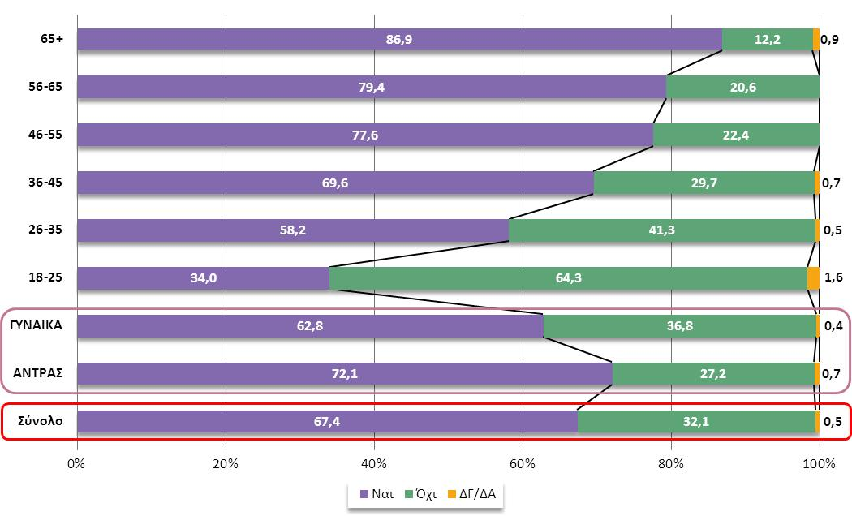
Το ποσοστό αναγνωρισιμότητας παραμένει ψηλό παρά την ελαφρά κάμψη σε σχέση με την προηγούμενη έρευνα (70%), ενώ όπως θα αναλυθεί στο επόμενο Κεφάλαιο της παρούσας έκθεσης σημαντική βελτίωση παρουσιάζει το επίπεδο αναγνωρισιμότητας μεταξύ των επιχειρήσεων της χώρας, που αποτελούν κατά βάση τους δυνητικούς δικαιούχους των χρηματοδοτήσεων. Η αναγνωρισιμότητα των Ταμείων στις επιμέρους ομάδες του πληθυσμού εμφανίζεται ώς εξής:
- Είναι μεγαλύτερη στις μεγαλύτερες ηλικίες του δείγματος, καθώς ανέρχεται σε 86,9% για τις ηλικίες άνω των 65 ετών και 79,4% για τις ηλικίες 56-65. Για τις νεότερες ομάδες του πληθυσμού η αναγνωρισιμότητα των Ταμείων κινείται στα επίπεδα περί το 34% για την ομάδα ηλικιών 18-25 ετών και 58% για την ομάδα 26-35 ετών.
- Είναι μεγαλύτερη στους άντρες (72%) σε σχέση με τις γυναίκες (67%) στο σύνολο του δείγματος.
- H αναγνωρισιμότητα των Ταμείων ανά κοινωνική τάξη αναδεικνύει ότι αυτή είναι ψηλότερη όσον αφορά τις εισοδηματικά ψηλότερες κοινωνικές τάξεις Α-Β (83%) και Γ1 (66%) έναντι σχετικά χαμηλότερων ποσοστών των κοινωνικών τάξεων Γ2 (56%) και Δ-Ε (59%).
- H κατανομή των απαντήσεων ανά επαρχία αναδεικνύει μεγαλύτερα ποσοστά για την Λεμεσό (70%) και την Λευκωσία (69%), έναντι της Λάρνακας (67%), της Πάφου (65%) και της Αμμοχώστου (47%).
Η αναγνωρισιμότητα των Ταμείων της ΕΕ κινείται σε πολύ ψηλά επίπεδα προκειμένου για την ομάδα του κοινού που περιλαμβάνει εκπαιδευτικούς. Ειδικότερα το 96,3% των εργαζόμενων σε εκπαιδευτικά ιδρύματα δηλώνει ότι γνωρίζει την υλοποίηση έργων με συγχρηματοδότηση των Ευρωπαϊκών Ταμείων στην Κύπρο, έναντι μόλις 3,7% που απαντούν ότι δεν γνωρίζουν. Το ποσοστό αυτό είναι κατά 10 ποσοστιαίες μονάδες ψηλότερο εκείνου που ανέδειξε η προηγούμενη έρευνα (86,3%). Αντίθετα είναι σχετικά χαμηλότερα για τους ανέργους και ευρισκόμενους εκτός αγοράς εργασίας (55,8%).
Μεταξύ των ερωτώμενων που γνωρίζουν για τη χρηματοδότηση έργων από την ΕΕ στη χώρα, ένα μέρος που αντιστοιχεί περίπου στο ένα τέταρτο των ερωτώμενων κατόρθωσε να κατονομάσει ένα συγκεκριμένο έργο που υλοποιείται ή υλοποιήθηκε στη χώρα με κοινοτική συγχρηματοδότηση. Το ποσοστό αυτό των απαντήσεων είναι σχετικά χαμηλό σε σχέση με το αντίστοιχο που σημείωσε ή έρευνα που πραγματοποιήθηκε το 2012 (70,5%), με βάση την οποία τέθηκε και ο ψηλός προγραμματικός στόχος. Θα πρέπει πάντως να σημειωθεί ότι κατά την περίοδο πραγματοποίησης της προηγούμενης έρευνας βρίσκονταν σε εξέλιξη ένας αριθμός σημαντικών έργων, όπως μεγάλα έργα μεταφορών (που κατονομάστηκαν συγκεκριμένα από το 31,8% των ερωτώμενων στην έρευνα αυτή) καθώς και μία σειρά παρεμβάσεων στους τομείς της ανάπλασης αστικών και αγροτικών περιοχών και λιμενικά έργα, η υλοποίηση των οποίων ήταν άμεσα ορατή από το ευρύ κοινό. Εκτιμάται ότι με την εξέλιξη της προγραμματικής περιόδου και τη σταδιακή ωρίμανση και υλοποίηση των έργων που προβλέπει ο προγραμματισμός το χαμηλό αυτό ποσοστό θα βελτιωθεί.
Επιπλέον, το 79,9% επί όσων γνωρίζουν για τη χρηματοδότηση έργων από την Ευρωπαϊκή Ένωση στην Κύπρο θεωρούν ότι τα έργα αυτά έχουν ωφελήσει τη χώρα «πολύ» ή «αρκετά», έναντι του 20,1% που θεωρούν ότι την ωφέλησαν «λίγο» η δεν την έχουν ωφελήσει καθόλου. Στο σύνολο του δείγματος (δηλαδή στο άθροισμα εκείνων που δηλώνουν ότι γνωρίζουν και εκείνων που δεν γνωρίζουν σχετικά με τις χρηματοδοτήσεις) η αναγνώριση της ωφέλειας είναι όπως είναι λογικό χαμηλότερη αφού το 54% θεωρεί ότι τα έργα έχουν ωφελήσει τη χώρα «πολύ» ή «αρκετά». Η αναγνώριση της ωφέλειας που έχει η χώρα από τις χρηματοδοτήσεις είναι μεγαλύτερη:
- Στις νεότερες και μεγαλύτερες ηλικίες, δηλαδή στις ομάδες ηλικιών 18 έως 25 ετών και άνω των 65 ετών.
- Στις ψηλότερες εισοδηματικά κοινωνικές τάξεις (Α και Β).
Δεν διαπιστώνονται σημαντικές διαφοροποιήσεις μεταξύ των Επαρχιών, με εξαίρεση την Επαρχία Αμμοχώστου, όπου η αναγνώριση των ωφελειών δεν υπερβαίνει το 27% του συνόλου των ερωτώμενων που κατοικεί στην επαρχία αυτή.
Η αναγνώριση των ωφελειών που συνεπάγεται για την Κύπρο η υλοποίηση αυτών των έργων κατά πολύ μεγαλύτερη στην πληθυσμιακή ομάδα των εργαζόμενων σε εκπαιδευτικά ιδρύματα. Το 81,4% του συνόλου των ερωτώμενων αυτής της ομάδας θεωρεί ότι τα έργα έχουν ωφελήσει την Κύπρο «πολύ» ή αρκετά» σημειώνοντας μάλιστα σημαντική αύξηση σε σχέση με την προηγούμενη έρευνα (70,5% απάντησαν «πολύ» ή «αρκετά»).
Διάγραμμα 3-4: Κατά πόσο η Κύπρος έχει επωφεληθεί από τη χρηματοδότηση των Ευρωπαϊκών Ταμείων τα τελευταία 12 χρόνια – σύνολο, Φύλο, Ηλικία
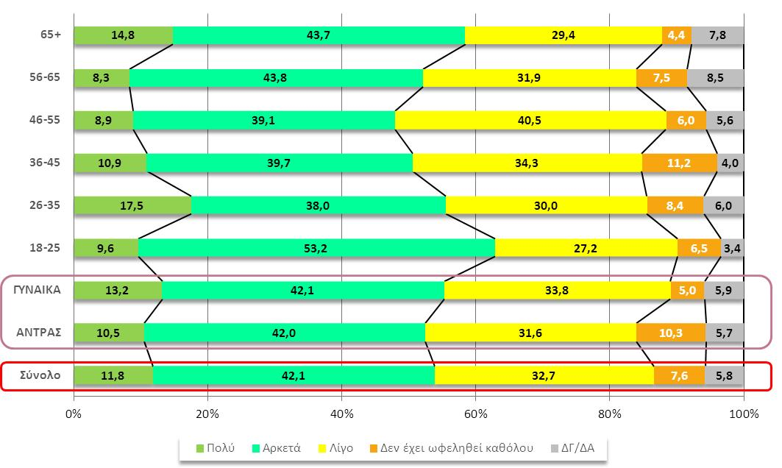
Σημαντική μεταβολή σημειώνεται κατά τα τελευταία χρόνια όσον αφορά την πηγή ενημέρωσης για τα Ταμεία της ΕΕ και την υλοποίηση των έργων στο πλαίσιο των δύο Επιχειρησιακών Προγραμμάτων. Αν και η τηλεόραση παραμένει μία σημαντική πηγή ενημέρωσης για το 41,6% του κοινού, σημαντική είναι η αυξανόμενη επίδραση του διαδικτύου στην ενημέρωση των πολιτών. Ειδικότερα το 24,7% του κοινού ενημερώνεται από ιστοσελίδες ενώ 20,8% ενημερώνεται και/η από σελίδες κοινωνικής δικτύωσης. Όσον αφορά την τηλεόραση το ποσοστό εμφανίζεται ελαφρά χαμηλότερο εκείνου που είχε αναδείξει η προηγούμενη έρευνα (45,3%), σε αντίθεση με το διαδίκτυο το οποίο αποτελούσε πηγή ενημέρωσης μόλις για το 12,1% του κοινού στην προηγούμενη έρευνα.
Σημειώνεται ότι η χρήση του διαδικτύου ως μέσου πληροφόρησης είναι ιδιαίτερα ψηλή στην νεώτερη ομάδα του πληθυσμού, δεδομένου ότι για τις ηλικίες 18-25 ετών η ενημέρωση για τα Επιχειρησιακά Προγράμματα προέρχεται κατά 36,7% από ιστοσελίδες και/η 33,2% από μέσα κοινωνικής δικτύωσης.
Περαιτέρω, πηγές ενημέρωση του κοινού αποτέλεσαν τα υπόλοιπα μέσα επικοινωνίας όπως οι εφημερίδες (18,9%), οι φίλοι και γνωστοί (23,8%) και το επαγγελματικό περιβάλλον (16,9%), τα περιοδικά (6,4%) , εξωτερικές πινακίδες που τοποθετούνται σε έργα που υλοποιούνται (6,4%), κλπ.
Όπως είναι αναμενόμενο, η χρήση του διαδικτύου ως μέσου πληροφόρησης για τα Ταμεία και τα Επιχειρησιακά Προγράμματα είναι ψηλή όσον αφορά την ομάδα των απασχολούμενων στην εκπαίδευση. Ειδικότερα για αυτή την ομάδα του πληθυσμού η ενημέρωση προέρχεται κατά 57,4% από την τηλεόραση, 53,7% από ιστοσελίδες, 29,6% από μέσα κοινωνικής δικτύωσης, 37,0% από το φιλικό περιβάλλον και 31,5% από τις εφημερίδες.
Διάγραμμα 3-5: Πηγή Αναγνωρισιμότητας για τα Επιχειρησιακά Προγράμματα ή τα Ευρωπαϊκά Ταμεία - Σύνολο
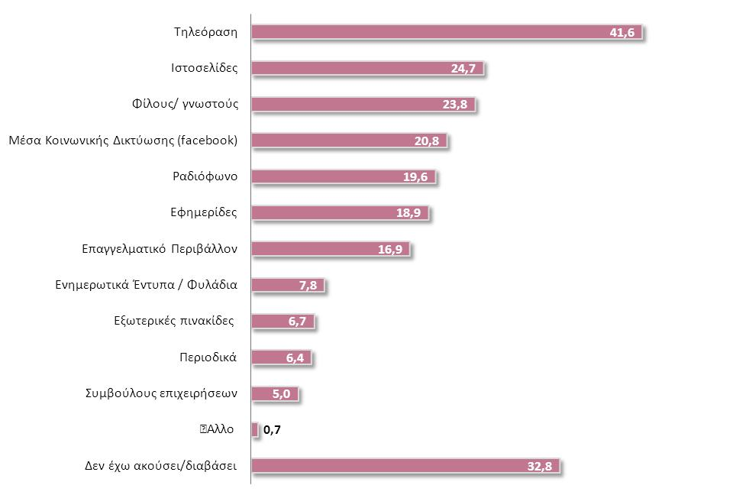
Τόσο η χρήση μιας σειράς εναλλακτικών μέσων ενημέρωσης από το ευρύ κοινό, όσο και η ταχεία διείσδυση του διαδικτύου επιβεβαιώνουν τις βασικές επιλογές του Σχεδίου Επικοινωνίας όπως αυτές εφαρμόστηκαν, τόσο σχετικά με την έμφαση που δόθηκε στο Μέτρο της διαρκούς ηλεκτρονικής ενημέρωσης (ιστοσελίδα Διαχειριστικής Αρχής, facebook funpage, στόχευση στις νεώτερες ηλικιακές ομάδες), όσο και σχετικά με τη χρήση πολλαπλών αλληλοσυμπληρούμενων μέσων για την εκπομπή και αναπαραγωγή του κεντρικού μηνύματος των εκστρατειών ενημέρωσης σχετικά με τον ρόλο των χρηματοδοτήσεων μέσω των Ευρωπαϊκών Ταμείων.

Διασφάλιση ότι οι φορείς που εμπλέκονται στην υλοποίηση των ΕΠ τηρούν τις αρχές δημοσιότητας και πληροφόρησης και είναι πλήρως ενημερωμένοι για τις υποχρεώσεις τους σύμφωνα με τις πρόνοιες των σχετικών Κανονισμών της ΕΕ
Στο ερωτηματολόγιο της Έρευνας Κοινού περιλήφθηκε μια σειρά ερωτημάτων που αφορούν στον τρόπο και την ευκολία με την οποία τυχόν ενδιαφερόμενοι από το ευρύ κοινό αναζήτησαν πληροφορίες για τα Επιχειρησιακά Προγράμματα και τα Ταμεία.
Ένα μικρό ποσοστό του κοινού είχε ενταχθεί σε κάποιο πρόγραμμα, ή γνώρισε κάποιο άτομο ή εταιρεία που έχει ενταχθεί. Ειδικότερα, στο σύνολο του δείγματος το 4,1% απάντησε ότι είχε ενισχυθεί προσωπικά, έναντι 14,7% που γνώριζε κάποιο άλλο άτομο που είχε ενισχυθεί, 11,9% που γνώριζε κάποια εταιρεία η οργανισμό που είχε ενισχυθεί και 72,9% ποτ δεν γνώριζε κάποιο άτομο, ή εταιρεία ή οργανισμό που είχε ενισχυθεί στο πλαίσιο κάποιας δράσης.
Διάγραμμα 3-6: Κατά πόσο οι ίδιοι ή άλλο πρόσωπο ή οργανισμός που γνωρίζουν, έχει ενισχυθεί από πόρους της Ευρωπαϊκής Ένωσης– Σύνολο, Φύλο, Ηλικία
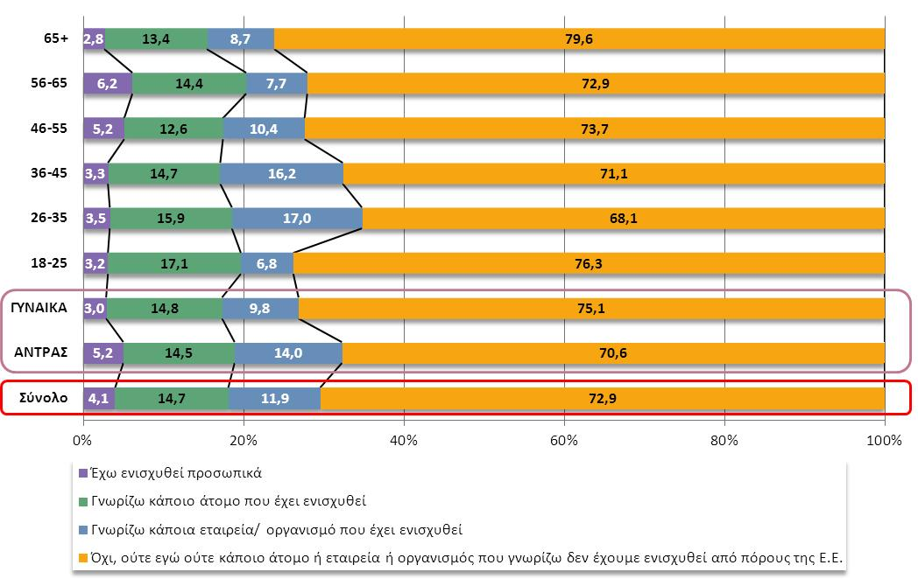
Το μεγαλύτερο ποσοστό όσων ενισχύθηκαν προσωπικά προέρχονται από την Επαρχία Λάρνακας, ενώ τα αντικείμενα των δράσεων για τις οποίες έλαβαν την ενίσχυση αφορούν κυρίως σε θέματα που άπτονται της πολιτικής του ΕΚΤ (απασχόληση, επιδότηση θέσεων εργασίας, κατάρτιση κλπ).
Από το σύνολο του δείγματος το 23,9% αναζήτησε σχετικές πληροφορίες για δράσεις των Επιχειρησιακών Προγραμμάτων κατά τη διάρκεια της προγραμματικής περιόδου (ποσοστό αντίστοιχο αυτού της προηγούμενης έρευνας που ήταν 24,0%), ανεξάρτητα αν είχε ενταχθεί ή όχι σε κάποια δράση. Το μεγαλύτερο ενδιαφέρον σημειώθηκε από τις περισσότερο παραγωγικές ηλικίες του πληθυσμού (30,6% για την ομάδα ηλικιών 18-25 ετών και 34,9 (για την ομάδα 36-45 ετών).
Η αναζήτηση πληροφοριών από το ευρύ κοινό είναι ψηλότερη για τις Πάφο (33,4%) και κατά δεύτερο λόγο την Λευκωσία (26,3%) και την Λεμεσό (24,2%) ενώ συγκριτικά χαμηλότερα είναι τα ποσοστά για τις επαρχίες της Αμμοχώστου (16,1%) και της Λάρνακας (15,5%).

Διάγραμμα 3-7: Κατά Πόσο Έχουν ποτέ αναζητήσει ή πάρει πληροφορίες για τα προγράμματα που συγχρηματοδοτούνται από τα Ταμεία της Ευρωπαϊκής Ένωσης– Σύνολο, Φύλο, Ηλικία
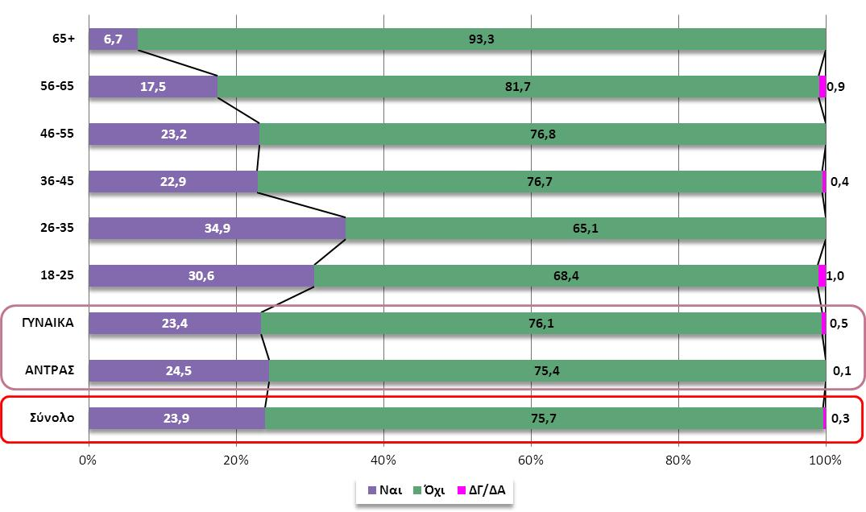
Μεταξύ αυτών που αναζήτησαν πληροφορίες για δράσεις των Επιχειρησιακών Προγραμμάτων, οι περισσότεροι τις αναζήτησαν για δράσεις που σχετίζονται με την επιδότηση θέσεων απασχόλησης και ευρύτερα με προγράμματα που αφορούν στην απασχόληση και υλοποιούνται με χρηματοδότηση του ΕΚΤ (περίπου το 10% εκ του 23,9% του κοινού που αναζήτησε σχετικές πληροφορίες). Από τις υπόλοιπες παρεμβάσεις πληροφορίες αναζητήθηκαν για τα σχέδια χορηγιών γυναικείας και νεανικής ανταγωνιστικότητας και κατά δεύτερο λόγο για παρεμβάσεις στον τομέα του αγροτουρισμού ή ευρύτερα του τουρισμού και της έρευνας και καινοτομίας.

Διάγραμμα 3-8: Πηγή από την οποία έχουν αναζητήσει ή πάρει πληροφορίες - Σύνολο
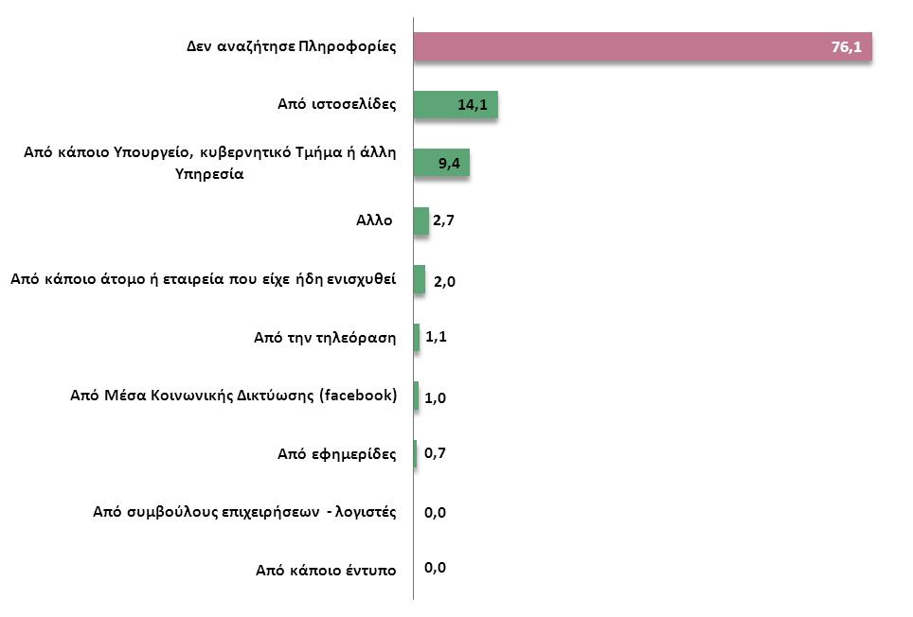
Κύρια πηγή αναζήτησης των σχετικών πληροφοριών αποτέλεσε το Internet (για το 58,3% όσων αναζήτησαν πληροφορίες, έναντι 44,5% σύμφωνα με την προηγούμενη έρευνα), ενώ ακολουθούν η προσφυγή σε κάποιο Τμήμα της Κυβέρνησης ή σχετική με το θέμα Δημόσια Υπηρεσία (περίπου 38%). Σημαντικά μικρότερα ποσοστά συγκεντρώνουν άλλες πηγές πληροφόρησης όπως η προσφυγή σε κάποια άτομα τα οποία είχαν ήδη ενταχθεί σε κάποιο πρόγραμμα και η τηλεόραση.
Η έρευνα καταγράφει ψηλά ποσοστά ικανοποίησης των πολιτών όσον αφορά την ευκολία πρόσβασης στις σχετικές πληροφορίες. Ειδικότερα, περίπου το 56% όσον αναζήτησαν πληροφορίες χαρακτηρίζουν την αναζήτηση αυτή ως «εύκολη» ή «πολύ εύκολη», έναντι 31,0% που τη θεωρούν «σχετικά εύκολη» και 13% που απαντούν ότι ήταν «δύσκολη».
Διάγραμμα 3-9: Ευκολία Πρόσβασης στις πληροφορίες - Σύνολο
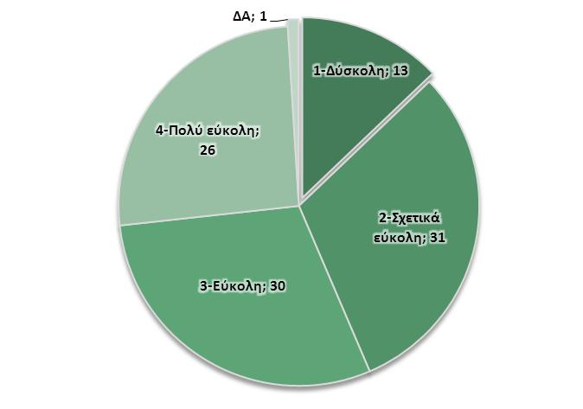
Αντίστοιχη είναι και η εικόνα που διαμορφώνεται όσον αφορά την ποιότητα των πληροφοριών που έλαβαν. Περίπου το 52% όσων απαντούν στο σχετικό ερώτημα δηλώνουν «πολύ» η «αρκετά ικανοποιημένοι» από την ποιότητα των παρεχόμενων πληροφοριών, έναντι 33% που δηλώνουν «σχετικά ικανοποιημένοι» και περίπου 15% που απαντούν «καθόλου ικανοποιημένοι».
Παρά το γεγονός ότι τα παραπάνω ποσοστά ικανοποίησης του κοινού όσον αφορά την ευκολία πρόσβασης και την ποιότητα των παρεχόμενων πληροφοριών είναι αρκετά ικανοποιητικά, θα πρέπει να σημειωθεί ότι αυτά παρουσιάζουν κάμψη σε σχέση με την προηγούμενη έρευνα.

Διάγραμμα 3-10: Αξιολόγηση της πληροφορίας, ικανοποίηση με πληρότητα πληροφοριών - Σύνολο
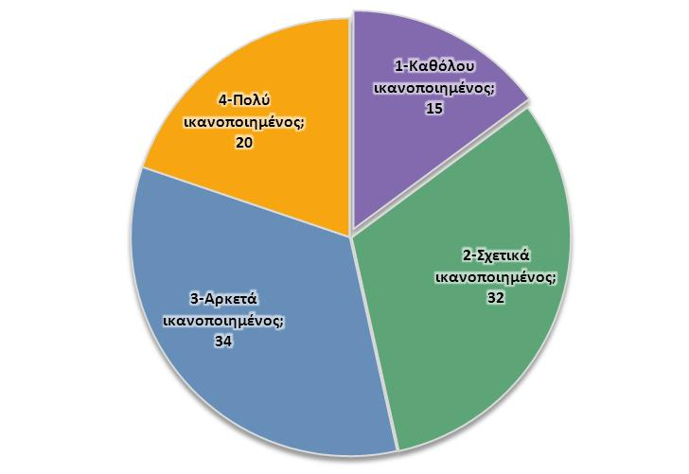
Γενικότερα, τα ποσοστά του κοινού που θεωρούν ικανοποιητική την υπάρχουσα πληροφόρηση σχετικά με τα Ευρωπαϊκά Ταμεία είναι χαμηλά, όπως ακριβώς αναδείχθηκε και κατά την προηγούμενη έρευνα. Σύμφωνα με την έρευνα κοινού μόνο το 17% θεωρεί την πληροφόρηση αυτή πολύ ικανοποιητική ή επαρκή (έναντι 21,2% της προηγούμενης έρευνας), συνεχίζουν να διαμορφώνονται δηλαδή σε επίπεδα που δεν είναι αντίστοιχα με τα ψηλά ποσοστά ικανοποίησης που προκύπτουν από τα προηγούμενα ερωτήματα της έρευνας. Το αίτημα που εκφράζεται για περισσότερη ενημέρωση αντανακλά και σε αυτήν την περίπτωση το αυξημένο ενδιαφέρον που σημειώνεται και στο ευρύ κοινό σχετικά με τη συγχρηματοδότηση έργων από την Ευρωπαϊκή Ένωση.
Διάγραμμα 3-11: Γενική αξιολόγηση για την πληροφόρηση που υπάρχει στην Κύπρο σχετικά με τα Ευρωπαϊκά Ταμεία, τους στόχους και τις παρεμβάσεις– Σύνολο, Φύλο, Ηλικία
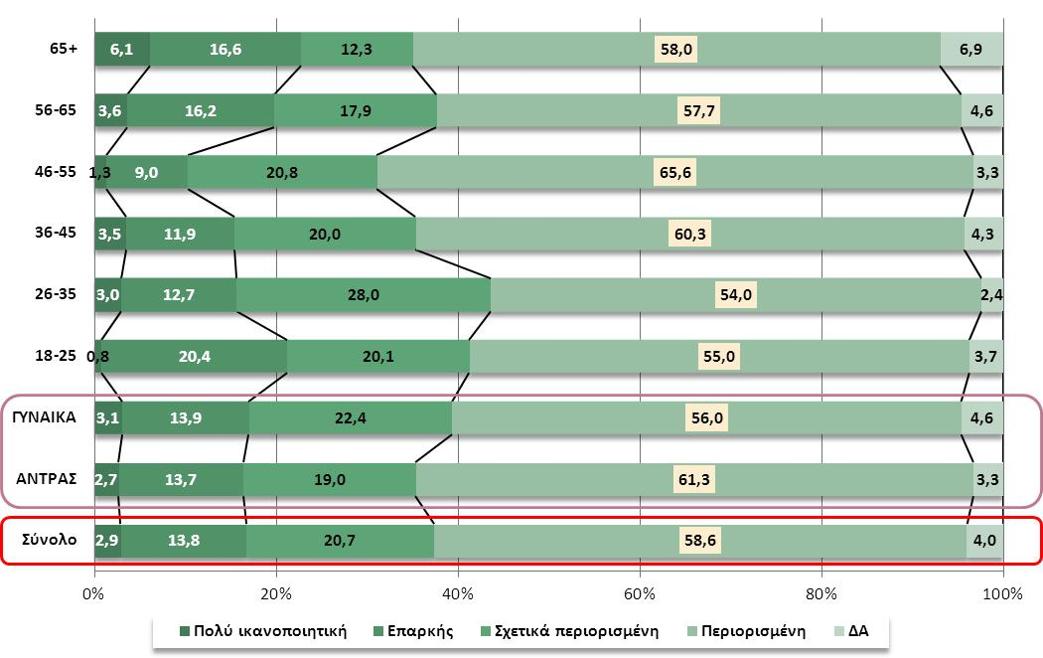

Τα αποτελέσματα της έρευνας όσον αφορά την ομάδα των απασχολούμενων στην εκπαίδευση αποκλίνουν από τα μέσα επίπεδα στο σύνολο του κοινού και διαμορφώνονται σε σχετικά περισσότερο ικανοποιητικά επίπεδα. Ειδικότερα:
- Το 7,4% της ομάδας αυτής έχει ενισχυθεί από κάποια δράση των Επιχειρησιακών Προγραμμάτων. Τομείς ενδιαφέροντος αποτέλεσαν κατά σειρά οι δράσεις τουρισμού/αγροτουρισμού, γυναικείας και νεανικής επιχειρηματικότητας και οι δράσεις στον τομέα της έρευνας.
- Το 40,70% έχει αναζητήσει πληροφορίες για κάποια δράση, ανεξάρτητα του εάν εντάχθηκε ή όχι. Η κύρια πηγή αναζήτησης των σχετικών πληροφοριών είναι το διαδίκτυο σε ποσοστό που υπερβαίνει το 77% όσων αναζήτησαν πληροφορίες.
- Το 30,1^{ο}% θεωρεί την πρόσβαση σε πληροφορίες ως εύκολη ή πολύ εύκολη, ενώ το 25,9% είναι αρκετά η πολύ ικανοποιημένο από την ποιότητα των παρεχόμενων πληροφοριών.
- Όσον αφορά την γενική αξιολόγηση της πληροφόρησης που υπάρχει στη χώρα σχετικά με τε τα Προγράμματα και Ταμεία, το 20,4% θεωρεί ότι η πληροφόρηση αυτή είναι ικανοποιητική, ποσοστό ελαφρά ψηλότερο του μέσου στο σύνολο του κοινού και πάντως χαμηλό σε σχέση με τα ποσοστά ικανοποίησης που εκφράζονται σε άλλα ερωτήματα. Το 31,5% θεωρεί ότι η πληροφόρηση αυτή είναι σχετικά περιορισμένη και το 48,1% τη θεωρεί πολύ περιορισμένη, επιβεβαιώνοντας το συμπέρασμα που διατυπώθηκε παραπάνω.

Ενημέρωση και τακτική πληροφόρηση των Μέσων Μαζικής Ενημέρωσης, των εμπλεκόμενων φορέων και του κοινού
O βαθμός γνώσης του κοινού αναφορικά προς τα δύο ΕΠ μέσω των οποίων εφαρμόσθηκε στην Κύπρο η Πολιτική Συνοχής 2014-2020 διερευνήθηκε από την έρευνα με μία σειρά ερωτήματα των οποίων τα αποτελέσματα παρουσιάζονται στην συνέχεια.
Η πρώτη ερώτηση αφορούσε στην γνώση του κοινού για την ύπαρξη των Επιχειρησιακών Προγραμμάτων. Σε σχέση με την προηγούμενη έρευνα όπου η αντίστοιχη ερώτηση αφορούσε στο κατά πόσο το ευρύ κοινό γνωρίζει την ύπαρξη της Πολιτικής Συνοχής, προτιμήθηκε η απευθείας ερώτηση για την γνώση των ίδιων των Προγραμμάτων, ώστε να αποφευχθεί η χρήση ενός όρου ο οποίος είναι πολύ τεχνικός για το κοινό.
Διάγραμμα 3-12: Αναγνωρισιμότητα για τα Επιχειρησιακά Προγράμματα – Σύνολο, Φύλο, Ηλικία
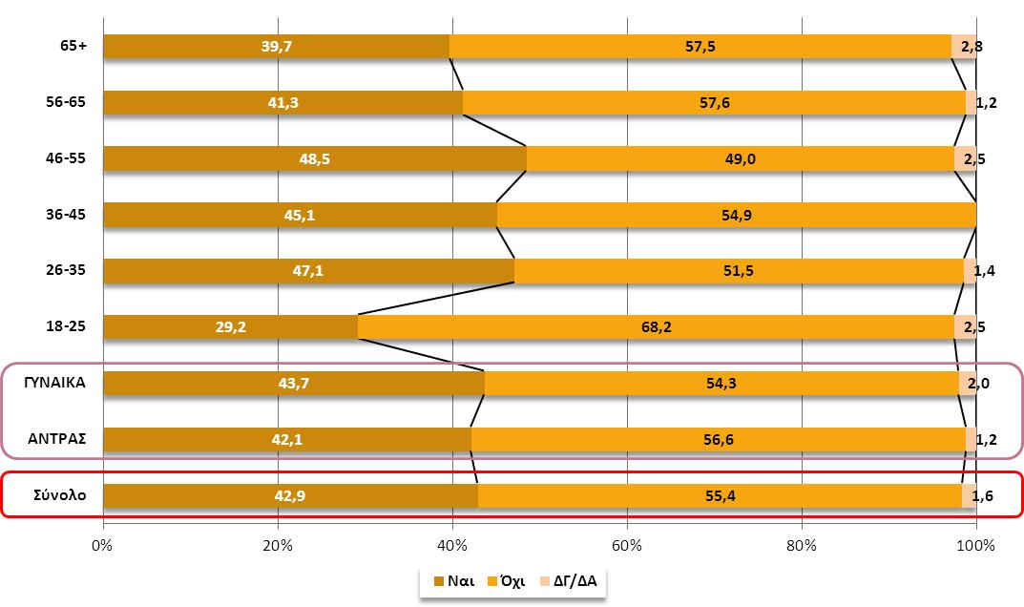
Στο σύνολο του δείγματος, το 42,9% απάντησε ότι γνωρίζει τι είναι τα Επιχειρησιακά Προγράμματα, έναντι 55,4% που απάντησε ότι δεν γνωρίζει τον όρο. Ειδικότερα:
- Όσον αφορά την κατανομή των απαντήσεων κατά φύλο, οι γυναίκες με ποσοστό 43,70% εμφανίζονται περισσότερο ενημερωμένες έναντι των ανδρών (42,10%).
- Μεγαλύτερη γνώση του όρου διαπιστώνεται στις κοινωνικές τάξης Α και Β, όπου το αντίστοιχο ποσοστό θετικών απαντήσεων υπερβαίνει το 60,3%
- Η ομάδα ηλικιών 46-55 ετών εμφανίζει το μεγαλύτερο ποσοστό γνώσης του όρου (48,5%), έναντι της ομάδας 18-25 ετών που εμφανίζει το μικρότερο (29,2%).
- Τα ποσοστά γνώσης του όρου μεταξύ των επαρχιών κυμαίνονται από 41,7% έως 45,8% με εξαίρεση την επαρχία Αμμοχώστου όπου αυτό είναι σημαντικά χαμηλότερο (20,5%).
- Ψηλότερα ποσοστά γνώσης διαμορφώνονται στις αστικές περιοχές (48,8%) σε σχέση με τις αγροτικές (31,0%) και στους εργαζόμενους (44,3%) έναντι των ανέργων (33,0%).
- Το ποσοστό γνώσης μεταξύ των εκπαιδευτικών και γενικότερα των ατόμων που εργάζονται στην εκπαίδευση διαμορφώνεται σε ιδιαίτερα ψηλό επίπεδο (66,7%) σε σχέση με τα μέσα επίπεδα του κοινού.
Περαιτέρω, και όπως προαναφέρθηκε, το 67,7% του συνολικού πληθυσμού απάντησε ότι γνωρίζει την ύπαρξη των χρηματοδοτήσεων μέσω των Ευρωπαϊκών Ταμείων. Στις επόμενες ερωτήσεις της έρευνας, ένα σημαντικό ποσοστό του συνολικού πληθυσμού ήταν σε θέση να κατονομάσει αυθόρμητα ένα Ταμείο, σε αντίστοιχη ανοιχτή ερώτηση που τους έγινε. Τα αποτελέσματα αναδεικνύουν ως ευρύτερα γνωστό το Ευρωπαϊκό Γεωργικό Ταμείο Αγροτικής Ανάπτυξης (32,1% όσων γνώριζαν την ύπαρξη των Ταμείων και 21,7% στο σύνολο του δείγματος). Όπως είναι αναμενόμενο το Ταμείο είναι ιδιαίτερα γνωστό στις αγροτικές περιοχές (κατονομάζεται αυθόρμητα από το 22,9% του συνολικού πληθυσμού στις περιοχές αυτές και το 38,8% όσων γνώριζαν την ύπαρξη των Ταμείων). Μικρότερα ποσοστά συγκέντρωσαν:
- To ETΠΑ, το οποίο κατονομάζεται αυθόρμητα από το 9,9% όσων γνώριζαν την ύπαρξη των Ταμείων και από το 6,6% του συνολικού δείγματος. Το ΕΤΠΑ κατονομάζεται αυθόρμητα από τις μεγαλύτερες ηλικιακές ομάδες του πληθυσμού, συγκεντρώνοντας ποσοστά επί του συνολικού πληθυσμού που ανέρχονται σε 11,4% για την ομάδα ηλικιών 55-65 ετών και 12,5% για την ομάδα άνω των 65 ετών.
- Το ΕΚΤ, το οποίο κατονομάζεται από το 5,9% όσων γνώριζαν την ύπαρξη των Ταμείων και το 3,9% του συνολικού δείγματος. Το ΕΚΤ κατονομάζεται αυθόρμητα κυρίως από την ομάδα ηλικιών 26-35 ετών (7,0% του συνολικού πληθυσμού), ενώ είναι περισσότερο γνωστό μεταξύ των εργαζόμενων (κατονομάζεται αυθόρμητα από το 7,1% των εργαζόμενων) σε σχέση με τους ανέργους (μόλις 3,5%).
- Το Ευρωπαϊκό Ταμείο Αλιείας, το οποίο κατονομάζεται από το 4,7% όσων γνώριζαν την ύπαρξη των Ταμείων και το 3,1% του συνολικού δείγματος. Η μεγαλύτερη αναγνωρισιμότητα του Ταμείου προέρχεται από την ηλικιακή ομάδα άνω των 65 ετών.
- Το Ταμείο Συνοχής, το οποίο κατονομάζεται από το 3,3% όσων γνώριζαν την ύπαρξη των Ταμείων και το 2,3% του συνολικού δείγματος.
Το Ευρωπαϊκό Γεωργικό Ταμείο Περιφερειακής Ανάπτυξης είναι ευρύτερα γνωστο και στην ομάδα των εκπαιδευτικών αφού κατονομάζεται αυθόρμητα από το 19,2% όσων γνώρισαν την ύπαρξη των Ταμείων, έναντι 7,7% του ΕΤΠΑ.
Η έρευνα διερεύνησε περαιτέρω τη γνώση αυτών οι οποίοι απάντησαν γενικά ότι γνωρίζουν τα Ευρωπαϊκά Ταμεία, με μία σειρά ερωτήσεων. Όταν οι εκπρόσωποι των επιχειρήσεων που δηλώνουν ότι γνωρίζουν γενικά τα Ευρωπαϊκά Ταμεία ερωτώνται αν γνωρίζουν κάθε ένα Ταμείο ονομαστικά, τα παραπάνω ποσοστά γνώσης των Ταμείων βελτιώνονται σημαντικά σε 34,5% για το ΕΤΠΑ, 29,5% για το ΕΚΤ και 23,2% για το Ταμείο Συνοχής. Σε γενικές γραμμές αν και η αναγνωρισιμότητα αυτή είναι ικανοποιητική παρά την ελαφρά κάμψη που παρουσιάζεται σε σχέση με προηγούμενη έρευνα.

Προβολή του περιεχομένων και των στόχων όλων των επιμέρους Αξόνων Προτεραιότητας κάθε ΕΠ, διασφαλίζοντας ότι αναδεικνύεται η συμμετοχή κάθε Ταμείου
Μία διακριτή ομάδα ερωτημάτων της έρευνας χρησιμοποιήθηκε για την εκτίμηση του ποσοστού των θετικών απόψεων, μεταξύ του κοινού, για την Πολιτικής Συνοχής και το κάθε επιμέρους ταμείο. Στο πλαίσιο αυτό ζητήθηκε από τους ερωτώμενους να αποτυπώσουν την άποψή τους σχετικά με τη συμβολή της ΕΕ μέσω των δύο Επιχειρησιακών Προγραμμάτων, άρα και των Ταμείων που τα χρηματοδοτούν, στην επίτευξη μιας σειράς αναπτυξιακών στόχων. Συγκεκριμένα, μετρήθηκε ο βαθμός θετικών απόψεων για τη συμβολή της Ευρωπαϊκής Ένωσης στην επίτευξη των γενικών στόχων που εξυπηρετούν τα δύο Επιχειρησιακά Προγράμματα.
Τα συμπεράσματα της έρευνας επιχειρήσεων ως προς την παράμετρο αυτή περιλαμβάνουν τα ακόλουθα σημεία.
- Σύμφωνα με την άποψη του κοινού η συμβολή της ΕΕ είναι μεγαλύτερη όσον αφορά τον στόχο της προστασίας του περιβάλλοντος, αφού το 47,6% απάντησε ότι η ΕΕ συμβάλλει αρκετά η πολύ στην επίτευξη του στόχου αυτού.
- Στο στόχο της προώθησης της εκπαίδευσης – κατάρτισης – δια βίου μάθησης, το 44% του κοινού απάντησε οτι η ΕΕ συμβάλλει αρκετά η πολύ στην επίτευξή του.
- Ψηλά ποσοστά συγκέντρωσαν επίσης οι στόχοι που αφορούν στην ενίσχυση της έρευνας και της καινοτομίας (38,1% θεωρεί ότι η ΕΕ συμβάλλει αρκετά η πολύ), στη βλετίωση της ποιότητας ζωής στις πόλεις (36,5%), στη βελτίωση των υποδομών (35,7%) και στην προώθηση της απασχόλησης (30,1%). Στον στόχο της ενίσχυσης του παραγωγικού περιβάλλοντος και της ανταγωνιστικότητας της οικονομίας, η συμβολή της ΕΕ εκτιμάται ως πολύ ή αρκετά σημαντική από το 28,9% των ερωτώμενων.
- Ως χαμηλότερη εκτιμάται από το ευρύ κοινό η συμβολή της ΕΕ στην επίτευξη των άλλων στόχων που διερευνήθηκαν από την έρευνα, δηλαδή στην ενίσχυση της διοικητικής ικανότητας της δημόσιας διοίκησης (19,6%) και ακόμη χαμηλότερη η συμβολή της ΕΕ στην καταπολέμηση της φτώχειας και του κοινωνικού αποκλεισμού (13,8%)
Το ευρύ κοινό αναγνωρίζει σε γενικές γραμμές τη συμβολή της Ευρωπαϊκής Ένωσης στην επίτευξη των στόχων που είχε θέσει ο προγραμματισμός κατά την προγραμματική περίοδο 2007-22013 τρέχουσα περίοδο, ιδιαίτερα σε ότι αφορά στο περιβάλλον και την εκπαίδευση, τομείς στους οποίους εμφανίζεται μεγαλύτερη αναγνώριση του ρόλου της ΕΕ από το κοινό σε σχέση με την προηγούμενη έρευνα. Παρόλα αυτά, χαμηλή εκτιμάται η συμβολή των Ευρωπαϊκών Ταμείων στην επίτευξη των δύο προαναφερόμενων στόχων που εμπίπτουν στην πολιτική του Ευρωπαϊκού Κοινωνικού Ταμείου. Η εκτίμηση αυτή μπορεί να εξηγηθεί σε συνδυασμό με την οικονομική κρίση και την αύξηση των φαινόμενων φτώχειας και κοινωνικού αποκλεισμού, η οποία έπληξε την Κύπρο στη διάρκεια της προγραμματικής περιόδου, καθώς και με μια σειρά μεταρρυθμίσεις του Δημοσίου Τομέα τις οποίες εφάρμοσε η Κυπριακή Δημοκρατία στα πλαίσια του προγράμματος προσαρμογής για την αντιμετώπιση της κρίσης αυτής.
Διάγραμμα 3-13: Κατά πόσο η Ευρωπαϊκή Ένωση έχει συμβάλει με τη συγχρηματοδότηση των Ευρωπαϊκών Ταμείων στην επίτευξη στόχων της χώρας– Σύνολο για προγράμματα 2007 - 2013
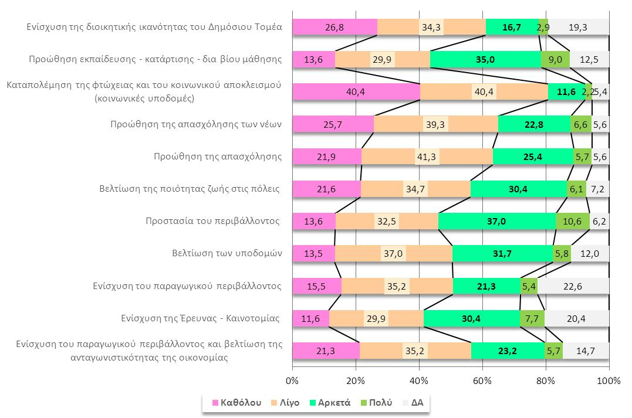
Η αναγνώριση του ρόλου της ΕΕ στην επίτευξη των στόχων του προγραμματισμού διαφαίνεται ακόμα εντονότερη στην επιμέρους πληθυσμιακή ομάδα των εργαζόμενων σε εκπαιδευτικά ιδρύματα. Τα ποσοστά αυτών που θεωρούν ότι η ΕΕ έχει συμβάλει πολύ ή αρκετά στην επίτευξη των παραπάνω στόχων διαμορφώνονται σε 76,0% για το στόχο της προώθησης της εκπαίδευσης – κατάρτισης – δια βίου μάθησης, 70,7% βελτίωσης του περιβάλλοντος, 68,5% ενίσχυσης της έρευνας και τεχνολογίας, 55,6% βελτίωσης των υποδομών, 48,2% βελτίωσης της ποιότητας ζωής στις πόλεις, 48,1% προώθησης της απασχόλησης, 31,5% ενίσχυσης του παραγωγικού περιβάλλοντος και της ανταγωνιστικότητας της οικονομίας, 20,4% ενίσχυσης της διοικητικής ικανότητας του Δημοσίου Τομέα και επίσης 20,4% καταπολέμησης της φτώχειας και του κοινωνικού αποκλεισμού.
Οι μη εργαζόμενοι εκτιμούν ως σχετικά σημαντικότερη τη συμβολή της ΕΕ στην επίτευξη των στόχων της προώθησης της εκπαίδευσης – κατάρτισης – δια βίου μάθησης (37,5%), βελτίωσης των υποδομών (35,6%), προστασίας του περιβάλλοντος (34,0%) και ενίσχυσης της έρευνας και τεχνολογίας (31,3%), ενώ ως χαμηλή αποτιμάται η συμβολή αυτή στους στόχους της ενίσχυσης της διοικητικής ικανότητας του δημόσιου τομέα (18,8%), της καταπολέμησης της φτώχειας και του κοινωνικού αποκλεισμού (17,9%) και της ενίσχυσης του παραγωγικού περιβάλλοντος και βελτίωσης της ανταγωνιστικότητας (19,8%).
Η συμβολή της Ευρωπαϊκής Ένωσης στην επίτευξη των παραπάνω στόχων εκτιμάται με ψηλότερα ποσοστά από τις ηλικιακές ομάδες 26-35 ετών και 18 – 25 ετών, σε σχέση με τις μεγαλύτερες ηλικίες του πληθυσμού δεδομένου ότι αυτές εμφανίζουν τα ψηλότερα ποσοστά απαντήσεων στις κατηγορίες πολύ και αρκετά, στο σύνολο σχεδόν των στόχων. Οι αστικές περιοχές εμφανίζουν ελαφρά μεγαλύτερη ανταπόκριση από τις αγροτικές, σε όλους τους στόχους που διερευνήθηκαν.
Πίνακας 3.12: Αξιολόγηση της συμβολής της ΕΕ στην επίτευξη των στόχων του Προγραμματισμού
(% όσων θεωρούν ότι η ΕΕ συμβάλλει αρκετά η πολύ στην επίτευξη κάθε στόχου)
ΣΤΟΧΟΣ | ΕΥΡΥ ΚΟΙΝΟ | ΕΡΓΑΖΟΜΕΝΟΙ ΣΕ ΕΚΠΑΙΔΕΥΣΗ | ΜΗ ΕΡΓΑΖΟΜΕΝΟΙ
Ενίσχυση της διοικητικής ικανότητας του Δημόσιου Τομέα | 19,6% | 20,4% | 18,8%
Προώθηση εκπαίδευσης – κατάρτισης – δια βιου μάθησης | 44,0% | 76,0% | 37,5%
Προώθηση της απασχόλησης | 30,1% | 48,1% | 25,9%
Καταπολέμηση της φτώχειας και του Κοινωνικού Αποκλεισμού. | 13,8% | 20,4% | 17,9%
Βελτίωση της ποιότητας ζωής στις πόλεις | 36,5% | 48,2% | 28,8%
Προστασία του περιβάλλοντος | 47,6% | 70,4% | 34,0%
Βελτίωση των υποδομών | 35,7% | 55,6% | 35,6%
Ενίσχυση παραγωγικού περιβάλλοντος και βελτίωση της ανταγωνιστικότητας της οικονομίας | 28,9% | 31,5% | 19,8%
Ενίσχυση έρευνας και καινοτομίας | 38,1% | 68,5% | 31,3%

Διασφάλιση ότι τα αποτελέσματα από την υλοποίηση των έργων που συγχρηματοδοτούνται από τα Ταμεία της ΕΕ, στα πλαίσια του ΕΠ είναι ορατά στο ευρύ κοινό
Τέλος, η έρευνα κοινού προσέγγισε το κριτήριο της αύξησης της αντίληψης του κοινού για τα οφέλη από την ένταξη της Κύπρου στην ΕΕ, δηλαδή του ποσοστού θετικής άποψης για τα οφέλη από την ένταξη της Κύπρου στην ΕΕ. Το κριτήριο αυτό προσεγγίστηκε στη βάση ορισμένων άμεσων και έμμεσων ερωτημάτων, τα αποτελέσματα των οποίων παρουσιάζονται στη συνέχεια.
Το μεγαλύτερο τμήμα του κοινού συνεχίζει να θεωρεί ότι η Κύπρος έχει επωφεληθεί από την ένταξη στην Ευρωπαϊκή Ένωση, αν και το ποσοστό εκείνων που πιστεύουν ότι η ένταξη έχει ωφελήσει πολύ ή αρκετά τη χώρα παρουσιάζει κάμψη. Ειδικότερα στο σύνολο του δείγματος το 44,4% θεωρεί ότι η χώρα ωφελήθηκε πολύ ή αρκετά, έναντι 32,2% που απαντάει ότι ωφελήθηκε λίγο και 21,5% που θεωρεί ότι δεν ωφελήθηκε καθόλου. Σε σχέση με την προηγούμενη αντίστοιχη έρευνα σημειώνεται κάμψη στην πρώτη ομάδα (με βάση την έρευνα αυτή το 53,1% θεωρούσε ότι η χώρα ωφελήθηκε πολύ ή αρκετά) και ενίσχυση της ομάδας εκείνων που θεωρούν ότι η χώρα δεν ωφελήθηκε καθόλου (13,1% κατά την προηγούμενη έρευνα).
Η επιφυλακτική αυτή στάση, η οποία σε ένα βαθμό εντοπίζεται και στην πρώτη αξιολόγηση του Σχεδίου Επικοινωνίας, θα πρέπει να συνδεθεί με μία ευρύτερη επιφύλαξη που δημιουργήθηκε μετά την πρόσφατη οικονομική κρίση και αποτυπώνεται και σε άλλες σχετικές έρευνες κατά τα τελευταία χρόνια.
Επιπρόσθετα, στη διαμόρφωση της κοινής γνώμης για κεντρικά ζητήματα που αφορούν την συνολική κοινωνικοοικονομική θέση της χώρας επιδρούν πολλαπλοί παράγοντες κατά πολύ ευρύτεροι των παρεμβάσεων του Επιχειρησιακού Προγράμματος ή του Σχεδίου Επικοινωνίας. Τα Επιχειρησιακά Προγράμματα περιλαμβάνουν παρεμβάσεις που με δεδομένο το ύψος των πόρων επιδιώκουν να εφαρμόσουν πτυχές της πολιτικής της συνοχής στη χώρας, χωρίς φυσικά να μπορούν να αντιμετωπίσουν το σύνολο των αναγκών μιας οικονομίας και κατά παρόμοιο τρόπο το Σχέδιο Επικοινωνίας εστιάζει στα αποτελέσματα των παρεμβάσεων αυτών χωρίς να επιδιώκει ή να μπορεί να παρέμβει σε τόσο ευρείς παραμέτρους από τις οποίες εξαρτάται η στάση του κοινού σε σημαντικά κοινωνικοοικονομικά θέματα.
Διάγραμμα 3-14: Κατά Πόσο η Κύπρος έχει επωφεληθεί από την ένταξη της στην Ευρωπαϊκή Ένωση – Κατά Περιοχή και Κοινωνική Τάξη
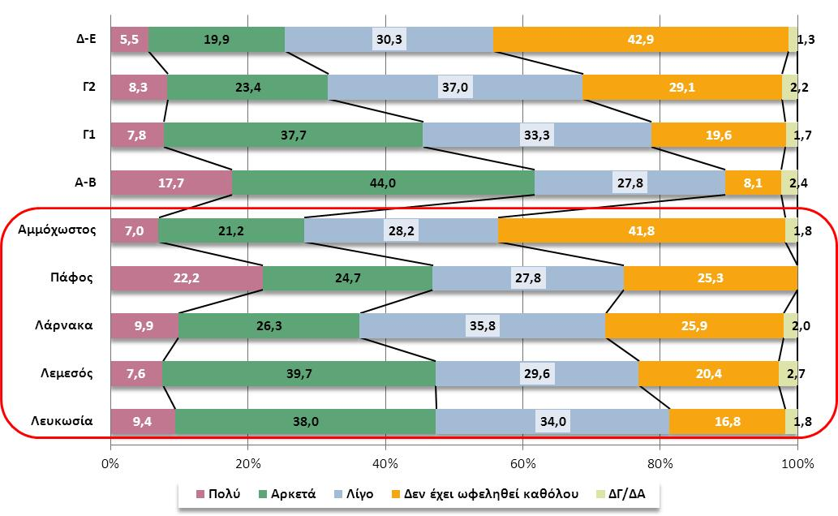
Το ποσοστό όσων θεωρούν ότι ή ένταξη ωφέλησε την Κύπρο πολύ ή αρκετά είναι σημαντικά ψηλότερα στις νεώτερες πληθυσμιακές ομάδες, αφού διαμορφώνονται σε 51,9% για την ηλικία 19-25 ετών και 48,2% για την ηλικία 26-35 ετών, όπως αναδείχθηκε και στην προηγούμενη έρευνα. Στον γυναικείο πληθυσμό το 46,7% θεωρεί ότι η χώρα ωφελήθηκε αρκετά ή πολύ, έναντι 42% των ανδρών, διαμορφώνεται δηλαδή μια αντιστροφή στις απόψεις που διαπίστωσε η προηγούμενη έρευνα (54,8% των ανδρών και 51,4% των γυναικών θεωρούσαν ότι η ένταξη ωφέλησε αρκετά η πολύ τη χώρα).
Η στάση της επιμέρους ομάδας του πληθυσμού που περιλαμβάνει εργαζόμενους σε εκπαιδευτικά ιδρύματα, διαφοροποιείται σημαντικά από τα μέσα επίπεδα του πληθυσμού, αφού το 66,8% θεωρεί ότι η ένταξη ωφέλησε αρκετά ή πολύ τη χώρα, ποσοστό που είναι ελαφρά χαμηλότερο από το αντίστοιχο της προηγούμενης έρευνας (71,6%). Αντίθετα, η στάση είναι περισσότερο αρνητική σε όσους βρίσκονται εκτός εργασίας, αφού μόνο το 28,1% θεωρεί ότι η χώρα ωφελήθηκε πολύ ή αρκετά, έναντι 33,8% που θεωρούν ότι ωφελήθηκε λίγο και 34,8% ότι δεν έχει ωφεληθεί καθόλου. Ψηλότερα είναι τα ποσοστά θετικής αξιολόγησης για τις αστικές περιοχές, όπου το 50,5% του πληθυσμού θεωρεί ότι η χώρα ωφελήθηκε αρκετά και πολύ, ενώ το αντίστοιχο ποσοστό στις αγροτικές περιοχές είναι 32,7%. Στο επίπεδο των Επαρχιών τα ψηλότερα αντίστοιχα ποσοστά διαμορφώνονται στις Επαρχίες Λευκωσίας (47,4%0, Πάφου (46,9%) και Λάρνακας (46,6%).
Διάγραμμα 3-15: Τομέας στον οποίο η Κύπρος έχει αποκομίσει τα περισσότερα οφέλη από την ένταξή της στην Ευρωπαϊκή Ένωση (αυθόρμητα) - Σύνολο
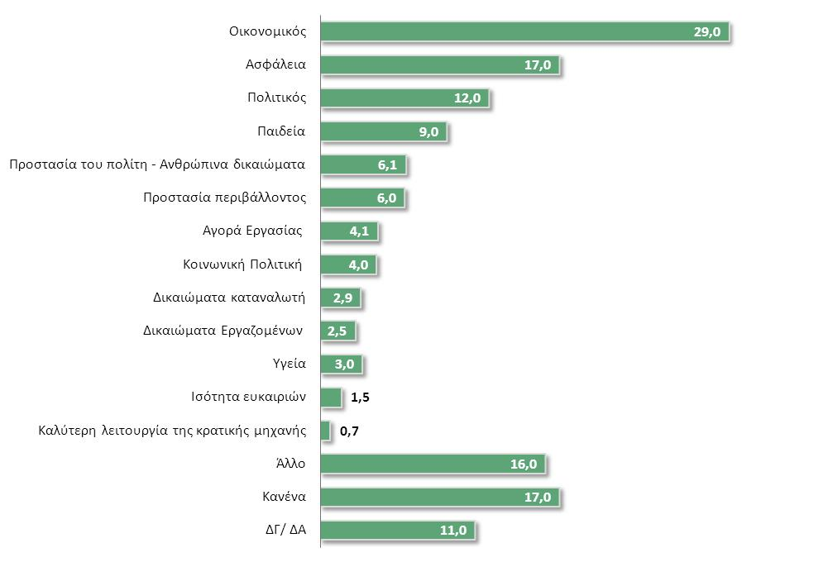
Περαιτέρω, θετική είναι η αξιολόγηση των ερωτώμενων σχετικά με ποιούς ειδικότερους τομείς ωφέλησε περισσότερο η ένταξη της χώρας στην Ευρωπαϊκή Ένωση. Ο οικονομικός τομέας θεωρείται από το 29% περίπου του κοινού ως ο τομέας ο οποίος έχει τα περισσότερα οφέλη. Ο οικονομικός τομέας είχε αναδειχθεί και κατά την προηγούμενη έρευνα ως πλέον ωφελημένος από το 37% περίπου του κοινού.
Χαμηλότερα κατά σειρά είναι τα ποσοστά για τους τομείς της Ασφάλειας (17%), τον Πολιτικό τομέα (12%), την Παιδεία (9%), την προστασία του πολίτη και τα ανθρώπινα δικαιώματα (6%), την προστασία του περιβάλλοντος (6%) και ακολουθούν με χαμηλότερα ποσοστά η αγορά εργασίας, η κοινωνική πολιτική, τα δικαιώματα του καταναλωτή, τα δικαιώματα των εργαζόμενων, η υγεία και η ισότητα ευκαιριών.
Σχετικά διαφοροποιημένη είναι η αξιολόγηση από τους εργαζόμενους στα εκπαιδευτικά ιδρύματα, αφού ο οικονομικός τομέας συγκεντρώνει το 40,7% των απαντήσεων και ο πολιτικός το 24,1%, έναντι 18,5% της Παιδείας και 16,7% της Ασφάλειας, ενώ ακολουθούν η προστασία του περιβάλλοντος για το 11,1% των ερωτώμενων, η Υγεία για το 9,3% και με χαμηλότερα ποσοστά οι άλλοι τομείς.
Τέλος από το σύνολο των συμμετεχόντων στο δείγμα της έρευνας ζητήθηκε να διατυπώσουν τη γνώμη τους σε μία σειρά προτάσεων που τους τέθηκε. Κατ’ αρχήν οι γνώμες που εκφράστηκαν επιβεβαιώνουν τη θετική άποψη που επικρατεί στο ευρύ κοινό αναφορικά με μια σειρά θεμάτων της πολιτικής της συνοχής, δεδομένου ότι:
- Το 49,9% του κοινού συμφωνεί «απόλυτα» ή «εν μέρει» με την άποψη ότι «μέσω των Ταμείων της ΕΕ προωθείται η ανταγωνιστικότητα των επιχειρήσεων της χώρας». Το 54,1% των μη εργαζόμενων αλλά και το 45,7% των εργαζόμενων σε εκπαιδευτικά ιδρύματα συμφωνεί με την άποψη αυτή.
- Το 47,7% του κοινού συμφωνεί «απόλυτα» ή «εν μέρει» με την άποψη ότι «μέσω των Ταμείων της η ΕΕ προωθεί και στηρίζει την οικονομική και κοινωνική συνοχή των κρατών μελών της». Το 64,9% των εργαζόμενων σε εκπαιδευτικά ιδρύματα και το 43,1% των μη εργαζόμενων συμφωνεί απολύτως ή μερικά με την άποψη αυτή.
- Το 47,7% του κοινού συμφωνεί απολύτως ή μερικά με την άποψη ότι η «συμβολή της ΕΕ στην αναβάθμιση της Κύπρου μέσω των Ευρωπαϊκών Ταμείων μου δημιουργεί αίσθημα ικανοποίησης από την ένταξη της Κύπρου». Το 63,0% των εργαζόμενων σε εκπαιδευτικά ιδρύματα και το 41,7% των μη εργαζόμενων συμφωνεί απολύτως ή μερικά με την άποψη αυτή.
- Το 39,1% του κοινού συμφωνεί πλήρως ή μερικά με την άποψη ότι η «ΕΕ και τα κράτη μέλη συνεργάζονται προς όφελος των περιφερειών και των κοινωνικών ομάδων που παρουσιάζουν προβλήματα». Το 50,0% των εργαζόμενων σε εκπαιδευτικά ιδρύματα και το 37,9% των μη εργαζόμενων συμφωνεί απολύτως ή μερικά με την άποψη αυτή.
Δύο ερωτήματα αυτής της κατηγορίας, που αφορούν στον τρόπο λειτουργίας των Ταμείων, υποδηλώνουν το αίτημα για περαιτέρω βελτίωση του τρόπου αυτού. Ειδικότερα:
- Mε την άποψη ότι «ο τρόπος λειτουργίας των Ταμείων της Ε.Ε. είναι πολύ αποτελεσματικός» συμφωνεί απολύτως ή συμφωνεί κάπως το 35,6%. Το 48,2% των εργαζόμενων σε εκπαιδευτικά ιδρύματα και το 33,6% των μη εργαζόμενων συμφωνεί απολύτως ή μερικά με την άποψη αυτή.
- Χαμηλότερα είναι τα ποσοστά συμφωνίας με την άποψη ότι «ο τρόπος επιλογής και κατανομής των κονδυλίων είναι διαφανής και δίκαιος». Συμφωνεί απολύτως ή μερικά το 24,2% στο σύνολο του κοινού, το 21,9% των μη εργαζόμενων και το 35,2% των εργαζόμενων στα εκπαιδευτικά ιδρύματα της χώρας.

Πίνακας 3.13: Ποσοστά συμφωνίας του κοινού με προτάσεις της ερευνάς
(% όσων δηλώνουν ότι συμφωνούν απόλυτα η μερικά)
ΣΤΟΧΟΣ | ΕΥΡΥ ΚΟΙΝΟ (σύνολο) | ΕΡΓΑΖΟΜΕΝΟΙ ΣΕ ΕΚΠΑΙΔΕΥΣΗ | ΜΗ ΕΡΓΑΖΟΜΕΝΟΙ
Ο τρόπος επιλογής και κατανομής των κονδυλίων είναι διαφανής και δίκαιος | 24,2% | 35,2% | 21,9%
Η συμβολή της ΕΕ στην αναβάθμιση της Κύπρου μέσω των Ευρωπαϊκών Ταμείων μου δημιουργεί αίσθημα ικανοποίησης από την ένταξη της Κύπρου στην ΕΕ | 47,7% | 63,0% | 41,7%
Η ΕΕ και τα κράτη μέλη συνεργάζονται προς όφελος των περιφερειών και των κοινωνικών ομάδων που παρουσιάζουν προβλήματα | 39,1% | 50,0% | 37,9%
Ο τρόπος λειτουργία των Ταμείων της ΕΕ είναι πολύ αποτελεσματικός | 35,6% | 49,2% | 33,6%
Μέσω των Ταμείων της ΕΕ προωθείται η ανταγωνιστικότητα των επιχειρήσεων της χώρας | 49,9% | 64,9% | 43,1%
Μέσω των Ταμείων της η ΕΕ προωθεί και στηρίζει την οικονομική και κοινωνική συνοχή των κρατών μελών της | 47,7% | 54,0% | 45,7%

Σε κάθε περίπτωση, θα πρέπει να σημειωθεί ότι σε όλα τα παραπάνω ερωτήματα τα ποσοστά συμφωνίας εμφανίζουν κάμψη σε σχέση με την πρώτη αξιολόγηση του Σχεδίου Επικοινωνίας, γεγονός το οποίο θα πρέπει να αποδοθεί σε μία γενικότερη επιφύλαξη που εκδηλώνεται από το ευρύ κοινό έναντι των πολιτικών της ΕΕ στην περίοδο της κρίσης και όχι σε μεμονωμένα αποτελέσματα του Σχεδίου.

ΕΡΕΥΝΑ ΕΠΙΧΕΙΡΗΣΕΩΝ

Ταυτότητα της Έρευνας
To συνολικό γενικό δείγμα που σχεδιάστηκε για την Έρευνα Επιχειρήσεων περιέλαβε 501 επιχειρήσεις διαφόρων μεγεθών και τομέων και σταθμίστηκε με βάση την πραγματική αναλογία των κλάδων στην Κυπριακή οικονομία, καθώς και με την πραγματική κατανομή των επιχειρήσεων ανάλογα με το μέγεθός τους (σε όρους απασχόλησης).
Η έρευνα ήταν ποσοτικής και πραγματοποιήθηκε με τη χρήση δομημένου ερωτηματολογίου μέσω τηλεφωνικών συνεντεύξεων. Η διάρκεια κάθε συνέντευξης ήταν 20-25 λεπτά και η συμπλήρωση των ερωτηματολογίων έγινε με τη χρήση CATI. Η Έρευνα πραγματοποιήθηκε κατά τους μήνες Μάρτιο – Απρίλιο 2017. Οι Πίνακες που ακολουθούν παρουσιάζουν την κατανομή του σταθμισμένου δείγματος των επιχειρηματικών μονάδων ανά κλάδο και ανά κατηγορία μεγέθους

Πίνακας 3.14: Έρευνα Επιχειρήσεων, κατανομή σταθμισμένου δείγματος κατά κλάδο
ΚΛΑΔΟΣ | ΑΡΙΘΜΟΣ ΕΠΙΧΕΙΡΗΣΕΩΝ
Βιομηχανία | 127
Κατασκευές | 62
Χονδρικό και Λιανικό Εμπόριο | 169
Ξενοδοχεία / Εστιατόρια | 21
Μεταφορές και Επικοινωνίες | 25
Χρηματοοικονομικές Υπηρεσίες | 10
Επιχειρηματικές Υπηρεσίες και Κτηματομεσιτικά | 57
Λοιπές Υπηρεσίες | 14
Υγεία - Εκπαίδευση | 15
ΣΥΝΟΛΟ | 500

Πίνακας 3.15: Έρευνα Επιχειρήσεων, κατανομή σταθμισμένου δείγματος κατά κατηγορία μεγέθους
ΜΕΓΕΘΟΣ | ΑΡΙΘΜΟΣ ΕΠΙΧΕΙΡΗΣΕΩΝ
Μικρή: 1 – 10 άτομα | 456
Mεσαία: 11 – 49 άτομα | 35
Μεγάλη: 50 + άτομα | 10

Για τη διεξαγωγή της έρευνας καταβλήθηκε προσπάθεια ώστε οι τηλεφωνικές συνεντεύξεις να γίνουν με ιδιοκτήτες επιχειρήσεων, ή όταν αυτό δεν ήταν δυνατόν με υψηλόβαθμα στελέχη τους.

Σαφής και λεπτομερής ενημέρωση σε συνθήκες πλήρους διαφάνειας προς τους δυνητικούς Δικαιούχους για τις ευκαιρίες χρηματοδότησης που παρέχονται στα πλαίσια της υλοποίησης κάθε ΕΠ και τις σχετικές διαδικασίες και όρους χρηματοδότησης
O βαθμός ενημέρωσης των δυνητικών δικαιούχων για τις ευκαιρίες χρηματοδότησης που παρέχονται μέσω των ΕΠ αντιστοιχεί στο δείκτη επιπτώσεων του Σχεδίου Επικοινωνίας «αύξηση του βαθμού γνώσης ανάμεσα στους δυνητικούς δικαιούχους για τα Διαρθρωτικά Ταμεία και το Ταμείο Συνοχής 2007-2013» και μετράται με το ποσοστό της ενημέρωσης για τις ευκαιρίες που παρέχονται στα πλαίσια της Πολιτικής Συνοχής. Με βάση τα αποτελέσματα της έρευνας επιχειρήσεων, τα ποσοστά των ερωτώμενων που γνωρίζουν για τη χρηματοδότηση έργων μέσω των Ευρωπαϊκών Ταμείων στην Κύπρο διαμορφώνεται σε ιδιαίτερα ψηλά επίπεδα, ψηλότερα αυτών της έρευνας που πραγματοποιήθηκε το 2012.
Ειδικότερα, το 89,7% των επιχειρήσεων του δείγματος δήλωσε ότι έχει ακούσει ότι η ΕΕ χρηματοδοτεί έργα στην Κύπρο μέσω των Ταμείων (το αντίστοιχο ποσοστό στην προηγούμενη έρευνα ήταν 70,5%). Δεν διαπιστώνονται διαφοροποιήσεις ως προς την απάντηση μεταξύ των επιχειρήσεων ανάλογα με το μέγεθός τους, αφού το σχετικό ποσοστό ανέρχεται σε 93,0% για τις μικρές επιχειρήσεις, 87,5% για τις μεσαίες και 89,8% για τις μεγάλες.

Διάγραμμα 3-16: Αναγνωρισιμότητα για τα Ευρωπαϊκά Διαρθρωτικά και Επενδυτικά Ταμεία
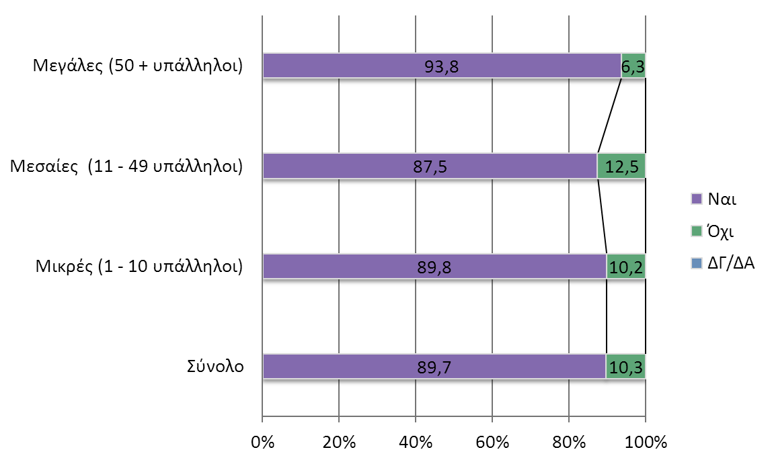
Επιπλέον, περίπου το έναν πέμπτο όσων απάντησαν θετικά ότι έχουν ακούσει για τις χρηματοδοτήσεις των Ευρωπαϊκών Ταμείων στη χώρα, μπόρεσαν να κατονομάσουν σε ανοικτή ερώτηση που τους έγινε κάποιο συγκεκριμένο έργο που υλοποιήθηκε με τέτοια χρηματοδότηση, χωρίς επίσης να σημειώνονται σημαντικές διαφοροποιήσεις μεταξύ των επιχειρήσεων ανάλογα με το μέγεθός τους. Το ποσοστό αυτό είναι σχετικά χαμηλό, όπως συμβαίνει και σε σχέση με τις απαντήσεις που έδωσε το ευρύ κοινό όπως παρουσιάστηκε και σχολιάστηκε σε προηγούμενη ενότητα.
Οι βασικές πηγές ενημέρωσης των επιχειρήσεων σχετικά με τις χρηματοδοτήσεις που παρέχονται στην Κύπρο μέσω των Ευρωπαϊκών Ταμείων είναι, κατά κύριο λόγο, η τηλεόραση και το διαδίκτυο, όπως άλλωστε διαπιστώθηκε και στην αντίστοιχη ερώτηση που απευθύνθηκε στο ευρύτερο κοινό. Ειδικότερα, η τηλεόραση αποτέλεσε τον τρόπο ενημέρωσης για το 47,6% των επιχειρήσεων (έναντι 32,1% με βάση τα ευρήματα της προηγούμενης έρευνας), ενώ όπως και στην περίπτωση του κοινού σημαντική είναι η χρήση του διαδικτύου ως μέσου ενημέρωσης των επιχειρήσεων για τα συγχρηματοδτούμενα προγράμματα. Το 34,5% των ερωτώμενων δηλώνουν ότι ενημερώθηκαν μέσω ιστοσελίδων και το 16,8% μέσω μέσων κοινωνικής δικτύωσης, ενώ με βάση την προηγούμενη έρευνα μόλις το 16,5% είχε δηλώσει ως σχετική πηγή ενημέρωσης το διαδίκτυο. Όπως και στην περίπτωση της έρευνας κοινού, η έρευνα επιχειρήσεων επιβεβαιώνει την έμφαση που δόθηκε στη συνεχή ηλεκτρονική ενημέρωση στο πλαίσιο της υλοποίησης του Σχεδίου Επικοινωνίας.
Αναφορικά προς τη χρήση των υπόλοιπων μέσων ενημέρωσης, σημαντικό ποσοστό επιχειρήσεων ενημερώθηκε από φίλους και γνωστούς (27,2%), ή το επαγγελματικό περιβάλλον (27,1%), ενώ με μικρότερα ποσοστά ενημερώνονται από εφημερίδες (19,5%),, Συμβούλους Επιχειρήσεων και λογιστές (10,3%), τις εξωτερικές πινακίδες στα έργα (7,6%), ενημερωτικά έντυπα και φυλλάδια (6,7%) και τον περιοδικό τύπο (6,7%).
Διάγραμμα 3-17: Πηγή Αναγνωρισιμότητας για τις χρηματοδοτήσεις της ΕΕ στην Κύπρο, μέσω της Πολιτικής Συνοχής ή των Ευρωπαϊκών Ταμείων - Σύνολο
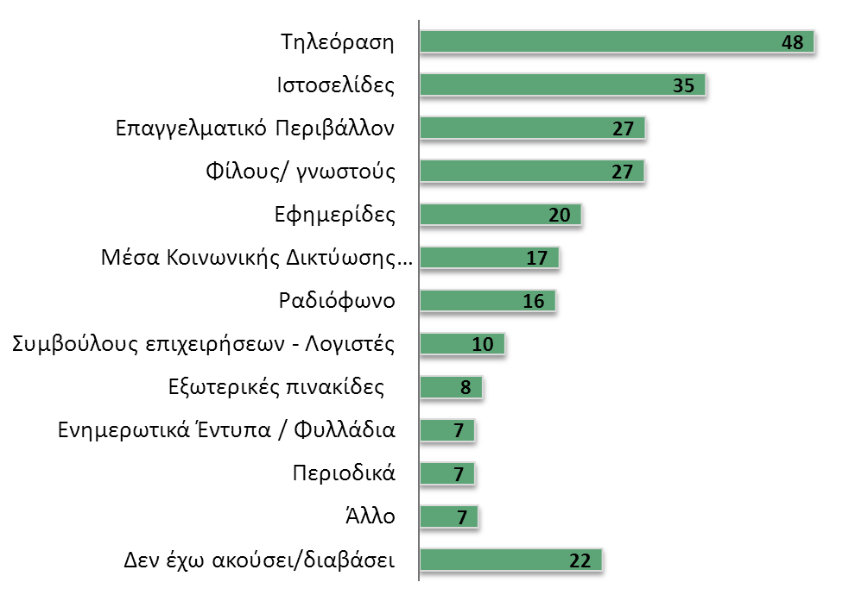
Παρά το γεγονός ότι οι διαφοροποιήσεις μεταξύ των επιχειρήσεων ανάλογα του μεγέθους τους δεν παρουσιάζουν ιδιαίτερα σημαντικές διαφοροποιήσεις, διαφαίνεται ότι η τηλεόραση αποτελεί κύριο μέσο ενημέρωσης ιδιαίτερα για τις μικρές επιχειρήσεις, το διαδίκτυο για τις μεσαίες και τις μεγάλες, ενώ χρήση Συμβούλων Επιχειρήσεων γίνεται κατά κύριο λόγο από τις μεγάλες επιχειρήσεις και δευτερευόντως από τις μικρές και μεσαίες.
Πίνακας 3.16: Μέσα ενημέρωσης για τις παρεχόμενες ευκαιρίες χρηματοδότησης ανά μέγεθος επιχειρήσεων.
Μέσο Ενημέρωσης | ΣΥΝΟΛΟ | Μικρές | Μεσαίες | Μεγάλες
Τηλεόραση | 47,6 | 48,5 | 36,1 | 46,9
Διαδίκτυο | 51,3 | 51,0 | 54,2 | 55,8
Επαγγελματικό περιβάλλον | 27,2 | 27,2 | 29,2 | 18,8
Φίλοι/γνωστοί | 27,2 | 27,7 | 23,6 | 12,5
Εφημερίδες | 19,5 | 19,6 | 18,1 | 21,9
Ραδιοφωνο | 16,4 | 16,6 | 11,0 | 25,0
Σύμβουλοι-Λογιστές | 10,3 | 10,6 | 4,2 | 18,5
Δεδομένου ότι η έρευνα επιχειρήσεων απευθύνθηκε σε δείγμα επιχειρηματικών μονάδων του ιδιωτικού τομέα, περιλαμβάνονται σε αυτή ερωτήσεις για τη διερεύνηση του βαθμού γνώσης συγκεκριμένων σχεδίων ενίσχυσης επιχειρήσεων που εφαρμόστηκαν στη χώρα στη διάρκεια της προγραμματικής περιόδου, από τις οποίες προκύπτει, επίσης, η ψηλή γνώση των ευκαιριών χρηματοδότησης που υπάρχουν. Οι απαντήσεις αυτές παρουσιάζονται στην επόμενη ενότητα της παρούσας έκθεσης.

Δημιουργία και λειτουργία αξιόπιστου μηχανισμού παροχής πληροφόρησης και αποτελεσματικής επικοινωνίας για τις παρεμβάσεις κάθε ΕΠ και τις σχετικές χρηματοδοτήσεις που παρέχονται από τα σχετικά ταμεία της ΕΕ
Σύμφωνα με το Σχέδιο Επικοινωνίας, το κριτήριο αυτό προσεγγίζεται με βάση τον δείκτη «αύξηση του βαθμού ενημέρωσης του κοινού για τα έργα/δράσεις που χρηματοδοτούνται στα πλαίσια των δύο Επιχειρησιακών Προγραμμάτων» και μετράται ως το ποσοστό των πολιτών που διαθέτουν γνώση για τα έργα/δράσεις/τομείς που συγχρηματοδοτούνται από τα Ταμεία και στα δύο Επιχειρησιακά Προγράμματα. Στο πλαίσιο αυτό η έρευνα προς τις επιχειρήσεις περιέλαβε συναφή ερωτήματα, από τα οποία προέκυψε ο σημαντικός βαθμός ενημέρωσης των επιχειρηματικών μονάδων για έργα, δράσεις και τομείς που συγχρηματοδοτούνται στο πλαίσιο της εφαρμογής των δύο Επιχειρησιακών Προγραμμάτων. Ειδικότερα:
To 83,6% των επιχειρήσεων του δείγματος απάντησε ότι γνωρίζουν για τα σχέδια χορηγιών μέσω των οποίων επιδιώκεται η χρηματοδοτική ενίσχυση των ιδιωτικών επιχειρήσεων για την κάλυψη των αναγκών τους. Το ιδιαίτερα ψηλό αυτό ποσοστό αν υπολογιστεί μόνο επί όσων απάντησαν ότι έχουν γνώση των Ευρωπαϊκών Ταμείων υπερβαίνει το 93%, σημειώνοντας σημαντική άνοδο έναντι του 77,3% που είχε απαντήσει με τον ίδιο τρόπο κατά την προηγούμενη έρευνα. Δεν διαπιστώνονται ιδιαίτερες αποκλίσεις μεταξύ των επιχειρήσεων δεδομένου ότι θετικά απαντάει περισσότερο από το 85,5% των μικρών επιχειρήσεων, το 82% των μεσαίων και το 81% των μεγάλων.
Διάγραμμα 3-18: Αναγνωρισιμότητα για σχέδια χορηγιών μέσω των οποίων επιδιώκεται η χρηματοδοτική ενίσχυση των ιδιωτικών επιχειρήσεων για την κάλυψη αναγκών
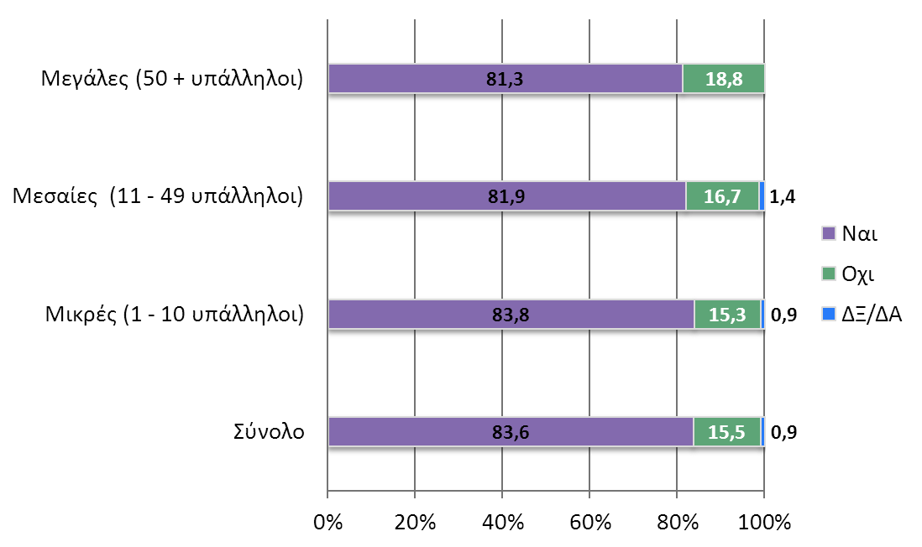
Από τις επιχειρήσεις που δήλωσαν ότι γνωρίζουν για τα Σχέδια Χορηγιών, περισσότερο από το 62% επιτυγχάνουν να κατονομάσουν αυθόρμητα τουλάχιστον ένα συγκεκριμένο Σχέδιο Χορηγιών που τους ζητήθηκε με ανοικτή ερώτηση, ενώ το υπόλοιπο 38% είτε δεν απάντησε είτε έδωσε συγκεχυμένη απάντηση:
- Tα σχέδια ενίσχυσης της γυναικείας και νεανικής επιχειρηματικότητας αναδεικνύονται ως τα πλέον γνωστά μεταξύ των επιχειρήσεων της χώρας, αφού αναφέρονται από το 33,2% του συνόλου των επιχειρήσεων. Μεγαλύτερη αναγνωρισιμότητα παρουσιάζεται μεταξύ των μικρότερων επιχειρήσεων.
- Τα σχέδια για εργοδότηση ανέργων αναφέρονται από το 10,9% του συνόλου των επιχειρήσεων, αλλά από το 26,9% των μεγάλων επιχειρήσεων του δείγματος.
- Τα σχέδια κινήτρων για την προώθηση του αγροτουρισμού και την αναβάθμιση του τουριστικού προϊόντος αναφέρονται από το 8,9% των επιχειρήσεων, κυρίως δε από τις μεγαλύτερες.
- Το σχέδιο χορηγιών για την ενίσχυση της ανταγωνιστικότητας των ΜΜΕ του μεταποιητικού τομέα αναφέρεται από το 7,1% του συνόλου του δείγματος.
- Σχέδια Χορηγιών στον τομέα της Έρευνας και Καινοτομίας αναφέρθηκαν από το 6,6% των επιχειρήσεων.

Διάγραμμα 3-19: Αναγνωρισιμότητα Σχεδίων Χορηγιών για την ενίσχυση επιχειρήσεων (Αυθόρμητα)
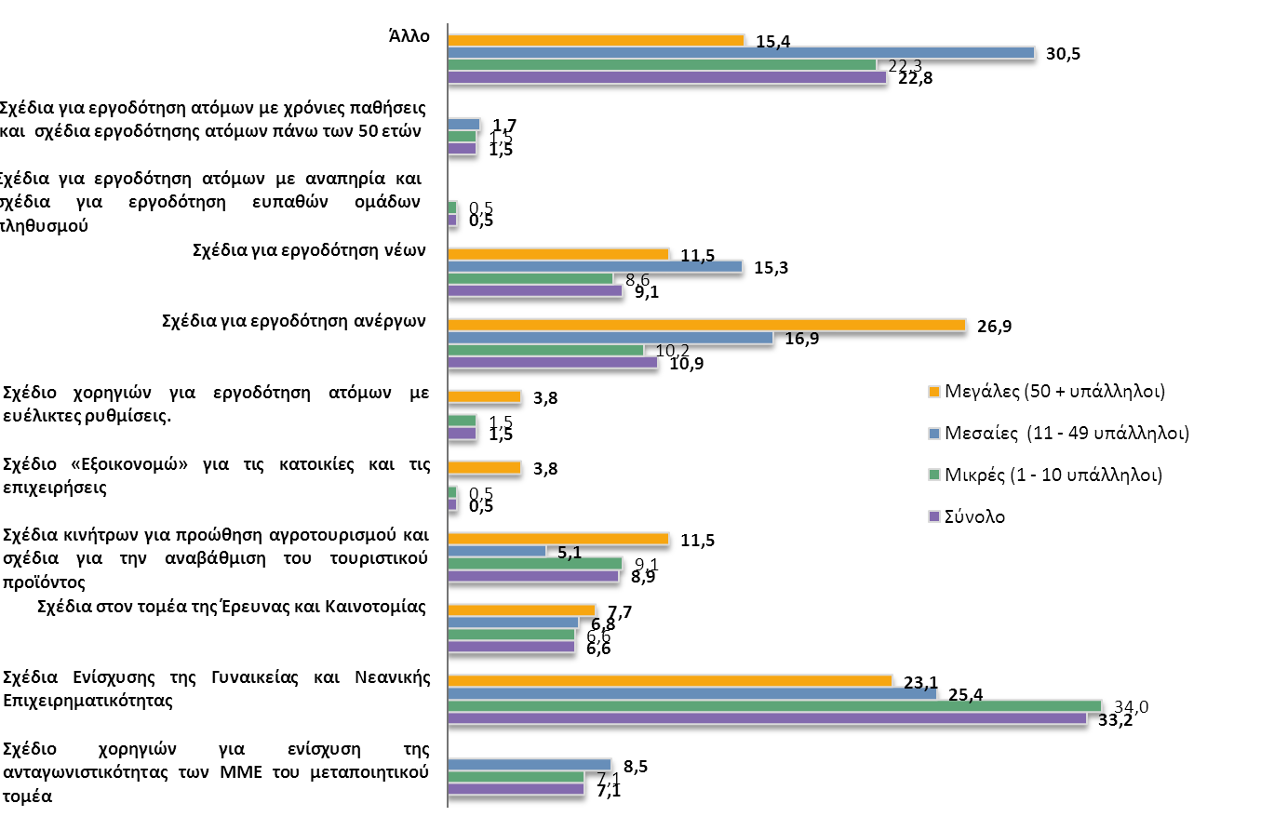
Άλλα σχέδια χορηγιών συγκεντρώνουν μικρότερα ποσοστά αυθόρμητης αναφοράς. Λόγω του ότι κατά την περίοδο διεξαγωγής της έρευνας είχαν ήδη δημοσιοποιηθεί προκηρύξεις Σχεδίων Χορηγιών της νέας προγραμματικής περιόδου, οι απαντήσεις που δόθηκαν περιέλαβαν και ορισμένα από αυτά.
Τα ιδιαίτερα ψηλά ποσοστά γνώσης των ευκαιριών χρηματοδότησης και των συγκεκριμένων σχεδίων χορηγιών που καταγράφονται από την παραπάνω ομάδα ερωτήσεων της έρευνας, αντανακλούν την εκτεταμένη ενημέρωση που έγινε από τη Διαχειριστική Αρχή και τους Ενδιάμεσους Φορείς προς τους δικαιούχους και δυνητικούς δικαιούχους των Σχεδίων Χορηγιών, δηλαδή στις επιχειρήσεις της χώρας.
Πίνακας 3.17: Σχέδια Χορηγιών με τη μεγαλύτερη αναγνωσιμότητα κατά μέγεθος επιχειρήσεων (αυθόρμητες απαντήσεις).
Σχέδια Χορηγιών | ΣΥΝΟΛΟ | Μικρές | Μεσαίες | Μεγάλες
Σχέδια για εργοδότηση ανέργων | 10,9 | 10,2 | 16,9 | 26,9
Σχέδιο κινήτρων για την προώθηση του αγροτουρισμού | 8,9 | 9,1 | 5,1 | 11,5
Σχέδια στον τομέα Ερευνας και Καινοτομίας | 6,6 | 6,5 | 6,8 | 7,7
Ενίσχυση γυναικείας και νεανικής επιχειρηματικότητας | 33,2 | 34,0 | 25,4 | 23,1
Ενίσχυση ανταγωνιστικότητας των ΜΜΕ του μεταποιητικού τομέα | 7,2 | 7,1 | 7,1 | 8,5
Η αύξηση των ποσοστών γνώσης των ευκαιριών αυτών σε σχέση με την προηγούμενα έρευνα αντανακλά, επίσης και το γεγονός ότι η πρώτη έγινε κατά τα πρώτα στάδια της εφαρμογής των ΕΠ, ενώ η τρέχουσα μετά την λήξη τους και κατά συνέπεια αντανακλά τα αποτελέσματα του συνόλου των παρεμβάσεων στον τομέα της Επικοινωνίας και της Δημοσιότητας, που συνόδευσαν την υλοποίηση των παρεμβάσεων.

Διασφάλιση ότι οι φορείς που εμπλέκονται στην υλοποίηση των ΕΠ τηρούν τις αρχές δημοσιότητας και πληροφόρησης και είναι πλήρως ενημερωμένοι για τις υποχρεώσεις τους σύμφωνα με τις πρόνοιες των σχετικών Κανονισμών της ΕΕ
Τα ερωτήματα της έρευνας σχετικά με το βαθμό γνώσης των ευκαιριών που παρουσιάζονται στη χώρα αναφορικά προς τη χρηματοδότηση έργων των επιχειρήσεων ανέδειξε ικανοποιητικά ποσοστά τόσο όσον αφορά τη γενική γνώση των ευκαιριών που παρουσιάζονται, όσο και τη συγκεκριμένη γνώση των ευκαιριών αυτών, μέσα από την εφαρμογή συγκεκριμένων σχεδίων χορηγιών. Από το σύνολο των επιχειρήσεων του δείγματος το 24,4% είχε επωφεληθεί από χρηματοδότηση το πλαίσιο κάποιου σχεδίου χορηγιών, ενώ το 3,7% είχε υποβάλει πρόταση χρηματοδότησης το οποίο δεν εγκρίθηκε.
Στο σύνολο όσων έχουν υποβάλλει αίτηση, ανεξάρτητα αν αυτή εγκρίθηκε η όχι, περίπου το 30% υπέβαλλε σε κάποια προκήρυξη σχεδίου για εργοδότηση ανέργων, 19% σε σχέδιο για εργοδότηση νέων και 14% σε σχέδιο γυναικείας ή νεανικής επιχειρηματικότητας.
Μικρότερα ποσοστά εμφανίζουν το σχέδιο χορηγιών για ενίσχυση της ανταγωνιστικότητας των ΜΜΕ του μεταποιητικού τομέα (περίπου 7%), τα σχέδια στον τομέα της Έρευνας και Καινοτομίας (3%) και τα λοιπά σχέδια χορηγιών της προγραμματικής περιόδου.
Το 29,5% των επιχειρήσεων που τελικά ενισχύθηκαν πληροφορήθηκαν κατ’ αρχήν για τις δυνατότητες χρηματοδότησής τους από κάποιο Υπουργείο, κυβερνητικό Τμήμα ή άλλη Υπηρεσία, έναντι 24% που έλαβαν την αρχική τους ενημέρωση μέσω του internet. Σε μικρότερο βαθμό η πρώτη πληροφόρηση προήλθε από Συμβούλους Επιχειρήσεων (για το 11,3% του συνόλου του δείγματος), την τηλεόραση (8,5%) και εφημερίδες.
Οι κυβερνητικές υπηρεσίες και το διαδίκτυο αποτελούν την πρώτη πηγή πληροφόρησης για τις μικρές και μεσαίες επιχειρήσεις, ενώ για τις μεγάλες επιχειρήσεις η πρώτη πληροφόρηση προέρχεται από κάποια κυβερνητική υπηρεσία για το 31,6%, το διαδίκτυο για το 24,3%, τις εφημερίδες για το 21,1% και τους Συμβούλους Επιχειρήσεων για το 15,6% από αυτές.
Διάγραμμα 3-20: Πηγή αρχικής πληροφόρησης για τη δυνατότητα χρηματοδότησης της επιχείρησης.
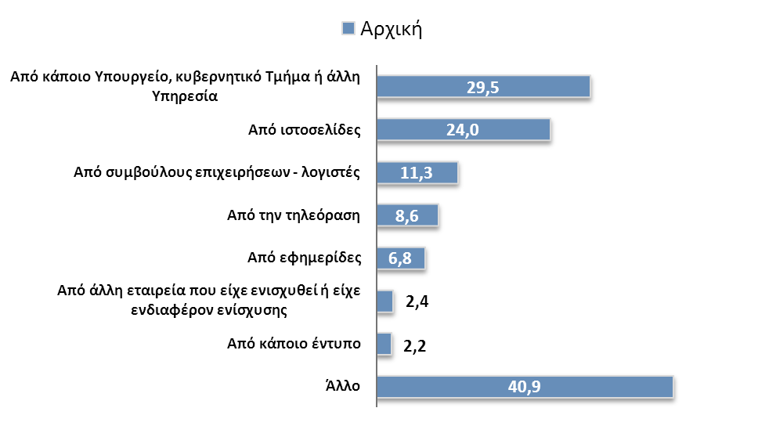
Μετά τη λήψη των πρώτων πληροφοριών, το 48,1% των επιχειρήσεων που τελικά εντάχθηκαν σε κάποιο σχέδιο καταφεύγουν σε κάποιο Τμήμα της Κυβέρνησης ή Δημόσια Υπηρεσία για την αναζήτηση περαιτέρω πληροφοριών και το 43,9% αναζήτησε αυτές τις πληροφορίες μέσω διαδικτύου. Το 9,8% των επιχειρήσεων αναζήτησε τις πληροφορίες αυτές από Συμβούλους Επιχειρήσεων, έναντι μικρότερων ποσοστών των λοιπών δυνητικών πηγών πληροφόρησης. Ουσιαστικά η χρήση του internet για την αναζήτηση τέτοιων υπηρεσιών αυξάνεται σημαντικά υποκαθιστώντας άλλες πηγές πληροφόρησης που αναδείχθηκαν στην προηγούμενη έρευνα όπως η αναζήτηση πληροφοριών από άλλες ενταγμένες επιχειρήσεις, η η αναζήτηση μέσω εντύπων.
Διάγραμμα 3-21: Πηγή για την περαιτέρω πληροφόρησης σχετικά με τη δυνατότητα χρηματοδότησης της επιχείρησης
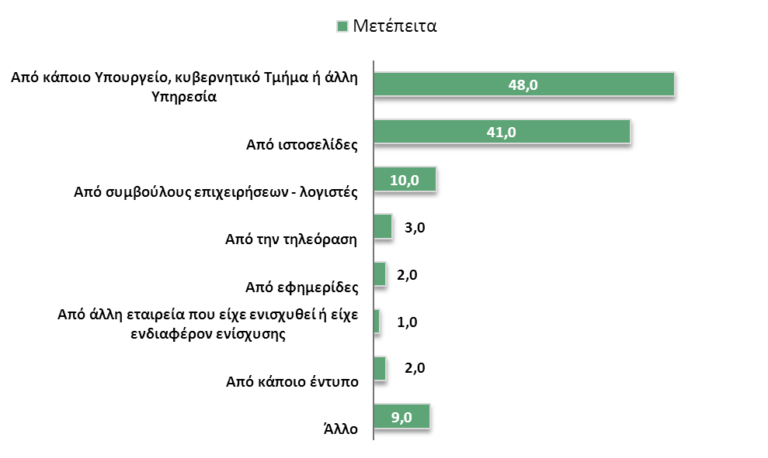
Ιδιαίτερα ψηλά είναι τα ποσοστά ικανοποίησης που καταγράφονται μεταξύ των επιχειρήσεων, όσον αφορά την ευκολία πρόσβασης στις αναγκαίες πληροφορίες. Το 69,8% των επιχειρήσεων (έναντι 54,1% στην προηγούμενη έρευνα) θεωρεί ότι η πρόσβαση αυτή ήταν πολύ ή αρκετά εύκολη, έναντι 12% που τη θεωρεί όχι και τόσο εύκολη, 13% που τη θεωρεί δύσκολη και 5,2% που δεν απάντησαν. Η πρόσβαση στις πληοροφορίες ήταν αρκςτά ή πολύ εύκολη για το 68,8% των μικρών επιχειρήσεων, το 81,8% των μεσαίων επιχειρήσεων και το 57,2% των μεγάλων επιχειρήσεων
Διάγραμμα 3-22: Αξιολόγηση Πληροφόρησης (Ευκολία Πρόσβασης σε Πληροφορίες)
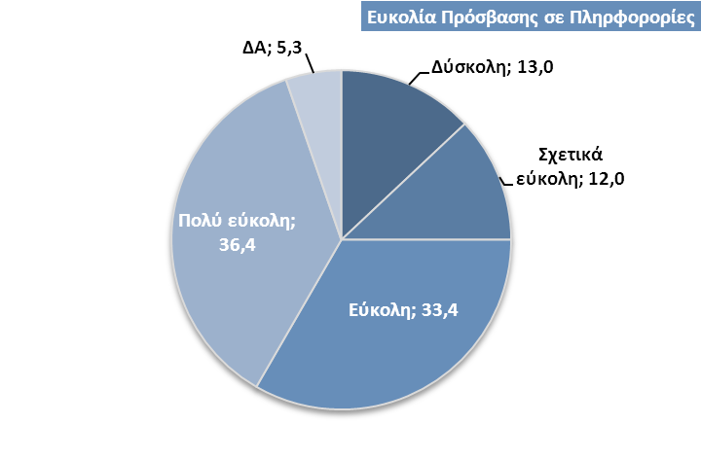
ΒΑΣΗ: Όλοι Όσοι έχουν ενταχθεί ή υποβάλει αίτηση (24% του συνόλου)
Αντίστοιχη είναι και η εικόνα που αναδεικνύεται όσον αφορά την πληρότητα των πληροφοριών που έλαβαν οι ενδιαφερόμενες επιχειρήσεις. Το 75,5% (έναντι 62,4% στην προηγούμενη έρευνα) του συνόλου των επιχειρήσεων που έχουν υποβάλει κάποια πρόταση για την ένταξη τους σε Σχέδιο Χορηγιών θεωρούν την ποιότητα των πληροφοριών αυτών πολύ ή αρκετά ικανοποιητική, έναντι 7,3% που την θεωρεί όχι και τόσο ικανοποιητική και 11,5% που τη θεωρεί καθόλου ικανοποιητική. Οι μεσαίες επιχειρήσεις εμφανίζουν την ψηλότερη ικανοποίηση και σε αυτή την ερώτηση από αρκετή ή πολύ ικανοποίηση από την πληρότητα των πληροφοριών εκφράζει το 84,8% των επιχειρήσεων, έναντι 73,4% των μικρών και 68,4 των Μεγάλων.
Διάγραμμα 3-23: Αξιολόγηση Πληροφόρησης (Πληρότητα των Πληροφοριών)
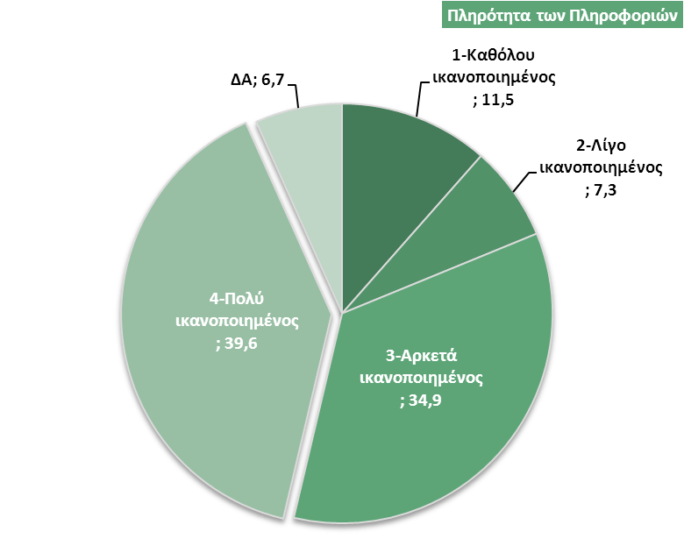
Η συνολική ικανοποίηση των επιχειρήσεων που εντάχθηκαν σε κάποιο Σχέδιο κινείται σε αντίστοιχα ψηλά επίπεδα. Το 75,5% του συνόλου των επιχειρήσεων δηλώνει ότι είναι αρκετά ή πολύ ικανοποιημένες από τη συμμετοχή τους στο πρόγραμμα. Το ποσοστό αυτό είναι 73,4% για τις μικρές επιχειρήσεις, 84,8% για τις μεσαίες επιχειρήσεις και 68,4% για τις μεγάλες επιχειρήσεις.
Διάγραμμα 3-24: Αξιολόγηση Πληροφόρησης και Συμμετοχής σε Πρόγραμμα
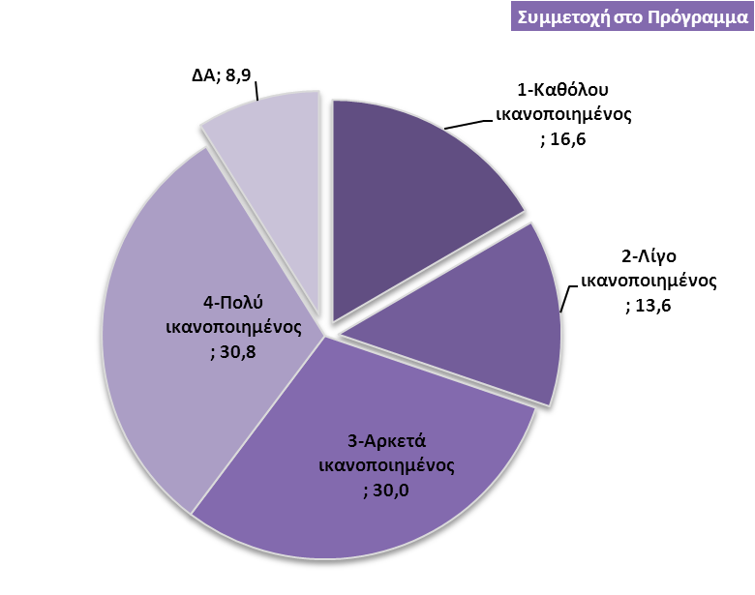
ΒΑΣΗ: Όλοι Όσοι έχουν ενταχθεί ή υποβάλει αίτηση (24% του συνόλου)
Όπως προαναφέρθηκε περίπου το 76% των επιχειρήσεων του δείγματος δεν υπέβαλλε αίτηση για ένταξη σε κάποιο Σχέδιο Χορηγιών. Η ερώτηση η οποία επιδίωκε να διερευνήσει τους λόγους για τον οποίο οι επιχειρήσεις δεν υπέβαλλαν αίτηση, ανέδειξε ως κυριότερο από αυτούς το ότι θεώρησαν ότι μπορούσαν να ανταπεξέλθουν στις ανάγκες τους χωρίς χρηματοδότηση. Το 26% του συνόλου των επιχειρήσεων επικαλείται αυτόν τον λόγο για την μη υποβολή αίτησης υπαγωγής, ενώ ήταν ο βασικός λόγος για το 25,1% των μικρών επιχειρήσεων, το 36,8% των μεσαίων και το 45,2% των μεγάλων.
Διάγραμμα 3-25: Λόγοι που δεν επεδίωξαν ένταξη σε Σχέδιο
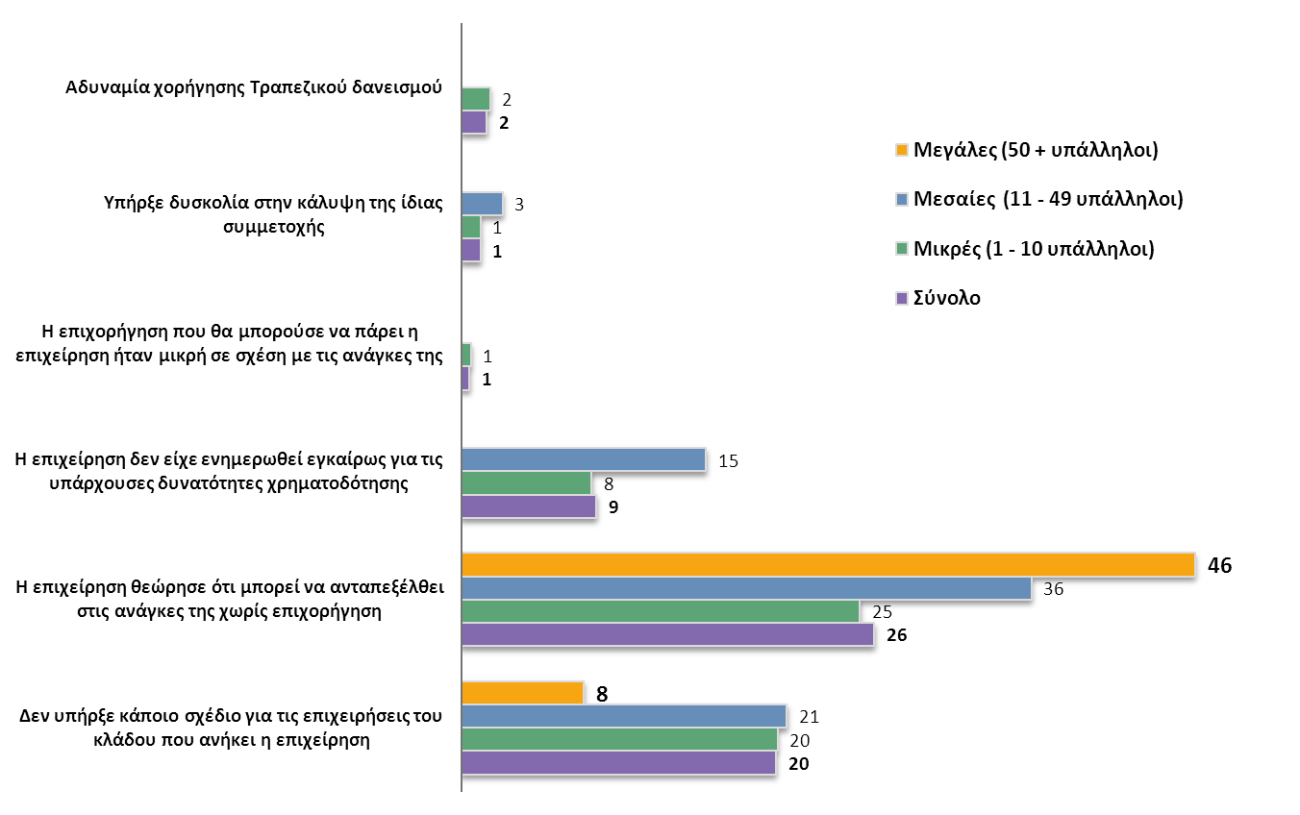
ΒΑΣΗ: Όλοι Όσοι ΔΕΝ έχουν ενταχθεί ή υποβάλει αίτηση (76% του συνόλου)
Μικρότερα ποσοστά συγκέντρωσαν άλλοι πιθανοί λόγοι και ειδικότερα:
- To 19,7% θεώρησε ότι δεν υπήρχε κάποιο σχέδιο χορηγιών διαθέσιμο για τον κλάδο στον οποίο λειτουργεί η επιχείρηση (19.9% για τις μικρές επιχειρήσεις, 23,5% για τις μεσαίες και 7,7% για τις μεγάλες).
- Το 8,5% των επιχειρήσεων θεώρησε ότι δεν είχαν ενημερωθεί εγκαίρως για τις διαθέσιμες χρηματοδοτήσεις.
- Μικρά ποσοστά συγκέντρωσαν άλλοι λόγοι όπως η αδυναμία χορήγησης τραπεζικού δανεισμού (1,6%), δυσκολία στην κάλυψη της ίδιας συμμετοχής (1,1%), το χαμηλό ύψος της διαθέσιμης επιχορήγησης σε σχέση με τις ανάγκες τις επιχείρησης (1,1%).
- Σημαντικός αριθμός επιχειρήσεων επικαλείται άλλους λόγους για τη μή υποβολή αίτησης.
Η έρευνα περιέλαβε ορισμένες ερωτήσεις οι οποίες αφορούσαν στην Κοινοτική Πρωτοβουλία JEREMIE, η οποία υιοθετήθηκε για πρώτη φορά στην Κύπρο κατά την προγραμματική περίοδο 2014-2020 και αφορά σε ένα χρηματοδοτικό εργαλείο που περιλαμβάνει την παροχή πιστώσεων (και κατά την πρώτη περίοδο και εγγυήσεων) σε ΜΜΕ για τη διενέργεια επενδύσεων.
Η αναγνωρισιμότητα της Πρωτοβουλίας κινείται σε ψηλά επίπεδα, αφού περίπου το 52% των επιχειρήσεων απάντησαν ότι την γνώριζαν. Ένας μικρός αριθμός επιχειρήσεων του δείγματος, της τάξης του 4% είχαν ενταχθεί στην Πρωτοβουλία στη διάρκεια της προγραμματικής περιόδου.
Κύρια πηγή ενημέρωσης για αυτή αποτέλεσαν οι Τράπεζες για το 34% των επιχειρήσεων, γεγονός αναμενόμενο λόγω του τρόπου υλοποίησής της μέσω του Τραπεζικού συστήματος. Άλλες πηγές ενημέρωσης ήταν η τηλεόραση για το 27% των επιχειρήσεων, το διαδίκτυο (14%), οι εφημερίδες (14%), κάποιο Τμήμα ή Υπουργείο ή άλλη Κυβερνητική Υπηρεσία (7%), Σύμβουλοι Επιχειρήσεων και Λογιστές (6%), άλλες εταιρείες που είχαν ενισχυθεί από την πρωτοβουλία (2%), ή έντυπο υλικό (2%).
Διάγραμμα 3-26: Κατά πόσο υπάρχει κάποιος τρόπος με τον οποίο ενημερώνονται σε τακτική βάση για τις ευκαιρίες χρηματοδότησης από τα Επιχειρησιακά Προγράμματα
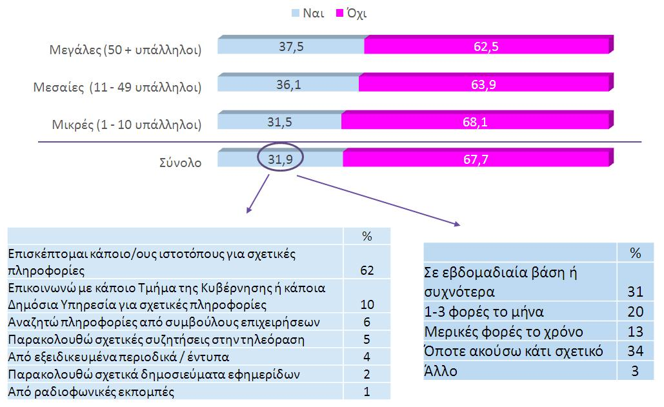
Eνα μέρος των επιχειρήσεων που συμμετείχαν στην έρευνα έχουν υιοθετήσει κάποιους συστηματικούς τρόπους για την περιοδική τους ενημέρωση σχετικά με τις ευκαιρίες χρηματοδότησης από τα Επιχειρησιακά Προγράμματα. Το 31,9% του συνολικού αριθμού των επιχειρήσεων επιδιώκουν μια τέτοια ενημέρωση. Το ποσοστό αυτό είναι ψηλότερο στις μεγάλες επιχειρήσεις (37,5%) και τις μεσαίες επιχειρήσεις (36,1%) σε σχέση με τις μικρές (31,4%).
- Κύρια πηγή περιοδικής ενημέρωσης είναι οι τακτικές επισκέψεις ιστοσελίδων στο διαδίκτυο, για το 61,6% του συνόλου των επιχειρήσεων, το 60,8% των μικρών, το 69,2% των μεσαίων και το 65,7% των μεγάλων.
- Με επικοινωνία με κάποιο Τμήμα της Κυβέρνησης ή σχετική δημόσια υπηρεσία ενημερώνεται το 9,9% του συνόλου των επιχειρήσεων.
- Μικρότερα ποσοστά συγκεντρώνουν άλλοι τρόποι ενημέρωσης όπως πληροφορίες από Συμβούλους Επιχειρήσεων (περίπου 6%), παρακολούθηση εκπομπών στην τηλεόραση (5%), συνδρομές σε εξειδικευμένα περιοδικά και άλλα έντυπα (4%), δημοσιεύματα εφημερίων (2%), ραδιοφωνικές εκπομπές (1%).
Η ενημέρωση αυτή γίνεται σε εβδομαδιαία βάση για το 31% των επιχειρήσεων, 1-3 φορές τον μήνα για το 20%, αποσπασματικά μέσα στο χρόνο για το 13%, ενώ το 34% των επιχειρήσεων δηλώνει ότι ενεργοποιείται στην αναζήτηση πληροφοριών όταν πέσει στην αντίληψή τους κάποιο πρόγραμμα που τους ενδιαφέρει.
Παρά το γεγονός ότι οι επιχειρήσεις που συμμετείχαν στην έρευνα παρουσιάζουν ψηλό βαθμό ικανοποίησης από την ποιότητα της πληροφόρησης που τους παρέχεται και από την ευκολία πρόσβασης στις πληροφορίες που αναζητούν, συνεχίζουν όπως και στην προηγούμενη έρευνα να εκφράζουν περιορισμένη ικανοποίηση ως προς την επάρκεια της πληροφόρησης στη χώρα σχετικά με τις δυνατότητες χρηματοδότησης των επιχειρήσεων από τα Ευρωπαϊκά Ταμεία. Το γεγονός αυτό μπορεί να οφείλεται τουλάχιστον εν μέρει στο έντονο ενδιαφέρον που υπάρχει που για τα Ευρωπαϊκά Ταμεία, ενώ είναι δυνατόν να υποκρύπτει και το αίτημα των επιχειρήσεων για περισσότερα σχέδια χορηγιών και περισσότερες χρηματοδοτήσεις.
Διάγραμμα 3-27: Βαθμός επαρκούς πληροφόρησης στην Κύπρο για τις δυνατότητες χρηματοδότησης των επιχειρήσεων από τα Ευρωπαϊκά Ταμεία
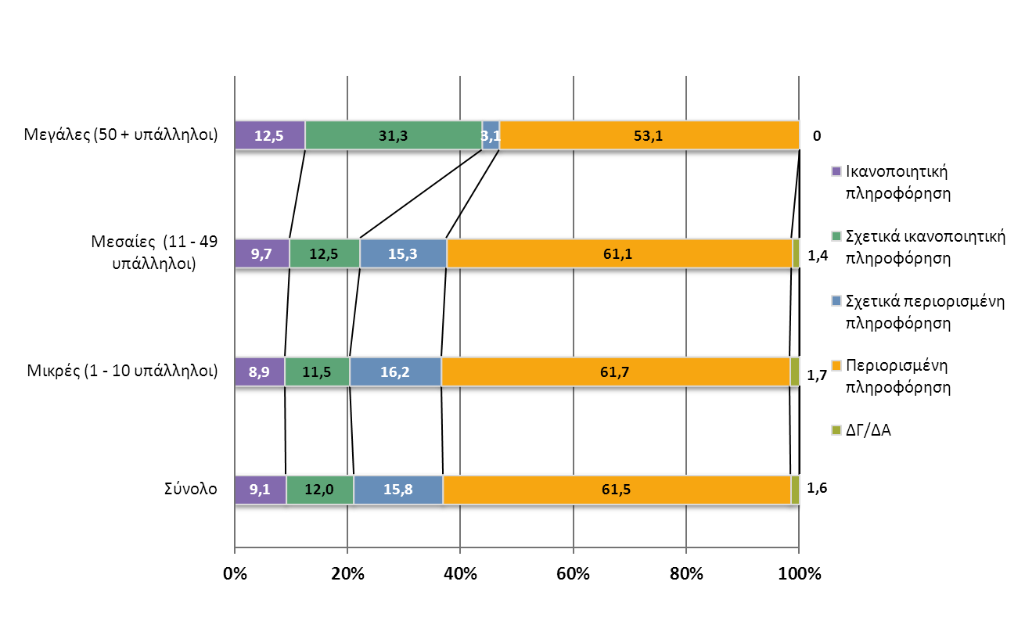
Ειδικότερα, το 77,3% του συνόλου των επιχειρήσεων θεωρούν ότι η υπάρχουσα πληροφόρηση για τις δυνατότητες χρηματοδότησης είναι μη επαρκής (σχετικά περιορισμένη ή περιορισμένη), έναντι 12% που την θεωρούν σχετικά ικανοποιητική και μόνο 9,1% που την θεωρούν επαρκή. Το αίτημα για περισσότερη πληροφόρηση εκφράζεται κυρίως από τις μικρές και μεσαίες επιχειρήσεις όπου τα ποσοστά όσων την θεωρούν σχετικά περιορισμένη ή περιορισμένη κυμαίνονται στα επίπεδα των 77,9% και 76,4% αντίστοιχα, ενώ το ίδιο ποσοστό για τις μεγάλες επιχειρήσεις ειναι 56,1%

Ενημέρωση και τακτική πληροφόρηση των Μέσων Μαζικής Ενημέρωσης, των εμπλεκόμενων φορέων και του κοινού
Η έρευνα επιχειρήσεων προσεγγίζει τον δείκτη επιπτώσεων του Σχεδίου Επικοινωνίας «αύξηση του βαθμού γνώσης στο κοινό για τα δύο ΕΠ και την Πολιτική Συνοχής, ο οποίος μετράται ως το ποσοστό της βασικής γνώσης που υπάρχει για τα δύο ΕΠ και την Πολιτική Συνοχής, με μία σειρά ερωτήσεων, τα κύρια συμπεράσματα των οποίων παρουσιάζονται στη συνέχεια.
Σε πρώτο επίπεδο, η γνώση των επιχειρήσεων για την ύπαρξη της Πολιτικής Συνοχής, διερευνάται με μία απλή ερώτηση όπου αυτές ερωτώνται εάν έχουν ακούσει για την Πολιτική της Συνοχής. Από το σύνολο των επιχειρήσεων το 53,4% απαντά θετικά, έναντι 45,8% που απαντά αρνητικά και 0,8% που δεν απάντησε. Παρά το γεγονός ότι η ερώτηση έχει έναν έντονα τεχνικό χαρακτήρα, χρησιμοποιώντας έναν όρο στον οποίο δεν είναι κατ’ ανάγκη εξοικειωμένες οι επιχειρήσεις, σημειώνεται ένα πολύ ψηλό ποσοστό θετικών απαντήσεων, κατά πολύ ψηλότερο της αντίστοιχης ερώτησης που υπήρχε στην έρευνα που διεξάχθηκε το 2012 (29% των επιχειρήσεων είχε απαντήσει θετικά, έναντι 71% που απάντησε αρνητικά). Σημειώνεται ότι οι μικρές επιχειρήσεις εμφανίζουν το μεγαλύτερο ποσοστό θετικών απαντήσεων που φτάνει το 54,9%.
Διάγραμμα 3-28: Αναγνωρισιμότητα για την Πολιτική Συνοχής
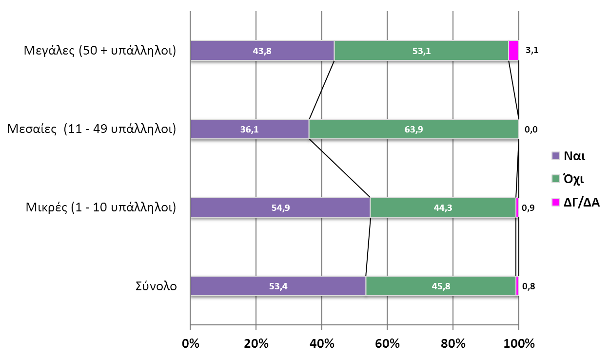
Η βελτίωση αυτή στην ενημέρωση των επιχειρήσεων επιβεβαιώνεται σε σημαντικό βαθμό από τις απαντήσεις των επιχειρήσεων σε άλλες συναφείς ερωτήσεις.
Ειδικότερα, όπως προαναφέρθηκε σε προηγούμενη ενότητα το 89,7% των ερωτωμένων απαντούν ότι γνωρίζουν τα Διαρθρωτικά Ταμεία και τα άλλα Ταμεία της Ευρωπαϊκής Ένωσης. Όταν καλούνται να κατονομάσουν ένα Ταμείο της ΕΕ (ανοικτή ερώτηση), το 44% περίπου επιχειρεί να δώσει μία απάντηση, αν και στις απαντήσεις που δίδονται περιλαμβάνονται όχι μόνο Ευρωπαϊκά Ταμεία, αλλά και εθνικά ταμεία και λοιποί μηχανισμοί χρηματοδότησης. Όπως και στην αντίστοιχη ερώτηση που έγινε προς το κοινό, το Ευρωπαϊκό Γεωργικό Ταμείο Αγροτικής Ανάπτυξης είναι το πλέον γνωστό μεταξύ των επιχειρήσεων, αφού κατονομάστηκε από το 10,6% του συνόλου των επιχειρήσεων, ιδιαίτερα δε από τις μικρές επιχειρήσεις του δείγματος.
Το ΕΤΠΑ κατονομάστηκε από το 4,3% των επιχειρήσεων, έναντι 2,8% του Ταμείου Συνοχής, 2,2% του Ευρωπαϊκού Κοινωνικού Ταμείου και 1,8% του Ευρωπαϊκού Ταμείου Αλιείας.
Τα ποσοστά αυτά είναι ελαφρά ψηλότερα αν εκτιμηθούν όχι στο συνολικό δείγμα αλλά μόνο στο σύνολο των επιχειρήσεων που δήλωσαν ότι γνωρίζουν την ύπαρξη των Ταμείων, ή γνωρίζουν την Πολιτική Συνοχής της ΕΕ.
Διάγραμμα 3-29: Συνολική Αναγνωρισιμότητα για Συγκεκριμένα Ευρωπαϊκά Διαρθρωτικά και Επενδυτικά Ταμεία - Σύνολο
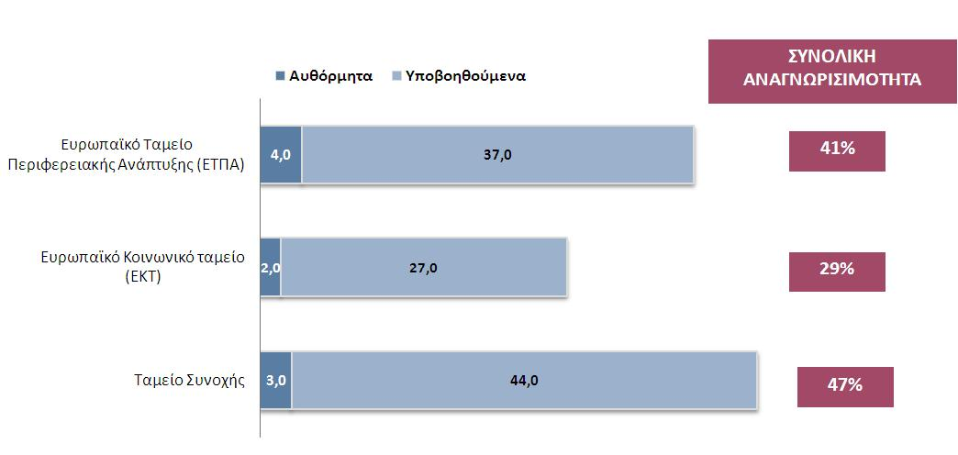
Η έρευνα διερεύνησε περαιτέρω τη γνώση αυτών οι οποίοι απάντησαν γενικά ότι γνωρίζουν τα Ευρωπαϊκά Ταμεία, με μία σειρά ερωτήσεων. Όταν οι εκπρόσωποι των επιχειρήσεων που δηλώνουν ότι γνωρίζουν γενικά τα Ευρωπαϊκά Ταμεία ερωτώνται αν γνωρίζουν κάθε ένα Ταμείο ονομαστικά, τα παραπάνω ποσοστά γνώσης των Ταμείων βελτιώνονται σημαντικά σε 43,4% για το ΕΤΠΑ, 31,2% για το ΕΚΤ και 47,0% για το Ταμείο Συνοχής, ποσοστά ψηλότερα των αντίστοιχων της έρευνας του 2011, η οποία ακολούθησε την ίδια μεθοδολογία εκτίμησης της συνολικής αναγνωσιμότητας, ιδιαίτερα για το Ταμείο Συνοχής.

Προβολή του περιεχομένων και των στόχων όλων των επιμέρους Αξόνων Προτεραιότητας κάθε ΕΠ, διασφαλίζοντας ότι αναδεικύνεται η συμμετοχή κάθε Ταμείου
Το κριτήριο αναφέρεται στον δείκτη επιπτώσεων «αύξηση του βαθμού αντίληψης για τα οφέλη που προκύπτουν από την πολιτική Συνοχής», ο οποίος μετράται ως το ποσοστό των θετικών απόψεων για την Πολιτικής Συνοχής και το κάθε επιμέρους ταμείο.
Όπως επισημάνθηκε κατά την αξιολόγηση της προόδου υλοποίησης του Σχεδίου Επικοινωνίας, η υλοποίηση όλων των παρεμβάσεων ακολουθεί τις πρόνοιες που θέτει το ισχύον θεσμικό πλαίσιο της ΕΕ για τις δράσεις δημοσιότητας, εξασφαλίζοντας την προβολή του ρόλου της ΕΕ και ειδικότερα της συμβολής κάθε Ταμείου στην υλοποίηση των συγχρηματοδοτούμενων έργων. Περαιτέρω, η έρευνα προς τις επιχειρήσεις περιέλαβε μια σειρά ερωτήματα, τα οποία είχαν ως σκοπό να αποτυπώσουν την άποψη των επιχειρήσεων σχετικά με τη συμβολή των δύο Επιχειρησιακών Προγραμμάτων, άρα και των Ταμείων που τα χρηματοδοτούν, στην επίτευξη μιας σειράς στόχων. Συγκεκριμένα, μετρήθηκε ο βαθμός θετικών απόψεων για τη συμβολή των δύο Επιχειρησιακών Προγραμμάτων στην επίτευξη των γενικών στόχων που αυτά εξυπηρετούν.
Διάγραμμα 3-30: Κατά πόσο η Ευρωπαϊκή Ένωση έχει συμβάλει με τη συγχρηματοδότηση των Ευρωπαϊκών Ταμείων στην επίτευξη στόχων της χώρας– ΣΥΝΟΛΟ ΓΙΑ ΠΡΟΓΡΑΜΜΑΤΑ 2007 - 2013
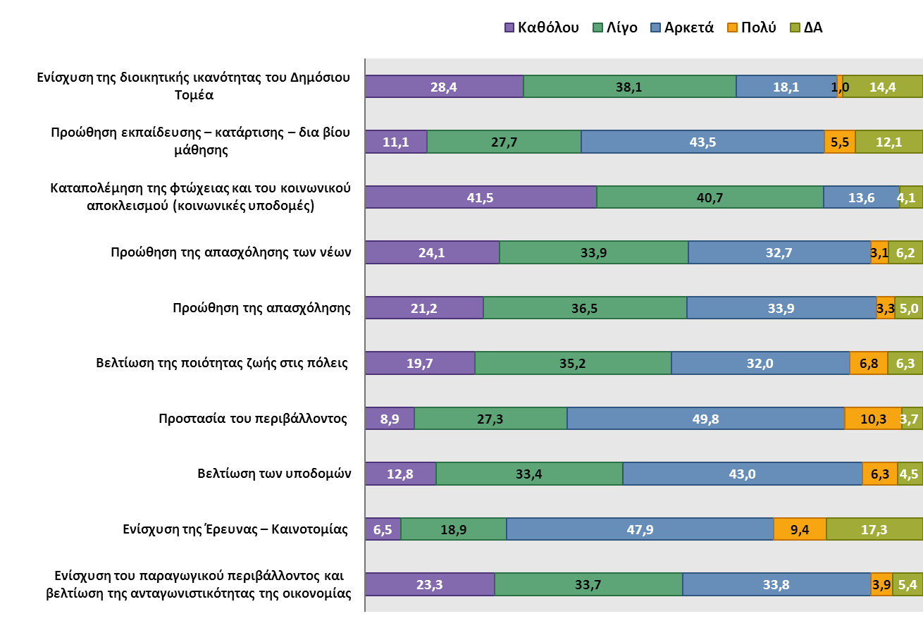
Τα συμπεράσματα της έρευνας επιχειρήσεων ως προς την παράμετρο αυτή περιλαμβάνουν τα ακόλουθα σημεία:
- Όπως και στην έρευνα κοινού, η έρευνα επιχειρήσεων αναδεικνύει ως σημαντικότερη τη συμβολή των Ευρωπαϊκών Ταμείων στο στόχο της προστασίας του περιβάλλοντος. Το 60,2% του συνόλου των επιχειρήσεων θεωρεί ότι τα Ταμεία συμβάλλουν αρκετά η πολύ στην επίτευξη του στόχου αυτού. Οι μεγάλες επιχειρήσεις συγκεντρώνουν το μεγαλύτερο ποσοστό θετκών απόψεων ως προς τη συμβολή της ΕΕ (68,8%) στην επίτευξη του στόχου.
- Το 57,3% του συνόλου των επιχειρήσεων θεωρούν ότι η ΕΕ έχει συμβάλει πολύ η αρκετά στην επίτευξη του στόχου της ενίσχυσης της έρευνας και της καινοτομίας. Το αντίστοιχο ποσοστό διαμορφώνεται σε 56,6% για τις μικρές επιχειρήσεις, 63,9% για τις μεσαίες και 68,8% για τις μεγάλες.
- Στο στόχο της βελτίωσης των υποδομών το 49,3% των επιχειρήσεων θεωρεί ότι η ΕΕ έχει συμβάλει πολύ ή αρκετά. Οι μεγάλες επιχειρήσεις θεωρούν κατά 53,1% ότι η ΕΕ έχει συμβάλει πολύ η αρκετά, έναντι 52,8% των μεσαίων και 49,0% των μικρών.
- Το 49,0% του συνόλου των επιχειρήσεων θεωρούν ότι η ΕΕ έχει συμβάλει πολύ η αρκετά στην επίτευξη του στόχου της προώθησης της εκπαίδευσης, κατάρτισης και δια βίου μάθησης. Το αντίστοιχο ποσοστό διαμορφώνεται σε 48,0% για τις μικρές επιχειρήσεις, 55,5% για τις μεσαίες και 68,0% για τις μεγάλες.
- Η συμβολή της ΕΕ στην επίτευξη μιας σειράς άλλων στόχων κινείται επίσης σε επίπεδα μεταξύ του 35% και του 40% εκείνων που πιστεύουν ότι η συμβολή αύτη είναι αρκετά η πολύ σημαντική. Πρόκειται για τους στόχους της βελτίωσης της ποιότητας ζωής στις πόλεις (38,8%), της ενίσχυσης του παραγωγικού περιβάλλοντος και τις ανταγωνιστικότητας της οικονομίας (37,7%) και της προώθησης της απασχόλησης (37,2%),
Αντίθετα με την εκτίμηση της συμβολής των Ταμείων στην επίτευξη των παραπάνω στόχων, χαμηλή είναι η αξιολόγηση των επιχειρήσεων όσον αφορά τη συμβολή της ΕΕ σε δύο στόχους, τους ίδιους στόχους του προγραμματισμού που αναδεικνύει και η έρευνα κοινού. Ειδικότερα:
- Στον στόχο της ενίσχυσης της διοικητικής ικανότητας του Δημόσιου Τομέα, το 19,2% των επιχειρήσεων μόνο θεωρεί ότι η ΕΕ συμβάλλει αρκετά ή πολύ. Το ποσοστό αυτό διαμορφώνεται από την άποψη των μικρών επιχειρήσεων (18,1%) ενώ σχετικά θετικότερη είναι η άποψη για τη συμβολή των Ταμείων των μεσαίων και μεγάλων επιχειρήσεων.
- Στο στόχο της καταπολέμησης της φτώχειας και του κοινωνικού αποκλεισμού το μόλις το 13,6% του συνόλου των επιχειρήσεων θεωρεί ότι η ΕΕ συμβάλλει αρκετά η πολύ.

Πίνακας 3.18: Αναγνώριση της συμβολής των Ταμείων στην επίτευξη των στόχων του προγραμματισμού. .
ΣΤΟΧΟΣ | ΣΥΝΟΛΟ | Μικρές | Μεσαίες | Μεγάλες
Ενίσχυση διοικητικής ικανότητας του Δημόσιου Τομέα | 19,2 | 18,3 | 24,8 | 34,4
Προώθηση εκπαίδευσης – κατάρτισης – διαβιου μάθησης | 49,0 | 48,1 | 55,6 | 68,7
Καταπολέμηση της φτώχειας και του κοινωνικού αποκλεισμού | 13,6 | 13,2 | 14,4 | 12,5
Προώθηση της απασχόλησης | 37,2 | 36,6 | 38,8 | 62,6
Βελτίωση της ποιότητας ζωής στις πόλεις | 38,8 | 38,7 | 37,5 | 46,9
Προστασία του περιβάλλοντος | 60,2 | 59,6 | 65,2 | 68,8
Βελτίωση των υποδομών | 49,8 | 49,0 | 52,8 | 53,1
Ενίσχυση έρευνας και καινοτομίας | 57,3 | 56,6 | 63,9 | 68,8
Ενίσχυση παραγωγικού περιβάλλοντος και βελτίωση της ανταγωνιστικότητας της οικονομίας | 37,7 | 36,8 | 40,1 | 56,3

Διασφάλιση ότι τα αποτελέσματα από την υλοποίηση των έργων που συγχρηματοδοτούνται από τα Ταμεία της ΕΕ, στα πλαίσια του ΕΠ είναι ορατά στο ευρύ κοινό
Τέλος, το κριτήριο αυτό αφορά στην εκτίμηση του δείκτη «αύξηση της αντίληψης του κοινού για τα οφέλη από την ένταξη της Κύπρου στην ΕΕ» και μετράται ως το ποσοστό θετικής άποψης για τα οφέλη από την ένταξη της Κύπρου στην ΕΕ.
Το κριτήριο αυτό προσεγγίστηκε στη βάση δύο ερωτημάτων. Το πρώτο αφορά την άποψη των επιχειρήσεων σχετικά με την ένταξη της Κύπρου στην ΕΕ και το δεύτερο σχετικά με τους τομείς εκείνους οι οποίοι περισσότερο επωφελούνται από αυτή την ένταξη.
Όσον αφορά την ωφέλεια που έχει η Κύπρος από την ένταξη της στην ΕΕ, ο 54,0% θεωρεί ότι η χώρα έχει ωφεληθεί αρκετά ή πολύ, έναντι 39,1% που θεωρεί ότι έχει ωφεληθεί λίγο, 13,5% ότι δεν έχει ωφεληθεί καθόλου και 3,5% που δεν απαντά στο ερώτημα. Η έρευνα μεταξύ των επιχειρήσεων αναδεικνύει την αντίστροφη τάση από αυτή που αναδεικνύει η έρευνα κοινού. Σύμφωνα με τα αποτελέσματα της δεύτερης μεταξύ του κοινού διαπιστώνεται μια επιφύλαξη σε σχέση με τις ωφέλειες της ένταξης, η οποία αυξάνεται μάλιστα σε σχέση με την προηγούμενη έρευνα.
Αντίθετα, μεταξύ των επιχειρήσεων σημειώνεται σημαντική αύξηση εκείνων που θεωρούν σημαντικές τις ωφέλειες της ένταξης αφού σύμφωνα με την προηγούμενη έρευνα το 39,9% των επιχειρήσεων θεωρούσε ότι η χώρα έχει ωφεληθεί «πολύ» ή «αρκετά», το 31,6% απάντησε ότι έχει ωφεληθεί «λίγο» και το 27,3% θεωρούσε ότι δεν έχει ωφεληθεί «καθόλου».
Η θετική γνώμη για τις ωφέλειες της ένταξης αυξάνεται στις μεγαλύτερες επιχειρήσεις σε σχέση με τις μικρότερες. Το ποσοστό όσων μικρών επιχειρήσεων θεωρούν ότι η χώρα έχει ωφεληθεί πολύ ή αρκετά κυμαίνεται στο 52,6% έναντι 61,1% των μεσαίων επιχειρήσεων και 84,1% των μεγάλων επιχειρήσεων του δείγματος.
Διάγραμμα 3-31: Κατά Πόσο η Κύπρος έχει επωφεληθεί από την ένταξη της στην Ευρωπαϊκή Ένωση
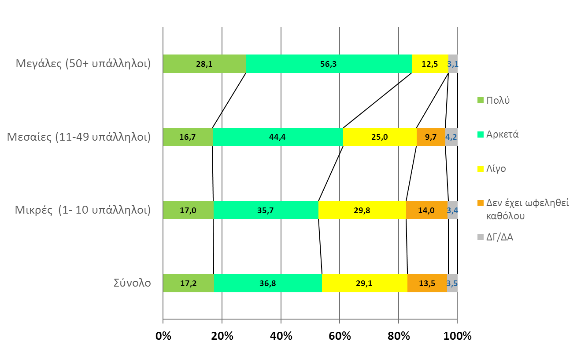
Η μεταστροφή σε σχέση με την προηγούμενη έρευνα επιβεβαιώνει το συμπέρασμα της πρώτης αξιολόγησης ότι οι απόψεις των επιχειρήσεων εκείνης της περιόδου επηρεάστηκαν ισχυρά από τις γενικότερες αρνητικές εξελίξεις που σημειώνονταν τότε στην εθνική οικονομία της χώρας.
Τέλος, ο οικονομικός τομέας αναδεικνύεται ότι είναι αυτός που έχει περισσότερο ωφεληθεί από την ένταξη της Κύπρου στην ΕΕ. Το 27% των επιχειρήσεων θεωρεί ότι έχει κυρίως ωφεληθεί ο οικονομικός τομέας, έναντι 12% του πολιτικού, 8% της ασφάλειας της χώρας, 5% της αγοράς εργασίας και μικρότερα ποσοστά άλλων τομέων, όπως η προστασία του πολίτη και τα ανθρώπινα δικαιώματα, τα δικαιώματα των εργαζόμενων και του καταναλωτή. Η προστασία του περιβάλλοντος, η παιδεία, η υγεία, η ισότητα ευκαιριών, κλπ.

Διάγραμμα 3-32: Τομέας στον οποίο η Κύπρος έχει αποκομίσει τα περισσότερα οφέλη από την ένταξή της στην Ευρωπαϊκή Ένωση (αυθόρμητα) - Σύνολο
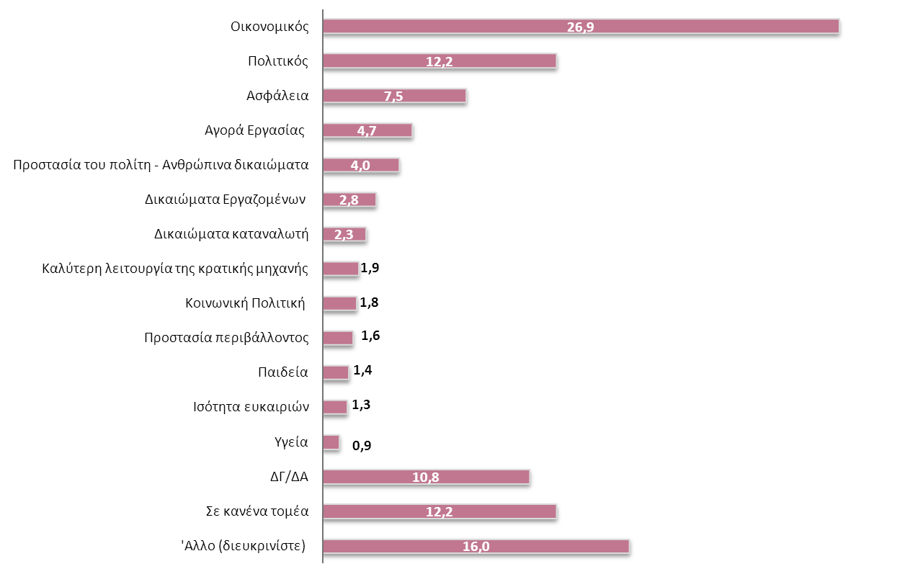

Τέλος, όπως και στην έρευνα κοινού, ζητήθηκε από τις επιχειρήσεις που συμμετείχαν στο δείγμα να διατυπώσουν τη γνώμη τους σε μία σειρά προτάσεων που τους τέθηκε. Ψηλά ποσοστά θετικής άποψης καταγράφονται ως προς τρείς από τις προτάσεις αυτές και ειδικότερα:
- Το 45,1% των επιχειρήσεων συμφωνεί «απόλυτα» ή «εν μέρει» με την άποψη ότι «μέσω των Ταμείων της η ΕΕ προωθεί και στηρίζει την οικονομική και κοινωνική συνοχή των κρατών μελών της».
- Το 42,2% των επιχειρήσεων συμφωνεί «απόλυτα» ή «εν μέρει» με την άποψη ότι «μέσω των Ταμείων της ΕΕ προωθείται η ανταγωνιστικότητα των επιχειρήσεων της χώρας».
- Το 40,7% των επιχειρήσεων συμφωνεί απολύτως ή μερικά με την άποψη ότι η «συμβολή της ΕΕ στην αναβάθμιση της Κύπρου μέσω των Ευρωπαϊκών Ταμείων μου δημιουργεί αίσθημα ικανοποίησης από την ένταξη της Κύπρου».
Χαμηλότερα είναι ποσοστά συμφωνίας ως προς τις λοιπές προτάσεις που διατυπώθηκαν και ειδικότερα:
- Το 30,9% των επιχειρήσεων συμφωνεί πλήρως ή μερικά με την άποψη ότι η «ΕΕ και τα κράτη μέλη συνεργάζονται προς όφελος των περιφερειών και των κοινωνικών ομάδων που παρουσιάζουν προβλήματα».
- Το 28,3% των επιχειρήσεων συμφωνεί πλήρως η μερικά με την άποψη ότι ο τρόπος λειτουργίας των Ταμείων της ΕΕ είναι πολύ αποτελεσματικός και μόνο το 19,9% με την άποψη ότι ο τρόπος επιλογής και κατανομής των κονδυλίων είναι διαφανής και δίκαιος. Σημειώνεται ότι σε αυτές τις προτάσεις αντίστοιχη ήταν και η επιφύλαξη που καταγράφηκε κατά την έρευνα κοινού.

ΕΚΤΙΜΗΣΗ ΔΕΙΚΤΩΝ ΕΠΙΠΤΩΣΕΩΝ ΤΟΥ ΣΧΕΔΙΟΥ ΕΠΙΚΟΙΝΩΝΙΑΣ
Οι επιπτώσεις του Σχεδίου Επικοινωνίας εκτιμώνται με βάση τα αποτελέσματα των δύο Ερευνών (κοινού και επιχειρήσεων) που οργανώθηκαν από το Σύμβουλο Αξιολόγησης και λαμβάνοντας υπόψη τις κατευθύνσεις που δίνει το Σχέδιο Επικοινωνίας σχετικά με την μέτρηση των δεικτών επιπτώσεων που περιλαμβάνει, ανά ειδικό στόχο. Σε μεγάλο βαθμό οι επιπτώσεις που καταγράφονται αντανακλούν τα παραπάνω συμπεράσματα αναφορικά προς την υλοποίηση των παρεμβάσεων του Σχεδίου και τα μέχρι σήμερα αποτελέσματά της.
Ειδικότερα, τα συμπεράσματα από την επεξεργασία των αποτελεσμάτων των δύο Ερευνών καταγράφονται ως εξής:
- Oι περισσότεροι δείκτες επιπτώσεων επιτυγχάνουν τους στόχους του προγραμματισμού, εμφανίζοντας ταυτόχρονα επίδοση βελτιωμένη σε σχέση με την επίδοση που εμφάνισαν κατά την πρώτη αξιολόγηση του σχεδίου. Σε αυτούς τους δείκτες περιλαμβάνονται αυτοί που αντιστοιχούν στους Ειδικούς Στόχους 1 3 και 4 του Σχεδίου Επικοινωνίας, ενώ ο δείκτης που αντιστοιχεί στον Ε.Σ. 2παραμένει σταθερός σε σχέση με την προηγούμενη έρευνα. Σύμφωνα με την έρευνα επιχειρήσεων το 87,5% γνωρίζει για τη χρησματοδότηση έργων μέσω των Ευρωπαϊκών Ταμείων, ποσοστό σημαντικά αυξημένο σε σχέση με την προηγούμενη έρευνα (70,5%) και από τον προγραμματικό στόχο (70%). Επιπλέον, ο στόχος της αύξησης του βαθμού γνώσης στο κοινό για τα δύο ΕΠ και την Πολιτική Συνοχής επιτυγχάνεται, αφού το 67,6% του κοινού εμφανίζεται να γνωρίζει την ύπαρξη και λειτουργία των Ευρωπαϊκών Ταμείων, υπερκαλύπτοντας τόσο τον προγραμματικό στόχο (60%), όσο και την τιμή του ίδιου δείκτη κατά την προηγούμενη έρευνα (59,5%). Η επίτευξη του στόχου αυτού αντανακλά την ψηλή αποτελεσματικότητα των Μέτρων Πληροφόρησης που απευθύνθηκαν στο ευρύ κοινό, όπως η χρήση ΜΜΕ, η συνεχής ενημέρωση μέσω διαδικτύου κλπ. Σημαντική είναι και η υπερκάλυψη του στόχου που αφορά στην ευκολία πρόσβασης σε πληροφορίες για τα Διαρθρωτικά Ταμεία και την Πολιτική Συνοχής, αφού το 87,6% του κοινού θεωρεί την πρόσβαση αυτή από σχετικά έως πολύ εύκολη, έναντι 70% που ήταν ο προγραμματικός στόχος και 69,3% που ήταν η τιμή του ίδιου δείκτη κατά την προηγούμενη αντίστοιχη έρευνα του 2011. Σταθερότητα παρουσιάζει ο δείκτης που αφορά τη γνώση από το ευρύ κοινό συγκεκριμένων παρεμβάσεων που χρηματοδοτούνται από τα Ευρωπαϊκά Ταμεία (Ειδικός Στόχος 2), επιτυγχάνοντας επίσης τον στόχο του προγραμματισμού
- Ο δείκτης επιπτώσεων που αφορά στη βελτίωση του βαθμού αντίληψης του κοινού για τα οφέλη που προκύπτουν από την Πολιτική της Συνοχής (Ειδικός Στόχος 5), αν και παρουσιάζεται βελτιωμένος σε σχέση με την προηγούμενη έρευνα, συνεχίζει να υστερεί έναντι του προγραμματικού στόχου του 65%. Συγκεκριμένα το 53,9% του κοινού θεωρεί ότι οι χρηματοδοτήσεις μέσω των Ευρωπαϊκών Ταμείων έχουν ωφελήσει πολύ ή αρκετά την Κύπρο. Θα πρέπει να σημειωθεί ότι η στάση του κοινού διαφοροποιείται αρκετά όσον αφορά την αποτίμηση της ωφέλειας που είχε η χώρας ανά τομέα ή στόχο του προγραμματισμού. Υψηλότερη επίδοση παρουσιάζουν οι στόχοι που εμπίπτουν στα πεδία πολιτικής του ΕΤΠΑ (π.χ. το 52,3% θεωρεί ότι τα Ευρωπαϊκά Ταμεία έχουν ωφελήσει τη χώρα όσον αφορά τον Τομέα των Τεχνολογιών Πληροφορικής και Επικοινωνιών), σε σχέση με τους στόχους που εμπίπτουν στα πεδία πολιτικής του ΕΚΤ και παρά το γεγονός ότι τα σχέδια χορηγιών που χρηματοδοτούνται μέσω του ΕΚΤ παρουσιάζουν ψηλή αναγνωρισιμότητα μεταξύ του ευρύτερου κοινού.
- Σε χαμηλότερα επίπεδα κινείται η θετική άποψη του κοινού σε σχέση με τα ωφέλη που έχει η Κύπρος από την ένταξή της στην ΕΕ (Ειδικός Στόχος 6). Το ποσοστό όσον θεωρούν ότι η Κύπρος έχει ωφεληθεί από την ένταξη «πολύ» ή «αρκετά» κυμαίνεται στο 44,1% έναντι 53,1% σύμφωνα με την έρευνα του 2011 και 65% του προγραμματικού στόχου. Σημαντικές είναι οι αποκλίσεις που διαπιστώνονται σε επιμέρους ομάδες του πληθυσμού όσον αφορά τον δείκτη αυτό, αφού ψηλότερα είναι τα ποσοστά των κατοίκων των αστικών περιοχών σε σχέση με τις αγροτικές, των εργαζόμενων σε σχέση με τους ανέργους και των ατόμων με ψηλότερο μορφωτικό επίπεδο και θέση στην εργασία. Αναμφίβολα, η εξέλιξη του δείκτη αυτού δεν εξαρτάται αποκλειστικά από την υλοποίηση του Σχεδίου Επικοινωνίας, όπως άλλωστε σημειώνεται και στο ίδιο το προγραμματικό έγγραφο, αλλά από μία σειρά ευρύτερους οικονομικούς και κοινωνικούς παράγοντες και έχει προφανώς επηρεαστεί και από τα αποτελέσματα της πρόσφατης οικονομικής κρίσης. Είναι ενδεικτική άλλωστε, η χαμηλή αποτίμηση από το κοινό της συμβολής των Ταμείων σε μια σειρά στόχους του προγραμματισμού όπως για παράδειγμα είναι η καταπολέμηση της φτώχειας και του κοινωνικού αποκλεισμού (μόλις 13,8% του κοινού θεωρεί ότι τα Ταμεία συμβάλλουν αρκετά ή πολύ σε αυτόν τον στόχο), όπως μετρήθηκε στον προηγούμενο δείκτη.
- Στο πλαίσιο της Έρευνας Κοινού έγινε ιδιαίτερη εστίαση σε ένα υποσύνολο του δείγματος που αφορά άτομα που εργάζονται στην εκπαίδευση και την έρευνα. Σε γενικές γραμμές διαπιστώνεται ότι σε αυτή την ομάδα – στόχο το σύνολο των δεικτών επιπτώσεων επιτυγχάνει τους στόχους του Σχεδίου, με ποσοστά κατά πολύ ψηλότερα των αντίστοιχων στο σύνολο του δείγματος. Επιμέρους διαφοροποιήσεις παρατηρούνται και στη στάση του υποσυνόλου του ευρύτερου κοινού που περιλαμβάνει όσους βρίσκονται εκτός αγοράς εργασίας. Ο Πίνακας που ακολουθεί παρουσιάζει συγκριτικά ευρήματα των δύο ερευνών σε επιμέρους παραμέτρους της αξιολόγησης (ποσοστά απαντήσεων θετικά και πολύ θετικά).
ΠΑΡΑΜΕΤΡΟΣ ΑΞΙΟΛΟΓΗΣΗΣ | Έρευνα Κοινού | Έρευνα Επιχειρήσεων | Εργαζόμενοι σε εκπαίδευση, έρευνα | Εκτός αγοράς εργασίας
Αναγνωρισιμότητα Ευρωπαϊκών Ταμείων | 67,4% | 89,7% | 96,3% | 55,8%
Ευκολία πρόσβασης σε πληροφορίες σχετικές με την υλοποίηση των προγραμμάτων | 79,9% | 68,8% | 73,9% | 44,4%
Ποιότητα παρεχόμενων πληροφοριών | 54,0% | 75,5% | 66,7% | 40,0%
Ωφέλειες από την ένταξη της Κύπρου στην ΕΕ | 44,4% | 54,0% | 66,8% | 28,1%
Πηγές ενημέρωσης σχετικά με τα Ευρωπαϊκά Προγράμματα:  Τηλεόραση  Ιστοσελίδες  Κοινωνική Δικτύωση | 41,6%  24,7%  20,8% | 47,6%  35,3%  17,0% | 57,4%  53,7%  29,6% | 46,4%  17,9%  13,4%
Συμβολή της ΕΕ στους στόχους των προγραμμάτων σχετικά με το περιβάλλον  Συμβολή της ΕΕ στους στόχους των προγραμμάτων σχετικά με την εκπαίδευση, την κατάρτιση και τη δια βίου μάθηση  Συμβολή της ΕΕ στους στόχους των προγραμμάτων σχετικά με την προώθηση της έρευνας και καινοτομίας | 47,6%  44,0%  38,1% | 60,2%  49,0%  57,3% | 70,7%  76,0%  78,5% | 34,0%  37,5%  31,0%
Συμφωνία με προτάσεις της έρευνας  Μέσω των Ταμείων της η Ε.Ε. προωθεί και στηρίζει την οικονομική και κοινωνική συνοχή των κρατών - μελών της.  Μέσω των Ταμείων της Ε.Ε. προωθείται η ανταγωνιστικότητα των επιχειρήσεων της χώρας  Η συμβολή της Ε.Ε. στην αναβάθμιση της Κύπρου μέσω των Ευρωπαϊκών Ταμείων δημιουργεί αίσθημα ικανοποίησης από την ένταξη της Κύπρου στην ΕΕ | 46,7%  50,2%  47,1% | 45,1%  42,2%  41,7% | 64,9%  64,9%  63,0% | 45,7%  43,1%  40,7%

Πίνακας 3.19: Δείκτες Επιπτώσεων
Δείκτης | Μονάδα Μέτρησης | Αντιστοιχία με Ε.Σ. | ΕΠΙΤΕΥΞΗ | ΣΤΟΧΟΣ
Αύξηση του βαθμού γνώσης (public knowledge) ανάμεσα στους δυνητικούς δικαιούχους για τα Διαρθρωτικά Ταμεία και το Ταμείο Συνοχής | % ενημέρωσης των ευκαιριών που παρέχονται στα πλαίσια της Πολιτικής Συνοχής⁽¹⁾ | Ε.Σ.1 | 87,5% | 70%
Αύξηση του βαθμού ενημέρωσης του κοινού για τα έργα / δράσεις που χρηματοδοτούνται στο πλαίσιο των δύο Επιχειρησιακών Προγραμμάτων | % γνώσης (αυθόρμητη απάντηση) στο ευρύ κοινό για έργα/δράσεις/τομείς που συγχρηματοδοτούνται από τα Ταμεία και στα δύο Ε.Π. που εντάσσονται στην Πολιτική Συνοχής⁽²⁾ | Ε.Σ.2 | 46,0% | 45%
Αύξηση του βαθμού ευκολίας στην πρόσβαση σε πληροφορίες όσον αφορά τα Διαρθρωτικά Ταμεία και το Ταμείο Συνοχής | % θετικής άποψης για τον βαθμό ευκολίας στην πρόσβαση σε πληροφορίες όσον αφορά τα Διαρθρωτικά Ταμεία και το Ταμείο Συνοχής⁽³⁾ | Ε.Σ.3 | 87,6% | 70%
Αύξηση του βαθμού γνώσης στο κοινό για τα δύο ΕΠ και την Πολιτική Συνοχής | % βασικής γνώσης για τα δύο Ε.Π. και την Πολιτική Συνοχής⁽⁴⁾ | Ε.Σ.4 | 67,4% | 60%
Αύξηση του βαθμού αντίληψης για τα οφέλη που προκύπτουν από την Πολιτική Συνοχής | % θετικής άποψης για την Πολιτική Συνοχής και το κάθε Επιμέρους Ταμείο⁽⁵⁾ | Ε.Σ.5 | 53,9% | 65%
Αύξηση της αντίληψης του κοινού για τα οφέλη που προκύπτουν από την ένταξη της Κύπρου στην ΕΕ | % θετικής άποψης για τα οφέλη από την ένταξη της Κύπρου στην ΕΕ⁽⁶⁾ | Ε.Σ.7 | 44,1% | 65%

Παρατηρήσεις:
(1) βάσει αντίστοιχης ερώτησης της Έρευνας Επιχειρήσεων, το ποσοστό αναφέρεται στο σύνολο των επιχειρήσεων του δείγματος (τιμή δείκτη 2011: 70,5%)
(2) βάσει Έρευνας Κοινού. Το ποσοστό αφορά τις θετικές απαντήσεις σε σχετική ερώτηση που γίνεται σε όσους γνωρίζουν για τη χρηματοδότηση έργων από τα Ευρωπαϊκά Ταμεία (τιμή δείκτη 2011: 45,5%).
(3) βάσει Έρευνας Κοινού, όσοι θεώρησαν την πρόσβαση από σχετικά έως πολύ εύκολη, το ποσοστό αναφέρεται σε όσους αναζήτησαν σχετικές πληροφορίες (τιμή δείκτη 2011: 69,3%)
(4) βάσει Έρευνας Κοινού, το ποσοστό που γνωρίζει την ύπαρξη των Ταμείων της ΕΕ (αντίστοιχη τιμή έρευνας 2011: 59,5%).
(5) βάσει Έρευνας Κοινού. Το ποσοστό 53,9% αναφέρεται σε όσους θεωρούν ότι οι χρηματοδοτήσεις μέσω των Ευρωπαϊκών Ταμείων έχουν ωφελήσεις «πολύ» ή «αρκετά» την Κύπρο κατά τα τελευταία 12 χρόνια. To 52,3% θεωρεί επίσης ότι οι χρηματοδοτήσεις έχουν ωφελήσει «πολύ» ή «αρκετά» την ενίσχυση των τεχνολογιών πληροφορικής και επικοινωνιών στη χώρα, ψηλότερο ποσοστό αναφορικά προς τη συμβολή της ΕΕ στους στόχους του προγραμματισμού (τιμή δείκτη 2011: 50,4%).
(6) βάσει Έρευνας Κοινού. Το ποσοστό περιλαμβάνει όσους θεωρούν ότι η ένταξη στην ΕΕ ωφέλησε την Κύπρο «πολύ» και «αρκετά». (τιμή δείκτη 2011: 53,1%)

ΣΥΜΠΕΡΑΣΜΑΤΑ ΤΕΛΙΚΗΣ ΑΞΙΟΛΟΓΗΣΗΣ ΣΧΕΔΙΟΥ ΕΠΙΚΟΙΝΩΝΙΑΣ 2007-2013
Το Σχέδιο Επικοινωνίας των Επιχειρησιακών Προγραμμάτων «Αειφόρος Ανάπτυξη και Ανταγωνιστικότητα» και «Απασχόληση, Ανθρώπινο Κεφάλαιο και Κοινωνική Συνοχή» περιγράφει την επικοινωνιακή στρατηγική, τα μέτρα και εργαλεία επικοινωνίας και δημοσιότητας, που αξιοποιήθηκαν για την προβολή των στόχων και των αποτελεσμάτων των δύο Επιχειρησιακών Προγραμμάτων που υλοποιήθηκαν στην Κύπρο κατά την προγραμματική περίοδο 2007-2013. Το Σχέδιο Επικοινωνίας εκπονήθηκε σύμφωνα με το Άρθρο 2 του Κεφαλαίου ΙΙ του Κανονισμού (ΕΚ) 1828/2006 και εγκρίθηκε το Νοέμβριο του 2008. Το 2012 έγινε η πρώτη αξιολόγηση του Σχεδίου σύμφωνα με τις πρόνοιες του Άρθρου 4(2) του Κεφαλαίου ΙΙ του Κανονισμού 1828/2006 και με βάση τα συμπεράσματα της αξιολόγησης η Διαχειριστική Αρχή προχώρησε στην αναθεώρηση του, η οποία εγκρίθηκε από την Επιτροπή Παρακολούθησης το 2012. Η παρούσα αξιολόγηση αφορά το αναθεωρημένο σχέδιο.
Στρατηγική και Περιεχόμενο του Σχεδίου Επικοινωνίας
Με βάση τα συμπεράσματα της αξιολόγησης, το Σχέδιο Επικοινωνίας περιέλαβε μία πλήρη επικοινωνιακή στρατηγική, η οποία αξιοποίησε όλα τα σύγχρονα μέσα και εργαλεία επικοινωνίας, για την προβολή των στόχων και των αποτελεσμάτων των δύο Επιχειρησιακών Προγραμμάτων και του ρόλου της Ευρωπαϊκής Ένωσης στην εφαρμογή των παρεμβάσεων και την ευρύτερη ανάπτυξη της Κύπρου.
Για την επίτευξη των γενικών και ειδικών του στόχων το Σχέδιο Επικοινωνίας υιοθέτησε ένα ολοκληρωμένο σύνολο αλληλένδετων μέτρων πληροφόρησης και επικοινωνιακών εργαλείων, κατάλληλα προσαρμοσμένων για την αποτελεσματική προσέγγιση των τριών ομάδων – στόχων (δικαιούχοι, δυνητικοί δικαιούχοι και ευρύ κοινό) και ενσωμάτωσε το σύνολο των υποχρεωτικών διατάξεων του προγραμματικού πλαισίου της περιόδου 2007-2013. Οι υποχρεωτικές διατάξεις εξειδικεύτηκαν περαιτέρω με την έκδοση Οδηγού από τη Διαχειριστική Αρχή, ο οποίος περιέλαβε το σύνολο των αναγκαίων ενεργειών που θα έπρεπε να προβούν οι Ενδιάμεσοι Φορείς και οι Δικαιούχοι στον τομέα της δημοσιότητας.
Η διάρθρωση του Σχεδίου ακολουθώντας τις διατάξεις του θεσμικού πλαισίου, αναπτύχθηκε σε μια δομημένη μορφή και περιέλαβε τους στόχους, το στοχοθετούμενο κοινό, τη στρατηγική και το περιεχόμενο των μέτρων πληροφόρησης και δημοσιότητας, τον ενδεικτικό προϋπολογισμό, τις υπηρεσίες και τους φορείς που είναι αρμόδιοι για την εφαρμογή των μέτρων πληροφόρησης και τις αναγκαίες ενδείξεις για τον τρόπο με τον οποίο τα μέτρα πληροφόρησης και δημοσιότητας θα πρέπει να αξιολογηθούν.
Η αναθεώρηση του Σχεδίου Επικοινωνίας κατά το 2012, αν και ουσιαστικά δεν περιελάμβανε αναθεώρηση των βασικών κατευθύνσεων της στρατηγικής, ενσωμάτωσε τα συμπεράσματα της πρώτης αξιολόγησης του Σχεδίου και είχε θετικές επιπτώσεις στον τρόπο με τον οποίο εφαρμόστηκε στην πράξη η στρατηγική αυτή.
Η υιοθέτηση μιας ολοκληρωμένης προσέγγισης με κορμό τη διενέργεια σύνθετων εκστρατειών ενημέρωσης, στο πλαίσιο των οποίων γινόταν παράλληλη και με συνδυασμένο τρόπο η χρήση πολλαπλών εργαλείων επικοινωνίας και ενημέρωσης (ραδιοφωνικές και τηλεοπτικές καμπάνιες, ενημερωτικές εκδηλώσεις και άλλες εκδηλώσεις, συνεντεύξεις, παραγωγή και διάθεση εντύπων και προωθητικών αντικειμένων, κλπ), είχε πολλαπλασιαστικά αποτελέσματα, όσον αφορά τη διάχυση των μηνυμάτων της εκστρατείας στο ευρύ κοινό, την υπερκάλυψη των ποσοτικών του στόχων και τη βελτίωση της αποτελεσματικότητάς του.
Δευτερεύουσες τροποποιήσεις του Σχεδίου κατά την αναθεώρησή του, όπως η αναπροσαρμογή του προϋπολογισμού του και η περαιτέρω επεξεργασία του συστήματος δεικτών παρακολούθησης, είχαν επίσης θετικές επιπτώσεις στην αποτελεσματικότητα της στρατηγικής και τη μετρησιμότητα των στόχων της.
Πρόοδος Υλοποίησης του Σχεδίου Επικοινωνίας – Δείκτες Εκροών
Κατά τη διάρκεια της περιόδου υλοποίησης των δύο Επιχειρησιακών Προγραμμάτων υλοποιήθηκε σχεδόν το σύνολο των δυνητικών ενεργειών (εργαλείων) που προβλέπονταν στα Μέτρα του Σχεδίου Επικοινωνίας, με μικρές μόνο εξαιρέσεις. Ειδικότερα σημειώνονται τα εξής:
- Από τα πρώτα έτη υλοποίησης των Επιχειρησιακών Προγραμμάτων ολοκληρώθηκε η εφαρμογή του συνόλου των Λοιπών Υποχρεωτικών Μέτρων Πληροφόρησης, όπως απορρέουν από τις πρόνοιες του Κανονισμού (ΕΚ) 1828/2006 (Μέτρα Δ1 έως Δ4).
- Η συνεχής ηλεκτρονική ενημέρωση, τόσο μέσω της ιστοσελίδας της Διαχειριστικής Αρχής, όσο και μέσω ειδικής σελίδας – funpage που δημιουργήθηκε στο Facebook, αποτέλεσε βασικό εργαλείο επικοινωνίας κατά τη διάρκεια της προγραμματικής περιόδου, όπως φαίνεται και από την ψηλή επισκεψιμότητα αυτών των σελίδων, ιδιαίτερα μετά το 2012. Η ηλεκτρονική ενημέρωση παρασχέθηκε κυρίως μέσω της Διαχειριστικής Αρχής, ενώ παράλληλα οι περισσότεροι Ενδιάμεσοι Φορείς διέθεταν τουλάχιστον μία σελίδα σχετική με τις παρεμβάσεις τις οποίες υλοποιούσαν, ενώ σε ορισμένες περιπτώσεις υπήρξε και η κατασκευή ξεχωριστών ιστοσελίδων για συγκεκριμένες παρεμβάσεις των Ε.Π.
- Η επέκταση της συνεχούς ηλεκτρονικής ενημέρωσης, τείνει να υποβαθμίζει την χρησιμότητα άλλων περισσότερο παραδοσιακών εργαλείων επικοινωνίας, όπως για παράδειγμα η εκτύπωση Οδηγών και άλλων εντύπων, ή ενημερωτικών φυλλαδίων κλπ. Δεδομένου ότι όλο το σχετικό υλικό αναρτάται, είτε στην ιστοσελίδα της ΔΑ, είτε στις ιστοσελίδες των Ενδιάμεσων Φορέων, αυτό καθίσταται αυτόματα διαθέσιμο σε κάθε ενδιαφερόμενο, χωρίς να είναι αναγκαία η έντυπη παραγωγή του. Κατά συνέπεια, αν και οι στόχοι που έθεσε το Σχέδιο όσον αφορά το έντυπο υλικό έχουν επιτευχθεί, τόσο οι πραγματικές εκροές, όσο και το ουσιαστικό αποτέλεσμα των σχετικών ενεργειών είναι σημαντικότερο από αυτό που περιγράφουν οι ποσοτικοί στόχοι.
- Η πληροφόρηση μέσω χρήσης ΜΜΕ αποτέλεσε το σημαντικότερο μέτρο επικοινωνίας, τόσο σε όρους χρηματοδοτικής βαρύτητας, όσο και όρους αποτελεσμάτων, αφού εντάχθηκε στο πλαίσιο ολοκληρωμένων εκστρατειών ενημέρωσης με χρήση πολλαπλών εργαλείων ενημέρωσης. Η χρήση του εργαλείου με αυτόν το συνδυασμένο τρόπο αποτελεί μία από τις καλές πρακτικές του Σχεδίου Επικοινωνίας για την προγραμματική περίοδο 2007-13. Στο πλαίσιο της χρήσης των ΜΜΕ έγινε ευρύτατη διάδοση μηνυμάτων μέσω τηλεόρασης και ραδιοφώνου (ποσοτικά κατά πολύ μεγαλύτερη των προσδοκώμενων στόχων), καθώς και του έντυπου τύπου.
- Τα υπόλοιπα επικοινωνιακά μέσα, όπως οι ειδικές εκδηλώσεις, η εξωτερική διαφήμιση και η παραγωγή προωθητικών αντικειμένων υλοποιήθηκαν στη μεγάλη τους πλειοψηφία σύμφωνα με τον προγραμματισμό. Επιμέρους Μέτρα Πληροφόρησης ανά Επιχειρησιακό Πρόγραμμα, ουσιαστικά υλοποιήθηκαν μέσω των Κοινών Μέτρων όπου το περιεχόμενο τους διαφοροποιούνταν σε ορισμένες περιπτώσεις ανάλογα με το Επιχειρησιακό Πρόγραμμα. Επιπλέον υλοποιήθηκαν επιμέρους Μέτρα Πληροφόρησης για κάθε Επιχειρησιακό Πρόγραμμα από τους ΕΦ όπως παραγωγή εντύπων από το Τμήμα Εργασίας αναφορικά προς θέματα που αφορούν στην απασχόληση ή στην ισότητα των φύλων, μαθητικοί και φοιτητικοί διαγωνισμοί σχετικά με την έρευνα και τεχνολογία από το ΙΠΕ, κλπ.
Τα παραπάνω συμπεράσματα αντανακλώνται στις ψηλές επιτεύξεις των δεικτών υλοποίησης του Σχεδίου Επικοινωνίας. Στο σύνολο των δεικτών σχετικά χαμηλότερη επίτευξη παρουσιάζουν δείκτες που αφορούν σε παρεμβάσεις μικρής χρηματοδοτικής βαρύτητας, όπως η εκτύπωση αφισών, η παραγωγή ταινιών και το «ντύσιμο λεωφορείων με αφίσες, παρέμβαση που δεν υλοποιήθηκε. Ιδιαίτερα ψηλή είναι η επίτευξη των στόχων όσον αφορά την Χρήση ΜΜΕ, που αποτελεί τη βασική παρέμβαση του Σχεδίου τη συνεχή ηλεκτρονική ενημέρωση, αλλά και την παραγωγή προωθητικών αντικειμένων.
Η ψηλή τιμή επίτευξης των περισσοτέρων δεικτών υλοποίησης αντανακλά τη σημαντική επιτάχυνση των παρεμβάσεων και τη βελτίωση της αποτελεσματικότητας τους, σε σχέση με την πρώτη αξιολόγηση του Σχεδίου Επικοινωνίας.
Τόσο από τα αποτελέσματα της έρευνας κοινού όσο και από αυτά της έρευνας επιχειρήσεων αναδεικνύεται μία σημαντική μεταβολή όσον αφορά τον τρόπο ενημέρωσης του κοινού και των εν δυνάμει δικαιούχων σε θέματα που αφορούν στις ευκαιρίες χρηματοδότησης. Κατά τα τελευταία έτη σημειώνεται μια σημαντική διείσδυση του διαδικτύου, είτε μέσω των επίσημων ιστοσελίδων των δημοσίων φορέων που εμπλέοκονται στην υλοποίηση των προγραμμάτων, είτε άλλων φορέων, είτε μέσω κοινωνικής δικτύωσης, με αποτέλεσμα το διαδίκτυο να τείνει να αναδειχθεί ως η βασικότερη πηγή ενημέρωσης, υποκαθιστώντας παραδοσιακές πηγές όπως η τηλεόραση ή οι εφημερίδες και τα λοιπά έντυπα. Η αξιοποίηση αυτής της εξέλιξης από το Σχέδιο Επικοινωνίας, μέσω της επίσημης ιστοσελίδας της ΔΑ αλλά και μέσω της παρουσίασης στο χώρο της κοινωνικής δικτύωσης συνέβαλε σημαντικά στην επίτευξη των θετικών αποτελεσμάτων του σχεδίου.
Αποτελέσματα
Οι στόχοι αποτελεσμάτων που έθετε το Αναθεωρημένο Σχέδιο Επικοινωνίας έχουν στην μεγάλη τους πλειοψηφία υπερκαλυφθεί. Ιδιαίτερα σημαντική είναι η υπερκάλυψη των στόχων αποτελεσμάτων που αφορούσαν στα Μέτρα της Πληροφόρησης μέσω χρήσης των ΜΜΕ και της συνεχούς ηλεκτρονικής ενημέρωσης.
Από το σύνολο των δεικτών αποτελέσματος, υστέρηση παρουσιάζει ο δείκτης που αντιστοιχεί στις παρεμβάσεις εξωτερικής διαφήμισης, δεδομένου ότι δεν υλοποιήθηκε η παρέμβαση «ντύσιμο» λεωφορείων με αφίσες) που θα μετρούσε, καθώς και η προβολή ταινιών. Εν τούτοις, η σχετική υστέρηση αυτών των δεικτών δε συνεπάγεται υποβάθμιση των αποτελεσμάτων του Σχεδίου αφού η μεγάλη πλειοψηφία των ποσοτικών στόχων έχει υπερκαλυφθεί σε πολύ ψηλά ποσοστά, ενώ παράλληλα υλοποιήθηκαν άλλες παρεμβάσεις (π.χ. τοποθέτηση αφισών στο δίκτυο PISA), οι οποίες υποκατέστησαν αυτές που δεν εφαρμόστηκαν, χωρίς το αποτελεσμά τους να καταγράφεται στο σύστημα δεικτών αποτελέσματος για το λόγο ότι δεν υπάρχει μετρήσιμος δείκτης.
Τόσο η επίτευξη των δεικτών εκροών, όσο και η επίτευξη των δεικτών αποτελεσμάτων, οι οποίοι βάσει της αρχιτεκτονικής του Σχεδίου Επικοινωνίας εξυπηρετούν πολλαπλούς Ειδικούς Στόχους, έχουν ως αποτέλεσμα την ισόρροπη εξυπηρέτηση όλων των Ειδικών Στόχων του Σχεδίου Επικοινωνίας, δεν διαπιστώνεται, δηλαδή κάποια υστέρηση όσον αφορά την επίτευξη κάποιων στόχων του προγραμματισμού, ή την πλημμελή εξυπηρέτηση κάποιων στόχων σε σχέση με άλλους.
Η υλοποίηση της Σχεδίου Επικοινωνίας χαρακτηρίζεται από ψηλή αποδοτικότητα, λαμβάνοντας υπόψη ότι το συνολικό κόστος υλοποίησής του Σχεδίου Επικοινωνίας, δεν υπερβαίνει το € 1,5 εκ., κινείται, δηλαδή σε επίπεδα σημαντικά χαμηλότερα του εγκεκριμένου ενδεικτικού προϋπολογισμού (τμήμα του κόστους αυτού καλύφθηκε από δαπάνες της προηγούμενης προγραμματικής περιόδου)
Αξιολόγηση Επιπτώσεων
Οι επιπτώσεις του Σχεδίου Επικοινωνίας εκτιμώνται με βάση τα αποτελέσματα των δύο Ερευνών (κοινού και επιχειρήσεων) που οργανώθηκαν από το Σύμβουλο Αξιολόγησης και λαμβάνοντας υπόψη τις κατευθύνσεις που δίνει το Σχέδιο Επικοινωνίας σχετικά με την μέτρηση των δεικτών επιπτώσεων που περιλαμβάνει, ανά ειδικό στόχο. Σε μεγάλο βαθμό οι επιπτώσεις που καταγράφονται αντανακλούν τα παραπάνω συμπεράσματα αναφορικά προς την υλοποίηση των παρεμβάσεων του Σχεδίου και τα μέχρι σήμερα αποτελέσματά της.
Ειδικότερα, τα συμπεράσματα από την επεξεργασία των αποτελεσμάτων των δύο Ερευνών καταγράφονται ως εξής:
- Oι περισσότεροι δείκτες επιπτώσεων επιτυγχάνουν τους στόχους του προγραμματισμού, εμφανίζοντας ταυτόχρονα επίδοση βελτιωμένη σε σχέση με την επίδοση που εμφάνισαν κατά την πρώτη αξιολόγηση του σχεδίου. Σε αυτούς τους δείκτες περιλαμβάνονται αυτοί που αντιστοιχούν στους Ειδικούς Στόχους 1 3 και 4 του Σχεδίου Επικοινωνίας, ενώ ο δείκτης που αντιστοιχεί στον Ε.Σ. 2 παραμένει σταθερός σε σχέση με την προηγούμενη έρευνα. Σύμφωνα με την έρευνα επιχειρήσεων το 87,5% γνωρίζει για τη χρηματοδότηση έργων μέσω των Ευρωπαϊκών Ταμείων, ποσοστό σημαντικά αυξημένο σε σχέση με την προηγούμενη έρευνα (70,5%) και από τον προγραμματικό στόχο (70%). Επιπλέον, ο στόχος της αύξησης του βαθμού γνώσης στο κοινό για τα δύο ΕΠ και την Πολιτική Συνοχής επιτυγχάνεται, αφού το 67,6% του κοινού εμφανίζεται να γνωρίζει την ύπαρξη και λειτουργία των Ευρωπαϊκών Ταμείων, υπερκαλύπτοντας τόσο τον προγραμματικό στόχο (60%), όσο και την τιμή του ίδιου δείκτη κατά την προηγούμενη έρευνα (59,5%). Η επίτευξη του στόχου αυτού αντανακλά την ψηλή αποτελεσματικότητα των Μέτρων Πληροφόρησης που απευθύνθηκαν στο ευρύ κοινό, όπως η χρήση ΜΜΕ, η συνεχής ενημέρωση μέσω διαδικτύου κλπ. Σημαντική είναι και η υπερκάλυψη του στόχου που αφορά στην ευκολία πρόσβασης σε πληροφορίες για τα Διαρθρωτικά Ταμεία και την Πολιτική Συνοχής, αφού το 87,6% του κοινού θεωρεί την πρόσβαση αυτή από σχετικά έως πολύ εύκολη, έναντι 70% που ήταν ο προγραμματικός στόχος και 69,3% που ήταν η τιμή του ίδιου δείκτη κατά την προηγούμενη αντίστοιχη έρευνα του 2011. Σταθερότητα παρουσιάζει ο δείκτης που αφορά τη γνώση από το ευρύ κοινό συγκεκριμένων παρεμβάσεων που χρηματοδοτούνται από τα Ευρωπαϊκά Ταμεία (Ειδικός Στόχος 2), επιτυγχάνοντας επίσης τον στόχο του προγραμματισμού
- Ο δείκτης επιπτώσεων που αφορά στη βελτίωση του βαθμού αντίληψης του κοινού για τα οφέλη που προκύπτουν από την Πολιτική της Συνοχής (Ειδικός Στόχος 5), αν και παρουσιάζεται βελτιωμένος σε σχέση με την προηγούμενη έρευνα, συνεχίζει να υστερεί έναντι του προγραμματικού στόχου του 65%. Συγκεκριμένα το 53,9% του κοινού θεωρεί ότι οι χρηματοδοτήσεις μέσω των Ευρωπαϊκών Ταμείων έχουν ωφελήσει πολύ ή αρκετά την Κύπρο. Θα πρέπει να σημειωθεί ότι η στάση του κοινού διαφοροποιείται αρκετά όσον αφορά την αποτίμηση της ωφέλειας που είχε η χώρας ανά τομέα ή στόχο του προγραμματισμού. Υψηλότερη επίδοση παρουσιάζουν οι στόχοι που εμπίπτουν στα πεδία πολιτικής του ΕΤΠΑ (π.χ. το 52,3% θεωρεί ότι τα Ευρωπαϊκά Ταμεία έχουν ωφελήσει τη χώρα όσον αφορά τον Τομέα των Τεχνολογιών Πληροφορικής και Επικοινωνιών), σε σχέση με τους στόχους που εμπίπτουν στα πεδία πολιτικής του ΕΚΤ και παρά το γεγονός ότι τα σχέδια χορηγιών που χρηματοδοτούνται μέσω του ΕΚΤ παρουσιάζουν ψηλή αναγνωρισιμότητα μεταξύ του ευρύτερου κοινού.
- Σε χαμηλότερα επίπεδα κινείται η θετική άποψη του κοινού σε σχέση με τα ωφέλη που έχει η Κύπρος από την ένταξή της στην ΕΕ (Ειδικός Στόχος 6). Το ποσοστό όσον θεωρούν ότι η Κύπρος έχει ωφεληθεί από την ένταξη «πολύ» ή «αρκετά» κυμαίνεται στο 44,1% έναντι 53,1% σύμφωνα με την έρευνα του 2011 και 65% του προγραμματικού στόχου. Σημαντικές είναι οι αποκλίσεις που διαπιστώνονται σε επιμέρους ομάδες του πληθυσμού όσον αφορά τον δείκτη αυτό, αφού ψηλότερα είναι τα ποσοστά των κατοίκων των αστικών περιοχών σε σχέση με τις αγροτικές, των εργαζόμενων σε σχέση με τους ανέργους και των ατόμων με ψηλότερο μορφωτικό επίπεδο και θέση στην εργασία. Αναμφίβολα, η εξέλιξη του δείκτη αυτού δεν εξαρτάται αποκλειστικά από την υλοποίηση του Σχεδίου Επικοινωνίας, όπως άλλωστε σημειώνεται και στο ίδιο το προγραμματικό έγγραφο, αλλά από μία σειρά ευρύτερους οικονομικούς και κοινωνικούς παράγοντες και έχει προφανώς επηρεαστεί και από τα αποτελέσματα της πρόσφατης οικονομικής κρίσης. Είναι ενδεικτική άλλωστε, η χαμηλή αποτίμηση από το κοινό της συμβολής των Ταμείων σε μια σειρά στόχους του προγραμματισμού όπως για παράδειγμα είναι η καταπολέμηση της φτώχειας και του κοινωνικού αποκλεισμού (μόλις 13,8% του κοινού θεωρεί ότι τα Ταμεία συμβάλλουν αρκετά ή πολύ σε αυτόν τον στόχο), όπως μετρήθηκε στον προηγούμενο δείκτη.
Στο πλαίσιο της Έρευνας Κοινού έγινε ιδιαίτερη εστίαση σε ένα υποσύνολο του δείγματος που αφορά άτομα που εργάζονται στην εκπαίδευση και την έρευνα. Σε γενικές γραμμές διαπιστώνεται ότι σε αυτή την ομάδα – στόχο το σύνολο των δεικτών επιπτώσεων επιτυγχάνει τους στόχους του Σχεδίου, με ποσοστά κατά πολύ ψηλότερα των αντίστοιχων στο σύνολο του δείγματος.
Καλές Πρακτικές
Η αξιολόγηση εντοπίζει δύο καλές πρακτικές αναφορικά προς τον τρόπο υλοποίησης του Σχεδίου Επικοινωνίας και τα αποτελέσματα τα οποία πέτυχαν.
Η πρώτη, αφορά στην χρήση των μέσων επικοινωνίας και δημοσιότητας σε κεντρικό επίπεδο, μέσω των Εκστρατειών Ενημέρωσης που υλοποίησε η Διαχειριστική Αρχή, μετά τα πρώτα χρόνια εφαρμογής των Επιχειρησιακών Προγραμμάτων. Ενσωματώνοντας τα συμπεράσματα από την πρώτη αξιολόγηση του Σχεδίου, η Διαχειριστική Αρχή εφάρμοσε μία νέα προσέγγιση στον τρόπο υλοποίησης των παρεμβάσεων, βασικά στοιχεία της οποίας ήταν:
- Η υλοποίηση των εκστρατειών ενημέρωσης σε χρόνο που βρισκόταν σε άμεση συνάρτηση με την κορύφωση της υλοποίησης των δύο Επιχειρησιακών Προγραμμάτων, ώστε να υπάρχουν παρεμβάσεις που μπορούν να προβληθούν με τρόπο άμεσα αντιληπτό για το ευρύ κοινό.
- Η χρήση σχεδόν του συνόλου των εργαλείων ενημέρωσης που προβλέπονταν από το Σχέδιο Επικοινωνίας κατά τρόπο συνδυασμένο, έτσι ώστε το μήνυμα που εξέπεμπε η εκστρατεία να ενδυναμώνεται και να πολλαπλασιασιάζεται, μέσω της χρήσης πολλαπλών και συμπληρωματικών μέσων πληροφόρησης. Αν και η εκστρατεία μέσω ενημερωτικών εκστρατειών στα ΜΜΕ (ραδιόφωνο και τηλεόραση, καθώς και έντυπα μέσα) αποτελούσε τον κορμό κάθε εκστρατείας ενημέρωσης, παράλληλα γινόταν τόσο η οργάνωση ειδικών εκδηλώσεων (ενημερωτικές εκδηλώσεις, εκθέσεις φωτογραφίας, ομιλίες και λοιπές εκδηλώσεις), όσο και η χρήση του οπτικοακουστικού υλικού (προβολή ντοκιμαντέρ), ενέργειες εξωτερικής διαφήμισης, παραγωγή και διανομή εντύπων και προωθητικών αντικειμένων.
Μέσω μια τέτοιας προσέγγισης, η υλοποίηση των παρεμβάσεων που περιλαμβάνονταν στα δύο Επιχειρησιακά Προγράμματα συνοδεύτηκε από την εντατική δημοσιοποίηση των έργων, των αποτελεσμάτων τους και του ρόλου των Ευρωπαϊκών Ταμείων, επιφέροντας αποτελέσματα κατά πολύ μεγαλύτερα από όσα θα μπορούσαν να επέλθουν από την αποσπασματική και μεμονωμένη χρήση των επιμέρους εργαλείων επικοινωνίας και δημοσιότητας, ή την μεμονωμένη χρήση των ΜΜΕ. Ο ολοκληρωμένος αυτός χαρακτήρας των εκστρατειών ενημέρωσης, όπως εφαρμόστηκε από τη Διαχειριστική Αρχή και τα αποτελέσματα τα οποία είχε αποτελούν ουσιαστικά έναν γνώμονα για την αντίστοιχη εφαρμογή της στρατηγικής σε κεντρικό επίπεδο και για τη νέα προγραμματική περίοδο.
Η δεύτερη καλή πρακτική αφορά στη χρήση των εργαλείων δημοσιότητας και επικοινωνίας στο πλαίσιο μιας μεμονωμένης παρέμβασης, του Σχεδίου Χορηγιών για τον Αγροτουρισμό από το Τμήμα Πολεοδομίας και Οικήσεως.
Στο πλαίσιο της εφαρμογής του Σχεδίου Χορηγιών, το Τμήμα ως αρμόδιος Ενδιάμεσος Φορέας υιοθέτησε μία στρατηγική επικοινωνίας η οποία στηρίχθηκε στην παράλληλη και συνδυασμένη χρήση των περισσότερων επικοινωνιακών εργαλείων που προβλέπονται από το Σχέδιο Επικοινωνίας: εκτύπωση Οδηγού Εφαρμογής ανά προκήρυξη, εκτύπωση αναγκαίων εντύπων υποβολής αιτήσεων, δημιουργία και διανομή Οδηγού Διαχείρισης, δημιουργία αφίσας και έντυπου ενημερωτικού οδηγού, χρήση ραδιοφώνου για την μετάδοση μηνυμάτων, διενέργεια ενημερωτικών ημερίδων στις πόλεις της Κύπρου, παρουσία στελεχών του Ενδιάμεσου Φορέα σε τηλεοπτικές εκπομπές, δημιουργία και διανομή προωθητικών αντικειμένων, δημιουργία ξεχωριστής ιστοσελίδας για το Σχέδιο Χορηγιών όπου γίνεται προβολή όλων των χρηματοδοτούμενων έργων.
Η αξιοποίηση ενός ευρέως φάσματος για την επικοινωνιακή προβολή του Σχεδίου συνιστά μία καλή πρακτική που επιβεβαιώνεται τόσο από την προσέλευση των ενδιαφερόμενων και την επίτευξη των προγραμματικών στόχων του Σχεδίου, όσο και από την αναγνωρισιμότητα που αυτό έχει. Επιπλέον, θα πρέπει να σημειωθεί ότι το σχετικά χαμηλό ύψος χρηματοδοτικών πόρων που απαιτήθηκαν για το σύνολο των παραπάνω δράσεων, σε σχέση με τα αποτελέσματά του σε όρους αναγνωρισιμότητας του Σχεδίου και συμμετοχής των ΜΜΕ σε αυτό, αναδεικνύει την ψηλή αποτελεσματικότητα που μπορεί να έχει μία συνδυασμένη χρήση επικοινωνιακών εργαλείων, στο πλαίσιο της ευρύτερης στρατηγικής του Σχεδίου Επικοινωνίας 2007-2013.

ΠΑΡΑΡΤΗΜΑΤΑ

ΠΑΡΑΡΤΗΜΑ Ι
ΕΡΩΤΗΜΑΤΟΛΟΓΙΟ ΕΡΕΥΝΑΣ ΚΟΙΝΟΥ

ΕΡΩΤΗΜΑΤΟΛΟΓΙΟ ΓΙΑ ΕΡΕΥΝΑ ΚΟΙΝΟΥ

Σύμβαση για Τελική Αξιολόγηση του Σχεδίου Επικοινωνίας 2007-2013 και Πρώτη Αξιολόγηση της Στρατηγικής Επικοινωνίας 2014-2020

(1/2017)

Η Σύμβαση συγχρηματοδοτείται από το Ταμείο Συνοχής της ΕΕ

Λευκωσία, Φεβρουάριος 2017

Καλημέρα/ καλησπέρα σας. Είμαι ο/ η .............. από την εταιρεία ………….... Αυτό το διάστημα διεξάγουμε μία έρευνα σε σχέση με την Ευρωπαϊκή Ένωση και θα μας ενδιέφερε να έχουμε και την δική σας γνώμη.

S.1 Καταρχήν μπορείτε να μου πείτε την ηλικία σας;

Κάτω των 18 | 1 | ΚΛΕΙΣΕ
18-25 | 2 | ΣΥΝΕΧΙΣΕ
26-35 | 3 | ΣΥΝΕΧΙΣΕ
36-45 | 4 | ΣΥΝΕΧΙΣΕ
46-55 | 5 | ΣΥΝΕΧΙΣΕ
56-65 | 6 | ΣΥΝΕΧΙΣΕ
66+ | 7 | ΣΥΝΕΧΙΣΕ

--------------------------------------------------------------------------------------------------------

Ερώτηση 1: Καταρχήν θα ήθελα να μου πείτε εάν και κατά πόσο πιστεύετε ότι έχει ωφεληθεί η Κύπρος από την ένταξη της στην Ευρωπαϊκή Ένωση;

Πολύ | 1
Αρκετά | 2
Λίγο | 3
Δεν έχει ωφεληθεί καθόλου | 4
ΔΓ/ΔΑ | 5

Ερώτηση 2: Σε ποιον τομέα θεωρείτε ότι η Κύπρος έχει αποκομίσει τα περισσότερα οφέλη από την ένταξή της στην Ευρωπαϊκή Ένωση (ΕΕ);
(Αυθόρμητη αναφορά, πολλαπλή απάντηση)

Οικονομικός | 01
Πολιτικός | 02
Ασφάλεια | 03
Αγορά Εργασίας | 04
Κοινωνική Πολιτική | 05
Δικαιώματα Εργαζομένων | 06
Δικαιώματα καταναλωτή | 09
Προστασία περιβάλλοντος | 10
Προστασία του πολίτη – Ανθρώπινα δικαιώματα | 11
Παιδεία | 12
Υγεία | 13
Ισότητα ευκαιριών
Καλύτερη λειτουργία της κρατικής μηχανής | 14
Άλλο (διευκρινίστε) ………….…………… | 25
Σε κανένα τομέα | 29
ΔΓ/ΔΑ | 30

Ερώτηση 3 Τα Ευρωπαϊκά Διαρθρωτικά και Επενδυτικά Ταμεία είναι οι μηχανισμοί μέσω των οποίων η Ευρωπαϊκή Ένωση κατευθύνει κονδύλια στα κράτη – μέλη για να υποστηρίξει περιφέρειες, ή συγκεκριμένες κοινωνικές ομάδες. Γνωρίζετε την ύπαρξη των Ταμείων αυτών?

Ναι | 1
Όχι | 2
ΔΓ/ΔΑ | 3

Ερώτηση 3.α. Εάν ΝΑΙ μπορείτε να μου κατονομάσετε ένα τουλάχιστον από αυτά τα Ταμεία?
(αυθόρμητη απάντηση, πολλαπλή επιλογή)

Ευρωπαϊκό Ταμείο Περιφερειακής Ανάπτυξης (ΕΤΠΑ) | 01
Ευρωπαϊκό Κοινωνικό ταμείο (ΕΚΤ) | 02
Ταμείο Συνοχής | 03
Ευρωπαϊκό Γεωργικό Ταμείο Αγροτικής Ανάπτυξης (ΕΓΤΑΑ) | 04
Ευρωπαϊκό Ταμείο Αλιείας (ΕΤΑ) | 05
Άλλη απάντηση (διευκρινίστε) ............................................................. | 06
ΔΓ/ΔΑ | 20
Εάν δεν κατονομάσουν κανένα Ταμείο

Ερώτηση 3.β Έχετε ακούσει ποτέ κάτι για το Ευρωπαϊκό Ταμείο Περιφερειακής Ανάπτυξης (ΕΤΠΑ)

Ναι | 1
Όχι | 2
ΔΓ/ΔΑ | 3

Ερώτηση 3.γ Έχετε ακούσει ποτέ κάτι για το Ευρωπαϊκό Κοινωνικό Ταμείο (ΕΚΤ)

Ναι | 1
Όχι | 2
ΔΓ/ΔΑ | 3

Ερώτηση 3.δ Έχετε ακούσει ποτέ κάτι για το Ταμείο Συνοχής (ΤΣ)

Ναι | 1
Όχι | 2
ΔΓ/ΔΑ | 3

Ερώτηση 4. Γνωρίζετε τι είναι τα Επιχειρησιακά Προγράμματα?

Ναι | 1
Όχι | 2
ΔΓ/ΔΑ | 3

Ερώτηση 5. Παρακαλώ προσπαθήστε να θυμηθείτε αν έχετε ακούσει ή έχετε διαβάσει κάτι για τα Επιχειρησιακά Προγράμματα ή τα Ευρωπαϊκά Ταμεία από
(Πολλαπλή απάντηση)

Ραδιόφωνο | 01
Τηλεόραση | 02
Περιοδικά | 03
Εφημερίδες | 04
Εξωτερικές πινακίδες | 05
Ιστοσελίδες | 06
Μέσα Κοινωνικής Δικτύωσης (facebook) | 07
Φίλους/ γνωστούς | 08
Ενημερωτικά Έντυπα / Φυλάδια | 09
Συμβούλους επιχειρήσεων | 10
Επαγγελματικό Περιβάλλον | 11
Άλλο | 25
Δεν έχω ακούσει/διαβάσει | 30

Ερώτηση 6. Τα τελευταία δώδεκα (12) χρόνια υλοποιούνται στην Κύπρο έργα τα οποία συχρηματοδοτούνται από τα Ταμεία της Ε.Ε. Κατά πόσο θεωρείτε ότι η Κύπρος έχει επωφεληθεί από τη χρηματοδότηση των Ευρωπαϊκών Ταμείων?

Πολύ | 1
Αρκετά | 2
Λίγο | 3
Δεν έχει ωφεληθεί καθόλου | 4
ΔΓ/ΔΑ | 5

Ερώτηση 7. Θα σας αναφέρω κάποιους στόχους που επιδιώκει να επιτύχει η χώρα με τη συγχρηματοδότηση των Ευρωπαϊκών Ταμείων. Θα ήθελα να μου πείτε κατά πόσο θεωρείτε ότι η Ευρωπαϊκή Ένωση έχει συμβάλει στην επίτευξη των στόχων αυτών.

Στόχος | Καθόλου | Λίγο | Αρκετά | Πολύ | ΔΑ
Ενίσχυση του παραγωγικού περιβάλλοντος και βελτίωση της ανταγωνιστικότητας της οικονομίας | 1 | 2 | 3 | 4 | 5
Ενίσχυση της Έρευνας – Καινοτομίας | 1 | 2 | 3 | 4 | 5
Ενίσχυση των Τεχνολογιών Πληροφορικής και Επικοινωνιών | 1 | 2 | 3 | 4 | 5
Ενίσχυση του παραγωγικού περιβάλλοντος | 1 | 2 | 3 | 4 | 5
Βελτίωση των υποδομών | 1 | 2 | 3 | 4 | 5
Προστασία του περιβάλλοντος | 1 | 2 | 3 | 4 | 5
Προσαρμογή στην Κλιματική Αλλαγή | 1 | 2 | 3 | 4 | 5
Προώθηση βιώσιμων μεταφορών | 1 | 2 | 3 | 4 | 5
Ενίσχυση της ενεργειακής απόδοσης και της χρήσης ανανεώσιμων πηγών ενέργειας | 1 | 2 | 3 | 4 | 5
Βελτίωση της ποιότητας ζωής στις πόλεις | 1 | 2 | 3 | 4 | 5
Προώθηση της απασχόλησης | 1 | 2 | 3 | 4 | 5
Προώθηση της απασχόλησης των νέων | 1 | 2 | 3 | 4 | 5
Καταπολέμηση της φτώχειας και του κοινωνικού αποκλεισμού (κοινωνικές υποδομές) | 1 | 2 | 3 | 4 | 5
Προώθηση εκπαίδευσης – κατάρτισης – δια βίου μάθησης | 1 | 2 | 3 | 4 | 5
Ενίσχυση της διοικητικής ικανότητας του Δημόσιου Τομέα | 1 | 2 | 3 | 4 | 5

Ερώτηση 8. Μπορείτε να αναφέρετε κάποιο/α συγκεκριμένο/α έργο/α που γνωρίζετε ότι έχει χρηματοδοτηθεί από πόρους της Ευρωπαϊκής Ένωσης?
(Αυθόρμητη αναφορά, πολλαπλή επιλογή)
…………………………………………………………………………………………………
…………………………………………………………………………………………………
…………………………………………………………………………………………………
(Θα γίνει εκ των υστέρων κατάταξη των έργων)

Ερώτηση 9. Κατά τα τελευταία δύο έτη δημοσιεύθηκαν νέες προκηρύξεις σχεδίων χορηγιών τα οποία αφορούσαν στην ενίσχυση επιχειρήσεων, νοικοκυριών ή μεμονωμένων ατόμων. Παρακαλώ μπορείτε να μου αναφέρεται αν γνωρίζετε κάποιο από αυτά.
(ΔΙΑΒΆΖΕΤΑΙ Ο ΚΑΤΑΛΟΓΟΣ)
ΣΧΕΔΙΑ | ΝΑΙ | ΟΧΙ | ΔΓ/ΔΑ
Σχέδιο «Εξοικονομώ» στις κατοικίες και τις επιχειρήσεις
Σχέδια ενίσχυσης γυναικείας και νεανικής επιχειρηματικότητας
Σχέδια στον τομέα της Έρευνας και της Καινοτομίας
Σχέδιο χορηγιών για την ενίσχυση της ανταγωνιστικότητας των ΜΜΕ του μεταποιητικού τομέα και άλλων στοχευμένων οικονομικών δραστηριοτήτων
Σχέδια για εργοδότηση ανέργων
Σχέδια για εργοδότηση νέων
Σχέδια για εργοδότηση ατόμων με αναπηρία και ατόμων με χρόνιες παθήσεις

Ερώτηση 10. Κατά τα τελευταία χρόνια σε όλες τις Ευρωπαϊκές χώρες εφαρμόζεται η Πανευρωπαϊκή Πρωτοβουλία για την Απασχόληση των Νέων. Έχετε ακούσει κάτι για την Πρωτοβουλία αυτή.

Ναι | 1
Όχι | 2
ΔΓ/ΔΑ | 3

Ερώτηση 11. Έχετε ποτέ αναζητήσει ή πάρει πληροφορίες για τα προγράμματα που συγχρηματοδοτούνται από τα Ταμεία της Ευρωπαϊκής Ένωσης;

Ναι | 1
Όχι | 2

Ερώτηση 11.α. Αν ΝΑΙ, για πιο ή ποια θέματα έχετε πάρει πληροφορίες;
(πολλαπλή απάντηση)

Τουρισμός / Αγροτουρισμός | 01
Μεταποίηση | 02
Νεανική – Γυναικεία Επιχειρηματικότητα | 03
Έρευνα και Καινοτομία | 04
Προγράμματα κατάρτισης | 05
Προγράμματα επιδότησης θέσεων εργασίας | 06
Προγράμματα Τεχνικής και Επαγγελματικής Εκπαίδευσης και Κατάρτισης | 07
Προγράμματα που αφορούν στην απασχόληση των νέων | 08
Άλλο (διευκρινίστε) ……………………….. | 10
ΔΓ/ΔΑ | 20

Ερώτηση 11.β. Από ποιά πηγή αναζητήσατε ή πήρατε πληροφορίες;
(πολλαπλή απάντηση)

Από κάποιο Υπουργείο, κυβερνητικό Τμήμα ή άλλη Υπηρεσία | 01
Από ιστοσελίδες | 02
Από Μέσα Κοινωνικής Δικτύωσης (facebook) | 03
Από συμβούλους επιχειρήσεων – λογιστές | 04
Από εφημερίδες | 05
Από κάποιο έντυπο | 06
Από την τηλεόραση | 07
Από κάποιο άτομο ή εταιρεία που είχε ήδη ενισχυθεί | 08
Αλλο (διευκρινίστε) ....................................... | 09
ΔΑ | 20

Ερώτηση 11.γ Στην κλίμακα από το 1 – 4, όπου το 1 σημαίνει καθόλου εύκολη και το 4 πολύ εύκολη, πόσο εύκολη ή όχι θα λέγατε ότι ήταν η πρόσβαση σας στις πληροφορίες αυτές;

Δύσκολη | 1
Σχετικά εύκολη | 2
Εύκολη | 3
Πολύ εύκολη | 4
ΔΑ | 5

Ερώτηση 11.δ. Στην κλίμακα από το 1 – 4, όπου το 1 σημαίνει καθόλου ικανοποιημένος και το 4 πολύ ικανοποιημένος, πόσο ικανοποιημένοι θα λέγατε ότι είστε από την πληρότητα των πληροφοριών που πήρατε;

Καθόλου ικανοποιημένος | 1
Σχετικά ικανοποιημένος | 2
Αρκετά ικανοποιημένος | 3
Πολύ ικανοποιημένος | 4
ΔΑ | 5

Ερώτηση 12. Μήπως εσείς ή κάποιο άλλο πρόσωπο ή οργανισμός που γνωρίζετε, έχετε ενισχυθεί από πόρους της Ευρωπαϊκής Ένωσης;

Έχω ενισχυθεί προσωπικά | 1
Γνωρίζω κάποιο άτομο που έχει ενισχυθεί | 2
Γνωρίζω κάποια εταιρεία/ οργανισμό που έχει ενισχυθεί | 3
Όχι, ούτε εγώ ούτε κάποιο άτομο ή εταιρεία ή οργανισμός που γνωρίζω δεν έχουμε ενισχυθεί από πόρους της Ε.Ε. | 4

Ερώτηση 12.α. Αν ναι, σε ποιο τομέα έχετε επωφεληθεί/ γνωρίζετε να έχει επωφεληθεί κάποιο γνωστό σας άτομο ή εταιρεία/ οργανισμός;
(Πολλαπλή απάντηση)

Τουρισμός / Αγροτουρισμός | 01
Μεταποίηση | 02
Νεανική – Γυναικεία Επιχειρηματικότητα | 03
Έρευνα και Καινοτομία | 04
Προγράμματα κατάρτισης | 05
Προγράμματα επιδότησης θέσεων εργασίας | 06
Προγράμματα Τεχνικής και Επαγγελματικής Εκπαίδευσης και Κατάρτισης | 07
Προγράμματα που αφορούν στην απασχόληση των νέων | 08
Άλλο (διευκρινίστε) ……………………….. | 10
ΔΓ/ΔΑ | 20

Ερώτηση 13. (Μόνο για όσους επωφελήθηκαν προσωπικά).
Μήπως αντιμετωπίσατε οποιαδήποτε προβλήματα/ δυσκολίες σε κάποιο από τα στάδια που περάσατε από την λήψη πληροφοριών για τα συγκεκριμένα ταμεία μέχρι και την επιχορήγηση; Εάν ναι, ποια είναι αυτά;
................................................................................................................................................
................................................................................................................................................
................................................................................................................................................
................................................................................................................................................

Ερώτηση 14. Σε γενικές γραμμές κρίνετε ότι η πληροφόρηση που υπάρχει στην Κύπρο σχετικά με τα Ευρωπαϊκά Ταμεία, τους στόχους και τις παρεμβάσεις τους είναι:

Πολύ ικανοποιητική | 1
Επαρκής | 2
Σχετικά περιορισμένη | 3
Περιορισμένη | 4
ΔΑ | 5

Ερώτηση 15. Τελειώνοντας, θα σας διαβάσω κάποιες δηλώσεις που ανάφεραν άλλοι όσον αφορά τη χρηματοδότηση έργων της χώρας από τα Ταμεία της Ε.Ε. και θα ήθελα να μου πείτε πόσο συμφωνείτε ή διαφωνείτε με την κάθε μία από αυτές. Δεν έχει σχέση εάν έχετε επωφεληθεί ή όχι εσείς προσωπικά από τα Ευρωπαϊκά Ταμεία, απλά θέλουμε την γνώμη σας όποια και εάν είναι αυτή.

 | Διαφωνώ Συμφωνώ  Απόλυτα απόλυτα |  |  |  | ΔΓ
Μέσω των Ταμείων της η Ε.Ε. προωθεί και στηρίζει την οικονομική και κοινωνική συνοχή των κρατών – μελών της | 1 | 2 | 3 | 4 | 5
Μέσω των Ταμείων της Ε.Ε. προωθείται η ανταγωνιστικότητα των επιχειρήσεων της χώρας | 1 | 2 | 3 | 4 | 5
Ο τρόπος λειτουργίας των Ταμείων της Ε,Ε. είναι πολύ αποτελεσματικός | 1 | 2 | 3 | 4 | 5
Η Ε.Ε. και τα κράτη μέλη συνεργάζονται προς όφελος των περιφερειών και των κοινωνικών ομάδων που παρουσιάζουν προβλήματα | 1 | 2 | 3 | 4 | 5
Η συμβολή της Ε.Ε. στην αναβάθμιση της Κύπρου μέσω των Ευρωπαϊκών Ταμείων μου δημιουργεί αίσθημα ικανοποίησης από την ένταξη της Κύπρου στην ΕΕ | 1 | 2 | 3 | 4 | 5
Ο τρόπος επιλογής και κατανομής των κονδυλιών είναι διαφανής και δίκαιος | 1 | 2 | 3 | 4 | 5
Τα Ταμεία της Ε.Ε. συμβάλλουν στην αντιμετώπιση των συνεπειών της πρόσφατης οικονομικής κρίσης | 1 | 2 | 3 | 4 | 5

ΠΑΡΑΡΤΗΜΑ ΙΙ
ΕΡΩΤΗΜΑΤΟΛΟΓΙΟ ΕΡΕΥΝΑΣ ΕΠΙΧΕΙΡΗΣΕΩΝ

ΕΡΩΤΗΜΑΤΟΛΟΓΙΟ ΓΙΑ ΕΡΕΥΝΑ ΕΠΙΧΕΙΡΗΣΕΩΝ

Σύμβαση για Τελική Αξιολόγηση του Σχεδίου Επικοινωνίας 2007-2013 και Πρώτη Αξιολόγηση της Στρατηγικής Επικοινωνίας 2014-2020

(1/2017)

Η Σύμβαση συγχρηματοδοτείται από το Ταμείο Συνοχής της ΕΕ

Λευκωσία, Φεβρουάριος 2017

Καλημέρα/ καλησπέρα σας. Είμαι ο/ η .............. από την εταιρεία ………….... Αυτό το διάστημα διεξάγουμε μία έρευνα σε σχέση με τη χρηματοδότηση της χώρας μέσω των Επιχειρησιακών Προγραμμάτων που ν Ευρωπαϊκή Ένωση και θα μας ενδιέφερε να έχουμε και την δική σας γνώμη.

Ερώτηση 1: Καταρχήν θα ήθελα να μου πείτε εάν και κατά πόσο πιστεύετε ότι έχει ωφεληθεί η Κύπρος από την ένταξη της στην Ευρωπαϊκή Ένωση;

Πολύ | 1
Αρκετά | 2
Λίγο | 3
Δεν έχει ωφεληθεί καθόλου | 4
ΔΓ/ΔΑ | 5

Ερώτηση 2: Σε ποιον τομέα θεωρείτε ότι η Κύπρος έχει αποκομίσει τα περισσότερα οφέλη από την ένταξή της στην Ευρωπαϊκή Ένωση (ΕΕ);
(Αυθόρμητη αναφορά, πολλαπλή απάντηση)

Οικονομικός | 01
Πολιτικός | 02
Ασφάλεια | 03
Αγορά Εργασίας | 04
Κοινωνική Πολιτική | 05
Δικαιώματα Εργαζομένων | 06
Δικαιώματα καταναλωτή | 07
Προστασία περιβάλλοντος | 08
Προστασία του πολίτη – Ανθρώπινα δικαιώματα | 11
Παιδεία | 12
Υγεία | 13
Ισότητα ευκαιριών | 14
Καλύτερη λειτουργία της κρατικής μηχανής | 15
Άλλο (διευκρινίστε) ………….…………… | 25
Σε κανένα τομέα | 29
ΔΓ/ΔΑ | 30

Ερώτηση 3 Η Ευρωπαϊκή Ένωση εφαρμόζει την Πολιτική Συνοχής με την οποία επιδιώκει να μειώσει της ανισότητες στην ανάπτυξη μεταξύ των κρατών – μελών και των περιφερειών της, την ενίσχυση της ανταγωνιστικότητας των οικονομιών και την αύξηση των θέσεων απασχόλησης. Έχετε ακούσει για την Πολιτική αυτή?

Ναι | 1
Όχι | 2
ΔΓ/ΔΑ | 3

Ερώτηση 4 Τα Ευρωπαϊκά Διαρθρωτικά και Επενδυτικά Ταμεία είναι οι μηχανισμοί μέσω των οποίων η Ευρωπαϊκή Ένωση κατευθύνει κονδύλια στα κράτη – μέλη για την πραγματοποίηση έργων. Γνωρίζετε την ύπαρξη των Ταμείων αυτών?

Ναι | 1
Όχι | 2
ΔΓ/ΔΑ | 3
Ερώτηση 4.α. Εάν ΝΑΙ μπορείτε να μου κατονομάσετε ένα τουλάχιστον από αυτά τα Ταμεία?
(αυθόρμητη απάντηση, πολλαπλή επιλογή)

Ευρωπαϊκό Ταμείο Περιφερειακής Ανάπτυξης (ΕΤΠΑ) | 01
Ευρωπαϊκό Κοινωνικό ταμείο (ΕΚΤ) | 02
Ταμείο Συνοχής | 03
Ευρωπαϊκό Γεωργικό Ταμείο Αγροτικής Ανάπτυξης (ΕΓΤΑΑ) | 04
Ευρωπαϊκό Ταμείο Αλιείας (ΕΤΑ) | 05
Άλλη απάντηση (διευκρινίστε) | 06
ΔΓ/ΔΑ | 20
Εάν δεν απαντήσουν:

4.α. Έχετε ακούσει ποτέ κάτι για το Ευρωπαϊκό Ταμείο Περιφερειακής Ανάπτυξης (ΕΤΠΑ)

Ναι | 1
Όχι | 2
ΔΓ/ΔΑ | 3

4.β. Έχετε ακούσει ποτέ κάτι για το Ταμείο Συνοχής (ΤΣ)

Ναι | 1
Όχι | 2
ΔΓ/ΔΑ | 3

4.γ Έχετε ακούσει ποτέ κάτι για το Ευρωπαϊκό Κοινωνικό Ταμείο (ΕΚΤ)

Ναι | 1
Όχι | 2
ΔΓ/ΔΑ | 3

Ερώτηση 5 Παρακαλώ προσπαθήστε να θυμηθείτε αν έχετε ακούσει ή έχετε διαβάσει κάτι για τις χρηματοδοτήσεις της ΕΕ στην Κύπρο, μέσω της Πολιτικής Συνοχής ή των Ευρωπαϊκών Ταμείων από
(Πολλαπλή απάντηση)

Ραδιόφωνο | 01
Τηλεόραση | 02
Περιοδικά | 03
Εφημερίδες | 04
Εξωτερικές πινακίδες | 05
Ιστοσελίδες | 06
Μέσα Κοινωνικής Δικτύωσης (facebook) | 07
Φίλους/ γνωστούς | 08
Ενημερωτικά Έντυπα / Φυλλάδια | 09
Συμβούλους επιχειρήσεων - Λογιστές | 10
Επαγγελματικό Περιβάλλον | 11
Άλλο | 25
Δεν έχω ακούσει/διαβάσει | 30

Ερώτηση 6 Θα σας αναφέρω κάποιους στόχους που επιδιώκει να επιτύχει η χώρα με τη συγχρηματοδότηση των Ευρωπαϊκών Ταμείων. Θα ήθελα να μου πείτε κατά πόσο θεωρείτε ότι η Ευρωπαϊκή Ένωση έχει συμβάλει στην επίτευξη των στόχων αυτών.

Στόχος | Καθόλου | Λίγο | Αρκετά | Πολύ | ΔΑ
Ενίσχυση του παραγωγικού περιβάλλοντος και βελτίωση της ανταγωνιστικότητας της οικονομίας | 1 | 2 | 3 | 4 | 5
Ενίσχυση της Έρευνας – Καινοτομίας | 1 | 2 | 3 | 4 | 5
Ενίσχυση των Τεχνολογιών Πληροφορικής και Επικοινωνιών | 1 | 2 | 3 | 4 | 5
Ενίσχυση του παραγωγικού περιβάλλοντος | 1 | 2 | 3 | 4 | 5
Βελτίωση των υποδομών | 1 | 2 | 3 | 4 | 5
Προστασία του περιβάλλοντος | 1 | 2 | 3 | 4 | 5
Προσαρμογή στην Κλιματική Αλλαγή | 1 | 2 | 3 | 4 | 5
Προώθηση βιώσιμων μεταφορών | 1 | 2 | 3 | 4 | 5
Ενίσχυση της ενεργειακής απόδοσης και της χρήσης ανανεώσιμων πηγών ενέργειας | 1 | 2 | 3 | 4 | 5
Βελτίωση της ποιότητας ζωής στις πόλεις | 1 | 2 | 3 | 4 | 5
Προώθηση της απασχόλησης | 1 | 2 | 3 | 4 | 5
Προώθηση της απασχόλησης των νέων | 1 | 2 | 3 | 4 | 5
Καταπολέμηση της φτώχειας και του κοινωνικού αποκλεισμού (κοινωνικές υποδομές) | 1 | 2 | 3 | 4 | 5
Προώθηση εκπαίδευσης – κατάρτισης – δια βίου μάθησης | 1 | 2 | 3 | 4 | 5
Ενίσχυση της διοικητικής ικανότητας του Δημόσιου Τομέα | 1 | 2 | 3 | 4 | 5

Ερώτηση 7 Μπορείτε να αναφέρετε κάποιο/α συγκεκριμένο/α έργο/α που γνωρίζετε ότι έχει χρηματοδοτηθεί από πόρους της Ευρωπαϊκής Ένωσης?
(Αυθόρμητη αναφορά, πολλαπλή επιλογή)
…………………………………………………………………………………………………
…………………………………………………………………………………………………
…………………………………………………………………………………………………
(Θα γίνει εκ των υστέρων κατάταξη των έργων)

Ερώτηση 8. Έχετε ακούσει ότι στην Κύπρο εφαρμόζονται σχέδια χορηγιών μέσω των οποίων επιδιώκεται η χρηματοδοτική ενίσχυση των ιδιωτικών επιχειρήσεων για την κάλυψη μιας σειράς αναγκών τους?

Ναι | 1
Όχι | 2
ΔΓ/ΔΑ | 3

Ερώτηση 9. Παρακαλώ μπορείτε να μου αναφέρεται κάποια σχέδια χορηγιών που έχετε ακούσει ότι εφαρμόστηκαν ή εφαρμόζονται ανεξάρτητα από το εάν η επιχείρησή σας εκδήλωσε ενδιαφέρον για κάποιο από αυτά?
(Aυθόρμητη απάντηση, πολλαπλή επιλογή)

Σχέδιο χορηγιών για ενίσχυση της ανταγωνιστικότητας των ΜΜΕ του μεταποιητικού τομέα | 01
Σχέδια Ενίσχυσης της Γυναικείας και Νεανικής Επιχειρηματικότητας | 02
Σχέδια στον τομέα της Έρευνας και Καινοτομίας | 03
Σχέδια κινήτρων για προώθηση αγροτουρισμού και σχέδια για την αναβάθμιση του τουριστικού προϊόντος | 04
Σχέδιο «Εξοικονομώ» για τις κατοικίες και τις επιχειρήσεις | 05
Σχέδιο χορηγιών για εργοδότηση ατόμων με ευέλικτες ρυθμίσεις. | 06
Σχέδια για εργοδότηση ανέργων | 07
Σχέδια για εργοδότηση νέων | 08
Σχέδια για εργοδότηση ατόμων με αναπηρία και σχέδια για εργοδότηση ευπαθών ομάδων πληθυσμού | 10
Σχέδια για εργοδότηση ατόμων με χρόνιες παθήσεις και σχέδια εργοδότησης ατόμων πάνω των 50 ετών | 11
Αλλο (διευκρινίστε) ........................................................... | 12
ΔΓ/ΔΑ | 20

Ερώτηση 10. Κατά τα τελευταία χρόνια σε όλες τις Ευρωπαϊκές χώρες εφαρμόζεται η Πανευρωπαϊκή Πρωτοβουλία για την Απασχόληση των Νέων. Έχετε ακούσει κάτι για την Πρωτοβουλία αυτή

Ναι | 1
Όχι | 2
ΔΓ/ΔΑ | 3

Εάν ΝΑΙ

10α. Μπορείτε να μου αναφέρετε αν γνωρίζετε κάποιο από τα παρακάτω Σχέδια Χορηγιών που εφαρμόζεται στην Κύπρο με χρηματοδότηση της Πρωτοβουλίας για την Απασχόληση των Νέων (αυθόρμητη απάντηση, πολλαπλή επιλογή)

ΣΧΕΔΙΟ | ΝΑΙ | ΟΧΙ | ΔΓ/ΔΑ
Σχέδιο τοποθέτησης ανέργων νέων αποφοίτων γυμνασίων,λυκείων και μεταλυκειακής εκπαίδευσης μέχρι και διετούς διάρκειας για απόκτησης εργασιακής πείρας σε επιχειρήσεις
Σχέδιο παροχής κινήτρων για εργοδότηση ανέργων ηλικίας μέχρι 25 ετών
ΔΓ/ΔΑ

Ερώτηση 11. Η επιχείρηση σας έχει ενταχθεί ή έχει υποβάλει πρόταση σε κάποιο Σχέδιο χορηγιών);

Ναι, έχει επωφεληθεί η επιχείρησή μου | 1
Όχι, δεν έχει επωφεληθεί η επιχείρησή μου | 2
Η επιχείρηση έχει υποβάλλει αίτηση η οποία δεν εγκρίθηκε | 3
Η επιχείρησή μου έχει υποβάλει αίτηση η οποία εκκρεμεί | 4

ΕΑΝ ΝΑΙ

Ερώτηση 11.α Πότε υπέβαλε αίτηση η επιχείρησή σας προκειμένου να ενταχθεί σε κάποιο Σχέδιο;

Μέχρι και το 2014 | 1
Μετά το 2014 | 2
Προετοιμάζεται να υποβάλλει αυτήν την περίοδο | 3

Ερώτηση 11.β Σε ποιό σχέδιο χορηγιών η επιχείρηση σας έχει ενταχθεί ή έχει υποβάλει πρόταση? (Aυθόρμητη απάντηση)

Σχέδιο χορηγιών για ενίσχυση της ανταγωνιστικότητας των ΜΜΕ του μεταποιητικού τομέα | 01
Σχέδια Ενίσχυσης της Γυναικείας και Νεανικής Επιχειρηματικότητας | 02
Σχέδια στον τομέα της Έρευνας και Καινοτομίας | 03
Σχέδια κινήτρων για προώθηση αγροτουρισμού και σχέδια για την αναβάθμιση του τουριστικού προϊόντος | 04
Σχέδιο «Εξοικονομώ» για τις κατοικίες και τις επιχειρήσεις | 05
Σχέδιο χορηγιών για εργοδότηση ατόμων με ευέλικτες ρυθμίσεις. | 06
Σχέδια για εργοδότηση ανέργων | 07
Σχέδια για εργοδότηση νέων | 08
Σχέδια για εργοδότηση ατόμων με αναπηρία και σχέδια για εργοδότηση ευπαθών ομάδων πληθυσμού | 10
Σχέδια για εργοδότηση ατόμων με χρόνιες παθήσεις και σχέδια εργοδότησης ατόμων πάνω των 50 ετών | 11
Αλλο (διευκρινίστε) ........................................................... | 12
ΔΓ/ΔΑ | 20

Ερώτηση 11.γ. Με ποιό τρόπο πληροφορηθήκατε αρχικά για τη δυνατότητα χρηματοδότησης της επιχείρησης σας (Πολλαπλή απάντηση)

Από κάποιο Υπουργείο, κυβερνητικό Τμήμα ή άλλη Υπηρεσία | 01
Από ιστοσελίδες | 02
Από Μέσα Κοινωνικής Δικτύωσης (facebook) | 03
Από συμβούλους επιχειρήσεων - λογιστές | 04
Από εφημερίδες | 05
Από κάποιο έντυπο | 06
Από την τηλεόραση | 07
Από άλλη εταιρεία που είχε ενισχυθεί ή είχε ενδιαφέρον ενίσχυσης | 08
Άλλο (διευκρινίστε) ……………………………. | 20
ΔΑ | 25

Ερώτηση 11.δ. Στη συνέχεια αναζητήσατε περισσότερες πληροφορίες για το σχέδιο χορηγιών που σας ενδιέφερε? Από ποιά/ες πηγή/ες αναζητήσατε τις πληροφορίες αυτές?
(Πολλαπλή απάντηση)

Από κάποιο Υπουργείο, κυβερνητικό Τμήμα ή άλλη Υπηρεσία | 01
Από ιστοσελίδες | 02
Από Μέσα Κοινωνικής Δικτύωσης (facebook) | 03
Από συμβούλους επιχειρήσεων | 03
Από εφημερίδες | 04
Από κάποιο έντυπο | 05
Από την τηλεόραση | 06
Άλλο (διευκρινίστε) ……………………………. | 07
ΔΑ | 20

Ερώτηση 11.ε Στην κλίμακα από το 1 – 4, όπου το 1 σημαίνει καθόλου εύκολη και το 4 πολύ εύκολη, πόσο εύκολη ή όχι θα λέγατε ότι ήταν η πρόσβαση σας στις πληροφορίες αυτές;

Δύσκολη | 1
Σχετικά εύκολη | 2
Εύκολη | 3
Πολύ εύκολη | 4
ΔΑ | 5

Ερώτηση 11.στ. Στην κλίμακα από το 1 – 4, όπου το 1 σημαίνει καθόλου ικανοποιημένος και το 4 πολύ ικανοποιημένος, πόσο ικανοποιημένοι θα λέγατε ότι είστε από την πληρότητα των πληροφοριών που πήρατε;

Καθόλου ικανοποιημένος | 1
Λίγο ικανοποιημένος | 2
Αρκετά ικανοποιημένος | 3
Πολύ ικανοποιημένος | 4
ΔΑ | 5

Ερώτηση 11.στ. Στην κλίμακα από το 1-4, όπου το 1 σημαίνει καθόλου ικανοποιημένος και το 4 πολύ ικανοποιημένος, πόσο ικανοποιημένοι θα λέγατε ότι είστε γενικά από την συμμετοχή σας στο συγκεκριμένο πρόγραμμα;

Καθόλου ικανοποιημένος | 1
Λιγο ικανοποιημένος | 2
Αρκετά ικανοποιημένος | 3
Πολύ ικανοποιημένος | 4
ΔΑ | 5

Ερώτηση 11.ζ. Αντιμετωπίσατε οποιαδήποτε προβλήματα/ δυσκολίες σε κάποιο από τα στάδια που περάσατε από την λήψη πληροφοριών για το συγκεκριμένο σχέδιο μέχρι και την επιχορήγηση; Εάν ναι, ποια είναι αυτά;
................................................................................................................................................
................................................................................................................................................
................................................................................................................................................
................................................................................................................................................

ΕΑΝ ΟΧΙ

Ερώτηση 11.α Για ποιούς λόγους δεν επιδιώξατε την ένταξη της επιχείρησής σας σε κάποιο σχέδιο χορηγιών? (πολλαπλή επιλογή)

Δεν υπήρξε κάποιο σχέδιο για τις επιχειρήσεις του κλάδου που ανήκει η επιχείρηση | 01
Η επιχείρηση θεώρησε ότι μπορεί να ανταπεξέλθει στις ανάγκες της χωρίς επιχορήγηση | 02
Η επιχείρηση δεν είχε ενημερωθεί εγκαίρως για τις υπάρχουσες δυνατότητες χρηματοδότησης | 03
H επιχορήγηση που θα μπορούσε να πάρει η επιχείρηση ήταν μικρή σε σχέση με τις ανάγκες της | 04
Υπήρξε δυσκολία στην κάλυψη της ίδιας συμμετοχής | 05
Αδυναμία χορήγησης Τραπεζικού δανεισμού | 06
Αλλος λόγος (Διευκρινίστε) .................................................................... | 07

Ερώτηση 12. Κατά τα προηγούμενα χρόνια στη χώρα λειτούργησε η Πρωτοβουλία Jeremie, η οποία είχε στόχο την παροχή χαμηλότοκων δανείων για την υποστήριξη των επενδυτικών σχεδίων των επιχειρήσεων. Γνωρίζεται την Πρωτοβουλία αυτή;

Ναι | 1
Όχι | 2
ΔΓ/ΔΑ | 3

Εάν ΝΑΙ
12α. Η επιχείρηση σας επωφελήθηκε από την Πρωτοβουλία αυτή;

Ναι, έχει επωφεληθεί η επιχείρησή μου | 1
Όχι, δεν έχει επωφεληθεί η επιχείρησή μου | 2
Η επιχείρηση υπέβαλε αίτηση η οποία δεν εγκρίθηκε | 3

12β.Με ποιό τρόπο πληροφορηθήκατε αρχικά για τη δυνατότητα χρηματοδότησης της επιχείρησης σας μέσω του JEREMIE (Πολλαπλή απάντηση)

Από την Τράπεζα μου | 01
Από κάποιο Υπουργείο, κυβερνητικό Τμήμα ή άλλη Υπηρεσία | 02
Από ιστοσελίδες | 03
Από Μέσα Κοινωνικής Δικτύωσης (facebook) | 04
Από συμβούλους επιχειρήσεων - λογιστές | 05
Από εφημερίδες | 06
Από κάποιο έντυπο | 07
Από την τηλεόραση | 08
Από άλλη εταιρεία που είχε ενισχυθεί ή είχε ενδιαφέρον ενίσχυσης | 09
Άλλο (διευκρινίστε) ……………………………. | 20
Δγ/ΔΑ | 25

Ερώτηση 13 Σε ποιό βαθμό νομίζετε ότι υπάρχει επαρκής πληροφόρηση στην Κύπρο για τις δυνατότητες χρηματοδότησης των επιχειρήσεων από τα Ευρωπαϊκά Ταμεία;

Ικανοποιητική πληροφόρηση | 1
Σχετικά ικανοποιητική πληροφόρηση | 2
Σχετικά περιορισμένη πληροφόρηση | 3
Περιορισμένη πληροφόρηση | 4
ΔΓ/ΔΑ

Ερώτηση 14 Υπάρχει κάποιος τρόπος με τον οποίο ενημερώνεστε σε τακτική βάση για τις ευκαιρίες χρηματοδότησης της επιχείρησής σας από τα Επιχειρησιακά Προγράμματα που υλοποιούνται αυτήν την περίοδο στη χώρα?

Ναι | 1
Όχι | 2
ΔΓ/ΔΑ | 3
ΕΑΝ ΝΑΙ

Ερώτηση 14.α Ποιός?
Παρακολουθώ σχετικά δημοσιεύματα εφημερίδων | 01
Παρακολουθώ σχετικές συζητήσεις στην τηλεόραση | 02
Από ραδιοφωνικές εκπομπές | 03
Από εξειδικευμένα περιοδικά / έντυπα | 04
Επικοινωνώ με κάποιο Τμήμα της Κυβέρνησης ή κάποια Δημόσια Υπηρεσία για σχετικές πληροφορίες | 05
Επισκέπτομαι κάποιο/ους ιστοτόπους για σχετικές πληροφορίες | 06
Παρακολουθώ με συστηματικό τρόπο τις προκηρύξεις που δημοσιεύονται | 07
Αναζητώ πληροφορίες από συμβούλους επιχειρήσεων | 08
Αλλο (διευκρινίστε) | 09

Ερώτηση 14.β Πόσο συχνά αναζητάτε πληροφορίες σχετικά με τις δυνατότητες επιχορήγησης της επιχείρησής σας?

Σε εβδομαδιαία βάση ή συχνότερα | 01
1-3 φορές το μήνα | 02
Μερικές φορές το χρόνο | 03
Όποτε ακούσω κάτι σχετικό | 04
Αλλο (διευκρινίστε) | 05

Ερώτηση 15. Τελειώνοντας, θα σας διαβάσω κάποιες δηλώσεις που ανάφεραν άλλοι όσον τη χρηματοδότηση έργων της χώρας από τα Ταμεία της Ε.Ε. και θα ήθελα να μου πείτε πόσο συμφωνείτε ή διαφωνείτε με την κάθε μία από αυτές. Δεν έχει σχέση εάν έχετε επωφεληθεί ή όχι εσείς προσωπικά από τα Ευρωπαϊκά Ταμεία, απλά θέλουμε την γνώμη σας όποια και εάν είναι αυτή.

 | Διαφωνώ Συμφωνώ  Απόλυτα απόλυτα |  |  |  | ΔΓ
Μέσω των Ταμείων της η Ε.Ε. προωθεί και στηρίζει την οικονομική και κοινωνική συνοχή των κρατών – μελών της | 1 | 2 | 3 | 4 | 5
Μέσω των Ταμείων της Ε.Ε. προωθείται η ανταγωνιστικότητα των ιδιωτικών επιχειρήσεων της χώρας | 1 | 2 | 3 | 4 | 5
Ο τρόπος λειτουργίας των Ταμείων της Ε,Ε. είναι πολύ αποτελεσματικός | 1 | 2 | 3 | 4 | 5
Η Ε.Ε. και τα κράτη μέλη συνεργάζονται προς όφελος των περιφερειών και των κοινωνικών ομάδων που παρουσιάζουν προβλήματα | 1 | 2 | 3 | 4 | 5
Η συμβολή της Ε.Ε. στην αναβάθμιση της Κύπρου μέσω των Ευρωπαϊκών Ταμείων μου δημιουργεί αίσθημα ικανοποίησης από την ένταξη της Κύπρου στην ΕΕ | 1 | 2 | 3 | 4 | 5
Ο τρόπος επιλογής και κατανομής των κονδυλιών είναι διαφανής και δίκαιος | 1 | 2 | 3 | 4 | 5
Τα Ταμεία της Ε.Ε. συμβάλλουν στην αντιμετώπιση των συνεπειών της πρόσφατης οικονομικής κρίσης | 1 | 2 | 3 | 4 | 5

ημερομηνία ενημέρωσης 16/3/2017
Γραφείο Προγραμματισμού, Αναφορά Διοργάνωσης: Παροχή Υπηρεσιών για το σχεδιασμό, οργάνωση και προβολή εκδηλώσεων πληροφόρησης για τα Διαρθρωτικά Ταμεία, το Ταμείο Συνοχής και το Ευρωπαϊκό Ταμείο Αλιείας της ΕΕ, καθώς και σχεδιασμό και Υλοποίηση παράλληλης ενημερωτικής εκστρατείας στα ΜΜΕ, Απρίλιος 2013.
Στην προηγούμενη έρευνα οι ερωτώμενοι απάντησαν στο εάν έχουν ακούσει για την Πολιτική της Συνοχής. Το 28,3% του δείγματος απάντησε θετικά, έναντι 71,7% που δεν γνώριζε τον όρο. Το αποτέλεσμα αυτό ήταν αναμενόμενο, αφού ο όρος αυτός δεν είναι ευρύτερα γνωστός, ενώ επιμέρους διαστάσεις ή μηχανισμοί αυτής της πολιτικής είναι πολύ περισσότερο οικείοι και αναγνωρίσιμοι από τους ερωτώμενους.

